Қарағанды индустриялық университеті КеАҚ

ӘОЖ 547.057:547.7:661.7:615.31 Қолжазба құқығында

МЕНДИБАЕВА АНЕЛЬ ЖАНАТОВНА

Ароматты және пиридинкарбон қышқылдарының жаңа биоактивті туындыларын әзірлеу

8D07103 – Органикалық заттардың химиялық технологиясы

Философия докторы (PhD)
дәрежесін алу үшін дайындалған диссертация

Ғылыми кеңесшілер:

химия ғылымдарының докторы,
профессор Нуркенов О.А.

химия ғылымдарының кандидаты,
профессор Кабиева С.К.

медицина ғылымдарының докторы,
профессор Жаутикова С.Б.

Шетелдік кеңесші:
химия ғылымдарының докторы,
профессор Кулаков И.В. (Тюмень мемлекеттік университетінің химия
институты)

Қазақстан Республикасы
Теміртау, 2026
МАЗМҰНЫ

НОРМАТИВТІК СІЛТЕМЕЛЕР..………………………………………...... |  | 4
АНЫҚТАМАЛАР, БЕЛГІЛЕУЛЕР ЖӘНЕ ҚЫСҚАРТУЛАР..……...... |  | 5
КІРІСПЕ……………………………………………………………….........…. |  | 6
1 | ӘДЕБИ ШОЛУ...........…………………………………………....….. | 11
1.1 | Никотин және изоникотин қышқылдарының биологиялық белсенді туындылары.......................................…..................…...… | 11
1.2 | Изоникотин қышқылының гидразондары, жаңа фармакологиялық заттарды іздеудегі перспективті синтондар ретінде.......................... | 16
1.3 | Гидроксибензой қышқылдары және олардың туындылары........….. | 27
1.4 | Әдеби шолу бойынша қорытындылар……………....………............. | 29
2 | НӘТИЖЕЛЕР МЕН ТАЛҚЫЛАУЛАР.………………….….....… | 30
2.1 | 2-метил-5-нитро-6-фенилникотиногидразид негізінде жаңа гидразондардың синтезі...........................................……....………….. | 30
2.2 | Никотин қышқылы негізінде жаңа гидразондардың синтезі….....… | 36
2.3 | Изоникотин қышқылы негізінде жаңа гидразондардың синтезі....... | 38
2.4 | 2- және 4-гидроксибензой қышқылдары негізінде жаңа гидразондардың синтезі......................................................................... | 42
2.5 | Пиридинкарбон және гидроксибензой қышқылдарының гидразондарының гетероциклизациясы…………....…………........... | 45
2.6 | Никотин қышқылының жаңа амидтерінің синтезі және құрылымы. | 48
2.7 | Пиридинкарбон қышқылы азидінің синтезі және модификациясы.... | 50
2.8 | Табиғи алкалоидтардың фрагменттері бар никотин қышқылының жаңа тиомочевина туындыларының синтезі және құрылымы.......... | 57
2.9 | 2-метил-5-нитро-6-фенилникотин қышқылы негізінде тиосемикарбазидтердің синтезі .............................……….....……… | 59
2.10 | Нафтилтиосемикарбазидтердің синтезі және олардың  β-тұйықдекстринмен супрамолекулалық кешендерін алу................. | 61
2.11 | Тұйықдекстриндермен никотин, изоникотин, 2- және 4-гидроксибензой қышқылдары гидразондарының клатратты кешендерінің түзілу механизмдерін молекулалық модельдеу....….. | 64
2.12 | Никотин, изоникотин, 2- және 4-гидроксибензой қышқылдары гидразондарының супрамолекулалық қосылыстарын алу.............… | 67
2.13 | 2-((2-изоникотиноилгидразоно)метил)бензой қышқылының суда еритін субстанциясын өндірудің зертханалық регламенті................ | 71
2.13.1 | Соңғы өнімнің сипаттамасы ...................…………………………….. | 71
2.13.2 | Субстанцияны өндірудің химиялық сызбасы.……....………………. | 72
2.13.3 | Субстанцияны өндірудің технологиялық сызбасы.…....…………… | 73
2.13.4 | Технологиялық процесстің сипаты.......…………....………………... | 74
2.13.5 | «Гинказон» субстанциясын өндірудің аппаратуралық сызбасы....... | 75
2.14 | Синтезделген қосылыстардың биологиялық белсенділіктері.......… | 80
2.14.1 | 2-((2-изоникотиноилгидразоно)метил)бензой қышқылының және оның суда еритін түрі - «Гинказонның» цитоуыттылығын зерттеу.. | 80
2.14.2 | 2-метил-5-нитро-6-фенилникотин қышқылы гидразондарының микробқа қарсы белсенділігі....…….…………………………....…… | 81
2.14.3 | Никотин, изоникотин, 2- және 4-гидроксибензой қышқылдары гидразондарының және нафтилтиосемикарбазидтердің вирусқа қарсы белсенділігін зерттеу.......……..…………………….......…….. | 82
2.14.4 | Никотин, изоникотин және 4-гидроксибензой қышқылдары нафтилтиосемикарбазидтерінің гемореологиялық белсенділігін зерттеу..................................................................................................... | 84
3 | ТӘЖІРИБЕЛІК БӨЛІМ | 86
3.1 | Қолданылатын аспаптық және биологиялық зерттеу әдістері.......... | 86
3.2 | Қосылыстарды синтездеу әдістері | 87
3.2.1 | 2-метил-5-нитро-6-фенилникотин қышқылының жаңа гидразондарын синтездеу әдістері.................................................…... | 87
3.2.2 | Никотин қышқылының жаңа гидразондарын алу әдістері................ | 91
3.2.3 | Изоникотин қышқылының жаңа гидразондарын алу әдістері.......… | 93
3.2.4 | 2- және 4-гидроксибензой қышқылдары негізінде жаңа гидразондар алу әдістері ……………………………….......………… | 97
3.2.5 | Пиридинкарбон және гидроксибензой қышқылдарының гидразондарын гетероциклдеу әдістері……....…...............…………. | 99
3.2.6 | Никотин қышқылының жаңа амидтерін синтездеу әдістері ……..... | 100
3.2.7 | Пиридинкарбон қышқылының азидін синтездеу әдістері ....……….. | 101
3.2.8 | Табиғи алкалоидтардың фрагменттері бар никотин қышқылының жаңа тиомочевина туындыларын алу әдістері.................................... | 103
3.2.9 | 2-метил-5-нитро-6-фенилникотин қышқылының тиосемикарбазидтерін алу әдістері .........................…………....…... | 105
3.2.10 | Нафтилтиосемикарбазидтер мен олардың β-тұйықдекстринмен супрамолекулалық кешендерінің синтезі………………............ | 106
3.2.11 | Тұйықдекстриндермен никотин, изоникотин, 2- және 4-гидроксибензой қышқылдары гидразондарының супрамолекулалық кешендерін алу әдістері ………........................... | 107
ҚОРЫТЫНДЫ |  | 111
ПАЙДАЛАНЫЛҒАН ӘДЕБИЕТТЕР ТІЗІМІ |  | 113
ҚОСЫМША А – (2.40) және (2.78) қосылыстарының цитоуыттылығын зерттеу актісі........................................................................................................ |  | 126
ҚОСЫМША Ә – (2.5), (2.8)-(2.10), (2.70) қосылыстарын микробқа қарсы белсенділікке сынау актісі.................................................................................. |  | 131
ҚОСЫМША Б – (2.18), (2.40), (2.43)-(2.44), (2.71)-(2.73) қосылыстарын вирусқа қарсы белсенділікке сынау актісі......................................................... |  | 133
ҚОСЫМША В - (2.71)-(2.73) қосылыстарын гемореологиялық белсенділікке сынау актісі.................................................................................. |  | 163
НОРМАТИВТІК СІЛТЕМЕЛЕР

Бұл диссертациялық жұмыста келесі стандарттарға сәйкес сілтемелер қолданылды:
МемСТ 1770-74. Өлшеуішті лабораториялық шыны ыдыстар. Цилиндрлер, мензуркалар, колбалар, пробиркалар. Жалпы техникалық талаптары.
МемСТ 4517-87. Реактивтер. Талдау кезінде қолданылатын қосалқы реактивтер мен ерітінділерді дайындау әдістері.
МемСТ 9775-69. Шыны сүзгілер және сүзгімен жабдықталған бұйымдар.
МемСТ 9805-84. Изопропил спирті. Техникалық шарттар.
МемСТ 12026-76. Лабораториялық сүзгі қағазы. Техникалық шарттар.
МемСТ 14261-77. Ерекше тазалықтағы тұз қышқылы. Техникалық шарттар.
МемСТ 18300-87. Этил спирті ректификацияланған техникалық. Техникалық шарттар.
МемСТ 19503-88. Гидразин-гидрат. Техникалық шарттар.
МемСТ 23932-90 Е. Зертханалық шыны ыдыстар және жабдықтар. Жалпы техникалық шарттар.
МемСТ 24104-2001. Зертханалық таразы. Жалпы техникалық талаптар.
МемСТ 25336-82. Ыдыс-аяқ пен жабдық, зертханалық шыны. Түрлері, негізгі параметрлері және өлшемдері.
МемСТ 28366-89. Мемлекетаралық стандарт. Реактивтер. Жұқа қабатты хроматография әдісі.
АНЫҚТАМАЛАР, БЕЛГІЛЕУЛЕР ЖӘНЕ ҚЫСҚАРТУЛАР

ББЗ  ИНҚГ | -  - | Биологиялық белсенді заттар  изоникотин қышқылының гидразиді
Гц | - | герц
ДМСО  ДМФА | -  - | диметилсульфоксид  диметилформамид
ДТ | - | дифференциалды термогравиметрия
д. | - | дублет
д.д. | - | дублет дублеттері
кв | - | квартет
м. | - | мультиплет
МБК | - | минималды бактериостатикалық концентрация
м.б. | - | миллиондық бірлік
МИК | - | минималды ингибиторлық концентрация
СЕҚҚП | - | стероидты емес қабынуға қарсы препараттар
РҚТ | - | рентгендік құрылымды талдау
с. | - | синглет
УЖЖ | - | ультра жоғары жиіліктер
ЖҚХ | - | жұқа қабатты хроматография
т. | - | триплет
к.с. | - | кеңейтілген синглет
ФТК | - | фракциялық тежегіш концентрациясы
ХТИ | - | химиялық терапиялық индекс
DFT | - | тығыздық функционалының теориясы
DPPH | - | 1,1-дифенил-2-пикрил-гидразид
COSY | - | ¹H-¹H екіөлшемді ЯМР спектрі
HMBC | - | гетероядролық көпбайланысты корреляциялық спектроскопия
HMQC | - | гетеронуклеарлы бір кванттық корреляция ¹Н-¹³С 1 байланыс арқылы өзара әрекеттесу
HPCIH | - | 2-пиридинкарбальдегидоизоникотиноилгидразон
HPKIH | - | ди-2-пиридилкетонизоникотиноилгидразон
COSY | - | гомонуклеарлы корреляция ¹Н-¹Н 2 және 3 байланыстар арқылы өзара әрекеттесу
 | - | химиялық ығысу

КІРІСПЕ

Жұмыстың жалпы сипаттамасы. Диссертациялық зерттеу жұмысы пиридинкарбон және гидроксибензой қышқылдарының гидразидтері негізінде жаңа көпфункционалды туындыларды алуға бағытталған. Жұмыс барысында синтезделген қосылыстардың химиялық құрылымы заманауи физика-химиялық әдістермен дәлелденіп, химиялық құрылым мен биологиялық белсенділік арасындағы өзара байланысқа талдау жүргізілді. Зерттеудің маңызды бағыттарының бірі ретінде вирусқа қарсы айқын белсенділігі бар 2-((2-изоникотиноилгидразоно)метил)бензой қышқылының суда еритін түрін алуға арналған зертханалық-технологиялық регламентті әзірлеу мәселелері қарастырылды.
Зерттеу тақырыбының өзектілігі. Дүниежүзінде жаңа вирустық және жұқпалы аурулардың таралу қаупі артып, пандемиялардың пайда болу ықтималдығы жоғарылауда. Сонымен қатар, патогенді микроорганизмдердің қолданыстағы дәрілік заттарға төзімділігінің артуы денсаулық сақтау саласындағы өзекті мәселелердің біріне айналып отыр. Осыған байланысты биологиялық белсенділікке ие жаңа тиімді қосылыстарды іздеу қазіргі фармацевтикалық химияның басым бағыттарының бірі болып саналады. Құрамында гидразидті фрагменті бар қосылыстардың кең спектрлі фармакологиялық белсенділіктері көптеген зерттеулерде дәлелденген. Осыған орай никотин, изоникотин, 2- және 4-гидроксибензой қышқылдары гидразидтерінің жаңа туындыларын синтездеу және оларды биологиялық белсенді заттардың бастапқы негізі ретінде пайдалану ғылыми әрі практикалық тұрғыдан өте маңызды болып табылады.
Мәселенің зерттелу дәрежесі. Қазіргі уақытта пиридинкарбон және гидроксибензой қышқылдарының гидразидтерінің химиялық түрленуі бойынша эксперименттік деректердің едәуір көлемі жинақталды. 1986 жылдан бастап ҚР органикалық синтез және көмір химиясы институтында химиялық құрылым мен биологиялық белсенділік («құрылым - биобелсенділік») арасындағы өзара байланыс заңдылықтарын анықтау мақсатында никотин, изоникотин, 2-және 4-гидроксибензой қышқылдарының гидразидтерінің туындыларын химиялық түрлендірулерге бағытталған жүйелі зерттеулер жүргізілуде.
Жұмыстың мемлекеттік ғылыми бағдарламалармен байланысы.
Диссертациялық жұмыс 2022-2024 жылдардағы «Хош иісті гидрокси-қышқылдары мен пиридинкарбон қышқылы негізінде дәрілік заттардың жаңа фармакофорлары мен прекурсорларының молекулалық дизайны және бағытталған синтезі» гранттық жобасы шеңберінде орындалған зерттеулердің бір бөлігі болып табылады (мемлекеттік тіркеу номері AP14869941).
Жұмыстың мақсаты - пиридинкарбон және гидроксибензой қышқылда-рының жаңа полифункционалды туындыларын синтездеу, олардың құрылымын, түзілу реакцияларының механизмдерін, биологиялық қасиеттерін зерттеу, сондай-ақ айқын биобелсенділігі бар жаңа қосылысты өндірудің технологиялық регламентін әзірлеу.

Диссертациялық жұмыстың міндеттері:
1. Никотин, изоникотин, 2- және 4-гидроксибензой қышқылдарының гидразидтері негізінде жаңа гидразондар мен тиосемикарбазидтерді синтездеу, олардың түзілу заңдылықтары мен реакциялық қабілеттіліктерін зерттеу;
2. Никотин, изоникотин, 2- және 4-гидроксибензой қышқылдарының туындыларының тұйықдекстриндермен суда еритін кешендерін алу. Кешендердің түзілу механизмдерін анықтау;
3. Синтезделген жаңа қосылыстардың құрылымдарын заманауи әдістер: ИҚ-, УК-спектроскопия, бір өлшемді ¹Н, ¹³С және екі өлшемді COSY (¹H-¹H), HMQC (¹H-¹³C) ЯМР, масс-спектрометрия, рентгенқұрылымдық талдау және жоғары тиімді сұйықтық хроматографиясы әдістерінің көмегімен анықтау;
4. Синтезделген қосылыстарды биологиялық белсенділіктің кең спектріне зерттеу (вирусқа қарсы, микробқа қарсы, цитоуыттылық және гемореологиялық). Биологиялық белсенділігі жоғары жаңа қосылыс субстанциясын алудың зертханалық-технологиялық регламентін әзірлеу.
Зерттеу нысандары: никотин, изоникотин, 2- және 4-гидроксибензой қышқылдарының гидразидтері, олардың негізінде синтезделген жаңа гидразондар және β- мен γ-тұйықдекстриндермен түзілген кешендері.
Зерттеу пәні: Никотин, изоникотин және 2-, 4-гидроксибензой қышқылдары гидразидтерінің негізінде жаңа туындыларды синтездеу әдістері, олардың құрылымы мен қасиеттері, суда еритін кешендердін алу тәсілдері, сондай-ақ жаңа фармакологиялық белсенді зат – 2-((2-изоникотиноилгидразоно)метил)бензой қышқылы субстанциясын өндірудің технологиялық регламенті.
Қорғауға шығарылатын негізгі ережелер:
1. Никотин, изоникотин, 2- және 4-гидроксибензой қышқылдары гидразидтерін орынбасқан ароматты және ациклді альдегидтермен түрлендіру микробтарға және вирустарға қарсы әсері бар жаңа қосылыстарды синтездеуге мүмкіндік береді.
2. Никотин, изоникотин, 2- және 4-гидроксибензой қышқылдары гидразидтерінің туындыларын 2-формилбензой қышқылымен әрекеттестіру кезінде циклизация реакциясы жүзеге асып, жаңа фталимидиндер түзіледі.
3. 2-Метил-5-нитро-6-фенилникотиноилгидразондарды хош иісті альдегидтермен түрлендіру Z- және E-конфигурациялары түрлерінде болатын жаңа қосылыстардың түзілуіне әкеледі.
4. Никотин қышқылы азидін Курциус трансформациясы әдісімен модификациялау жаңа уретандар мен мочевина қатарына жататын қосылыстарды синтездеуге мүмкіндік береді.
5. Никотин, изоникотин, 2- және 4-гидроксибензой қышқылдары гидразондары β- және γ-тұйықдекстриндермен кешен түзуге қабілетті, соның нәтижесінде суда еритін инклюзиялық құрылымдар алынады.
6. Вирусқа қарсы әсерінің жоғары көрсеткішімен ерекшеленетін 2-((2-изоникотиноилгидразоно)метил)бензой қышқылы - фармакологиялық белсенді субстанцияны өндірудің технологиялық регламентін әзірлеуге ғылыми және тәжірибелік негіз бола алады.
Жұмыстың ғылыми жаңалығы:
1. Зерттеу барысында никотин, изоникотин, 2- және 4-гидроксибензой қышқылдарының жаңа гидразондарын алудың тиімді синтездік тәсілдері мен оңтайлы реакция шарттары айқындалды. Синтезделген қосылыстар микробтарға және вирустарға қарсы белсенді заттарды әзірлеуде қолдануға болатын субстраттар ретінде бағаланды.
2. 2-формилбензой қышқылының никотин, изоникотин, 2- және 4-гидроксибензой қышқылдары гидразидтерімен өзара әрекеттесуі арқылы жаңа биологиялық белсенді гидразондар және олардың гетероциклді туындылары - жоғары өнімділігі бар фталимидиндер синтезделді.
3. Жұмыста алғаш рет 2-метил-5-нитро-6-фенилникотиногидразид негізіндегі гидразондарды синтездеу кезінде реакциялар 3:2 қатынасы бар Z- және E- изомерлер қоспасын түзу арқылы жүретіні анықталды.
4. Алғаш рет никотин қышқылы хлорангидридін әртүрлі табиғи алкалоидтар молекулаларымен әрекеттестіру арқылы жаңа амидтер синтезделді, сондай-ақ никотин қышқылы азидін спирттермен және цитизин алкалоиды молекуласымен түрлендіру реакциялары негізінде жаңа уретандар мен мочевиналарды алу әдістемелері жасалды.
5. Никотин, изоникотин, 2 - және 4-гидроксибензой қышқылдары туындыларының β- және γ-тұйықдекстриндермен суда еритін инклюзиялық кешендері синтезделді. Вирусқа қарсы айқын белсенділігі бар 2-((2-изоникотиноилгидразоно)метил)бензой қышқылының суда еритін субстанциясын алудың зертханалық регламенті жасалды.
6. Синтезделген жаңа қосылыстардың вирусқа қарсы, микробтарға қарсы белсенділіктеріне, цитоуыттылық және гемореологиялық қасиеттеріне биологиялық скрининг жүргізілді. Биоталдау нәтижелері бойынша микробтарға (5 зат), вирустарға қарсы (5 зат) және гемореологиялық (1 зат) белсенділіктерге айқын көрсеткіштері бар жаңа қосылыстар анықталды.
Жұмыстың теориялық маңыздылығы: Никотин, изоникотин, 2- және 4-гидроксибензой қышқылдары гидразидтерінің жаңа бағыттағы биобелсенді туындыларын алу әдістемелері мен нәтижелері дәрілік химия технологиялары саласындағы ғылыми білімді кеңейтеді және тереңдетеді.
Практикалық маңыздылығы: диссертациялық зерттеу барысында бұрын сипатталмаған 66 жаңа қосылысты синтездеу әдістері әзірленді. Алынған заттардың биологиялық белсенділіктеріне скринингтік зерттеулер жүргізіліп, айқын микробқа қарсы, вирусқа қарсы және гемореологиялық қасиеттерге ие перспективалы қосылыстар анықталды. Зерттеу нәтижелері негізінде вирусқа қарсы айқын белсенділігі бар 2-((2-изоникотиноилгидразоно)метил)бензой қышқылының суда еритін субстанциясын (шартты атауы - «Гинказон») өндіруге арналған зертханалық-технологиялық регламенті әзірленді.
Автордың жеке үлесі. Жүргізілген ғылыми зерттеу жұмыстары барысында ізденуші отандық және шетелдік ғылыми дереккөздерді іздеуге және нәтижелерді талдауға тікелей қатысты. Никотин, изоникотин, 2- және 4-гидроксибензой қышқылдары гидразидтерінің жаңа туындыларын алу әдістемелерін орындау, алынған ғылыми деректерді өндеу, сондай-ақ жаңа зерттеу нәтижелерін ғылыми жарияланымдарға дайындау жұмыстарын орындады.
Зерттеудің әдіснамалық базасы және нәтижелердің сенімділігі. Зерттеу барысында жаңа қосылыстарды синтездеу және реакция нәтижесінде түзілген өнімдерді бөліп алу дәстүрлі органикалық химия әдістерімен жүргізілді. Жаңа қосылыстардың биологиялық белсенділіктері анықталып, құрылымдарын растау және сипаттау үшін ИҚ- және УК-спектроскопия, бір өлшемді (¹H және ¹³C) және екі өлшемді ЯМР спектроскопиясы (COSY (¹H-¹H), HMQC (¹H-¹³C)), масс-спектрометрия, рентгенқұрылымдық талдау, сондай-ақ жоғары тиімді сұйықтық хроматографиясы қолданылды.
Жұмысты апробациялау. Диссертациялық жұмыстың нәтижелері келесі ғылыми-практикалық конференцияларда талқыланды: «Теориялық және эксперименттік химия» (Қарағанды, 2023); «Жаратылыстану ғылымдарының өзекті мәселелері» (Петропавл-Сургут-Баку-Ташкент, 2024); Жас ғалымдардың XXV мерейтойлық ғылыми-практикалық конференциясы «XXI ғасырдағы химия және химиялық технология» профессор В.П. Лопатинскийдың 100 жылдығына арналған (Томск, 2024); «Химия және химиялық технология бойынша XII Халықаралық Бірімжанов съезі» (Алматы, 2024); Ғылыми форум: медицина, биология және химия LXXVII халықаралық ғылыми-практикалық конференция (Мәскеу, 2025), «Silk road Chemistry: Modern chemical Technologies and Science. Collection of abstracts» (Қарағанды, 2025); «Е.А. Бөкетовтің ғылыми көкжиектері конференциясы» (Қарағанды, 2025); «Әбішев оқулары - Қазақстан Республикасының тау-кең металлургия кешеніндегі заманауи ғылымның, цифрлық технологиялардың, жасанды интеллект пен өнеркәсіптік өндірістің интеграциясы» V Халықаралық ғылыми-практикалық конференция (Алматы, 2026); Жаратылыстану-1: «Білім беру мен ғылымдағы инновациялар» халықаралық ғылыми-практикалық конференциясы (Шымкент, 2026).
Жарияланымдар. Диссертациялық жұмыс тақырыбы бойынша 22 жұмыс, оның ішінде 2 мақала халықаралық Molecules журналында (Q2, 81%), 1 мақала Russian Journal of General Chemistry журналында (Q4, 28%), 1 мақала Russian Journal of bioorganic Chemistry журналында (Q4, 17%), 1 мақала Eurasian chemico-technological journal журналында (Q4, процентиль 20%), 1 мақала Eurasian Journal of Chemistry журналында, ҚР ҒЖБМ Ғылым және жоғары білім саласында сапаны қамтамасыз ету комитеті ұсынған журналдар тізбесіне кіретін: ҚР ҰҒА хабаршысы журналында 1 мақала, ҚазТБУ хабаршысы журналында 3 мақала, 1 монография, сондай-ақ халықаралық ғылыми конференциялардағы 9 баяндаманың материалдары мен тезистері жаряланған, №8205 «Айқын антивирустық белсенділікке ие «2-((2-изоникотиноилгидразон)метил)бензой қышқылы» және №12361 «Айқын антивирустық белсенділікке ие 2-(4-гидроксибензоил)-N-(нафтален)гидразино-1-карботиоамид» пайдалы моделдеріне ҚР 2 патенті алынды.
Диссертацияның құрылымы. Диссертациялық жұмыс кіріспеден, негізгі бөлімнен - эксперименттік зерттеулер мен талқылау нәтижелерінен, қорытындыдан, пайдаланылған дереккөздер тізімінен, қосымшадан тұрады. Диссертация көлемі 165 баспа мәтінінің беттері, 16 кесте және 26 сурет. Пайдаланылған көздер саны - 140. Қосымшаларда жаңа қосылыстардың био-сынақтар актілері келтірілген.
Алғыс білдіремін. Ғылыми кеңесшілеріме - х.ғ.д., проф. О.А. Нуркеновке, х.ғ.к., проф. С.К. Кабиеваға, х.ғ.д., проф. И.В. Кулаковқа, м.ғ.д., проф. С.Б. Жаутиковаға ғылыми кеңестеріне және жетекшіліктеріне, синтез жұмыстары нәтижесінде алынған жаңа қосылыстардың құрылымдарының ЯМР ¹Н, ¹³С спектрлерін талдауға көмектескен х.ғ.к., проф. Т.М. Сейлхановқа алғысымды айтамын. Сондай-ақ, Қазақстан Республикасы Ұлттық ғылым Академиясының академигі, х.ғ.д., проф. С.Д. Фазыловқа органикалық реакциялардың әрекеттесу механизмдері бойынша құнды кеңестері үшін шың жүректен алғысымды білдіремін.
ӘДЕБИ ШОЛУ
Биологиялық белсенді жаңа қосылыстарды іздестірудің тиімді бағыттарының бірі - белгілі дәрілік заттардың молекулалық құрылымын мақсатты түрде түрлендіру. Мұндай тәсіл олардың құрамына жаңа функционалдық топтарды енгізу арқылы бастапқы қосылыстардың фармакологиялық қасиеттерін өзгертуге немесе күшейтуге мүмкіндік береді. Бұл жұмыстың әдеби шолу бөлімінде никотин, изоникотин, 2- және 4-гидроксибензой қышқылдары гидразидтерінің туындыларын синтездеу әдістері, олардың қатысуымен жүретін негізгі реакциялар және биологиялық белсенділік түрлері бойынша әдеби деректер жинақталып, жүйеленді.

1.1 Никотин және изоникотин қышқылдарының биологиялық белсенді туындылары
Дәрілік белсенділігі бар жаңа химиялық қосылыстарды әзірлеудің тиімді бағыттарының бірі - бұрыннан белгілі дәрілік заттардың химиялық өзгертілген түрлерін алу болып табылады. Құрылымдық негіз ретінде көбіне жоғары тиімділігі дәлелденген дәрілік препараттар пайдаланылады. Осындай қосылыстардың ішінде микробқа қарсы белсенділігімен ерекшеленетін карбон қышқылдарының гидразидтері маңызды орын алады.
Изоникотин қышқылының гидразиді (ИНҚГ), медицинада тубазид атауымен белгілі. Бұл қосылыс айқын биологиялық белсенділік көрсетіп, әртүрлі жұқпалы ауруларды емдеуде кеңінен қолданылады [1]. Қазіргі уақытта ИНҚГ өзінің жоғары фармакологиялық белсенділігі мен қолжетімділігіне байланысты туберкулезге қарсы негізгі дәрілік заттардың бірі болып саналады. Препараттың ерекшелігі - туберкулез микобактерияларының өсуін өте төмен концентрацияларда тиімді тежеу қабілеті [2,3].

Тубазидтің ең жоғары емдік әсері туберкулез ауруының бастапқы және белсенді кезеңдерінде байқалады. Бұл препараттың басты кемшілігі - оған микобактериялардың төзімділігі тез қалыптасады. Сондықтан туберкулездің ауыр түрлерінде тубазид көбіне қосалқы дәрілік дәрмектермен бірге кешенді ем құрамында пайдаланылады [2-4].

Қазіргі таңда ИНҚГ-нің фтивазид, метазид, салюзид және ларусан сияқты туындылары медицинада кеңінен пайдаланылады.

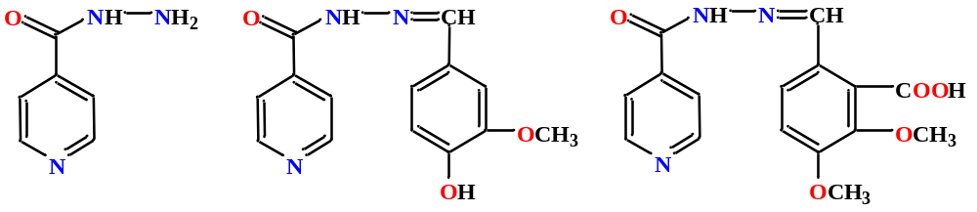
Тубазид Фтивазид Салюзид

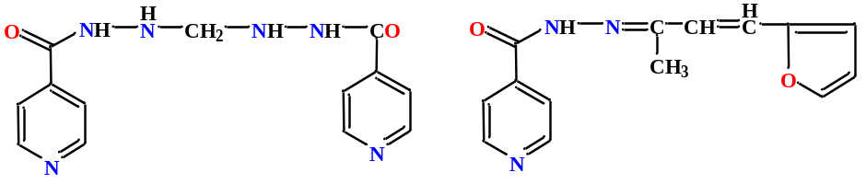
Метазид Ларусан

Фтивазид 4-окси-3-метоксибензальдегидтің изоникотиноилгидразоны болып табылады және туберкулез микобактерияларына қатысты айқын және қатаң бағытталған әсер көрсетеді. Бұл қосылыстың маңызды артықшылығы оның тубазидпен салыстырғанда уыттылығы төмен [1,2].
Салюзид – ИНҚГ-ның тағы бір туындыларының жоғары тиімді өкілі. Құрылымдық жағынан ол 2-карбокси-3,4-диметоксибензальдегидтің изонико-тиноил гидразоны болып табылады және химиотерапиялық әсер ету спектрі бойынша фтивазидке жақын. Оның суда жақсы ерігіштігімен ерекшеленетін еритін салюзид деп аталатын диэтиламмоний тұзы ерекше қызығушылық тудырады. Препараттың бұл түрі туберкулездің зақымдану аймақтарына тікелей жергілікті енгізу үшін қолданылады, бұл ошақтағы белсенді заттың жоғары концентрациясын қамтамасыз етуге мүмкіндік береді. Сонымен қатар, еритін салюзид алапес пен жүйелі қызыл жегіні емдеуде емдік тиімділігін көрсетті [3,4].
Метазид (метиленбисизоникотиноилгидразин) изоникотин қышқылы гидразидінің формальдегидпен әрекеттесуі арқылы жасалады. Оның уыттылығы фтивазидке қарағанда біршама жоғары болса да, препарат ИНҚГ-ның өзіне қарағанда жақсы төзімді және белсенділігі жағынан бірнеше есе жоғары. Метазидті клиникалық қолдану саласы көбінесе фтивазидті тағайындау көрсеткіштерімен сәйкес келеді.
Ларусан – фурфуралиденацетонның изоникотиноилгидразоны және емдік тиімділігі бойынша фтивазидпен салыстыруға болады. Пиридинкарбон қышқылы гидразидінің туындыларына ипразид пен ниаламид жатады [1]. Алайда, бұл қосылыстар туберкулезге қарсы белсенділікке ие емес және негізінен антидепрессант ретінде қолданылады.
Ниаламид, жоғарыда қарастырылған изоникотин қышқылының туындыларынан айырмашылығы, туберкулезге қарсы белсенділікті көрсет-пейді. Дегенмен, жарияланған клиникалық деректер оның созылмалы алкого-лизмнің кешенді терапиясының құрамындағы тиімділігін көрсетеді. Сонымен қатар, ниаламид анальгетикалық препараттар мен жергілікті анестетиктердің әсерін күшейте алады [2].
Ипрониазид моноаминоксидазаның селективті емес ингибиторларының қатарына жатады. Денеде ол дезалкилденуден өтеді, оның барысында ол изониазидке - туберкулезге қарсы прототипке айналады. Изониазидтен айырмашылығы, ипрониазид моноаминоксидазаның белсенділігін қайтымсыз блоктайды, бұл негізінен ми құрылымдарында моноаминді нейромедиатордын, атап айтқанда серотониннің жиналуын тудырады. Алайда, оны қолдану айқын гепатотоксикалық әсерге байланысты шектеулі, осыған байланысты препарат фармакотерапиялық тәжірибеден шығарылды [1-3].

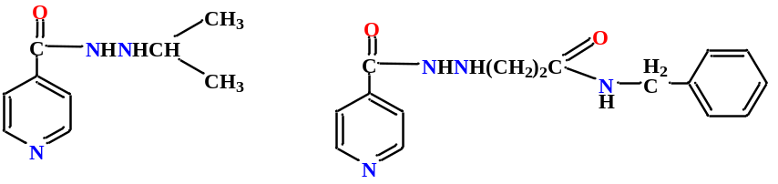
Ипразид Ниаламид
Соңғы жеті онжылдықта туберкулезге қарсы белсенділік сипаттамалары жақсартылған изониазидтің жаңа туындыларын жасауға бағытталған қарқынды зерттеулер жалғасуда [3-5]. Мұндай қосылыстардың бір мысалы – альдазон - 1-изоникотинил-2-глюкозилгидразон, ол 15 есе аз уыттылығымен, ұзақ әсер етуімен және бастапқы изониазидтің туберкулезге қарсы белсенділігімен ерекшеленеді [1,4]. Туберкулез химиотерапиясы үшін жоғары тиімді және аз уытты құралды әзірлеу мақсатында пероксидаза тотығуын прокатализатор рөлін атқаратын екі валентті темірі бар изониазид кешені болып табылатын феназид дәрісі құрылды [6]. Осы құрылымның арқасында феназид Mycobacterium tuberculosis дәріге төзімділігіне тәуелсіз және жануарлар мен адам ағзасы үшін қауіпсіз бактериостатикалық әсердің көрінісі үшін оңтайлы жағдайларды қамтамасыз ететін бірегей қасиеттердің жиынтығына ие болды. Күшті химиялық байланыстар арқылы олардың құрылымына дәрілік молекулаларды қосу арқылы гидразидтердің модификациясы препараттардың фармакологиялық және физика-химиялық қасиеттерін өзгертудің перспективалық тәсілі ретінде қарастырылады. Бұл стратегия әсер ету ұзақтығын арттыруға, сақтау тұрақтылығын жақсартуға, ерігіштігін арттыруға және қосылыстардың уыттылығын төмендетуге мүмкіндік береді. Мұндай туындылардың полимерлік формаларын реттелетін фармакокинетикалық параметрлері бар туберкулезге қарсы агенттер ретінде қарастыруға болады. Бұл бағыттағы алғашқы зерттеулер 1960 жылдардың аяғы мен 1970 жылдардың басында басталды [8]. Бүгінгі таңда туберкулезге қарсы белсенділіктің кең спектрі және әртүрлі уыттылығы бар изоникотин қышқылы гидразид туындыларының айтарлықтай саны белгілі [1,7,8]. Алайда, бактериялық және вирустық қоздырғыштардың есірткіге төзімділігінің жоғарылауы проблемасы терапевтік арсеналды жаңа, тиімдірек және аз уытты препараттармен үнемі кеңейту қажеттілігін тудырады.
Жаңа биологиялық белсенді заттарды табудың классикалық тәсілдерінің бірі химиялық қосылыстар кітапханаларының синтезі болып қала береді, содан кейін олардың in vitro белсенділігін зерттейді. Бұл тұрғыда перспективалық қасиеттерді көрсететін және одан әрі оңтайландыру үшін әлеуетті үміткерлер ретінде қарастырылатын 3-пиридинкарбон қышқылының (1.1)-(1.6) туындылары маңызды ғылыми қызығушылық тудырады [9-11].

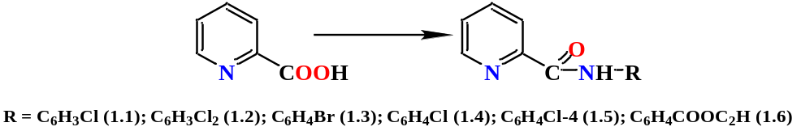

Никотин қышқылының туындылары негізінде де қазіргі медициналық тәжірибеде кеңінен қолданылатын дәрілік заттардың едәуір мөлшері жасалды. Атап айтқанда, 3-гидроксиникотин қышқылының амидтері жүрек-қан тамырлары ауруларын, онкологиялық процестерді, ЖҚТБ-ны және басқа да бірқатар патологиялық жағдайларды емдеуде қолданылатын фармакологиялық белсенді қосылыстарды құруға негіз болды [11-13]. Осындай препараттардың бірі – «Кордиамин» - никотин қышқылының диэтиламиді, ол қазіргі уақытта клиникалық тәжірибеде жүрек-қан тамырлары жүйесінің бұзылуын емдеу құралы ретінде сұранысқа ие болып қала береді. [11], [14-16].

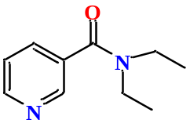
Кордиамин
Никотин қышқылының кейбір туындылары ұзақ уақыт бойы гиполипиде-миялық, нейротропты және тамыр кеңейтетін препараттар ретінде, атап айтқан-да мидағы қан айналымды жақсарту үшін қолданылған. [17]. Алайда, айқын жанама әсерлерге байланысты – терінің гиперемиясы, глюкозаға сезімталдық-тың төмендеуі, гистамин секрециясының жоғарылауы және бауыр жеткіліксіз-дігінің даму қаупі - бұл қосылыстар цереброваскулярлық ауруларды және тамырлы когнитивті бұзылуларды емдеуде қазіргі уақытта клиникалық фармакологиялық тәжірибеден шығарылды [18].
Алайда, никотин қышқылының бірқатар туындылары клиникалық медицинада да, биохимиялық зерттеулерде де белсенді қолданылып келеді. Олар пролиферативті ауруларды, өкпе артериялық гипертензиясын және В6 витаминінің жетіспеушілігімен байланысты эпилепсияны емдеуде қолданы-лады [19,20]. Сонымен қатар, бұл қосылыстар калий арнасының модулятор-лары, адамның иммун тапшылығы вирусының ингибиторлары және HIF-2α сияқты гипоксияда белсендірілген транскрипция факторларының блокаторлары ретінде зерттеледі [20]. Жұмыста [21] никотинаттар мен изоникотинаттардың (1.7)-(1.11) n-броманилинмен және m-аминофенолмен конденсациясы азоме-тиндерді (1.12)-(1.17) синтездейтіні көрсетілген, олар натрий триацетоксибор-гидридімен тотықсызданған кезде сәйкес аминдерді (1.18)-(1.23) береді.
5-Арилизоксазол және 4,5–дихлоризотиазолкарбонил хлоридтерін пайдалана отырып, никотинат пен изоникотинаттың (1.18)-(1.23) амин туындыларының ацилденуі изоксазол және изотиазол фрагменттерінің қалдықтарын қамтитын күрделі эфирлер мен амидтердің түзілуіне әкеледі.

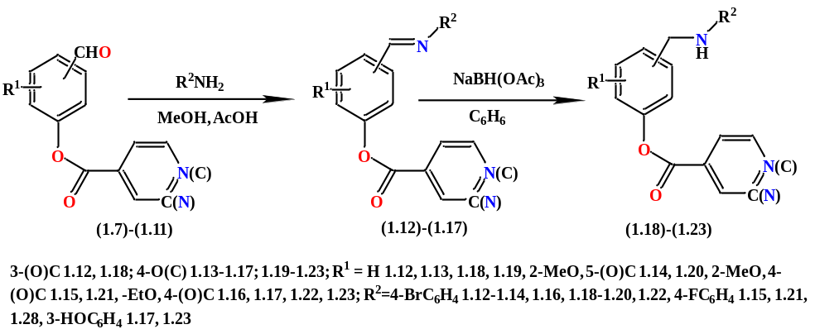

Гидроксибензальдегидтері бар никотин және изоникотин қышқылдары-ның осындай күрделі эфирлерінің негізінде изоксазол және изотиазол типтерінің кіріктірілген гетероциклдері бар функционалды алмастырылған қосылыстар сериясы синтезделді [22-26].

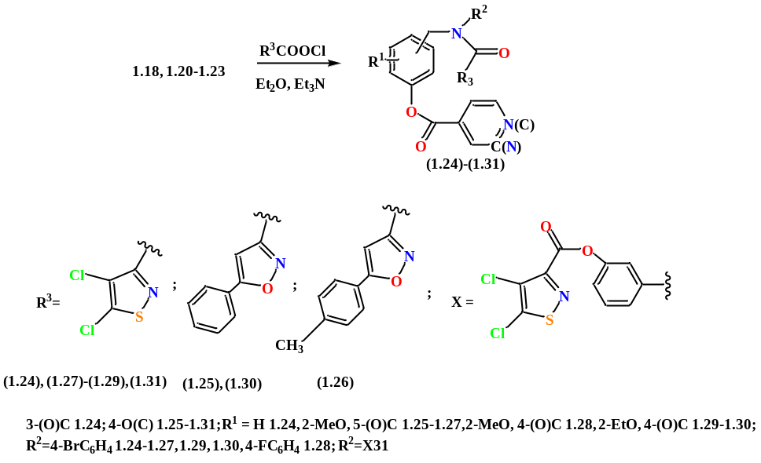

Жаңа биологиялық белсенді қосылыстарды құрудың перспективалық тәсілдерінің бірі - никотин қышқылы мен гидразон фрагменттерін біріктіретін «гибридті молекулалардың» синтезі. Гидразондар бір ғасырдан астам уақыт бойы зерттеліп келеді және олардың әмбебаптығы мен қолданудың кең ауқымы арқасында зерттеушілердің назарын аударуды жалғастыруда [27].
Қазақстан Республикасының Мемлекеттік фармакопеясына сәйкес гидразондар безгекке қарсы, ісікке қарсы, бактерияға қарсы және антивирустық агенттер ретінде қолданылатын заттардың маңызды тобы болып қала береді. Гидразондардың жоғары химиялық белсенділігі оларды жаңа биоактивті қосылыстарды синтездеуде кеңінен қолдануға мүмкіндік береді. Әсіресе бензилиденгидразон туындылары маңызды аралық өнімдер болып саналады. Олардың құрамындағы азометин тобы қосылыстардың биологиялық белсенділігіне елеулі әсер етеді, сондықтан гидразондар жаңа биологиялық белсенді заттарды алуда перспективалы қосылыстар қатарына жатады.
1.2 Изоникотин қышқылының гидразондары, жаңа фармакологиялық заттарды іздеудегі перспективті синтондар ретінде

ИНҚГ гидразон туындыларының туберкулезге қарсы белсенділіктері, олардың құрамындағы изоникотин қаңқасымен байланысты. Бұл қосылыстар Шифф негіздеріне жатады. Олар бактериялар мен саңырауқұлақтарға қарсы әсер көрсетіп қана қоймай, органикалық химияда әртүрлі молекулалық процестерді зерттеуде де кеңінен қолданылады [28,29].

Зерттеулерге сәйкес [30], изониазидтің пиридин альдегидтерімен және кетондармен әрекеттесуінде түзілетін гидразондар никотиноил-гидразондарға қарағанда туберкулезге қарсы жоғары белсенділік көрсетеді. Мұндай айырмашылық олардың d- және f-блок металдарының иондарымен тұрақты кешендер түзе алу қабілетіне байланысты.

ИНҚГ гидразин туындыларының ішінде ең кең таралғандарының бірі - фтивазид. Басқа туберкулезге қарсы препараттармен салыстырғанда оның уыттылығы төмен және науқастар оны жақсы көтереді. Осы қасиеттерінің арқасында бұл препарат бүгінгі күнге дейін туберкулездің әртүрлі түрлерін емдеуде қолданылып келеді [30].

Қазіргі кезде клиникалық тәжірибеде ИНҚГ гидразидінің туындылары болып табылатын салюзид және ларусан препараттары да кеңінен қолданылады. Бұл қосылыстар туберкулезді емдеуде тиімді химиотерапиялық дәрілердің қатарына жатады.

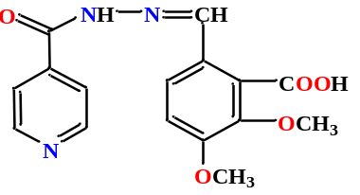 | 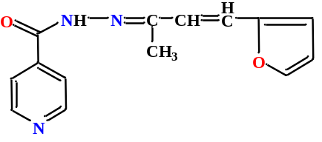
Салюзид | Ларусан

Гидразондарға деген қызығушылық олардың биологиялық белсенділігімен ғана емес, сонымен қатар металл иондарымен кешенді қосылыстар түзе алу қабілетімен де байланысты. Олар аналитикалық химияда кеңінен қолданылады. Қарапайым Шифф негіздерімен салыстырғанда ароил және гетероароил гидразондарының құрамында донорлық орталықтар болады. Бұл олардың химиялық қасиеттерін кеңейтіп, биологиялық белсенділігін арттырады.
Бернхард пен оның әріптестері [31] темір иондарымен хелат түзетін бірқатар қосылыстарды зерттеген болатын. Олардың ішінде 2-пиридинкарбальдегидоизоникотиноилгидразон (1.32, HPCIH) және ди-2-пиридилкетонизоникотиноилгидразонға (1.33, HPKIH) ерекше назар аударылды. Зерттеу нәтижелері бұл қосылыстардың зертханалық тышқандарға ауыз арқылы енгізілгенде темір иондарын in vitro және in vivo жағдайларында тиімді байланыстырып, ағзадан шығаруға қабілетті екенін көрсетті.
Зерттеулер ди-2-пиридилкетонизоникотинилгидразонның (1.33) онколо-гиялық ауруларды емдеуде қолдану мүмкіндігі бар екенін көрсетті [31]. Изоникотин қышқылының гидразидімен 2-ацетилпиридиннің конденсациясы негізінде жаңа қосылыс - 2-ацетилпиридилизоникотиноилгидразон (1.34) алынды, оның құрылымы мен негізгі физика-химиялық қасиеттері жұмыстарда егжей-тегжейлі қарастырылды [32-34].

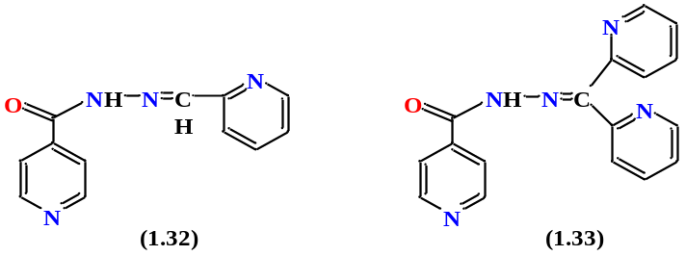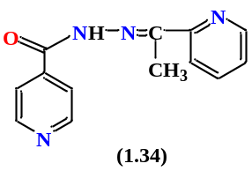

Безгек (малярия) – жыл сайын 500 миллионнан астам адам жұқтыратын, шамамен 2 миллион науқас өлетін Plasmodium тектес паразиттер тудыратын ауыр ауру. Көптеген қолданыстағы дәрі-дәрмектерге төзімді Plasmodium Falciparum штаммдарының таралуы ерекше алаңдаушылық туғызады, бұл жаңа терапевтік агенттерді әзірлеу қажеттілігін көрсетеді. Бұл бағыттағы перспективалы қосылыстардың бірі - 2-гидрокси-1-нафтилальдегид изоникоти-ноилгидразон (2.35), ол десферриоксаминмен салыстырғанда безгекке қарсы жоғары белсенділікті көрсетті.

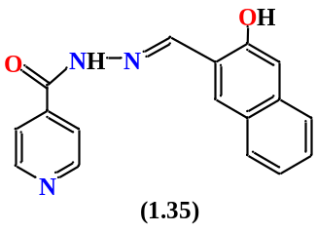

Гидразидогидразондар класына жататын және 2-ацетилимидазо[4,5-b] пиридинмен ИНҚГ реакциясы арқылы синтезделген қосылыс (1.36) туберку-лезге қарсы белсенділікті көрсетті. Ол әртүрлі Mycobacterium tuberculosis штамдарының (соның ішінде H37Rv, 192 және 210), соның ішінде 3,13 мкг/мл концентрациясында ИНҚГ, этамбутол және рифампицинге төзімді штаммдар-дың өсуін тиімді тежеді [35].

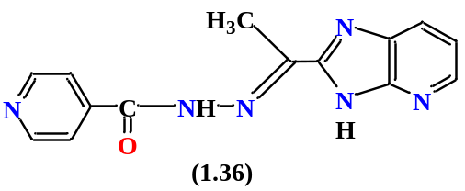

Изоникотиноилгидразонның жаңа туындыларын үнемі іздеу шеңберінде 2-орыналмастырылған изоникотиноил гидразидтері мен цианоборандар синтезделіп, сипатталды. In vitro кеңейтілген антимико-бактериялық тестілеу бұл қосылыстардың бір бөлігі 0,025-0,2 мкг/мл диапазонында жоғары белсенділікті, ал басқалары этамбутол мен рифампицинге төзімді Mycobacterium tuberculosis штамдарына қатысты орташа белсенділікті (6,25 - 12,5 мкг/мл) көрсетті. Сонымен қатар, гидразон функционалды тобы бар жаңа фторхинолон болып табылатын қосылыс (1.37) швейцариялық альбинос тышқандарында in vivo сыналған [36].

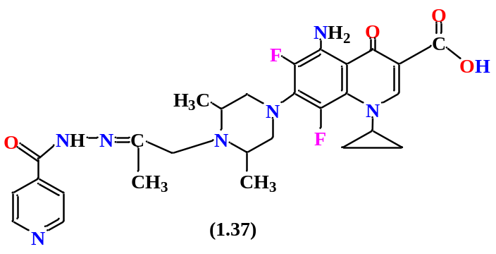
ИНҚГ молекуласының фрагментін қамтитын N'-апилиден-N-[2-оксо-2-(4-апилпиперазин-1-ил)этил]гидразид (1.38) қосылысы стандартты Mycobacterium tuberculosis H37Rv ATCC 27294 штаммына, сондай-ақ клиникалық изоляттарға қарсы бактерияға қарсы белсенділікке бағаланды.
In vitro зерттеулердің нәтижелері қосылыстың (1.38) айтарлықтай белсенділігін көрсетті:
- 1 мкг/мл концентрацияда H37Rv стандартты штаммына қарсы;
- клиникалық изоляттарға қарсы: сезімтал - 0,25-0,5 мкг/мл, төзімді-2-4 мкг/мл [37].
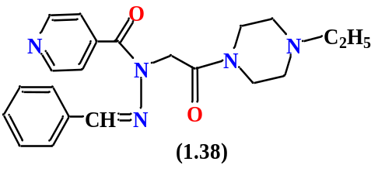

Sriram және басқа да авторлар [38] изоникотин қышқылының гидразид-гидразондарын қамтитын антимикобактериялық қосылыстардың жаңа серия-сын синтездеді. 1-(4-фторфенил)-3-(4-[пиридин-4-карбонил)гидразоно] этилфе-нил)тиомочевина (1.39) жоғары белсенділік көрсететіні анықталды, ол M. tuberculosis H37Rv-ға қарсы МИК 0,49 мкМ көрсетіп, сондай-ақ ИНҚГ-не төзімді штамдарға қарсы әсер етеді [38].

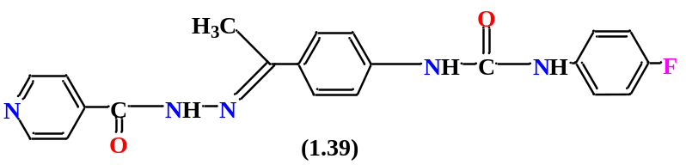
Сондай-ақ шетелдік зерттеушілер [39] ИНҚГ, пиразинамид, n-аминоса-лицил қышқылы, этамбутол және ципрофлоксацин негізінде бірқатар гидразон-дарды синтездеді, 2-гидрокси-4-изоникотиноилгидразин метиламино-бензой қышқылы (1.40) 0,39 мкг/мл кезінде M. tuberculosis H37Rv-ға қарсы ең жоғары тежелуді (96%) көрсетті.

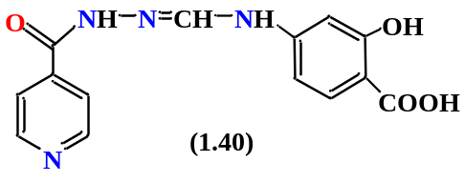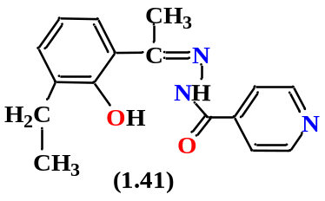

N'-[2-гидрокси-3-(пиперазин-1-илметил)-фенил]этилиден)изоникотино-гидразид (1.40) МИК 0,56 мкм мәнімен ИНҚГ (МИК 2,04 мкм) қарағанда белсендірек агент екені анықталды [40].
Әдеби деректерде ИНҚГ-ның бірқатар жаңа гидразон туындыларының антимикробтық, туберкулезге қарсы және зеңге қарсы белсенділігі туралы мәліметтер бар, бұл осы классқа жататын жаңа қосылыстарды синтездеуге және олардың физиологиялық әсерін зерттеуге зерттеушілердің қызығушылығының артуына себеп болады [41-44]. [45] зерттеу жұмысында 4-формилфенил-N-фенилкарбаматтың (1.42) ИНҚГ-мен сипатталған.

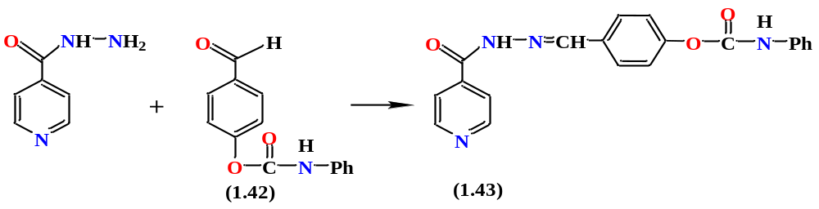

Болжам бойынша, альдегидтердің нуклеофильді реагенттермен конденса-ция реакциялары өнімділігі жоғары (96%) өнімді (1.43) өндіруге әкеледі [45]. [46] еңбекте ИНҚГ ядросынан алынған қосылыстардың (1.44-1.56) бактерияға қарсы белсенділігін in vitro жобалау, синтездеу және бағалау үшін QSAR негізіндегі тәсілдер егжей-тегжейлі сипатталған. Бұл қосылыстар стандартты M. tuberculosis h37rv штаммында және екі мутацияланған штаммда сыналған, олардың біреуі тек katG s315t мутациясын, ал екіншісі katG генінің толық жойылуын (ΔkatG) тасымалдайды [47].
Бірқатар жаңа изоникотиноилгидразондар, соның ішінде (1.44), (1.45), (1.48) және (1.51), әртүрлі орыналмастырылған хош иісті альдегидтермен ИНҚГ функционализациясы арқылы синтезделді.
ИНҚГ-ның альдегидтермен конденсация реакциялары этанол ортасында жүргізілді, нәтижесінде тиісті Шифф негіздері пайда болды. Алынған қосы-лыстар бағаналы хроматографияны қолдана отырып, кристалды қатты заттар түрінде оқшауланған. (1.45) және (1.46) қосылыстары үшін ИНҚГ /альдегид 1:0,5 молярлық қатынасында хош иісті альдегидпен әрекеттесу тек бір альдегид тобының модификациясына әкелді. (1.46) және (1.47) қосылыстар этанолдағы NaBH₄ көмегімен сәйкес қосылыстарды (1.45) және (1.46) тотықсыздандыру арқылы алынады, содан кейін қайта кристалданады [46,47].

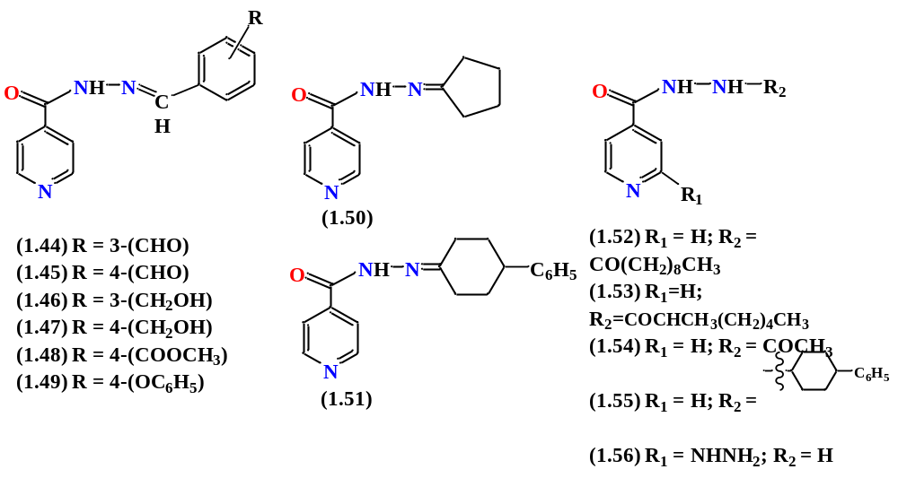

Қосылыстардың (1.45), (1.46), (1.47)-(1.49) антимикробтық белсенділіктрін бағалау M. tuberculosis H37RV (МИК ≈ 0,28 мМ) қарсы белсенділігі бастапқы ИНҚГ-мен салыстырғанда (МИК ≈ 0,29 мМ) жоғары. Белсенділіктегі айырмашылықтар стереохимияның ерекшеліктерімен, атап айтқанда алмастыр-ғыштардың табиғатымен және олардың белсендіру сатысында изоникотиноил радикалының қалыптасуы мен тұрақтануына қатысу қабілетімен байланысты. Алдыңғы зерттеулердей, липофильділік қосылыстардың биологиялық белсенді-лігіне айтарлықтай әсер етпеді, бұл таралу коэффициентінің логарифмі (logPₒ/ₑ) мен МИК мәндері арасындағы корреляцияның болмауымен расталады [46].
(1.46)-(1.52) қосылыстары KatG S315T мутациясы бар, изониазидке төзімді M. tuberculosis клиникалық штамына қатысты ИНҚГ-мен салыстырғанда жоғары белсенділік көрсетті. Ең жоғары нәтиже көміртек атомдарының саны 10 болатын алкил тізбегі бар (1.52) қосылысында байқалды. Бұл қосылыс аталған төзімді штамға қарсы ИНҚГ-ге қарағанда шамамен алты есе тиімді болды [47].
Авторлар [48] M. tuberculosis H37Rv ATCC 27294 және изониазидке төзімді M. tuberculosis ATCC 35822 штамдарына қарсы (1.57)-(1.62) изоникотиноилгидразондарының алты жаңа туындысының in vitro жағдайындағы белсенділігін зерттеген.
Зерттеу нәтижелері көрсеткендей, (1.57)-(1.62) қосылыстарының кейбірін субингибиторлық концентрацияда қолдану этамбутол, n-аминосалицил қышқылы және рифампициннің минималды ингибиторлық концентрациясын 4-16 есе төмендеткен. Бұл аталған туындылардың туберкулезге қарсы препараттардың әсерін күшейте алатынын көрсетеді.

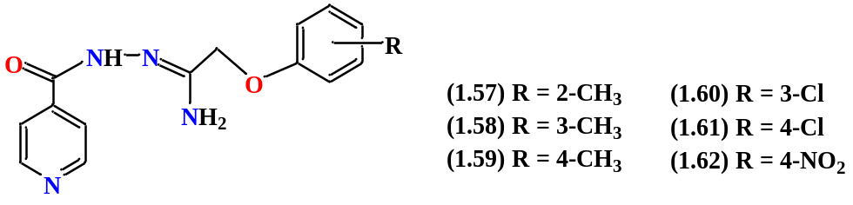

Бұл жағдайда фракциялық тежегіш концентрация (ФТК) мәндері 0,17-0,37 тең болды. Бұл көрсеткіш қосылыстардың Mycobacterium tuberculosis H37Rv штамына қарсы синергиялық әсер көрсететінін дәлелдейді. Бұл қосылыстарды басқа препараттармен бірге қолданғанда олардың белсенділігі артқаны байқалды (ФТК 0,53-0,75). Осындай әсер изониазидпен бірге қолданғанда да анықталды. Әсіресе, (1.57)-(1.62) қатарындағы қосылыстардың бірі изониазидке төзімді M. tuberculosis ATCC 35822 штаммына қарсы күшті синергиялық әсер көрсетті (ФТК 0,26). Ал бақылау тәжірибелерінде мұндай нәтиже байқалмаған [49].

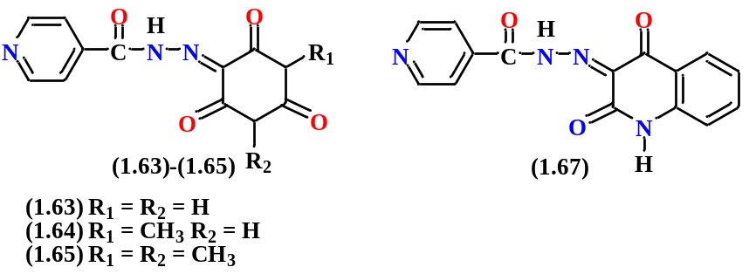
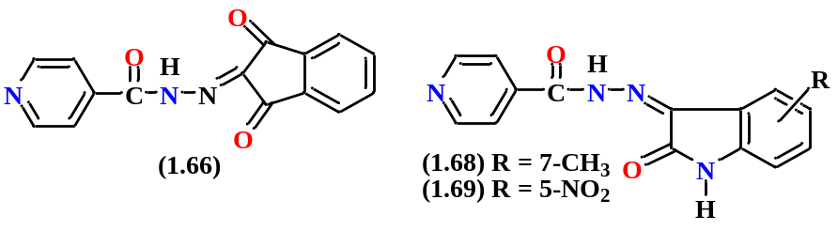

Әдебиетте келтірілген мәліметтерге сәйкес [49], изониазидтің жаңа туындыларын алу үшін әртүрлі циклдік 1,2,3-трикарбонил қосылыстары қолданылған. Олардың қатарына аллоксан (1.63), 1-метилаллоксан (1.64), 1,3-диметилаллоксан (1.65), нингидрин (1.66), хинизатин (1.67), сондай-ақ 7-метилизатин (1.68) мен 5-нитроизатин (1.69) жатады. Синтез реакциясы реагенттерді эквимолярлық мөлшерде алып, оларды су немесе спирт ерітіндісінде араластыру арқылы жүргізілген. Нәтижесінде изониазидтің жаңа туындылары алынған.
Синтезделген қосылыстар грам-оң және грам-теріс микроорганизмдерге қарсы in vitro жағдайында орташа микробқа қарсы белсенділік көрсетті. Ең жоғары белсенділік (1.65) және (1.66) қосылыстарында байқалды. Олардың ең аз бактериостатикалық концентрациясы (МБК) 15,6-62,5 мкг/мл аралығында болды. Бұл әсер аталған қосылыстардың құрамында хиназатин және изатин туындыларына ортақ –NH–CO–C=N– құрылымдық фрагментінің болуымен байланысты болуы мүмкін [49].
Зерттеуде [50] изоникотин қышқылы гидразидін карбонил қосылыстарының ацетальды туындыларымен конденсациялау реакциясы зерттелді. Осы тәсіл арқылы ИНҚГ негізінде жаңа туындылар алынып, олардың қатары кеңейтілді. Конденсация реакциялары изоникотин қышқылы гидразиді мен алмастырылған сірке, пропион және басқа альдегидтердің ацетальдары арасында жүргізілді. Ацеталдарды қолданудың негізгі артықшылықтарының бірі-көптеген альдегидтер тұрақсыз және оларды реакцияларда тек қорғалған түрінде қолдануға болады. Конденсация екі кезеңде жүреді: бірінші кезеңде ацеталдың қышқыл гидролизі жүреді, содан кейін пайда болған альдегид ИНҚГ-мен әрекеттесіп, мақсатты өнімдердің пайда болуына әкеледі (1.70)-(1.75) [50].
ИНҚГ диальдегид ацеталдарымен әрекеттескенде сәйкес гидразондар түзіледі (1.78)-(1.79). Диальдегидті ацеталдарды (1.76) және (1.77) қолданған жағдайда конденсация екі карбонил тобына да әсер етеді, нәтижесінде күрделі құрылымдар пайда болады.
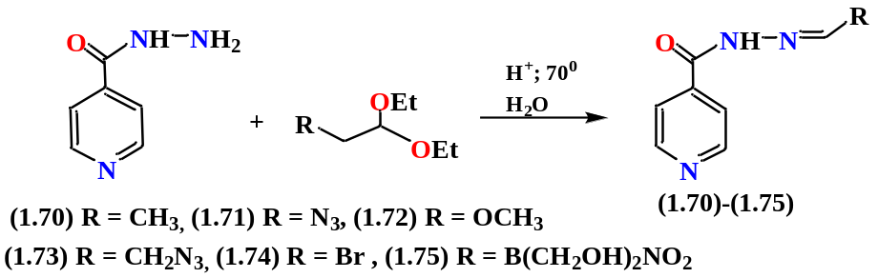
Зерттеуде [50] алмастырылған және алмастырылмаған альдегидтердің ацетальды конденсациясы арқылы алынған бірқатар жаңа ИНҚГ туындылары синтезделді және сипатталды. Өнімдердің құрылымын анықтау және растау үшін талдаудың заманауи физика-химиялық әдістері қолданылды.

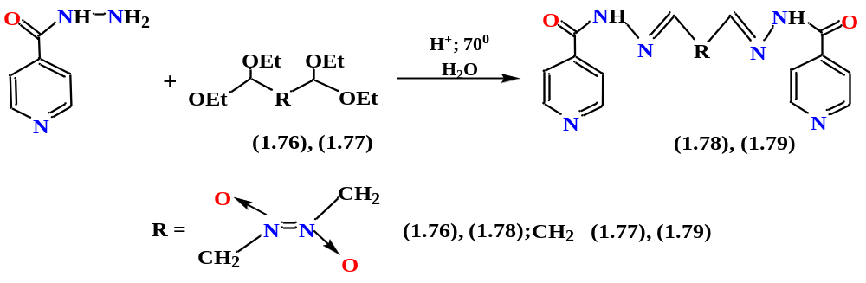
Изоникотин қышқылының гидразидтері α-кетоглутар қышқылының (1.80) және гидразондардың (1.81) және (1.82) түзілуіне әкелетін В₆ дәрумені мен α-кетоглутаров қышқылымен әрекеттесуге қабілетті екендігі анықталды.

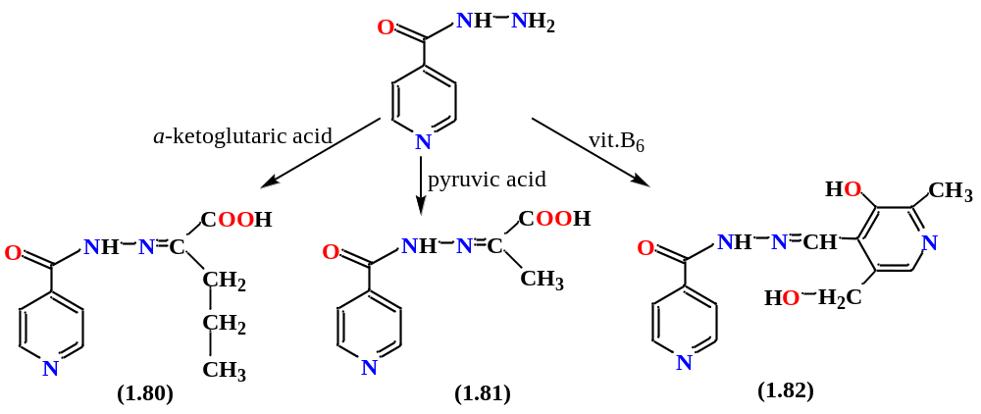

ИНҚГ-ның В₆ дәруменімен өзара әрекеттесуі оның ағзадағы деңгейінің төмендеуіне әкеледі, бұл В₆ гиповитаминозының дамуына ықпал етуі мүмкін, осыған байланысты туберкулезді ИНГҚ негізіндегі препараттармен емдегенде пациенттерге жетіспеушіліктің алдын алу үшін В₆ дәруменін қосымша қабылдау тағайындалады [50].
Әдеби деректерде [51] алғаш рет изоникотиноил гидразондарының (1.86)-(1.88) жаңа сериялары синтезделіп, сипатталды. Қосылыстар (1.86)-(1.88) карбонил қосылыстарының қарапайым конденсациясы арқылы - 2-формилпиридин (1.83), 2-ацетилпиридин (1.84) және 2-бензойлпиридин (1.85) изоникотин қышқылы гидразидімен синтезделді.
Азометин фрагментінің көміртегі атомында метил тобы бар гидразон-дардың құрылымында бұл атом реактивтіліктің жоғарылағанын көрсетеді. Пиридин альдегидтері мен кетондары бар изоникотиноилгидразиннің конденса-циясы нәтижесінде алынған гидразондар (1.86)-(1.88) туберкулезге қарсы белсенділіктің жоғарылағанын көрсетті [51].
Стероидты емес қабынуға қарсы препараттар (СЕҚҚП) қабынуға қарсы, анальгетикалық және антипиретикалық әсері бар клиникалық препараттардың ең көп қолданылатын кластарының бірі болып табылады [52, 53]. Олардың ішінде фармацевтикалық нарықта ұсынылған хош иісті пропан қышқылдары әсіресе тиімді, бірақ басқа СЕҚҚП сияқты, олар асқазан-ішек жолдарының жанама әсерлерін тудыруы мүмкін [54].

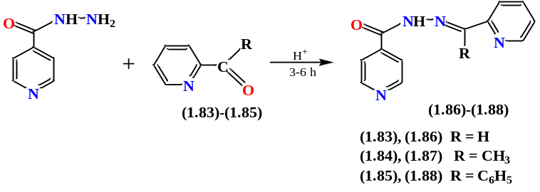
Авторлардың зерттеуінде [55] препараттың емдік тиімділігін арттыру және пациенттердің ағзасына жағымсыз реакцияларды азайту мақсатында изониазидтің амид туындылары (1.95)-(1.98) 4-оксо-4-(4-алмастырылған фенил) бутан қышқылдарымен (1.91)-(1.94) конденсация арқылы синтезделді.

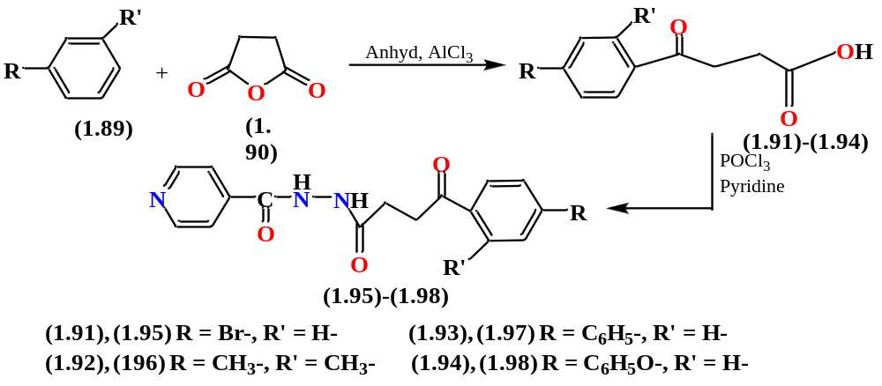

4-оксо-4-(фенил)бутан қышқылдарының (1.91)-(1.98) синтезінің бірінші кезеңінде алмастырылған бензолдардың конденсациясы (1.89) кәріптас ангидридімен (1.90) сусыз алюминий хлоридінің қатысуымен, Фридель-Крафтс ацилдену шарттарына сәйкес қолданылды.
Алынған қышқылдар негізінде изониазидтің жаңа амид туындылары (1.95)-(1.98) синтезделді. Синтез 4-оксо-4-(фенилалмастырылған)бутан қышқылдары (1.91)-(1.94) изониазидпен құрғақ пиридин ортасында әрекеттестіру арқылы жүрді. Конденсациялаушы агент ретінде фосфор оксихлориді (POCl₃) қолданылды [55]. Реакциялардың нәтижесінде мақсатты өнімдер 54-72% шығыммен алынды. Зерттеу барысында кейбір қосылыстардың қабынуға және бактерияға қарсы белсенділігі жоғары екені анықталды. Сонымен қатар олардың ульцерогендік әсері төмен болды. Сондықтан бұл қосылыстар асқазан-ішек жолына жағымсыз әсері жиі байқалатын дәстүрлі СЕҚҚП-мен салыстырғанда тиімдірек болуы мүмкін [55].
Әдебиеттерде изониазид туындыларын синтездеу үшін механохимиялық әдісті қолданылған зерттеулер де бар [56-63]. Механохимиялық әдіс арқылы фталазолдар, феназиндер, пиразолдар, пиридазинондар және пирролдар сияқты әртүрлі гетероциклді қосылыстар алынған [60-63]. Бұл әдіс еріткішсіз, қатты фазада жүретін реакциялар арқылы иминдер, азометиндер, азиндер, анизаминдер және гидразондар сияқты азотты қосылыстарды синтездеуге де мүмкіндік береді [64-66]. Осы зерттеулердің нәтижелеріне сүйене отырып, еріткіш қолданбай жүргізілетін механохимиялық тәсіл гидразондарды, соның ішінде изоникотиноил туындыларын (1.99-1.102) синтездеуде де тиімді қолданылды.

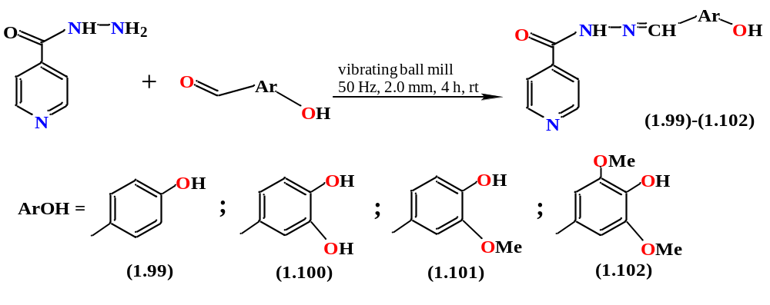
Изониазид туберкулездің алдын алу және оны емдеу үшін ең жиі қолданылатын тиімді препараттардың бірі болғанымен, оның уыттылығы жоғары (ЛД₅₀ = 178 мг/кг). Осыған байланысты қазіргі таңда оның уыттылығын төмендетіп, қауіпсіздігін арттыру жолдарын іздеуге ерекше көңіл бөлінуде.
[67] жұмыста изониазидтің жалпы уыттылығын азайту тәсілі ұсынылған. Ол үшін изоникотин қышқылының гидразиді изостевиолдың энт-бейер қаңқасымен және оның әртүрлі туындыларымен байланыстырылып, жаңа конъюгаттар алынған.
Изостевиол (1.103) Stevia rebaudiana Bertoni өсімдігінің гликозидтерінің қышқылдық гидролизінің негізгі өнімі болып табылатын дитерпеноид. Ол сондай-ақ өзінің гипертензияға қарсы және гипотензивті қасиеттерімен, сонымен қатар келесі маңызды қабілеттерімен белгілі:
• тотығу фосфорлануын тежеу;
• АТФ-тәуелді ферменттердің, соның ішінде кейбір фосфатазалардың, оксидазалардың және дегидрогеназалардың белсенділігін төмендету.
Осылайша, изониазидтің изостевиолмен конъюгациясы уыттылығы төмен және биологиялық белсенділігі жоғары туберкулезге қарсы жаңа препараттар-ды іздеу және әзірлеу үшін перспективалы бағыт болып көрінеді.

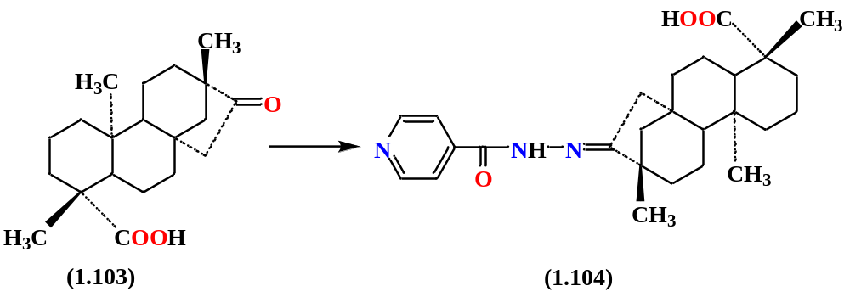

[67] жұмыста изостевиол (1.103) мен оның метил эфирінің (1.105) изоникотин қышқылы гидразидімен сусыз метанол жағдайында және p-толуолсульфоқышқылы (p-TsOH) қатысында әрекеттесуі нәтижесінде сәйкес гидразондар (1.104) және (1.106) түзілетіні көрсетілді [67]. Изостевиол (1.103) мен оның метил эфирінің (1.105) изоникотин қышқылы гидразидімен сусыз метанолда p-TsOH қатысында жүргізілген реакциялары гидразондардың (1.104) және (1.106) түзілуіне алып келді.

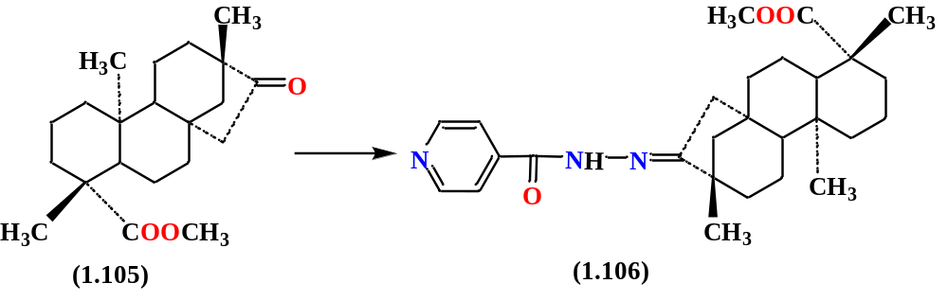

Екі изониазид молекуласын қамтитын изостевиол туындысы болып табылатын гибридті қосылыс (1.108) екі сатыда синтезделді [67]. Бірінші кезеңде изостевиолдың хлорангидридінің (1.107) артық мөлшердегі изониазид-пен пиридинде қыздыру кезінде әрекеттесуі жүзеге асырылды. Реакция нәтиже-сінде хлорқұрамды топтың орынбасуы жүріп, аралық амидті қосылыс түзілді.
Екінші кезеңде бұл аралық өнім артық изониазидпен қайнаған метанолда p-TsOH қатысында реакцияға түсірілді. Нәтижесінде мақсатты гибридті гидразон (1.108) түзілуімен конденсация сәтті жүзеге асырылды.

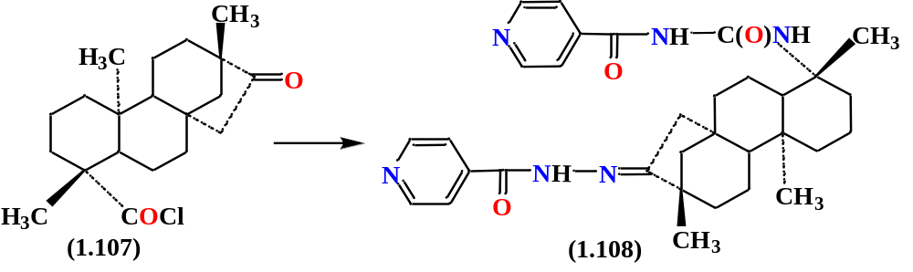

In vitro жағдайында синтезделген гибридті қосылыстардың M. tuberculosis H37Rv штамына қарсы белсенділігі зерттелді. Зерттеу нәтижесінде (1.104), (1.106) және (1.108) қосылыстары микобактериялардың өсуін МИК 20 мкг/мл концентрациясында тиімді тежейтіні анықталды. Сонымен қатар, изостевиолдың (1.103) дитерпеноидты фрагментін изониазид молекуласына қосу оның белсенділігін арттырды. Соның нәтижесінде МИК көрсеткіші 50 мкг/мл-ден 20 мкг/мл-ге дейін төмендеді. Бұл алынған гибридті қосылыстардың туберкулезге қарсы әсері бастапқы затқа қарағанда жоғары екенін көрсетті [67].
Алынған нәтижелер никотин және изоникотин қышқылдары гидразидтерінің құрылымын фармакофорлық фрагменттерді енгізу арқылы өзгерту тиімді тәсіл екенін көрсетті. Мұндай химиялық түрлендіру жаңа биологиялық белсенді қосылыстарды алуға мүмкіндік береді. Соның ішінде туберкулезге қарсы белсенділігі болуы мүмкін гидразондарды синтездеу үшін бұл бағыттың болашағы зор.
1.3 Гидроксибензой қышқылдары және олардың туындылары
Гидроксибензой қышқылдарының туындылары қазіргі кезде жаңа дәрілік заттарды жасау үшін кеңінен зерттелуде. Бұл қосылыстардың тиімділігі жоғары, ал уыттылығы салыстырмалы түрде төмен болғандықтан, олар әртүрлі ауруларды емдеу мен алдын алуда үлкен қызығушылық тудырады. Олар жеке дәрілік зат ретінде де, басқа препараттармен бірге де қолданылады [68]. Мысалы, салицил қышқылы қабынуға қарсы және жүйке жүйесіне әсер ететін қасиеттерімен белгілі. Оның туындысы - ацетилсалицил қышқылы қабынуға қарсы стероидты емес дәрі ретінде кең қолданылады. Ал салицил қышқылының амиді дене қызуын төмендетіп, ауырсынуды басуға көмектеседі. Оксафенамид (осалмид) өттің бөлінуін күшейтеді, ал тиаприд допаминергиялық жүйеге әсер етіп, ауырсынуды азайту және қабынуды төмендету мақсатында пайдаланылады [69]. Сонымен қатар, салицилморфолид те айқын қабынуға қарсы белсенділік көрсетеді [68].
3-гидроксибензой қышқылының туындылары глюкокиназа ферментінің белсенділігін арттырады. Соның нәтижесінде қандағы глюкоза деңгейі төмендеп, оның тіндерге сіңуі жақсарады [70]. Сонымен қатар, бұл қосылыстар АҚТҚ протеазасын тежейтін препараттардың құрамына кіреді [71].

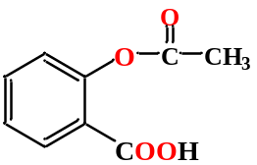 |  | 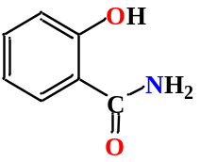
Аспирин |  | Салицил қышқылы амиді
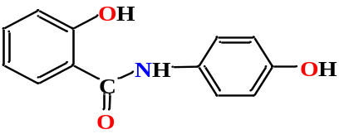 | 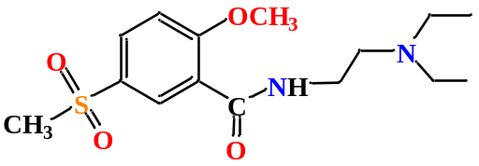 |  | 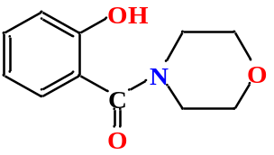
Оксафенамид (осалмид) | Тиаприд |  | Салицилморфолид

4-гидроксибензой қышқылының негізінде алынған қосылыстар бактерияларға қарсы және ісікке қарсы белсенділік көрсетеді [72]. n-Гидроксибензой қышқылы мен гетероциклді фрагменттері бар тұздар ағзадан зәр қышқылының бөлінуін күшейтеді [73]. Сонымен қатар, проксиметакаин медицинада жергілікті жансыздандырғыш ретінде қолданылады. Ал нифуроксазид әртүрлі микроорганизмдерге қарсы жоғары белсенділігімен белгілі [74].

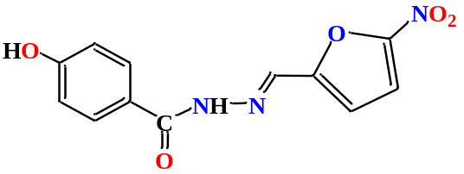
Нифуроксазид
[75] жұмыста жаңа салицилгидразон туындылары синтезделіп, олардың ісікке қарсы белсенділігі зерттелді. Қосылыстар адамның бес түрлі қатерлі ісік жасушаларына in vitro жағдайда сыналды. Зерттеу өкпе (A549), аналық без (SK-OV-3), меланома (SK-MEL-2), тоқ ішек (HCT15) және ұйқы безі (MIA-PaCa-2) қатерлі ісігі жасушаларының линияларында жүргізілді. Сонымен қатар синтезделген қосылыстар трипомиозинкиназа A (TrkA) рецепторына қарсы тежегіш белсенділікке in vitro тексерілді.

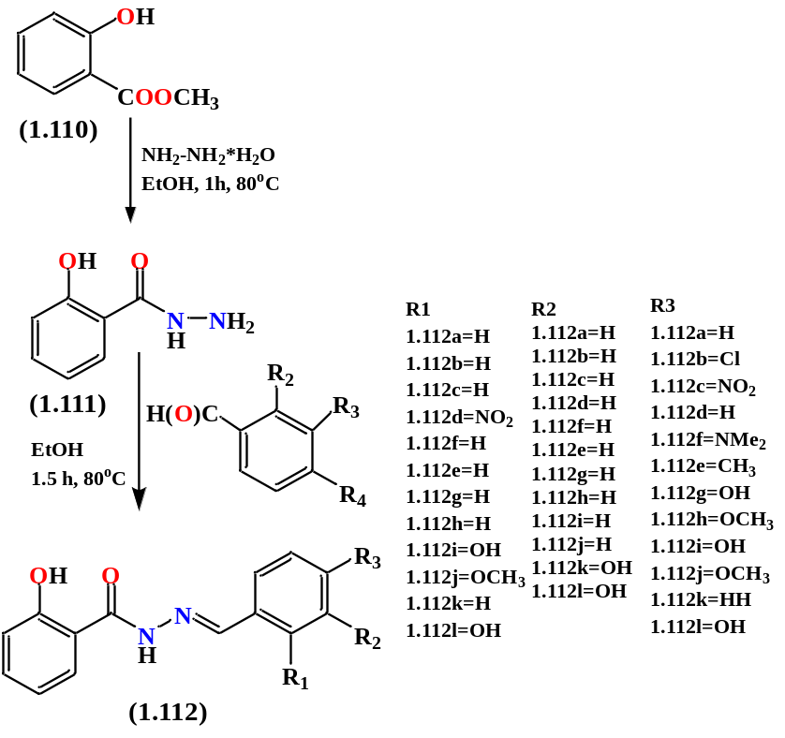

Нәтижелер [75] көрсеткендей, барлық қосылыстар аталған ракты жасуша линияларына қарсы айқын цитотоксикалық белсенділік көрсетті, ал ең жоғары тиімділікті барлық тестіленген жасуша модельдерінде жоғары белсенділік танытқан 1.112i қосылысы көрсетті.
[75] зерттеу жұмысында гидроксибензой қышқылдарының хлорангидрид-терінің 4-аминобензой қышқылымен реакциясы арқылы бірқатар N-(гидрокси-бензоил)-4-аминобензой қышқылдары синтезделді. Суда ерігіштігін арттыру және физиологиялық белсенділікті арттыру мақсатында алынған қосылыстар литий және калий тұздарына айналды.
Фармакологиялық зерттеулер синтезделген тұздардың жоғары белсенділігін көрсетті: литий тұздары айқын психотроптық әсерге ие, калий тұздары жүрек қағысының қалыпқа келуіне ықпал етеді. Бұл тұздар өте төмен уыттылықпен сипатталатыны анықталды, бұл оларды одан әрі фармакологиялық зерттеулерге перспективалы үміткерлер етеді.

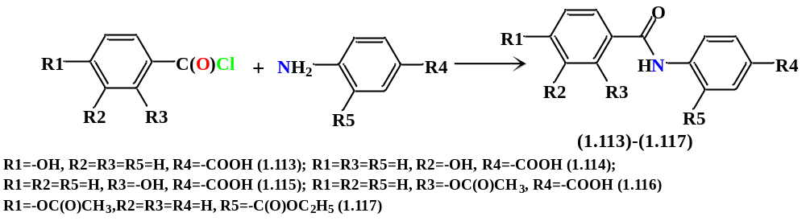

Осылайша, фармацевтикада гидроксибензой қышқылдары туындыларының көптеген синтетикалық препараттары бар болғанымен, олардың негізінде жаңа биологиялық белсенді заттарды іздеу әлі де өзекті бағыт болып табылады.

1.4 Әдеби шолу бойынша қорытындылар
- Қазіргі кезде қолжетімді жаңа отандық дәрілік заттарды жасау еліміздің өзекті бағыттардың бірі болып табылады. Биологиялық белсенді қосылыстарды іздеу, зерттеу және оларды медицинаға енгізу химия ғылымының маңызды міндеттерінің қатарына жатады.
- Қазіргі уақытта жаңа биологиялық белсенді қосылыстарды алу мақсатында пиридин және гидроксибензой қышқылдарының гидразидтері кеңінен зерттелуде.
- Ғылыми әдебиеттерде табиғи алкалоидтардың қатысуымен түрлендірілген гидроксибензой қышқылының туындылары туралы мәліметтер өте аз. Бұл осы бағытта әлі де көптеген зерттеулер жүргізу қажет екенін және оның болашағы зор екенін көрсетеді.
- Гидразон туындылары медицинада негізінен туберкулезді емдеуге арналған препараттар ретінде қолданылады. Алайда, пиридин және гидроксибензой қышқылдары гидразидтерінің биологиялық белсенділігінің үлкен спектріне қарамастан, биологиялық белсенділіктің басқа түрлеріне қатысты жүйелі зерттеулер жүргізілген жоқ.
- Химиялық, биологиялық және фармакологиялық қасиеттерді кешенді зерттеу, сондай-ақ бұрын сипатталмаған пиридин және гидрокси-бензой қышқылдарының гидразидтерінің құрылымы мен белсенділігі арасындағы қатынастарды орнату жұқа органикалық синтездің теориялық және қолданбалы базасын едәуір толықтыруға мүмкіндік береді.
2 НӘТИЖЕЛЕР МЕН ТАЛҚЫЛАУЛАР

Шифф негіздерінің маңызды тобы болып табылатын гидразондар без-гекке қарсы [78], ісікке қарсы [79], бактерияға қарсы [80] және вирусқа қарсы [81,82] агенттер ретінде кеңінен қолданылады. Гидразондарға деген үздіксіз қызығушылық бұл қосылыстардың құрылымдық әмбебаптығы мен функцио-налдық қасиеттерінің кең ауқымына байланысты ғасырдан астам уақыт бойы қарқынды зерттеу нысаны болып қала беруіне байланысты. Осы класстағы көптеген қосылыстар айқын биологиялық белсенділікті көрсетеді және медициналық тәжірибеде (COVID-19) [76,77] қолданылады.
Изоникотин және никотин қышқылдарының туындылары [83] туберку-лезді, пролиферативті бұзылуларды, өкпе артериялық гипертензиясын, В6 витаминіне тәуелді эпилепсияны емдеуде әлі де кеңінен қолданылатының айта кеткен жөн. Бұл қосылыстар калий арналарының белсенділігін реттеуде, адамның иммун тапшылығы вирусына қарсы әсер ететін заттар ретінде және HIF-2α факторларының тежегіштері ретінде де қолданылады [81,84]. Сондықтан пиридинкарбон қышқылдарының гидразидтері мен оларға ұқсас қосылыстардың арасында жаңа фармакологиялық белсенді заттарды іздеу әлі де маңызды бағыт болып табылады. Осы зерттеуде бұрын жүргізілген жұмыстарды [85] жалғастыра отырып, изоникотин, никотин, 2- және 4-гидроксибензой қышқылдары негізінде жаңа гидразондар синтезделіп, олардың қасиеттері зерттелді.

2.1 2-Метил-5-нитро-6-фенилникотиногидразид негізінде жаңа гидразондардың синтезі
[86] әдебиет көзінде ғылыми жетекшілерімнің бірі, Тюмень мемлекеттік университетінің профессоры И.В. Кулаков 3-позициясында ацил немесе эфир тобы бар асимметриялық 5-нитро-1,4-дигидропиридиндерді және солардың негізінде 5-нитропиридиндерді алудың көпкомпонентті әдісін сипаттаған (2.4а-е).

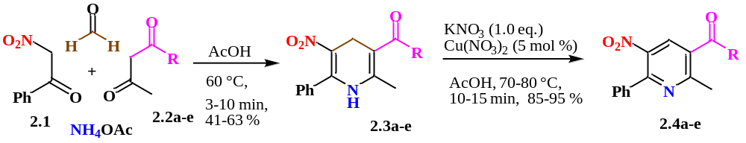
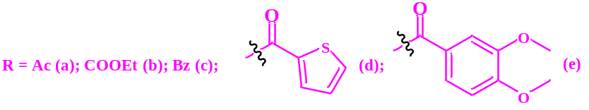

Бұл зерттеудің жалғасы ретінде 5-нитроникотин қышқылы негізінде жаңа туындыларды синтездеу және олардың қасиеттерін зерттеу жүргізілді. Негізгі мақсат – молекула құрамына биологиялық белсенді фармакофорлық топтарды енгізу болды. Осыған байланысты бастапқы зат ретінде 2-метил-5-нитро-6-фенилникотин қышқылының этил эфирі (2.5) таңдалды. Алдымен ол гидразидке (2.6) айналдырылды, кейін әртүрлі альдегидтермен конденсация реакциясы жүргізілді. Нәтижесінде жаңа туындылар алынды (сызба 1) [87].

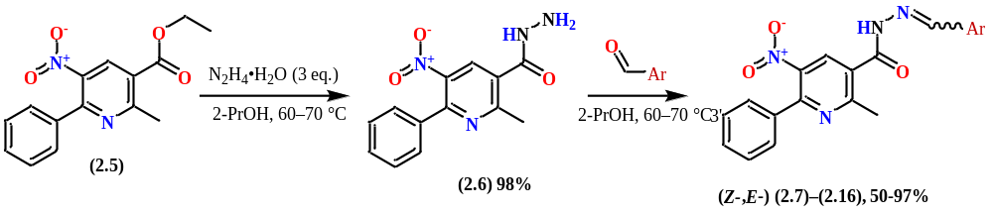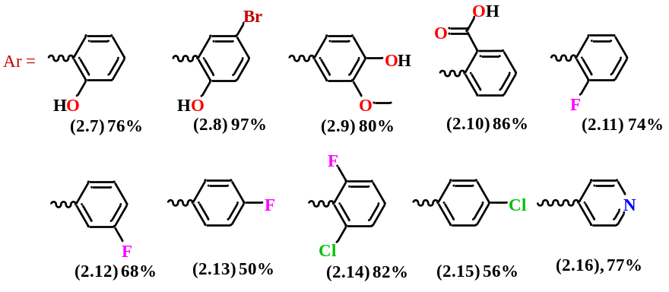
Сызба 1 - Хош иісті альдегидтерден алынған негізгі гидразондарды алу (2.6)-(2.16)

Біз синтездеген барлық жаңа қосылыстар ақ кристалдар түрінде жоғары өнімділікпен (50-97%) алынды. Қайта кристалдану кезінде (2.6)-(2.16) қосылыстары үшін ¹H ЯМР спектрлерінде шамалы өзгерістер байқалды, химиялық сдысу айырмашылығы 0,1-0,2 м.б. болатын қайталанатын протон сигналдары тіркелді, шыңдардың арақатынасы шамамен 2:1 болды. Бұл сигналдардың интеграциясы қайталанатын шыңдардың аудандарының арақатынасы барлық гидразондар үшін шамамен тұрақты болып қалғанын және 2:1 болғанын көрсетті.
Бұл құбылыстың алғашқы және айқын түсіндірмесі - Z- және E-изомерлер қоспасының болуы [87]. Бұл жағдайда E-конфигурациясы басым болады, бұл атомдардың осы орналасуындағы молекулалардың тұрақты геометриясына байланысты. E-изомерлердің бұл артықшылығы сонымен қатар E-изомер молекуласындағы карбонил оттегі атомының әсерімен байланысты спектрлердің төменгі ¹H ЯМР аймағына илиден протонының (=CH) сигналдарының ауысуымен расталады (кесте 1).
Екі изомер қоспасының тағы бір маркері алмастырылған пиридин ядросынан H-4 протонының сигналы болды. Сонымен, бастапқы гидразид спектрінде H-4 протоны 8,35 м.б. аймағында синглетпен тіркелді (кесте 1). Барлық алынған гидразондарда негізгі Е-изомерінің H-4 протоны 8,53-8,64 м.б. аймағында синглетпен тіркелді, ал шағын Z-изомері үшін H-4 протонының сигналы 8,37-8,53 м. д. аймаққа аздап жылжыған.

Кесте 1 – Синтезделген қосылыстардың шығымы мен пиридин мен иминнің алмастырылған сутегі атомдары үшін ¹H ЯМР спектріндегі химиялық сдысулар, δ (м. д.), атап айтқанда H-4 және =CH

Қос. | Шығымы, % | δ (H-4 (E-)) | δ (H-4 (Z-)) | δ (=CH (E-)) | δ (=CH (Z-))
(2.6) | 98% | 8.35 | – | – | –
(2.7) | 76% | 8.56 | 8.45 | 8.65 | 8.52
(2.8) | 97% | 8.58 | 8.48 | 8.48 | 8.32
(2.9) | 80% | 8.53 | 8.48 | 8.17 | 7.99
(2.10) | 86% | 8.58 | 8.48 | 9.07 | 8.87
(2.11) | 74% | 8.53 | 8.53 | 8.65 | 8.34
(2.12) | 68% | 8.58 | 8.49 | 8.31 | 8.13
(2.13) | 50% | 8.57 | 8.47 | 8.29 | 8.13
(2.14) | 82% | 8.57 | 8.37 | 8.67 | 8.47
(2.15) | 56% | 8.62 | 8.51 | 8.31 | 8.14
(2.16) | 77% | 8.64 | 8.53 | 8.31 | 8.13

Алмастырғыштардың өзгеруі H-4 протонының синглетінің орналасуына аз әсер етті, сигналдың ең үлкен жылжуы (2.16) қосылыс байланысы жағдайында байқалды. Протонға =CH келетін болсақ, химиялық сдысулар E изомері үшін 8,17-ден 9,07 м.б. аралығында және Z изомері үшін 7,99-дан 8,87 м.б. аралығында болды. Дегенмен, (2.12), (2.13), (2.15) қосылыстары имин фрагментіне қатысты 3 және 4 позицияларда алмастырғыштары бар (2.16) E- және Z- изомерлері үшін бірдей химиялық сдысу мәндеріне ие болды (кесте 1).
Сондай-ақ, бұл қосылыстар (2.7), (2.11) және (2.14) химиялық сдысу мәндерінде минималды айырмашылықтарға ие болғанын атап өткен жөн, бұл иминнің орынбасарына қатысты С-2" позициясында орынбасарлардың болуымен түсіндірілуі мүмкін. Қосылыс (2.9) химиялық сдысудың ең төменгі мәндеріне ие болды, бұл имин фрагментіне қатысты С-3" және С-4" позицияларында екі күшті донорлық орынбасардың болуының нәтижесі болды (кесте 1). Протондық сигналдың =CH айтарлықтай ауысуы (2.10) қосылыс үшін байқалды (сурет 1).
Е- және Z- изомерлері үшін химиялық сдысулар сәйкесінше 9,07 және 8,87 м.б. құрады (сурет 1, кесте 1), бұл салыстырғанда (2.12), (2.13), (2.15) және (2.16) қарағанда 0,7 м.б. артық. C-2 позициясындағы COOH тобы иминді алмастырғышқа қатысты акцепторды алмастырушы болды және (2.7) және (2.8) жағдайындағыдай С=N азот атомымен молекулаішілік сутегі байланысын қалыптастыру мүмкіндіктерін одан әрі қамтамасыз етті.

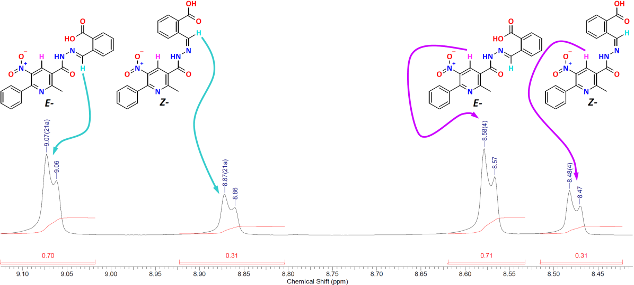

Сурет 1 - (2.10) қосындысының ¹H ЯМР спектрінің фрагменті

Алынған гидразондардың құрылымын мұқият талдау үшін, біз (2.9) қосылысының ЯМР спектрлерін COSY (¹H-¹H), HMQC (¹H-¹³C) және HMBC (¹H-¹³C) әдістерін қолдана отырып зерттедік, бұл бізге гомоядролық та, гетероядролық та спин-спин өзара әрекеттесулерді анықтауға мүмкіндік берді. Молекулада байқалған кейбір корреляциялар 2-суретте көрсетілген.

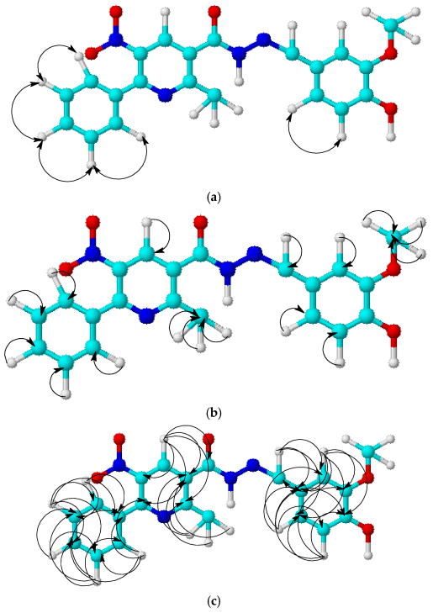 | 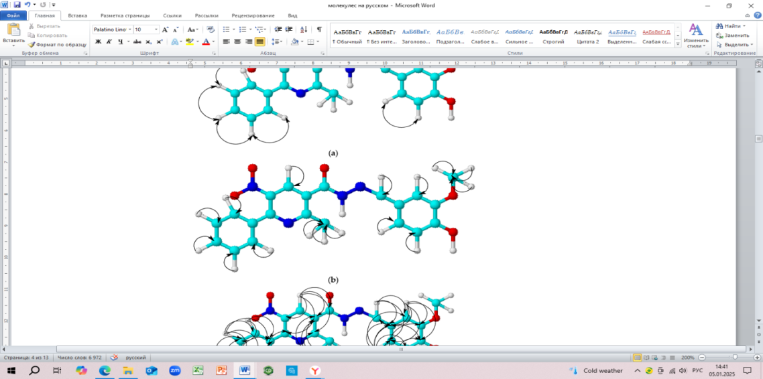 | 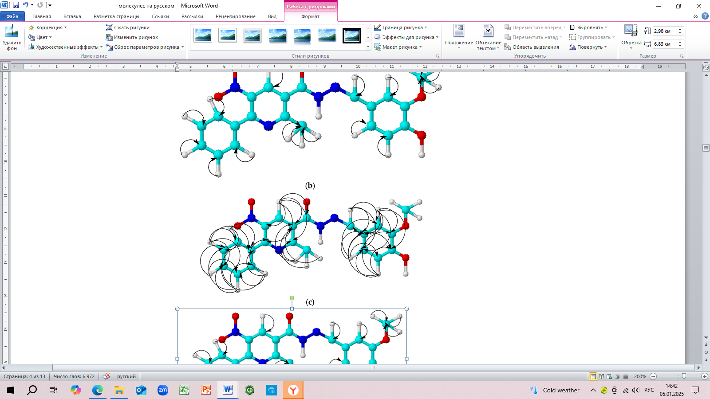

Сурет 2 - (2.9) қосылысының COSY, HMQC және HMBC спектрлеріндегі корреляция диаграммасы

Қосылыстың (2.9) ¹H-¹H COSY спектрлерінде, спин-спин корреля-циясы ароматты топтардың көршілес метин-метин протондарының үш протондық байланысы арқылы байқалды: H-5"–H-6" (6,85, 7,10), H-2',6′–H-3′,5′ (7,50, 7,50), H-3',5′–H-4′ (7,50, 7,50) м.б. Протондардың көміртек атомдарымен бір байланыс арқылы гетеронуклеарлы өзара әрекеттесуі қосылыста болатын келесі жұптар үшін ¹H-¹³C HMQC спектроскопиясы-мен анықталды: 2-CH₃-С-2 (2.68, 23.2), OCH₃-ОХ₃ (3,81, 55,8), H-5"-C-5" (6,85, 115,7), H-6"-C-6" (7,10, 123,0), H-2′,6′-C-2′,6′ (7,50, 128,3), H-3′,5′-C-3′,5′ (7,50, 129,0), N=CH-HC=N (8,17, 149,7), H-2"-C-2" (7,38, 109,3), H-4-C-4 (8,53, 132,5) м.б.

Осы қосылыстағы келесі жұптар үшін протондардың көміртек атомдарымен екі немесе одан да көп байланыс арқылы гетеронуклеарлық өзара әрекеттесуі ¹H-¹³C HMBC спектроскопиясы арқылы анықталды: 2-CH₃-С-3 (2,68, 129,5), 2-СН₃-С-2 (2,68, 160,3); ОХ₃-С-3" (3,81, 148,4); H-5"-C-1" (6,85, 125,5), H-5"-C-3" (6,85, 148,4); H-6"-C-2" (7.00, 109.70), H-6"-C=N (7.00, 149.7); H2"-C6" (7,26, 122,84), H-2"-C=N (7,38, 149,7); N=CH-C-2" (8,17, 109,3), N=CH-C6" (8,17, 123,0), N=CH-C-1" (8,17, 125,5); H-4-C-5 (8,53, 143,6), H-4-C-6 (8,53, 151,9), H-4-C-2 (8,53, 167,3); NH–C=N (11,98, 149,7, NH–C=O (11,98, 161,9) м.б.

Изомерлік модельдеу. ¹H ЯМР спектрлерін егжей-тегжейлі талдаудан кейін сигналдардың көпшілігі бөлінгені байқалды (сурет 3). Біз алмастырылған пиридин сақинасының айналу қиындықтарына байланысты құрылымдары тұрақтандырылған екі ротамердің, I және II бар екендігі туралы болжам жасадық. «I» және «II» белгілері сутегі атомының немесе метил тобының карбонил тобындағы оттегі атомымен кобағытты орналасуын көрсетеді. Біздің гипотезамызды тексеру үшін біз төрт құрылымның, атап айтқанда Z-I, Z-II, E-I және E-II кванттық химиялық модельдеуін жүргіздік. Барлық құрылымдардың геометриялары энергетикалық тұрғыдан минимумға келтірілді. Нәтижелер 2-кестеде келтірілген.

Кесте 2 - CPCM континуумдық сольвациялық моделін қолдана отырып, ДМСО-дағы B3LYP-D3(BJ)/def2-TZVPP теориялық деңгейін пайдаланып алынған (2.7)-(2.16) үшін Гиббстің салыстырмалы бос энергия мәндері, ∆G (ккал/моль)

№ қосылыс | Z-I¹ | Z-II | E-I | E-II
(2.7) | 0.0 | −1.5 | −9.7 | −10.0
(2.8) | 0.0 | −1.5 | −9.9 | −10.1
(2.9) | 0.0 | −0.5 | −6.3 | −6.6
(2.10) | 0.0 | −1.9 | −8.0 | −8.3
(2.11) | 0.0 | −0.5 | −3.5 | −3.8
(2.12) | 0.0 | −0.4 | −4.5 | −4.9
(2.13) | 0.0 | −0.4 | −4.3 | −4.7
(2.14) | 0.0 | −0.7 | −1.8 | −2.1
(2.15) | 0.0 | −0.5 | −4.5 | −4.8
(2.16) | 0.0 | −0.4 | −4.8 | −5.2
¹ Z-I изомерінің энергиясы жүйенің тұрақты конфигурация мен конформацияға қарай төмендеуін көрсету үшін бастапқы нүкте ретінде таңдалды.

Есептеу нәтижелеріне сәйкес, E-II изомері барлық мүмкін конфигурациялар мен конформациялар арасында ең энергетикалық тұрақты болып табылады. Сонымен қатар, ротамер II ротамер I-ге қарағанда қолжетімдірек, E-изомері үшін энергия айырмашылығы 0,3-0,4ккал/моль және Z-изомері үшін 0,4-1,5ккал/моль (кесте 2). (2.7) және (2.8) қосылыстары барлық басқа заттар арасында энергияның ең үлкен төмендеуін көрсетеді, мұны молекулаішілік сутектік байланыстарға байланысты жалған ароматты сақинаның пайда болуымен түсіндіруге болады. Ұқсас түсініктеме сутектік байланыспен тұрақтандырылған жеті мүшелі сақина түзе алатын COOH тобы (2.10) қосылысына да қатысты (сурет 3). Конфигурация өзгерген кезде, бұл сутектік байланыс алмастырылған пиридин өзегінің жазықтығына перпендикуляр сәйкес ароматты фрагменттің бағытына байланысты үзіледі. Дегенмен, (2.7), (2.8) және (2.10) қосылыстары әлі де конформациялық ауысуларға сезімтал, бұл Гиббстің бос энергиясының жоғары абсолютті мәндерімен дәлелденеді (кесте 3).

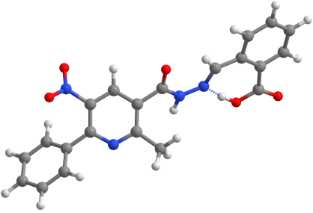  E-I | 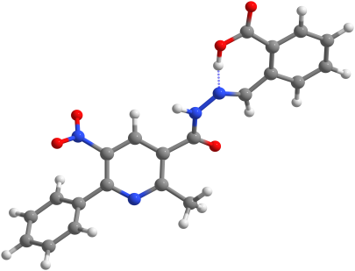  E-II
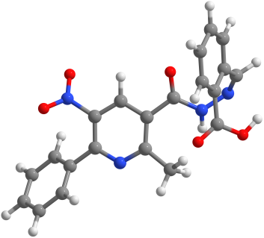  Z-I | 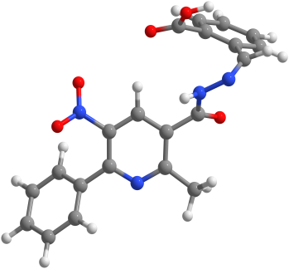  Z-II

Cурет 3 - Ұсынылған конфигурациялар мен конформациялардың үш өлшемді құрылымдары (2.10), CPCM шешу моделін қолдана отырып,
ДМСО-да B3LYP-D3(BJ)/def2-TZVPP әдісімен есептелген.

Олардың айналу еріткіш ортадағы тепе-теңдік процесі болғандықтан, біз айналу тепе-теңдік константасын шамамен есептеп, екі форманың әрқайсысы-ның мөлшерін анықтай аламыз. E-изомерлері үшін формалардың қатынасы 3:2 деп есептелді, бұл шамалы ауытқулары бар барлық гидразондарға қолданылады. (2.10), (2.14) және (2.15) қосылыстарының ¹H ЯМР спектрі де сигналдардың 2:1 (2.10) немесе 1:1 (2.14), (2.15) қатынасында бөлінуін көрсететіні атап өтілген. II және I изомерлерінің қатынасы (2.9), (2.11)-(2.13), (2.15) және (2.16) үшін шамамен 7:3 құрайды. Басқа қосылыстар үшін ротамер II құрамы (2.38)< (2.32)< (2.31)< (2.34) қатарында артады, мұнда соңғы қосылыс 96%-ға жетеді.
ЯМР спектрлері бойынша жасалған қорытындыларды тексеру үшін барлық конфигурациялар мен конформациялар үшін химиялық ығысулар есептелді [87]. Есептелген мәндер H-4 және =CH протондары үшін тәжірибелік нәтижелермен толық сәйкес келмегенімен, олардың арасындағы негізгі заңдылықтарды көрсетті (кесте 3). Есептеулер E-изомеріндегі =CH протонына карбонил тобының оттегі атомы әсер ететінін көрсетті. Соның нәтижесінде сигнал төменгі өріске ығысады. Сонымен қатар, E-изомеріндегі =CH₂ протондарының сигналдары Z-изомеріне қарағанда жоғары мәндерге ие екені байқалды (кесте 1-3).
Ротамерлердің химиялық ығысуларын салыстыру кезінде нақты заңдылық байқалмады. Тек (2.7) және (2.16) қосылыстарының барлық изомерлері үшін айырмашылық 0,1 м.б.-тен аспайды. Қалған қосылыстарда мұндай ерекшелік тек =CH протоны үшін сақталады, ал H-4 протонының химиялық ығысуы 0,2-0,3 м.б. аралығында өзгеруі мүмкін (кесте 3). Сонымен қатар, екі ротамердің химиялық ығысуларындағы ең үлкен айырмашылық E-изомерінің 4-H протоны үшін байқалды.

Кесте 3 - ДМСО ерітіндісіндегі H-4 және =CH протондарының есептелген ¹H ЯМР химиялық ығысулары

Қос. | δ (H-4  (Z-I)) | δ (H-4  (Z-II)) | δ (H-4  (E-I)) | δ (H-4  (E-II)) | δ (=CH  (Z-I)) | δ (=CH  (Z-II)) | δ (=CH  (E-I)) | δ (=CH  (E-II))
(2.7) | 8.74 | 8.73 | 8.67 | 8.67 | 8.84 | 8.86 | 10.84 | 10.81
(2.8) | 8.74 | 8.7 | 8.78 | 8.55 | 8.76 | 8.73 | 10.81 | 10.78
(2.9) | 8.96 | 8.66 | 8.83 | 8.52 | 8.27 | 8.34 | 10.89 | 10.84
(2.10) | 8.87 | 8.88 | 8.82 | 8.63 | 8.93 | 9.02 | 10.93 | 10.98
(2.11) | 8.85 | 8.65 | 8.78 | 8.57 | 8.48 | 8.93 | 10.89 | 10.84
(2.12) | 8.83 | 8.71 | 8.83 | 8.6 | 8.49 | 8.56 | 10.87 | 10.73
(2.13) | 8.55 | 8.61 | 8.78 | 8.56 | 8.49 | 8.51 | 10.82 | 10.85
(2.14) | 8.47 | 8.63 | 8.73 | 8.66 | 8.72 | 8.69 | 11.39 | 11.34
(2.15) | 8.84 | 8.7 | 8.77 | 8.57 | 8.47 | 8.63 | 10.82 | 10.83
(2.16) | 8.68 | 8.69 | 8.72 | 8.69 | 8.6 | 8.65 | 10.77 | 10.78

Бұл жұмыста 2-метил-5-нитро-6-фенилникотиногидразид пен сәйкес альдегидтер негізінде жаңа гидразондар синтезделіп, олардың құрылымы зерттелді. Қайта кристалданғаннан кейін де ¹H ЯМР спектрлерінде химиялық ығысулары 0,1-0,2 м.б. айырмашылығы бар қайталанатын сигналдар байқалды. Сигналдардың қатынасы шамамен 2:1 болды. Бұл құбылыс гидразондардың ерітіндіде Z- және E-изомерлер қоспасы түрінде болуымен түсіндіріледі. DFT есептеулері E-изомерлердің екі ротамерден тұратынын және олардың қатынасы шамамен 3:2 екенін көрсетті. Алынған нәтижелер тәжірибелік деректермен сәйкес келді.

2.2 Никотин қышқылы негізінде жаңа гидразондардың синтезі
Бұл жұмыста никотин қышқылы гидразиді (2.17) мен хош иісті альдегидтердің конденсация реакциясы жүргізіліп, нәтижесінде гидразондар (2.18-2.23) синтезделді. Реакциялар этанолда 73-75°С температурада 2-3 сағат жүргізілді. Өнімдер 76-97% шығыммен алынды (сызба 2) [88].

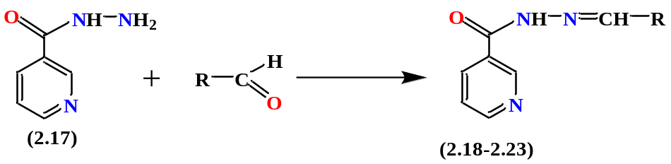
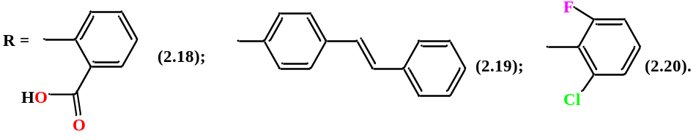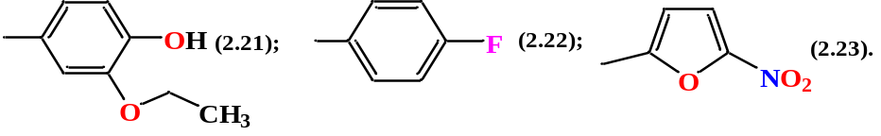

Сызба 2 – Никотин қышқылының негізінде жаңа гидразондардың синтезі

Синтезделген никотин қышқылының жаңа гидразондары (2.18)-(2.23) органикалық еріткіштерде оңай ериді және ақ кристалды қосылыстар болып табылады. Бұл қосылыстардың құрылымы ¹H және ¹³C ЯМР спектроскопиясымен, сондай-ақ екі өлшемді COSY (¹H-¹H) және HMQC (¹H-¹³C) корреляциялық спектрлерімен расталды. (2.18) қосылысының ¹H ЯМР спектрі 7.46-7.51 м.б. (2Н, Н³, Н¹³), 7.59 т (1Н, Н¹⁵, ³J =7.4 Гц), 7.86-7.88 м (1Н, Н¹⁴), 8.05 д (1Н, Н¹⁶, ³J = 7.6 Гц), 8.24 д (1Н, Н⁴, ³J = 7.6 Гц), 9.06 с (1Н, Н⁶) и 9.18 с (1Н, Н²) кезінде байқалған бензой және никотин фрагменттерінің хош иісті протондарынан сигналдардың болуымен сипатталады. Қанықпаған H-11 протоны 8,70 м.б. кезінде синглет ретінде көрінеді. Гидразин протоны H-9 да 12,18 м.б. кезінде синглет ретінде резонанс жасайды. Карбоксил протоны H-20 сигналы 5,02 м.б. кезінде кеңейтілген синглет ретінде жазылады, бұл дейтерленген еріткіштің сумен протон алмасуына байланысты.
(2.18) қосылысының ¹³C ЯМР спектрінде бензой және никотин фрагменттерінің хош иісті көміртек атомдары 123.99 (C³), 127.27 (C¹⁶), 129.61 (C⁵), 130.22 (C¹³), 130.84 (C¹⁴), 131.32 (C¹⁷), 132.48 (C¹⁵), 134.94 (C¹²), 136.07 (C⁴), 147.96 (C²) и 149.17 (C⁶) м.б. көрінеді. Қанықпаған көміртегі C-11 152.78 м.б. тіркеледі. Карбонил және карбоксил көміртектерінің (C-7 және C-18) сигналдары сәйкесінше 162.51 және 168.58 м.б тіркелді. Қосылыстың екі өлшемді ¹H-¹H COSY спектрінде (2.19) ароматты метин топтарының протондары арасындағы үш байланыс арқылы тән спин-спиндік өзара әрекеттесулер анықталды: Н¹³-Н¹⁵ (7.47, 7.60/7.60, 7.47), Н¹³-Н¹⁴ (7.47, 7.86/7.86, 7.47), Н¹⁵-Н¹⁶ (7.58, 8.04/8.04, 7.58), Н³-Н⁴ (7.48, 8.24/8.24, 7.48), Н¹³-Н¹¹ (7.48, 8.70/8.70, 7.48) және Н⁶-Н² (9.06, 9.16/9.16, 9.06) м.б. (сур. 4).

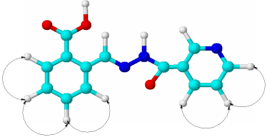а | 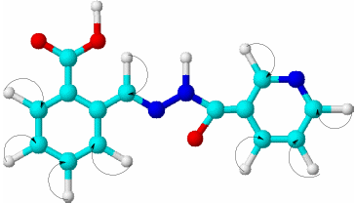б
Сурет 4 - (2.18) қосылысының COSY (a) және HMQC (б) спектрлеріндегі корреляция диаграммасы

Протондардың көміртек атомдарымен бір байланыс арқылы гетеронук-леарлық өзара әрекеттесуі ¹H-¹³C HMQC спектроскопиясы арқылы қосылыс-тардағы келесі жұптар үшін анықталды: Н³-С³ (7.48, 124.02), Н¹³-С¹³ (7.46, 130.23), Н¹⁵-С¹⁵ (7.58, 132.51), Н¹⁶-С¹⁶ (8.04, 127.29), Н¹⁴-С¹⁴ (7.86, 130.88), Н⁴-С⁴ (8.22, 136.18), Н²-С² (9.17, 148.08), Н¹¹-С¹¹ (8.69, 152.75) және Н⁶-С⁶ (9.05, 149.33) м.б. Протондардың көміртек атомдарымен екі немесе одан да көп байланыс арқылы гетеронуклеарлық өзара әрекеттесуі қосылыста болатын келесі жұптар үшін ¹H-¹³C HMBC спектроскопиясын қолдану арқылы анықталды: Н¹¹-С³ (8.68, 123.92); Н²-С⁴ (9.18, 135.39), Н²-С² (9.18, 147.92); Н²⁰-С¹⁸ (12.16, 162.54) м.б. Осылайша, никотин қышқылының гидразиді және орынбасқан хош иісті альдегидтер негізінде жоғары биологиялық потенциалы бар жаңа гидразондар алынды. Олардың құрылымы ¹H ЯМР спектроскопиясын, сондай-ақ екі өлшемді COSY (¹H-¹H) және HMQC (¹H-¹³C) ЯМР спектрлерін қолдану арқылы анықталды.

2.3 Изоникотин қышқылы негізінде жаңа гидразондардың синтезі
Біз зерттеп отырған N-арилиден(алкилиден)гидразондары (2.25)-(2.40) изоникотин қышқылы гидразидін әртүрлі хош иісті және қанықпаған альде-гидтермен конденсациялау арқылы алынды [89]. Реакциялар гидразид пен альдегидтің эквимолярлық мөлшерін этил спиртінде 60-70°C температурада 3-5 сағат бойы қыздыру арқылы жүргізілді. Мақсатты қосылыстардың (2.25) - (2.40) өнімділігі 63-тен 98%-ға дейін болды (сызба 3).

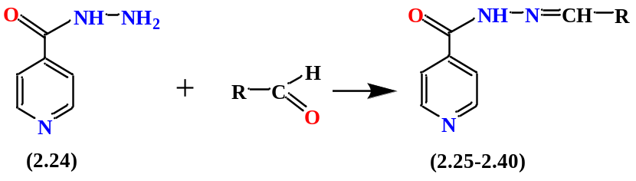
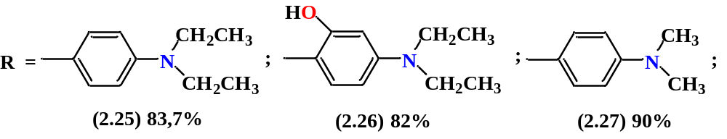
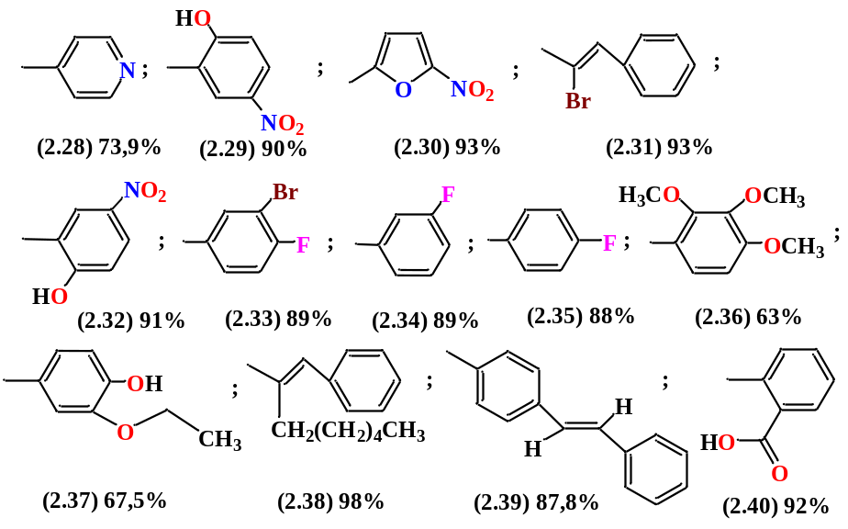

Сызба 3 - Жаңа изоникотин қышқылы гидразондарының синтезі

Қосылыстарының (2.25)-(2.40) құрылымдары ИҚ-, УК-, бірөлшемді ¹H және ¹³C, екі өлшемді COSY (¹H-¹H) және HMQC (¹H-¹³C) ЯМР спектрлерімен, сондай-ақ, масс-спектр және ЖТСХ талдау әдістерімен расталды (сурет 5-8).
Осы (2.25) қосылысының ИҚ спектрі N-H созылу тербелістеріне сәйкес келетін 3028-3094 см⁻¹ аймағында қарқынды жұтылу жолағын, пиридин сақинасының C-H созылу тербелістеріне сәйкес келетін 3016-3049 см⁻¹ аймағында, 1870-1955 см⁻¹ - пиридин сақинасы, 1642-1651 см⁻¹ - C=O байланыс тербелістері және C=N байланыс тербелістері 1543 см⁻¹ аймағында байқалады.

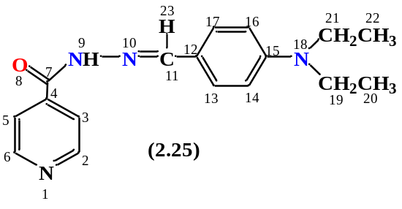

(2.25) қосылысының ¹H ЯМР спектрінде N-диэтил фрагментінің эквивалентті протондары 1.06 м.б. кезінде ³J 6,9 Гц болатын алты протонды триплет (Н^{20, 22}) және 3.30-3.35 м.б. кезінде төрт протонды мультиплет (H^{19, 21}) ретінде байқалады. Бензилиден протондары H^{14, 16} және H^{13, 17} сәйкесінше екі протонды дублеттермен ³J 10.1 Гц кезінде 6.66 м.б. және ³J 9.6 Гц кезінде 7.48 ppm резонансқа ұшырады. Пиридин сақинасының H3,5 және H2,6 протондары да 7.77 м.б. кезінде күтілетін дублеттермен резонансқа ұшырады. сәйкесінше ³J 6,9 және 2,3 Гц және 3J 6, ³J 6,0 және 2,3 Гц жиілікте 8,72 м.б. Қанықпаған бензилиден протоны H²³ 8,25 м.б. жиілікте синглет ретінде пайда болды. Спектрдің ең төменгі бөлігінде, 11,72 м.б. жиілікте, гидразид протоны H⁹ резонанс жасады [90]. (2.25) қосылысының ¹³C ЯМР спектрінде N-диэтил фрагментінің сигналдары 12,96 (C^{20, 22}) және 44,26 (C^{19, 21}) жиіліктерінде байқалады. Бензилиден фрагментінің көміртек ядролары 111,56 (C^{14, 16}), 120,76 (C¹²), 129,56 (C^{13, 17}), 141,37 (C¹¹) және 150,41 (C¹⁵) жиіліктерінде резонанс жасады. Пиридин сақинасының көміртегілері 122.00 (C^{3,5}), 141.37 (C⁴) және 149.57 (C^{2,6}) температураларында пайда болды. C⁷ карбонил атомынан сигнал 161.48 м.б. жылдамдықпен төмен қарай пайда болды.
(2.25) қосылысының құрылымы екі өлшемді COSY (¹H-¹H) және HMQC (¹H-¹³C) ЯМР спектроскопиясы арқылы да расталды, бұл гомо- және гетеронуклеарлық табиғаттағы спин-спин өзара әрекеттесулерін анықтауға мүмкіндік береді. Молекуладағы байқалған корреляциялар 5-суретте көрсетілген. Осылайша, қосылыстың ¹H-¹H COSY спектрінде спин-спин корреляциялары N-диэтил фрагментіндегі Н^{20,22}-Н^{19,21} (1,03; 3,33 және 3,32; 1,05), бензилиден өзегіндегі Н^{14,16}-Н^{13,17} (6,65; 7,48 және 7,48; 6,66) және координаталары 7.76; 8.72 және 8.71; 7.77 болатын көлденең шыңдары бар пиридин сақинасындағы H^{3.5}-H^{2.6} көршілес алифатты протондардың үш байланысы арқылы байқалады. Протондар мен көміртек атомдары арасындағы бір байланыс арқылы жүретін гетероядролық корреляциялар ¹H-¹³C HMQC спектроскопиясы әдісімен анықталды. Бұл байланыстар Н^{20,22}-С^{20,22} (1,03; 12,93), Н^{14,16}-С^{14,16} (6,63; 111,53), Н^{13,17}-С^{13,17} (7,45, 129,54), Н^{3,5}-С^{3,5} (7,76; 121,92) және Н^{2,6}-С^{2,6} (8,70; 150,73) сигналдары бойынша расталды.

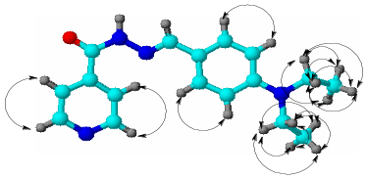а) | 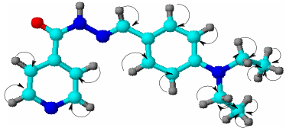б)
Сурет 5 - (2.25) қосылысының COSY (¹H-¹H) (a) және
HMQC (¹H-¹³C) (б) корреляциялық диаграммасы

Синтезделген қосылыстардың (2.25), 2.26), (2.28-2.40) құрылымдары ¹H және ¹³C ЯМР спектроскопиясы арқылы расталды. Спектрлік деректер тәжірибелік бөлімде берілген.
2.25 қосылысының құрылысы қосымша рентгенқұрылымдық талдау арқылы дәлелденді (сурет 6). Өлшеулер 100К температурада Agilent Supernova дифрактометрінде жүргізілді. Алынған мәліметтер CrysAlisPro бағдарламасының көмегімен өңделді [91].
(2.25) қосылысының кристалдық құрылымы ShelXL бағдарламасының тікелей әдісімен анықталды. Құрылым параметрлері F² бойынша ең кіші квадраттар әдісі арқылы ShelXS бағдарламасында нақтыланды [92]. Сутегінен басқа барлық атомдар анизотропты модельде өңделді. Сутегі атомдары изотропты түрде есепке алынып, олардың температуралық коэффициенттері бастапқы атомдар үшін 1,2×U(экв), ал метил топтары үшін 1,5×U(экв) мәндеріне тең етіп қабылданды [91-92].
Рентгенқұрылымдық зерттеу нәтижесінде (2.25) қосылысындағы байланыс ұзындықтары мен валенттік бұрыштарының қалыпты мәндерге жақын екені анықталды. Қосылыс моноклинді сингонияда, Ia кеңістіктік тобында кристалданады. Кристаллографиялық параметрлері мен құрылымды нақтылау көрсеткіштері қосылыстың құрылымы дұрыс анықталғанын дәлелдейді. Молекуланың жалпы көрінісі 6-суретте көрсетілген.

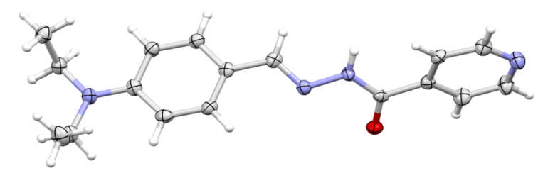

Сурет 6 - (2.25) қосылысының молекулалық құрылымы

2-((2-изоникотиноилгидразоно)метил)бензой қышқылының (2.40) УК-спектрі 230-320 нм аймағында қарқынды жұтылу жолақтарының болуымен сипатталады. Бұл молекуланың ароматикалық және азометиндік жүйесіндегі π→π* және n→π* электрондық ауысуларымен түсіндіріледі. Спектрдің қысқа толқынды аймағында (шамамен 220-240 нм) бензол және пиридин сақиналарына тән π→π* ауысуларына байланысты қарқынды жұтылу жолағы байқалады. 280-320 нм аймағында азометин тобының (–CH=N–) және гидразидтік жүйенің карбонил фрагментінің n→π* ауысуларына сәйкес келетін әлсіздеу, кең жұтылу жолағы тіркеледі. Ұзын толқынды аймақтағы жұтылу максимумдарының болуы ароматикалық сақиналар, азометиндік байланыс және карбонил тобы арасындағы кеңейген конъюгация жүйесінің бар екенін көрсетеді (сурет 7).

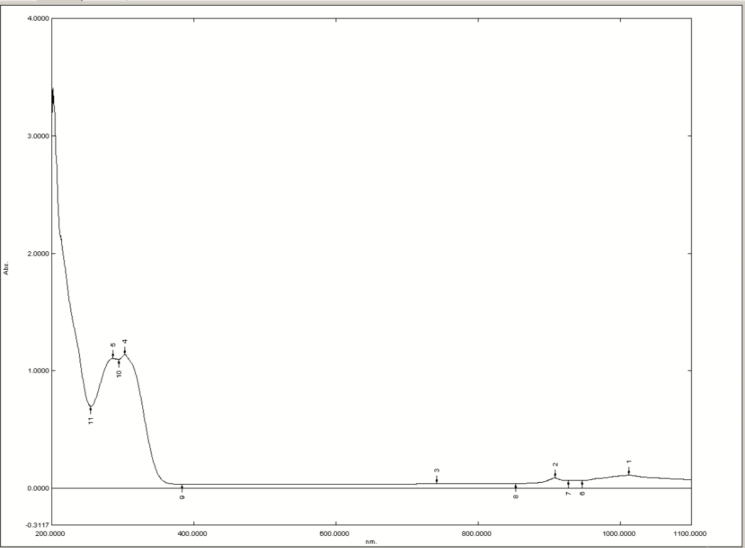

Сурет 7 - (2.40) қосылысының ультракүлгін спектрі

Сонымен қатар, 2-((2-изоникотиноилгидразоно)метил)бензой қышқылы-ның (2.40) тазалығы масс-детекторымен жабдықталған ЖТСХ әдісімен жүргізілді. Сапа спецификациясына сай синтез арқылы алынған үш серия ұзақ мерзімді, нақты уақыт режимінде 22±2°C температурада және 60±5% салыстырмалы ылғалдылық жағдайында зерттелді (сурет 8).

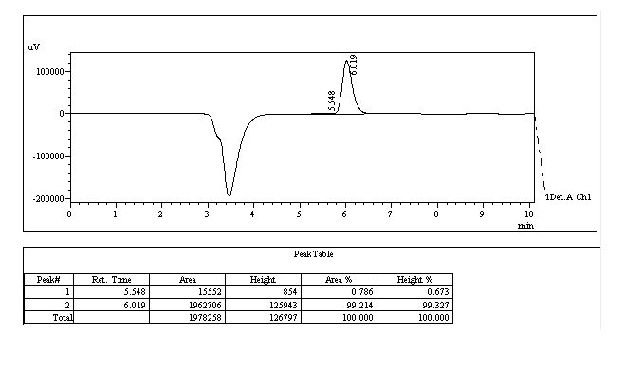
Сурет 8 - (2.40) қосылысының ЖТСХ талдауы нәтижесінде алынған хроматограммасы

Осылайша, өте перспективалы изоникотин қышқылы гидразондары синтезделді, олардың құрылымы ИҚ-, УК-, ¹H және ¹³C ЯМР спектроскопияларының деректерімен, сондай-ақ екі өлшемді COSY (¹H-¹H) және HMQC (¹H-¹³C) спектрлерімен, ал тазалығы - ЖТСХ әдісімен расталды.

2.4 2- және 4-гидроксибензой қышқылдары негізінде жаңа гидразондардың синтезі
2- және 4-гидроксибензой қышқылдарын модификациялаудың қол жетімді синтетикалық тәсілдерінің бірі сонымен қатар туберкулезге қарсы, ауырсынуды басатын, спазмолитикалық және ісікке қарсы белсенділікті қоса алғанда, көптеген фармакологиялық қасиеттері бар гидразондарды алу болып табылады [93-98]. Ғыцлыцми жетекшілерімнің бірі, Нуркенов О.А. және әріптестері бұрын 2- және 4-гидроксибензой қышқылдарының гидразидтері негізінде ароматты және қанықпаған альдегидтермен бірнеше гидразон қосылыстарын синтездеді. Олардың қатарында оптикалық белсенді туындылар да болды. Алынған қосылыстар жоғары антибактериалдық және антиоксиданттық белсенділік көрсеткен [99, 100].
Бұл бөлімде, осы зерттеулерді жалғастыра отырып, біз 2- және 4-гидроксибензой қышқылдарының гидразидтерінің жаңа гидразондардын (2.43)-(2.44) синтездедік [101].

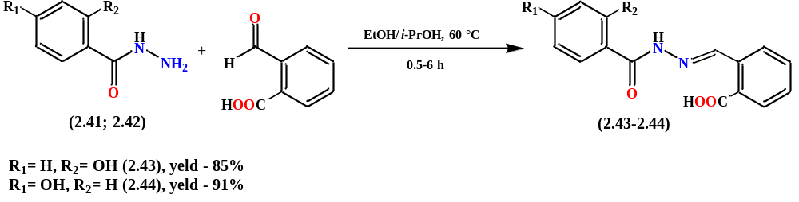
Сызба 4 – 2 - және 4-гидроксибензой қышқылдарына негізделге гидразондардың синтезі

Жаңа гидразондар (2.43) және (2.44) 2- және 4-гидроксибензой қышқыл-дарының гидразидтерін 2-карбоксибензальдегидпен бір сатылы конденсациялау арқылы жоғары шығыммен сәтті синтезделді [101].
Конденсацияны альдегид пен сәйкес гидразидтердің эквимольдік мөлше-рін этанолдық ортада 60-70°C температурада 3-5 сағат бойы қыздыру арқылы жүргізді. Реакция өнімдері (2.43)-(2.44) жақсы кристалданатын ақ түсті заттар болып табылады, көптеген органикалық еріткіштерде ериді, қосылыстардың шығымы 85-91% құрайды.
Жаңа қосылыстардың (2.43)-(2.44) құрылымы ИҚ-, ¹H және ¹³C ЯМР спектроскопия деректерімен, сондай-ақ COSY (¹H-¹H) және HMQC (¹H-¹³C) екіөлшемді спектрлердің мәліметтерімен расталды. ИҚ спектрлерінде N-арилиденгидразондардың (2.43)-(2.44) NH₂ тобына сәйкес сіңіру жолақтары байқалмайды. N–H тобының созылмалы тербелістеріне сәйкес жолақтар 3285–3355 см⁻¹, гидразондардың C=O тобы 1675–1690 см⁻¹, ал 1600–1440 см⁻¹ аралығындағы сипаттамалық жолақтар ароматикалық сақинадағы созылмалы тербелістерге жатады.
Содан кейін біз 2- және 4-гидроксибензой қышқылдарының ацилгидразондарын 4-пиридинкарбальдегидпен эквимольдік мөлшерде 60-70°C температурада 30 минут бойы әрекеттестірдік. Реакция өнімдері (2.45), (2.46) жоғары шығыммен (89 және 91%), синтезделді [101].

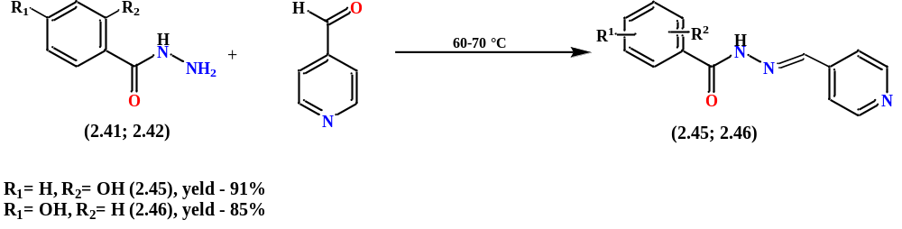

Сызба 5 - 2 - және 4-гидроксибензой қышқылдарына негізделген ацил гидразондарының синтезі

(2.45) қосылысының ¹H ЯМР спектрінде спектрдің әлсіз өрістегі бөлігінде 6,91–6,97 м.б. аралығында арильдік радикалдың Н-14 және Н-16 протондарының дублет және триплет сигналдарының қабаттасуы байқалады. 7,41 м.б. орталығы бар триплет пара-протон Н-15-ке сәйкес келеді. Орто- орналасқан Н-17 протоны дублет ретінде 7,84–7,85 м.б. резонанс береді. 7,63–7,64 және 8,62–8,63 м.б. аралығында пиридиндік жүйенің эквивалентті протондары Н-3 және Н-5, Н-2 және Н-6 дублет сигналдарының қабаттасуы байқалады. 8,42 м.б. синглет sp²-гибридтелген С-7 атомының протонына сәйкес келеді. 11,96 м.б. аймақта амин және гидрокси топтарының протондары төмен интенсивті синглеттер ретінде резонанс береді.

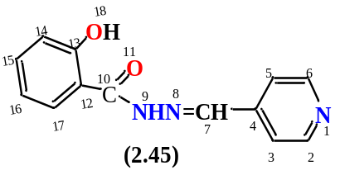

(2.45) қосылысы - 2-гидрокси-N-(пиридин-4-ил-метилиден)бензогидрази- дінің ¹³C ЯМР спектрінде арильдік радикалдың метиндік атомтары (С-14, С-16, С-17, С-15) және пиридиндік циклдің атомдары (С-3,5 және С-2,6) үшін сәйкесінше 117,77; 119,61; 129,46; 134,47; 121,59 және 150,81 м.б. химиялық ығысу сигналдары байқалады. Аталған фрагменттердің төрттік атомдары С-4, С-12 және С-13 141,89; 116,83 және 159,17 м.б. резонанс береді. Карбонилді С-10 және sp²-гибридтелген С-7 атомдары үшін 165,34 және 146,63 м.б. аймақтары тән.
Гидразон (2.46)-ның ¹H ЯМР спектрін зерттеу протондардың жеті топ сигналын көрсетті, олардың кейбірі симметриялы орналасқан циклдік жүйелерге тиесілі. Арильдік радикалдың эквивалентті протондары Н-14,16 және Н-13,17 дублеттері 6,83–6,85 және 7,78–7,80 м.б. аралығында байқалады. Пиридиндік жүйенің Н-3,5 және Н-2,6 протондарының дублет сигналдары 7,59–7,61 және 8,59–8,61 м.б. аралығында қабаттасады. Төмен интенсивті синглеттер 8,37; 10,12 және 11,83 м.б. аралығында sp²-гибридтелген С-7 протоны (Н-7), амин тобының протоны (Н-9) және гидроксил тобының протоны (Н-18) ретінде көрінеді.

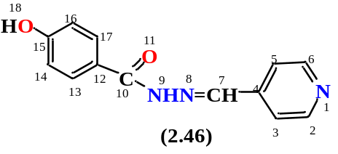

Қосылыс спектрлерін түсіндіру (2.46) зерттелетін қосылыстың көміртегі спектрінде 115,62 (С-14, С-16), 130,48 (С-13, С-17), 121,41(С-3, С-5) және 150,75 м.б. (С-2, С-6), оны арил-радикалды көміртек атомдарымен және пиридин сақинасымен байланыстыруға болады. Көрсетілген фрагменттердің төрттік атомдары С-4, С-12 және С-15 сәйкесінше 142,26, 124,07 және 161,45 м.б. резонанс тудырады. Sp²-будандастырылған С-7 үшін 144,83 м.б. аймағында көрініс тән. Гомо-және гетеронуклеарлы сипаттағы спин-спиндік өзара әрекеттесулерді орнатуға мүмкіндік беретін COSY (¹Н-¹Н) және HMQC (¹Н – ¹³С) форматтарындағы гидразондардың (2.45) және (2.46) екі өлшемді спектрлерін егжей-тегжейлі декодтау нәтижелері төмендегі 9 және 10 суреттерде келтірілген.

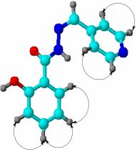а | 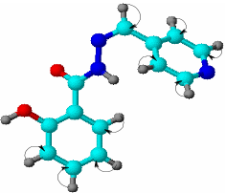б
Сурет 9 – (2.45) қосылысының COSY (¹H-¹H) (а) және HMQC (б) корреляциясы
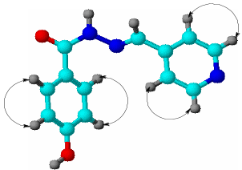а | 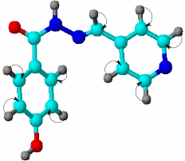б
10 сурет – (2.46) қосылысының COSY (¹H-¹H) (а) және HMQC (б) корреляциясы

Осылайша, альдегидтердің 2- және 4-гидроксибензой қышқылдарының гидразидтерімен конденсациясы жұмсақ жағдайда және жақсы өнімділікпен біз 2- және 4 - гидроксибензой қышқылдарының туындыларының жаңа N-ацил гидразондарының синтездерін жүзеге асырдық.

2.5 Пиридинкарбон және гидроксибензой қышқылдарының гидразондарының гетероциклизациясы
Изоиндолин фрагментін алуда маңызды бастапқы қосылыстардың бірі - 2-формилбензой қышқылы (2.47). Қатты күйінде ол көбіне циклдік формада болады, ал ерітіндіде ашық тізбекті (2.47a) және циклдік 3-гидроксифталид (2.47б) түрлері арасында тепе-теңдікте кездеседі.

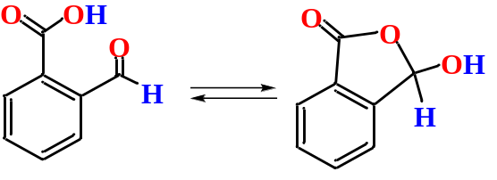
(2.47а) (2.47б)

Соңғы жылдары бұл қосылысқа қызығушылық оның жоғары реактивтілігімен және одан алынатын туындылардың көптүрлілігімен байланысты артып отыр. Бұл туындылардың бірқатары айқын биологиялық белсенділік көрсетеді [102]. Фталид құрылымы әртүрлі биологиялық белсенді заттардың құрамында кездеседі, соның ішінде микробқа қарсы препараттарда, фунгицидтерде (тетрахлорфталид) және табиғи майларда (бутилфталид) бар [103, 104]. Осыған байланысты 2-формилбензой қышқылы негізіндегі жаңа химиялық түрлендірулерді зерттеу органикалық химияда өзекті бағыт болып қала береді.
2-формилбензой қышқылы фталидтің гидроксилді туындысы ретінде қарастырылады және оның екі электрофильді орталығы бар (С1 және С3). Дегенмен, нуклеофильді қосылу көбінесе С3 атомы арқылы жүреді. Таутомерлік формада (2.47) ол алғашқы ароматты аминдермен әрекеттескенде циклдік құрылым сақталып, аминофталидтер түзіледі [105]. Осындай циклдік аминофталид құрылымы 2-аминотиофен туындылары түзілуінде де байқалады [105].
Жұмыста [106] сипатталғандай, 2-аминопирролдардың 2-формилбензой қышқылымен әрекеттесуі Шифф негіздерін береді. Олар 2-формилбензой қыш- қылының ашылған таутомерлік формасының туындылары болып табылады (2.47a). Әдебиеттерде сондай-ақ 2-формилбензой қышқылы мен п-фенилендиа мин туындылары негізінде Шифф негіздерін алу туралы деректер бар [107]. Аталған қышқылдың антранил қышқылы гидразидімен әрекеттесуі сәйкес гид-разонның ашылған таутомерлік форманың туындысының түзілуімен сипатталады (2.47a) [107].
Авторлар [108] 3-формилизоникотин қышқылының алицикликалық екінші дәрежелі аминдермен реакциясын сипаттаған, нәтижесінде биоактивті 3-диалкиламино-4-галогенфуро[3,4-с]пиридин-1(3H)-ондар алынған, шығымы 71-84% болған. Біз де авторлардың [108] әдістемелік тәсілін пайдаланып, гидра-зондардың (2.18), (2.40), (2.43) және (2.44) ацилдену реакцияларын сірке қышқылы ангидридімен зерттедік. Осы реакцияларды зерттеу нәтижесінде жаңа 2-(никотинамидо) (2.48), 2-(изоникотинамидо) (2.49), 2-(2-гидроксибенз-амидо) (2.50) және 4-(2-гидроксибензамидо)-3-оксоизоиндолин-1-ил ацетаттар (2.51) алынған:

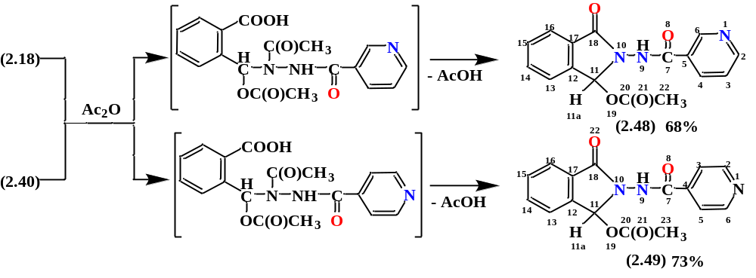
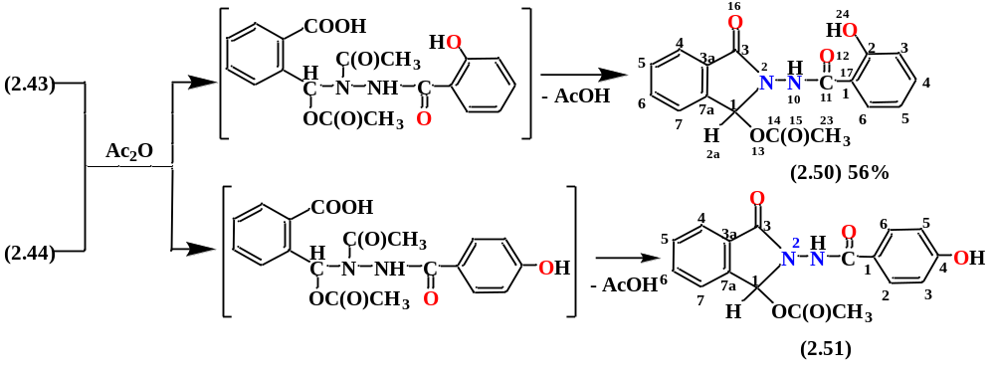

Сызба 6 – Никотин, изоникотин, 2 - және 4-гидроксибензой қышқылдарының гидразидтерін сірке ангидридімен ацилдеу

Сондай-ақ, жаңадан тазартылған ангидридпен реакциялар айтарлықтай нашар және төменгі өнімділікпен жүретіні анықталды. Реакция жағдайларын егжей-тегжейлі зерттей отырып, біз бұл реакциялар реакция қоспасында сірке қышқылының белгілі бір мөлшері болған кезде ғана біркелкі жүретінін атап өттік [109]. Зерттелетін реакция механизмі С=N азометиндік байланыс арқылы электрофильді қосылу (протондау) сатысы арқылы С-О-байланысының үзілуі және нуклеофильді амин тобының түзілген ацетил-катионымен ацилдену арқылы сірке ангидридінің оттегі атомының нуклеофильді орталығы арқылы әрекеттесетін карбкатион [107,108] түзеді. Карбоксил электрофильді орталығы арқылы амид азотының одан әрі молекулаішілік шабуылы жаңа фталимидиндердің пайда болуына әкеледі (2.48)-(2.51).

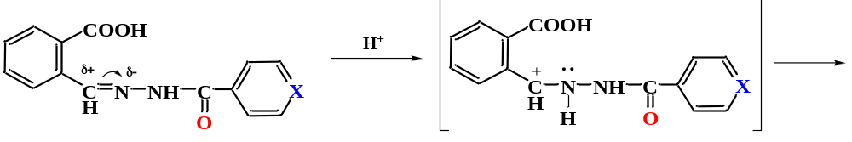
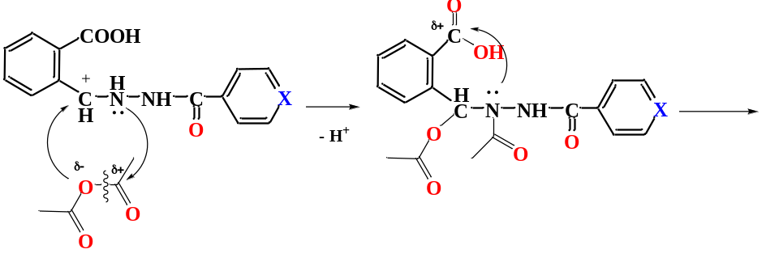
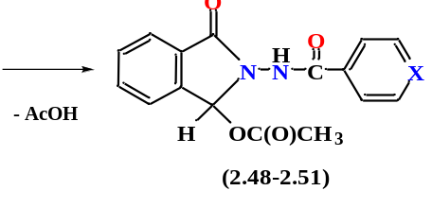
Синтезделген фталимидиндердің (2.48)-(2.51) құрылымы ИҚ, ¹H және ¹³C ЯМР спектроскопиясының деректерімен, сондай-ақ COSY (¹H-¹H) және HMQC (¹H-¹³C) екіөлшемді спектр деректерімен расталды. Фталимидин (2.51) гигрос-копиялық қосылыс болғандықтан, оның ЯМР спектрін алу мүмкін болмады.
2-(Изоникотинамидо)гидразон (2.49) ¹H ЯМР спектрі ацетильді фрагмент-тің Н23,23,23 протондары үшін 2,11 м.б. үш протондық синглетті сигналмен сипатталады. Қанықпаған протон Н11 7,06 м.б.-де ³J=2,0 Гц дуплеті ретінде көрінеді. Пиридиндік протондар Н3,5 және ароматикалық протондар Н13-16 7,62-7,83 м.б. мультиплетпен байқалады. Пиридиндік протондар Н2,6 8,77 м.б.-де ²J=4,4 Гц екіпротондық дуплет ретінде тіркеледі. Гидразидтік протон Н9 11,31 м.б.-де синглет ретінде резонанс береді.
Заттың ¹³C ЯМР спектрінде ацетаттық атомдар С23 және С20 21,33 және 170,94 м.б. аралығында көрінеді. Ароматикалық көміртек атомдары С16, С15, С17, С14 және С13 тиісінше 124,13; 125,13; 129,59; 131,30 және 134,36 м.б. Пиридиндік көміртек атомдары С3,5-121,94; С4-139,18 және С2,6-151,17 м.б. Карбонильдік атомдар С7 және С18-165,14 және 166,08 м.б.
¹H-¹H COSY спектрінде пиридиндік метин-протондар арасындағы үш байланыс арқылы спин-спиндік корреляциялар Н3,5-Н2,6 (7,72; 8,77 және 8,77; 7,72 м.б.) байқалады (сурет 11). Ал оның ¹H-¹³C HMQC спектрінде бір байланыс арқылы гетероядерлік корреляциялар мына жұптарда тіркелді: Н²³-С²³ (2.08, 21.04), Н¹³-С¹³ (7.73, 134.53), Н¹⁴-С¹⁴ (7.65, 131.39), Н¹⁶-С¹⁶ (7.81, 124.25), Н¹¹-С¹¹ (7.04, 80.11), Н^{3,5}-С^{3,5} (7.74, 122.16) және Н^{2,6}-С^{2,6} (8.76, 151.32) м.б.

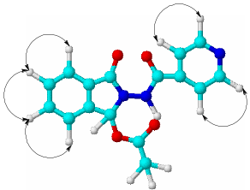а | 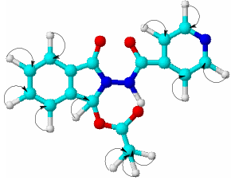б
Сурет 11 - (2.49) қосылысының COSY (а) және HMQC (б) спектрлеріндегі корреляция схемасы

Осылайша, 2-формилбензой қышқылы никотин, изоникотин, 2- және 4-гидроксибензой қышқылдарының гидразидтерімен әрекеттескенде жаңа гидразондар және олардың гетероциклді туындылары түзіледі. Бұл қосылыстар жақсы шығыммен (56-73%) алынды.

2.6 Никотин қышқылының жаңа амидтерінің синтезі және құрылымы
Жаңа биологиялық белсенді қосылыстарды іздеуде пиридинкарбон қышқылының алмастырылған амидтері перспективалы топтардың бірі болып саналады [84-85, 110]. Бұл бағытта никотин қышқылының амидтері негізінде клиникалық тәжірибеде қолданылатын бірқатар дәрілік заттар синтезделген [90, 91]. Солардың ішінде никотин қышқылының диэтиламиді қазіргі медицинада жүрек-қантамыр жүйесіне әсер ететін препарат ретінде қолданылады [84, 90, 91]. Бұл зерттеулердің жалғасы ретінде циклдік аминдермен (морфолин, цитизин және 1-аминоадамантан) никотин қышқылы хлорангидридінің аминдену реакциялары қарастырылды. Цитизин - медицинада тыныс алу жүйесін және жүрек-қан тамырлары қызметін ынталандыратын табиғи алкалоид ретінде қолданылады [92]. Адамантан, өз кезегінде, диамантан, триамантан және басқа полиэдрлік құрылымдарды қамтитын алмас тәрізді құрылымның көмірсутек-терінің гомологиялық қатарының негізгі өкілі болып табылады. Адамантан химиясына сүйене отырып, соңғы онжылдықтарда органикалық полиэдран химиясы деп аталатын органикалық химияның жаңа бағыты қалыптасты [111].
Никотин қышқылының жаңа амидтерінің синтезі (2.53)-(2.55) реакция қоспасын қыздыру және араластыру кезінде этанол ортасындағы никотин қышқылы хлорангидридінің (2.52) бастапқы және қайталама аминдермен өзара әрекеттесуімен жүзеге асырылды. Мақсатты өнімдердің шығымы (2.53)-(2.55) 89,3-93% құрады (7 сызба) [111].

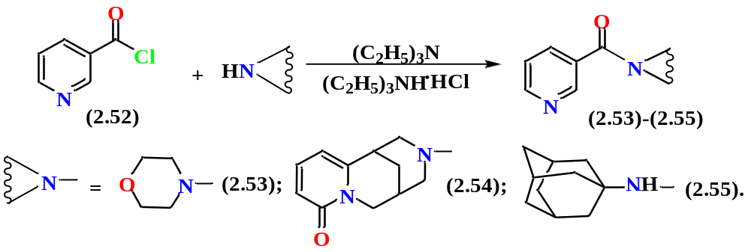

Сызба 7 – Никотин қышқылы амидтерінің синтезі

Синтезделген қосылыстардың (2.53)-(2.55) құрылымы ИҚ, ¹H және ¹³C ЯМР спектроскопиясының деректерімен, сондай-ақ COSY (¹H-¹H) және HMQC (¹H-¹³C) екіөлшемді спектр деректерімен расталды. Мысалы, қосылыс (2.45)-тің ¹H ЯМР спектрі морфолиндік цикл протондарының (Н2ax, 6ax, 2eq, 6eq, 3ax, 5ax, 3eq, 5eq) 3,35-3,78 м.б. аралығындағы сегіз протондық мультиплеттік сигналымен сипатталады. Пиридиндік протондар 7,21-7,24 м.б. (Н13) және 8,27-8,28 м.б. (Н14) аралығындағы бір протондық мультиплеттер мен 8,55 м.б. (Н12,10) екі протондық синглет арқылы көрінеді.

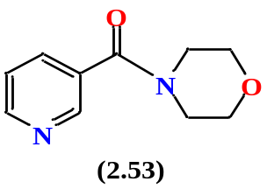
Қосылыс (2.53)-тің ¹³C ЯМР спектрінде морфолиндік цикл көміртек атомдарының сигналдары 42,67 (С5), 47,78 (С3), 64,53 (С2) және 66,75 (С6) м.б. аралығында байқалды. Пиридиндік фрагмент көміртектері 123,59 (С13), 131,20 (С9), 135,18 (С14), 147,90 (С10) және 150,88 (С12) м.б. аралығында тіркелді. Карбонил көміртек атомы С7 167,74 м.б. аралығында көрінді.
Қосылыс (2.53)-тің құрылымы сонымен қатар COSY (¹H–¹H), HMQC (¹H-¹³C) және HMBC (¹H-¹³C) екіөлшемді ЯМР спектроскопия әдістерімен расталды, бұл гомо- және гетероядерлік спин-спин өзара әрекеттестіктерін анықтауға мүмкіндік береді. Қосылыста байқалған COSY (¹H-¹H) және HMQC (¹H-¹³C) корреляциялар 12-суретте көрсетілген.

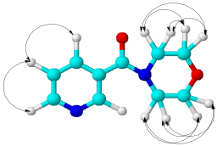 а | 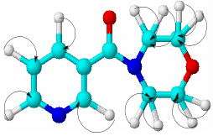б | 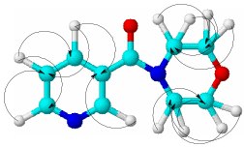в
Сурет 12 - (2.53) қосылысының COSY (а), HMQC (б) және НМВС (в) спектрлеріндегі корреляция схемасы

(2.53) қосылысының ¹H-¹H COSY спектрлерінде көршілес метин-метин топтарының протондары арқылы үш байланыс арқылы спин-спин корреля-циялары байқалды: Н13-Н14 (7,26; 7,68 және 7,68; 7,26) және Н13-Н12 (7,26; 8,53 және 8,53; 7,26) м.б. Протондардың көміртек атомдарымен бір байланыс арқылы гетероядерлік өзара әрекеттестіктері ¹H-¹³C HMQC спектроскопиясы арқылы анықталды, және қосылыста келесі жұптар тіркелді: Н¹³-С¹³ (7.24, 123.79), Н¹⁴-С¹⁴ (7.64, 135.31), Н¹²-С¹² (8.54, 151.10), H¹⁰-С¹⁰ (8.53, 147.75) м.б.
Екі немесе одан да көп байланыстар арқылы протондардың көміртек атомдарымен гетеронуклеарлы өзара әрекеттесуі қосылыстағы келесі жұптар үшін ¹H-¹³C НМВС спектроскопиясы арқылы орнатылды: Н^{3,5}-С^{2,6} (3.77, 64.46); Н¹³-С⁹ (7.25, 131.25), Н¹³-С¹² (7.25, 150.79); Н¹⁴-С¹⁰ (7.65, 147.94), Н¹⁴-С¹² (7.65, 150.96), Н¹⁴-С⁷ (7.65, 168.08); Н¹⁰-С¹³ (8.55, 123.61), Н¹⁰-С⁹ (8.55, 131.25), Н¹⁰-С¹⁴ (8.55, 135.51), Н¹⁰-С¹² (8.55, 150.96), Н¹⁰-С⁷ (8.55, 168.02) м.б.
Осылайша, никотин қышқылы хлорангидридінің бастапқы және қайта-лама аминдермен өзара әрекеттесуі жоғары өнімділігі бар биологиялық перспективалы жаңа никотин қышқылы амидтерінің синтезін жүзеге асырады.

2.7 Пиридинкарбон қышқылы азидінің синтезі және модификациясы
Органикалық азидтер – химияда жиі қолданылатын маңызды аралық қосылыстар. Олар жоғары реактивтілігімен ерекшеленеді және органикалық синтезде аралық зат ретінде кең пайдаланылады [112]. Біздің жұмыста никотин қышқылының (2.56) және изоникотин қышқылының (2.57) азидтері алынды. Ол үшін сәйкес гидразидтерге натрий нитритінің сулы ерітіндісі тұз қышқылы мен су қоспасында қосылып, реакция 0°C температураға дейін салқындату жағдайында жүргізілді [113]. Нәтижесінде пиридинкарбон қышқылда-рының азидтері (2.56) және (2.57) ақ ұнтақ тәрізді заттар ретінде бөлінді. Реакциялар мақсатты өнімдердің жоғары өнімділігімен жүрді 99% және 85%.

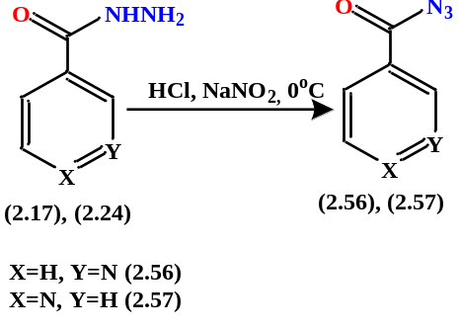

Сызба 8 – Никотин және изоникотин қышқылдарының азидтерін алу

Синтезделген қосылыстардың (2.56) және (2.57) құрылымы ИҚ-, ЯМР ¹Н- және ¹³С спектроскопия әдістері арқылы расталды.
Синтезделген қосылыстардың (2.56) және (2.57) ИҚ спектрлерінде азидтік және амидтік топтардың сіңіру жолақтары байқалады (сурет 13). Мысалы, (2.56) қосылысында азид фрагментіндегі N=N тобына тән 2136 және 1263см⁻¹ аймағында сіңіру жолақтары, ал амидтік топ C(O)NH 1687см⁻¹ аймағында көрінеді.
Никотин қышқылының азидінің (2.56) ¹Н ЯМР спектрінде пиридин протон-дары Н-3, Н-4 және Н-2 7.38-7.42, 8.25-8.28 және 8.80-8.81 м.б. аралығында бір протондық мультиплеттер ретінде көрінді. Пиридин протоны Н-6 8.19 м.б. бір протондық синглет ретінде тіркелді. (2.56) қосылысының ¹³С ЯМР спектрінде пиридин фрагментінің көміртек атомдары 123.45 (С-3), 126.48 (С-5), 136.63 (С-4), 150.58 (С-6) және 154.53 (С-2) м.б. аралығында көрінді. Карбонилдік топ С-7 көміртегі 171.17 м.б. аймағында байқалды.

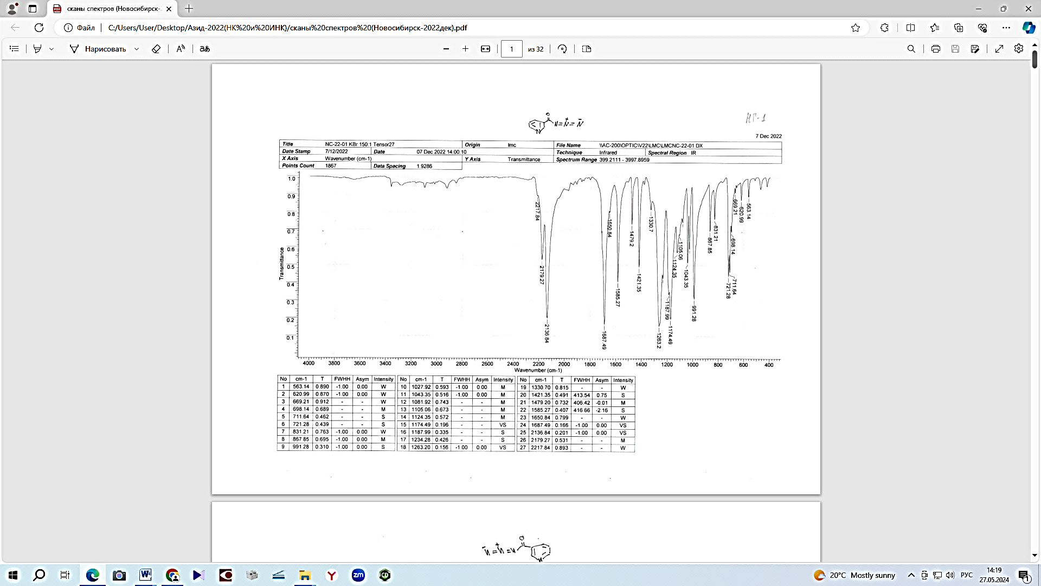

Сурет 13 - Никотин қышқылы азидінің ИҚ спектрі (2.56)

(2.57) қосылысының ¹Н ЯМР спектрінде пиридин протондары Н-3,5 және Н-2,6 тиісінше 7.80-7.81 және 8.79-8.80 м.б. аралығында екі протондық мульти-плеттер ретінде көрінді. (2.57) қосылысының ¹³С ЯМР спектрінде пиридин фрагментінің көміртек атомдары 122.10 (С-3,5), 137.36 (С-4) және 150.84 (С-2,6) м.б. аралығында тіркелді. Карбонилдік топ С-7 көміртегі 171.47 м.б. аймағында байқалды.
Соңғы жылдары органикалық азидтерге қызығушылық жоғары, себебі олар динамикалық дамып келе жатқан «click chemistry» саласы үшін перспективті реагенттер болып табылады, әсіресе азидтер мен терминальды алкиндердің мыс-катализделетін циклоқосылу реакциясы арқылы 1,2,3-триазолдар алу мүмкіндігі ашылғаннан кейін артып келеді [112].
Никотин қышқылының биологиялық белсенді туындыларын синтездеу саласындағы зерттеулерді жалғастыра отырып, біз никотин және изоникотин қышқылдарының азид туындыларына негізделген жаңа 1,2,3-триазолдарды алуға әрекет жасадық. Органикалық азидтерді алкиндермен конденсациялау арқылы 1,2,3-триазолдардың түзілу реакциясы катализатор ретінде Сu(I) моно-валентті мысының қатысуымен (хьюсген циклінің қосылуы) [114] пиридин-карбон қышқылының азидтеріне негізделген мультифункционалды қосылыс-тарды («қосарланған дәрілер») синтездеудің әлеуетті әдісі ретінде таңдалды.
Никотинамид және изоникотинамидтердің жұмсақ жағдайда жоғары шығыммен алынатынын ескеріп, әртүрлі алкиндермен Cu(I) қатысында реакцияға түсіру 1,2,3-триазол фрагменті бар ауыспалы туындыларды беретінін болжауға болады. Алайда никотиноил азиді (2.56) мен 3-трет-бутил-5-этил-2-гидроксибензой қышқылының проп-2-инил эфирі (2.58) арасындағы өзара әрекеттестік ДМФА ортасында, CuSO₄·5H₂O және натрий аскорбаты (NaAsc) қатысында 70-80 °C температурада жүргізілгенде күтілген триазол қосылысы (2.59) алынбады.
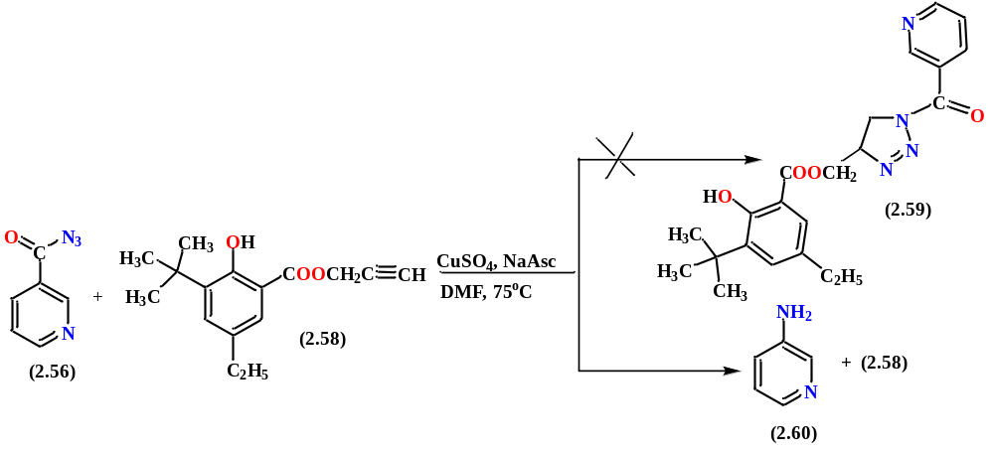

Сызба 9 – Никотиноилазидтің 3-терт-бутил-5-этил-2-гидроксибензой қышқылының проп-2-инил эфирімен әрекеттесуі
Реакциялық қоспаны флеш-колонка арқылы тазалағаннан кейін 42% шығыммен 3-аминопиридин (2.60), сондай-ақ бастапқы ацетиленді қосылыс (2.58) бөлініп алынды. Алынған қосылыстардың (2.58) және (2.60) құрылымы ¹H және ¹³C ЯМР спектроскопия әдістерімен расталды.
¹H ЯМР спектрінде қосылыс (2.60) үшін пиридиндік протондар Н-3, Н-4 және Н-2 үш жеке протондық мультиплеттер ретінде 7.44-7.46, 7.70-7.72 және 8.44-8.46 м.б. көрсеткен. Протон Н-6 однопротонды синглет ретінде 8.71 м.б. байқалған, ал амин топтағы протондар Н-7,7 екі протондық синглет ретінде 6.30 м.б. көрсеткен. ¹³C ЯМР спектрінде пиридиндік фрагменттің углерод атомдарының сигналдары 122.00 (С-4), 124.80 (С-3), 137.85 (С-6), 139.00 (С-2) және 146.20 (С-5) м.б. байқалған.
¹H ЯМР спектрінде ацетиленді қосылыс (2.58) үшін метил протондар Н-11,11,11 үш протондық мультиплет ретінде 1.17-1.21 м.б. көрсеткен. Метил протондар Н-9,9,9,14,14,14,15,15,15 үш протондық синглет ретінде 1.38 м.б. байқалған. Метилен протондар Н-10,10 екі протондық мультиплет ретінде 2.51-2.54 м.б., ацетилендік протон Н-19 однопротонды синглет ретінде 2.58 м.б., метилен протондар Н-17,17 екі протондық мультиплет ретінде 4.91-4.92 м.б. Ароматикалық протондар Н-3 және Н-5 однопротонды синглеттер ретінде 7.29 және 7.56 м.б. көрсеткен.
¹H ЯМР спектр (2.58) қосылыс үшін гидроксилдік протон Н-7 однопротондық синглет ретінде 11.09 м.б. көрсеткен. Белгілі болғандай, қыздыру кезінде азид (2.56) ыдырап, аралық қосылыс (I) – нитрен түзеді. Кейін пиридильдік радикалдың азот атомына көшуі (Курцис трансформациясы) нәтижесінде изоцианат (II) түзіледі. Изоцианаттың (II) гидратациясы және пайда болған карбамин қышқылының (III) декарбоксилденуі нәтижесінде 3-аминопиридин (2.60) алынады.

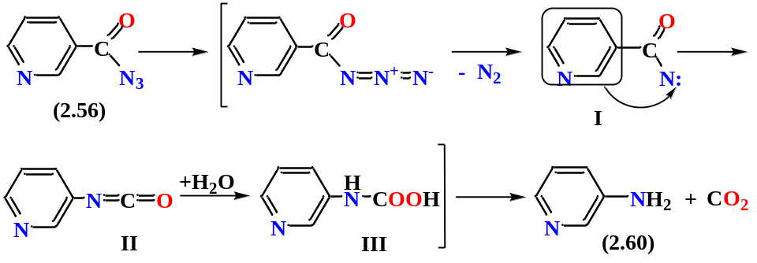

Сызба 10 – 3-аминопиридин алу механизмі (2.60)

Никотин қышқылының азидіне негізделген 1,2,3-триазол туындысын алу бойынша біз жүргізген зерттеулер болжамды мақсатты өнімді синтездеуге мүмкіндік бермеді (2.59). Реакция нәтижесінде біз тек 3-аминникотин қышқылын (2.60) және бастапқы ацетиленді қосылысты (2.58) оқшауладық. Бұл жағдайларда 1,2,3-триазол фрагментінің түзілуі байқалмағандықтан, изони-котин қышқылы азидімен ұқсас реакция жүргізу орынсыз деп танылды [113].
Бұл зерттеуде никотин қышқылы азидін Курциус трансформациясы арқылы изоцианатқа айналдыру қарастырылды. Алынған изоцианат спирттер мен аминдер сияқты белсенді сутегі бар қосылыстармен әрекеттесіп, уретан, мочевина және басқа да туындылар түзеді. Курциус трансформациясы кезінде азид қосылысы қыздыру арқылы ыдырап, изоцианат түзіледі және азот газы бөлінеді. Осы жағдайларды ескере отырып, никотиноилазидтің изопропил және бутил спирттерімен реакциясы жүргізілді. Қыздыру кезінде су ерімейтін ортада изоцианат аралық қосылысы түзіледі және оны жеке бөліп алу қажет емес. Никотиноилазид (2.56) құрғақ бензолда қайнатылғанда Курциус қайта құрылуы жүреді. Нәтижесінде түзілген изоцианат спирттермен әрекеттесіп, 1-2 сағат ішінде сәйкес уретандарды (2.61) және (2.62) береді. Олар біртіндеп реакциялық ортадан бөлінеді.

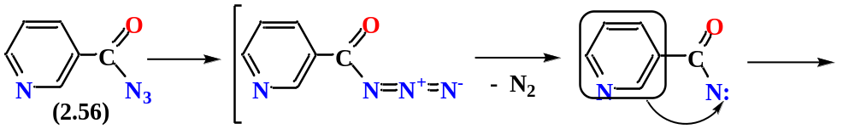
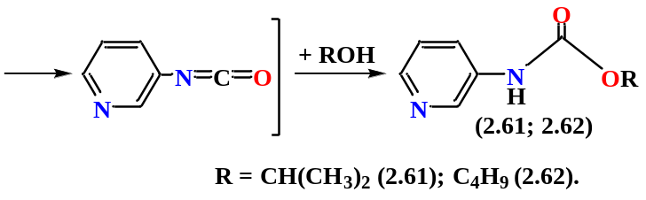

Сызба 11 – Пиридин карбаматтарын алу реакциясының механизмі (2.61), (2.62)

Синтезделген уретандар (2.61) және (2.62) құрылымдары ¹H және ¹³C ЯМР спектроскопия деректерімен расталды. ¹H ЯМР спектрінде (2.62) қосылысы бутилкарбамат тобына тән сигналдармен сипатталады: 0.88-0.93 м.б. (3H), 1.33-1.40 м.б. (2H), 1.60-1.67 м.б. (2H) және 4.15-4.18 м.б. (2H). Карбамат протондары H-7 пиридин сақинасының сигналдарымен қабаттасып, 8.58 м.б. аймағында кең синглет түрінде байқалады. Пиридин протондары 7.23-7.26 м.б. (H-3), 8.28-8.29 м.б. (H-2), сондай-ақ 8.10 м.б. (H-4) және 8.52 м.д. (H-6) синглеттері ретінде көрінеді.

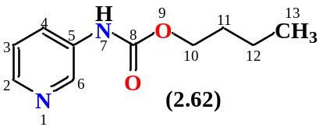

(2.62) қосылысы үшін ¹³C ЯМР спектрінде бутилкарбамат фрагментінің көміртек атомдарының сигналдары келесідей көрінді: 13.81 м.б. (C-13), 19.14 м.б. (C-12), 31.16 м.б. (C-11), 65.46 м.б. (C-10) және 154.26 м.б. (C-8). Пиридин фрагментінің көміртек атомдары: 123.97 м.б. (C-3), 126.00 м.б. (C-4), 135.93 м.б. (C-5), 139.88 м.б. (C-6) және 143.77 м.б. (C-2).
(2.54) қосылыстың құрылымы екіөлшемді COSY (¹H-¹H), HMQC (¹H-¹³C) және HMBC (¹H-¹³C) ЯМР спектроскопия әдістерімен расталды, олар гомо- және гетероядерлік спин-спин өзара әрекеттесулерді анықтауға мүмкіндік береді. ¹H-¹H COSY спектрлерінде (2.62) қосылысы үшін көрінетін спин-спин корреляциялары: Н13-Н12: 0.89, 1.37 және 1.37, 0.89 м.б., 1.60, 1.35 м.б., Н11-Н10: 1.60, 4.14 және 4.14, 1.60 м.б., Н3-Н2: 7.22, 8.26 және 8.26, 7.22 м.б. болды. Бұл корреляциялар метил-метилен, метилен-метилен және метин-метин тізбектері арқылы протондардың өзара әрекеттесуін көрсетеді.

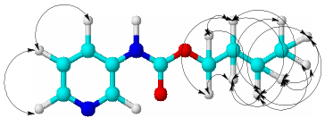a | 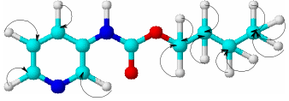б | 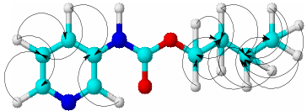в

Сурет 14 - (2.62) қосылысының COSY (а), HMQC (б) және HMBC (в) спектрлеріндегі корреляция схемасы

Протондардың көміртек атомдарымен бір байланыс арқылы гетеронукле-арлы өзара әрекеттесуі қосылыстағы ¹H-¹³C HMQC спектроскопиясы арқылы орнатылды: Н¹³-С¹³ (0.89, 14.00), H¹²-С¹² (1.33, 19.20), Н¹¹-С¹¹ (1.61, 31.17), Н¹⁰-С¹⁰ (4.16, 65.52), Н³-С³ (7.24, 124.14), H⁴-С⁴ (8.11, 126.20), Н²-С² (8.26, 144.29), H⁶-С⁶ (8.51, 139.94) м.б.
Екі немесе одан да көп байланыстар арқылы протондардың көміртек атомдарымен гетеронуклеарлы өзара әрекеттесуі қосылыстағы ¹H-¹³C НМВС спектроскопиясы арқылы орнатылды: Н¹³-С¹² (0.89, 19.10), Н¹³-С¹¹ (0.89, 31.20); Н¹²-С¹³ (1.35, 14.01), Н¹²-С¹¹ (1.35, 30.99), Н¹²-С¹⁰ (1.35, 65.40); Н¹¹-С¹³ (1.62, 14.01), Н¹¹-С¹² (1.62, 19.20), Н¹¹-С¹⁰ (1.62, 65.63); Н¹⁰-С¹² (4.14, 19.36), Н¹⁰-С¹¹ (4.14, 30.99), Н¹⁰-С⁸ (4.14, 154.44); Н³-С⁵ (7.24, 135.61), Н³-С² (7.24, 143.75); Н⁴-С² (8.05, 143.75); Н²-С⁴ (8.27, 125.15); Н⁶-С⁴ (8.52, 126.08), Н⁶-С⁵ (8.52, 136.07), Н⁶-С² (8.52, 144.44) м.б.
Биологиялық белсенді қосылыстар жиынтығын кеңейту, сондай-ақ аминдерге қатысты никотин қышқылы азидінің (2.56) реакциялық белсенділігін бағалау мақсатында оның цитизин алкалоидымен реакциясы зерттелді (2.63) (сызба 12) [113].

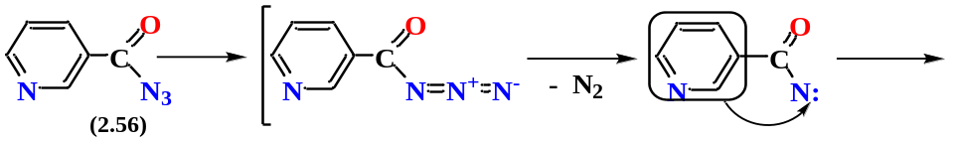
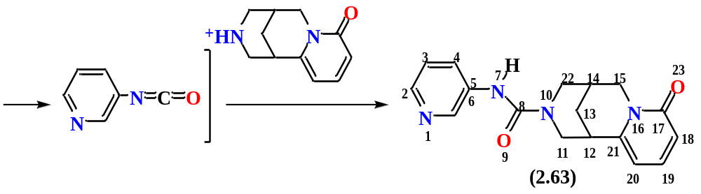

Сызба 12 – Никотин қышқылы азидінің цитизинмен әрекеттесуі

Сусыз бензолда никотин қышқылы азидін цитизинмен қыздыру кезінде қосылыс (2.56) изоцианат түзу үшін Курцийдің қайта құрылуына ұшырайтыны анықталды, ол in situ 1-2 сағат қайнаған кезде цитизинмен әрекеттесіп, мочевинаның пайда болуына әкеледі (2.63). Мақсатты өнімді оқшаулау үшін еріткіш вакуум астында алынып тасталды, ал алынған қалдық элюент хлороформ → хлороформ мен этанол қоспасы (100:1 → 10:1) арқылы силикагельде бағаналы хроматография әдісімен тазартылды.
(2.63) қосылысының ЯМР ¹Н спектрі 1.99 (2Н, с, Н-13ax, 14), 2.41-2.52 (1Н, м, Н-13eq), 2.83-3.31 (3Н, м, Н-11ax, 11eq, 12), 3.62-3.82 (2Н, м, 15ax, 22ax), 4.01-4.20 (1H, м, Н-15eq) и 4.79 (1Н, уш. с, Н-22eq) м.б. цитизин фрагментінің пиперидин циклінің бис протондарының сигналдарының болуымен сипаттала-ды. Цитизин фрагментінің хош иісті протондары 5.81-5.94 (1Н, м, Н-20), 6.35-6.46 (1Н, м, Н-18) және 7.15-7.24 (4Н, м, Н-19, 3, 4, 6) м.б. кезінде пиридин фрагментінің протондарымен бірге тіркелді. Пиридин фрагментінің N-2 прото-ны 8.50 м.б. кезінде бір протонды синглет сигналымен көрінді. Амин протоны N-7 8.02 м.б. кезінде кеңейтілген бір протонды синглетпен жазылды.
(2.63) қосылысының ЯМР ¹³С спектрінде молекула құрамындағы цитизин фрагментінің көміртегі атомдарының сигналдары 26.24 (С-14), 27.89 (С-13), 34.88 (С-12), 48.60 и 48.69 (С-15 и С-22), 54.95 (С-11), 105.41 (С-20), 117.96 (С-18), 148.93 (С-19), 147.38 (С-21), 168.66 (С-17) м.б. пайда болды. Пиридин фрагментінің көміртегі атомдары 123.38 (С-3, С-4), 131.16 (С-5), 134.75 (С-6) и 150.76 (С-2) м.б. тіркелген. Қосылыстың құрылымы (2.55) сонымен қатар COSY (¹H-¹H), HMQC (¹H-¹³C) және NMВС (¹H-^{13С}) екі өлшемді ЯМР спектроскопия-сының әдістерімен расталды, бұл гомо- және гетеронуклеарлы спиндік өзара әрекеттесуді орнатуға мүмкіндік береді. Молекуладағы COSY (¹H-¹H) және HMQC (¹H-¹³C) ЯМР корреляциясы 15-суретте көрсетілген.
(2.63) қосылысының COSY (¹H-¹H) спектрлерінде көршілес метин-метилен, метилен-метилен және метин-метин Н¹⁴-Н^{13ax} (1.85, 2.25 и 2.25, 1.85), Н^{13ax}-Н¹² (1.85, 2.82 и 2.82, 1.85), Н²⁰-Н¹⁹ (5.91, 7.19 и 7.19, 5.91), Н¹⁸-Н¹⁹ (6.45, 7.23 и 7.23, 6.45) м.б.топтарының протондарының үш байланысы арқылы спин-спин корреляциясы байқалады (сурет 15).

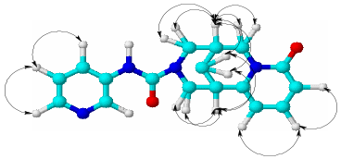a | 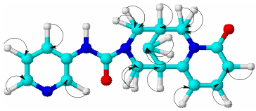б | 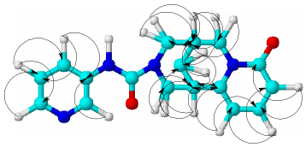в

Сурет 15 - (2.63) қосылысының COSY (а), HMQC (б) және HMBC (в) спектрлеріндегі корреляция схемасы

Протондардың көміртек атомдарымен бір байланыс арқылы гетеронук-леарлы өзара әрекеттесуі ¹H-¹³C HMQC спектроскопиясы арқылы қосылыстағы келесі жұптар үшін орнатылды: Н^{13ax,13eq,14}-С^{13,14} (1.98, 26.35), H¹²-С¹² (2.92, 34.59), Н^{11ax}-С¹¹ (2.95, 53.78), Н^{15eq}-С¹⁵ (4.04, 49.80), Н^{15ax,22ax}-С^{15,22} (3.73, 48.95), H²⁰-С²⁰ (5.92, 104.93), Н¹⁸-С¹⁸ (6.43, 117.82), H³-С³ (7.13, 123.10), H¹⁹-С¹⁹ (7.21, 139.16), H²-С² (8.49, 150.99) м.б. Екі немесе одан да көп байланыстар арқылы протондардың көміртек атомдарымен гетеронуклеарлы өзара әрекеттесуі ¹H-¹³C HMВC спектроскопиясы арқылы қосылыстағы келесі жұптар үшін орнатылды: Н¹⁴-С¹³ (1.98, 27.89), Н¹⁴-С¹² (1.98, 34.83), Н¹⁴-С^{15,22} (1.98, 48.48), Н¹⁴-С¹¹ (1.98, 54.52), Н¹⁴-С²¹ (1.98, 148.52) м.б. Осылайша, біз цитизин алкалоидының жаңа фармакологиялық белсенді карбамид туындысын алу үшін никотин қышқылының азидін синтездеп, модификация өткіздік.

2.8 Табиғи алкалоидтардың фрагменттері бар никотин қышқылының жаңа тиомочевина туындыларының синтезі және құрылымы
Қазақстанда жыл сайын инсульттің мыңнан астам жағдайы тіркеледі, ол әлемде өлім себептері арасында жүрек-қан тамырларының ишемиялық ауруы-нан кейін екінші орында тұр және еңбекке қабілеттілікті жоғалтудың үшінші маңызды себебі болып табылады [115, 116]. COVID-19 инфекциясымен ауырған науқастарда инсульт пен когнитивтік бұзылыстар жиі байқалады [117, 118]. Осыған байланысты ми ишемиялық зақымдануын емдеуге арналған жаңа нейропротекторлық және ноотроптық препараттарды іздеу өзекті болып отыр. Соған байланысты нейропротекторлық қасиеті бар табиғи қосылыстарды қолдану перспективалы бағыттардың бірі болып табылады. Олардың қатарына никотин қышқылы мен табиғи алкалоидтар (анабазин, l-эфедрин, цитизин және сальсолин) жатады [119-121].
Құрамында аталған алкалоидтардың фрагменттері бар никотин қышқылының (2.65)-(2.68) аралас туындыларының синтезі тиокарбамид көпірі-нің көмегімен екі кезеңде жүзеге асырылды. Никотин қышқылы хлорангид-ридінің бірінші сатысында ол қыздырылған кезде этанол ортасында калий роданидімен әрекеттесіп, бастапқы изотиоцианаттың пайда болуына әкелді. Екінші кезеңде алынған изотиоцианат (2.64) келесі схемаға сәйкес екіншілік табиғи аминдермен - алкалоидтармен цитизин, анабазин, l-эфедрин және сальсолинмен реакцияға ұшырады [122]:

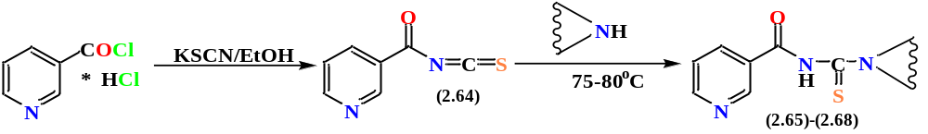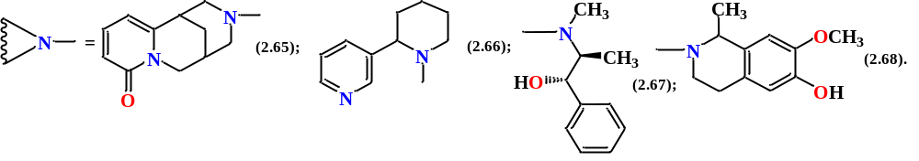

Сызба 13 – Никотин қышқылының тиомочевина туындыларын синтездеу

Жұмыс нәтижесінде алынған жаңа мақсатты өнімдер (2.65)-(2.68) органикалық еріткіштерде орташа ерігіштігі бар оңай кристалданатын ашық сары ұнтақтар болып табылады. Ацилмочевиналардың (2.65)- (2.68) шығымы 27-86% құрады. Анабазинмен (2.66) өнімнің ең төменгі шығымы (27%) анабазин молекуласының құрылымдық ерекшеліктерімен, ең алдымен пиперидин сақинасының α-орнында конъюгацияланған π-байланыстар жүйесі бар (пиридин мен пиперидин сақиналарының C-C байланысының айналасында айналу) көлемді пиридил фрагментінің болуымен түсіндіріледі [121].
Синтезделген қосылыстардың (2.65)-(2.68) құрылымы элементтік талдау, ИҚ, ¹H-, ¹³C- ЯМР және екі өлшемді COSY (¹H-¹H), HMQC (¹H-¹³C) және HMВC (¹H-¹³C) спектроскопиясы, сондай-ақ жұқа қабатты хроматография арқылы расталады. Синтезделген қосылыстардың (2.65) ИҚ спектрлері C=S тобына тән 1547-1532 см⁻¹ аймағында жұтылу жолағын қамтиды, C(O)NH амид тобының жұтылу жолақтары 1685-1690 см⁻¹ аймағында пайда болады. (2.65) қосылысы-ның ИҚ спектрі 1650-1652 см⁻¹ аймағында алкалоидты цитизиннің амид тобы-ның (N-C=O) қарқынды сигналын қамтиды.
Қосылыстардың ¹H ЯМР спектрлерін (2.65)-(2.68) талдауда, алкалоид және пиридин бөліктері үшін тән протон сигналдары байқалады. Қосылыстың ¹H ЯМР спектрі (2.65) цитизин фрагментінің биспиридин сақиналарының протон сигналдарының 1.81-1.84 (1Н, м, Н-16), 1.97-2.01 (1Н, м, Н-15^{ax}), 2.46-2.59 (1Н, м, Н-15^{eq}), 3.14-3.27 (5Н, м, 13^{ax},17^{ax},14,24^{ax},24^{eq}), 3.71-3.79 (1H, м, Н-13^{eq}) и 3.89-3.92 (1Н, м, Н-17^{eq}) м.б. Цитизин фрагментінің хош иісті протондары 6.21-6.23 (1Н, м, Н-22), 6.28-6.30 (1Н, м, Н-20), 7.35-7.39 (1Н, м, Н-21) м.б. кезінде тіркелді. Пиридин фрагментінің протондары 7.76 (1Н, с, Н-5), 8.51-8.52 (1Н, м, Н-4), 8.85 (1Н, с, Н-6) және 9.01-9.24 (1Н, м, Н-2) м.б. кезінде пайда болды. H-9 амид протоны 8,23 м.б. кезінде кеңейтілген бір протонды синглет ретінде тіркелді.
(2.65) қосылыстың ¹³C ЯМР спектрінде молекуланың цитизин фрагментінің көміртек атомдарының сигналдары 23.32 (C-16), 25.17 (C-15), 31.65 (C-14), 48.32 (C-13,17,24), 49.35 (C-23), 106.55 (C-22), 117.48 (C-18), 139.84 (C-21), 148.06 (C-23), 163.07 (C-19) м.б. кезінде пайда болды. Пиридин фрагментінің көміртек атомдары 125.84 (C-5), 128.55 (C-3), 130.53 (C-4) және 139.84 (C-2) м.б. кезінде тіркелді. C-7 мочевина көміртегі атомы 165,62 м.б. кезінде анықталды. C-10 тиокөміртегі сигналы спектрде көрінбеді.
(2.65) қосылысының құрылымы екі өлшемді ЯМР COSY (¹H-¹H), HMQC (¹H-¹³C) және HMВC (¹H-¹³C) ЯМР спектроскопиясымен де расталды, бұл гомо- және гетеронуклеарлық спин-спин өзара әрекеттесулерін анықтауға мүмкіндік береді. Молекуладағы байқалған COSY (¹H-¹H) және HMQC (¹H-¹³C) ЯМР корреляциялары 16-суретте көрсетілген.
(2.65) қосылысының ¹H-¹H COSY спектрлері көршілес метин-метилен, метилен-метилен және метин-метин топтарының протондарының үш байланы-сы арқылы спин-спин корреляцияларын көрсетеді: Н¹⁶⁻Н^{15ax} (1.82, 1.98 и 1.98, 1.82), Н¹⁶-Н^{17ax} (1.81, 3.25 и 3.25, 1.81), Н²²⁻Н²¹ (6.24, 7.34 и 7.34, 6.24), Н⁵⁻Н⁴ (7.72, 8.47 и 8.47, 7.72), Н⁵-Н⁶ (7.72, 8.84 и 8.84, 7.72) м.б.

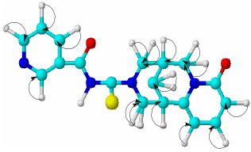а | 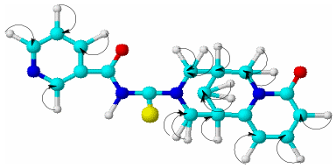б | 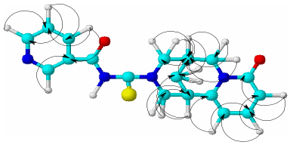в
Сурет 16 - (2.65) қосылысының COSY (a), HMQC (б) және HMBC (в) спектрлеріндегі корреляция диаграммасы

Протондардың көміртек атомдарымен бір байланыс арқылы гетеронук-леарлық өзара әрекеттесуі қосылыста болатын келесі жұптар үшін ¹H-¹³C HMQC спектроскопиясын қолдану арқылы анықталды: Н²²-С²² (6.20, 106.91), H²⁰-С²⁰ (6.27, 117.75), Н²¹-С²¹ (7.34, 139.87), Н⁶-С⁶ (8.87, 148.10), Н²-С² (9.28, 148.32) м.б. Протондардың көміртек атомдарымен екі немесе одан да көп байланыс арқылы гетеронуклеарлық өзара әрекеттесуі ¹H-¹³C HMBC спектроскопиясын қолдану арқылы қосылыста болатын келесі жұптар үшін анықталды: Н²¹-С²³ (7.35, 148.63), Н²¹-С¹⁹ (7.35, 163.16) м.б. [121-122].
Осылайша, биологиялық тұрғыдан өте перспективалы никотин қышқылы-ның жаңа тиомочевина туындылары синтезделді және алғаш рет никотинил изотиоцианаттың цитизин, анабазин, l-эфедрин және сальсолин алкалоидтары-мен әрекеттесуі арқылы сипатталды. Синтезделген никотинамид туындылары-ның құрылымы ¹H және ¹³C ЯМР спектроскопиясымен, сондай-ақ екі өлшемді COSY (¹H-¹H) және HMQC (¹H-¹³C) спектрлерімен расталды. Алынған жаңа қосылыстар жаңа нейротропты және вазодилататорлық препараттарды зерттеу және іздеу үшін перспективалы болып табылады.

2.9 2-метил-5-нитро-6-фенилникотин қышқылы негізінде тиосемикарбазидтердің синтезі
2-метил-5-нитро-6-фенилникотиногидразидке (2.6) негізделген жаңа ықти-мал бактерияға қарсы туындыларды іздеудегі перспективалы бағыттардың бірі - оның тиосемикарбазид туындыларының синтезін зерттеу. Жаңа тиосемикарбазид туындыларын (2.69) - (2.70) іздеу және дайындау бойынша жұмысты жалғастыра отырып, біз 2-метил-5-нитро-6-фенилникотиногидразидтің аллил және фенил изотиоцианаттармен реакциясын келесі схема бойынша жүргіздік [87-89]:

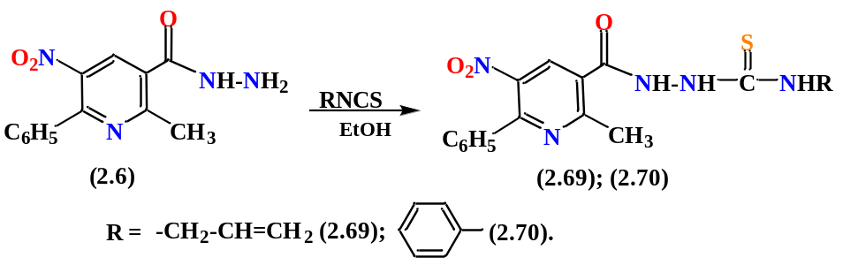

Сызба 14 - 2-метил-5-нитро-6-фенилникотиногидразидтің аллил және фенилизотиоцианаттармен әрекеттесуі

Синтез үшін реакциялар жұмсақ жағдайларда жүреді, бұл мақсатты өнімдердің (2.69)-(2.70) жоғары шығымын береді (94% және 90%). (2.69) және (2.70) қосылыстарының құрамы мен құрылымы ИҚ, ¹H және ¹³C ЯМР спектро-скопиясымен, сондай-ақ екі өлшемді COSY (¹H-¹H) және HMQC (¹H-¹³C) спектрлерімен расталады. Синтезделген қосылыстардың (2.69) және (2.70) ИҚ спектрлері тиосемикарбазид фрагментінің C=S тобына тән 1540-1555 см⁻¹ аймағында жұтылу жолақтарын қамтиды, ал C(O)NH амид тобының жұтылу жолақтары 1690-1665 см⁻¹ аймағында пайда болады, NH тобы 3240-3215 см⁻¹ кезінде орташа қарқындылық шыңы ретінде пайда болады.
Қосылыстың (2.69) ¹H ЯМР спектрінде H-17,17,17 метил протондары 2.65 м.б. кезінде үш протонды синглет ретінде пайда болды. H-24,24 метилен протондары 4.12 м.б. кезінде екі протонды синглет ретінде тіркелді. Қанық-паған H-26,26 және H-25 протондары сәйкесінше 5.01-5.13 және 5.77-5.84 м.б. кезінде екі және бір протонды мультиплет ретінде пайда болды. Хош иісті H-8-12 протондары 7.47-7.49 м.б. кезінде бес протонды мультиплет ретінде пайда болды. H-4 пиридин протоны 8.40 м.б. кезінде бір протонды синглет ретінде тіркелді. H-23, H-20 және H-19 амин протондары сәйкесінше 8.68, 9.47 және 10.53 м.б. кезінде синглет ретінде пайда болды.
Қосылыстың ¹³C ЯМР спектрінде (2.70) алициклді фрагменттің көміртек атомдары 23.74 (C-17), 46.40 (C-24), 115.70 (C-26), 133.20 (C-25), 165.76 (C-15) және 182.61 (C-21) м.б. концентрациясында пайда болды. C-17 метил көміртектері 23.74 м.б. концентрациясында пайда болды. Пиридин фрагменті-нің көміртек атомдары 136.37 (C-4), 143.48 (C-3), 128.59 (C-5), 152.53 (C-2) және 161.06 (C-6) м.б. концентрациясында тіркелді. Ароматты көміртек атомдары 128,59 (C-9, 11), 129,23 (C-8, 12), 130,45 (C-10) және 135,30 (C-7) м.б. концентрациясында тіркелді.
(2.61) қосылысының құрылымы екі өлшемді ЯМР спектроскопиясымен де расталды: ЯМР COSY (¹H-¹H), HMQC (¹H-¹³C) жән HMBC (¹H-¹³C), бұл бізге гомо- және гетеронуклеарлық табиғаттағы спин-спин өзара әрекеттесулерін анықтауға мүмкіндік береді. Молекуладағы байқалған корреляциялардың кейбірі 17-суретте көрсетілген. Қосылыстың (2.69) ¹H-¹H COSY спектрлерінде спин-спин корреляциялары көршілес метил-метин, метилен-метилен топтарының Н²⁴-Н²⁶ (4.10, 5.06 және 5.06, 4.10), Н²⁴-Н²⁵ (4.10, 5.80 және 5.80, 4.10), Н²⁴-Н²³ (4.10, 8.40 және 8.40, 4.10), Н²⁶-Н²⁵ (5.08, 5.82 және 5.82, 5.08) м.б. H24-H26 (4.10, 5.06 және 5.06, 4.10), H24-H25 (4.10, 5.80 және 5.80, 4.10), H24-H23 (4.10, 8.40 және 8.40, 4.10), H26-H25 (5.08, 5.82 және 5.82, 5.08) м.б. протондарының үш байланысы арқылы байқалады.

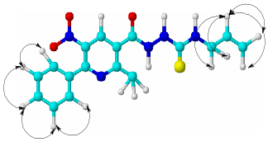а | 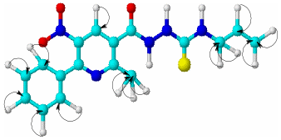б | 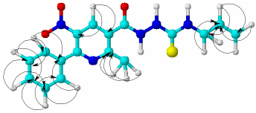в
Сурет 17 - (2.69) қосылысының COSY (¹H-¹H) (a), HMQC (¹H-¹³C) (б) және HMBC(¹H-¹³C) (в) спектрлеріндегі корреляциялар

Протондардың көміртек атомдарымен бір байланыс арқылы гетеронук-леарлық өзара әрекеттесуі ¹H-¹³C HMQC спектроскопиясын қолдану арқылы қосылыста болатын келесі жұптар анықталды: Н¹⁷-С¹⁷ (2.63, 24.09), Н²⁴-С²⁴ (4.10, 46.57), Н²⁶-С²⁶ (5.04, 115.87), Н²⁵-С²⁵ (5.75, 135.37), Н²³-С²³ (8.67, 133.31), Н⁸⁻¹²-С⁸⁻¹² (7.46, 129.61) м.б. Протондардың көміртек атомдарымен екі немесе одан да көп байланыс арқылы гетеронуклеарлы өзара әрекеттесуі ¹H-¹³C HMBC спектроскопиясын қолдану арқылы қосылыста болатын келесі жұптар үшін анықталды: Н¹⁷-С⁵ (2.63, 128.90), Н¹⁷-С³ (2.63, 143.31), Н¹⁷-С⁶ (2.63, 161.68); Н²⁰-С²¹ (9.46, 182.61) м.б. [87-89].
Осылайша, 2-метил-5-нитро-6-фенилникотин қышқылының өте перспек-тивалы тиосемикарбазидтерінің синтезі жүзеге асырылды, оның құрылымы ИҚ, ¹H және ¹³C ЯМР спектроскопиясымен, сондай-ақ екі өлшемді COSY (¹H-¹H) және HMQC (¹H-¹³C) спектрлерімен расталды.

2.10 Нафтилтиосемикарбазидтердің синтезі және олардың
β-тұйықдекстринмен супрамолекулалық кешендерін алу
2019 жылғы коронавирус ауруы (COVID-19) ауыр жедел респираторлық синдром коронавирусы 2 (SARS-CoV-2) деп аталатын жаңа вирустан туындайды. SARS-CoV-2 тудыратын гиперқабыну, сондай-ақ плазма ақуызда-рының өзгеруі, эритроциттердің деформациялануы және тромбоциттердің белсенділігі қанның тұтқырлығына әсер етеді [123]. Гипертұтқырлық синдромы көптеген миелома, орақ жасушалы анемия, Вальденстрем макроглобулине-миясы, полицитемия және лейкемия сияқты әртүрлі гематологиялық ауруларда дамиды [124]. Жедел инфекциялар қанның тұтқырлығын арттырып, миокард инфарктісі мен веноздық тромбоздың даму қаупін күшейтеді [125, 126]. Сондықтан COVID-19 кезінде қан тұтқырлығының өзгеруі аурудың ағымымен байланысты болуы мүмкін.
Қазіргі кезде құрамында диарил сақинасы бар және АИТВ мен басқа вирустарға қарсы in vitro жағдайда жоғары белсенділік көрсететін көптеген вирусқа қарсы қосылыстар белгілі [127, 128]. Көп жағдайда олардың құрылымында хош иісті фрагмент азот атомы арқылы гетероциклді жүйемен байланысқан. Алайда құрылым ерекшеліктерінің вирусқа қарсы белсенділікке қалай әсер ететіні әлі толық зерттелмеген. Сонымен қатар, нафталин фрагменті бар қосылыстардың вирусқа қарсы қасиеттері туралы мәліметтер аз. Мұндай заттардың қарапайым өкілдеріне «бонафтон» мен «оксолин» жатады [127-129].
Органокүкірт қосылыстарының ішінде тиосемикарбазидтер мен нафтилсульфонамидтер негізіндегі туындылар ерекше қызығушылық тудырады [130]. Олар микробқа қарсы, туберкулезге қарсы және АИТВ-1 мен АИТВ-2-ге қарсы препараттардың құрамында қолданылады. Сонымен қатар, бұл қосылыстар өте төмен концентрацияларда әсер ететін жаңа гемореологиялық препараттарды жасау үшін негіз болып табылады. Алайда гемореологиялық бұзылыстарды түзетуге арналған тиімді дәрілік заттардың саны әлі де шектеулі.
Біз жаңа нафтилтиосемикарбазидтерді синтездеп, құрылымын, вирусқа қарсы және гемореологиялық белсенділігін зерттедік [131-132].

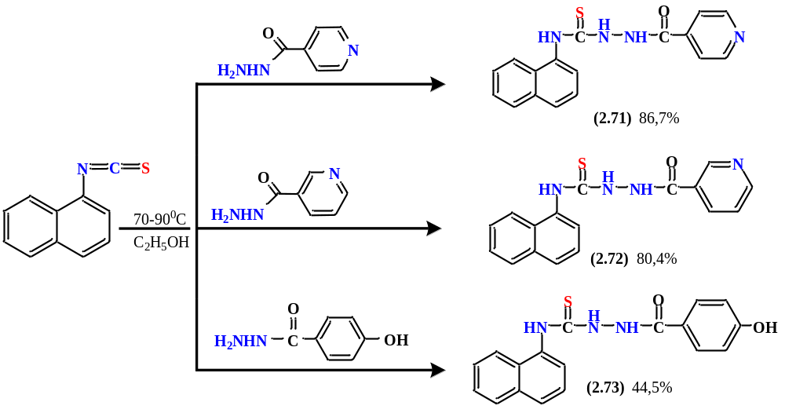

Реакциялар 75-78°C температурада этил спиртінде гидразидтің (изонико-тиндік, никотиндік, 4-гидроксибензой қышқылы) және 1-нафтил изотиоцианат-тың эквимолярлық мөлшерімен 3-5 сағат бойы қыздырумен жүргізілді. Мақсатты қосылыс-тардың (2.71)-(2.73) өнімділігі 44,5-тен 86,7%-ға дейін болды.
(2.71)-(2.73) қосылыстарының биологиялық қасиеттерін эксперименталды түрде зерттеу үшін біз оларды (1:2) қатынасында β-тұйықдекстринмен қаптау арқылы суда еритін клатрат формаларына айналдырдық [133-135]. Нафтилқұ-рамды тиосемикарбазидтердің β-тұйықдекстринмен (2.74)-(2.76) жаңа кешен-дерін дайындау сулы-спирттік ортада (2:1) жүргізілді. 80-90°C температурада этанолдағы нафтил құрамды тиосемикарбазидтердің (2.71)-(2.73) концентра-цияланған ерітіндісіне β-тұйықдекстриннің судағы 1:2 молярлық қатынастағы қаныққан ерітіндісі тамшылатып қосылды (сурет 18). Салқындату кезінде тұнбаға түскен (2.74)-(2.76) қосылыстарының кристалдық қосынды кешендер сүзіліп, кептіру пешінде 40°C температурада кептірілді. Алынған клатрат кешендерінің шығымы 79-94% құрады.

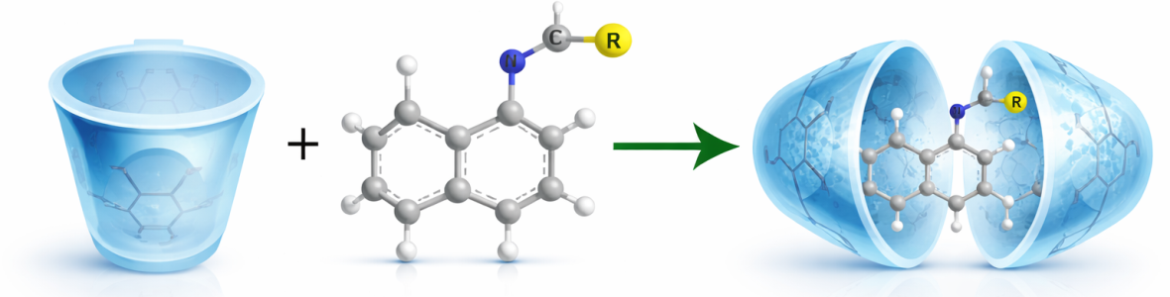
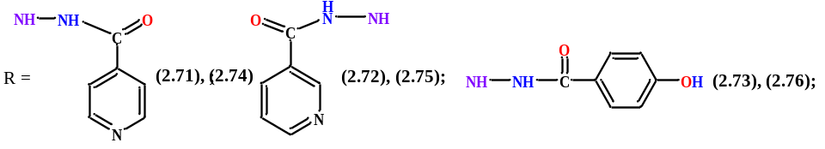

Сурет 18 - β-Тұйықдекстринмен жаңа нафтилқұрамды тиосемикарбазидтердің қосылыс кешендерін дайындау

Жұмыс барысында синтезделген жаңа инклюзиялық қосылыстардың (2.74-2.76) құрылымдары ЯМР спектрлері бойынша анықталды (кесте 4).

Кесте 4 - ¹Н және ¹³С тұйықдекстрин ядроларының бос күйдегі (δ₀) және (δ) қосу кешенінің құрамындағы химиялық ығысулары

Атом | Топ | δ₀, м.б. |  | δ, м.б. |  | ∆δ = δ - δ₀
Атом | Топ | ¹Н | ¹³С | ¹Н | ¹³С | ¹Н | ¹³С
N-(нафталин-1-ил)-2-изоникотиноилгидразино-1-карботиоамидтің β-ТД инклюзиялық кешені (2.74)
1 | CH | 4.75 с | 102.82 | 4.74 | 102.42 | -0.01 | -0.40
2 | CH | 3.23 м | 72.86 | 3.22 | 72.91 | -0.01 | 0.05
3 | CH | 3.60 м | 73.64 | 3.54 | 73.37 | -0.06 | -0.27
4 | CH | 3.27 м | 81.88 | 3.24 | 82.11 | -0.03 | -0.23
5 | CH | 3.50 м | 72.51 | 3.51 | 73.71 | 0.01 | -0.20
6 | CH | 3.60 м | 60.42 | 3.57 | 60.37 | -0.03 | -0.05
N-(нафталин-1-ил)-2-никотиноилгидразино-1-карботиоамидтің β-ТД инклюзиялық кешені (2.75)
1 | CH | 4.77 с | 102.85 | 4.76 | 102.55 | -0.01 | -0.30
2 | CH | 3.24 м | 72.87 | 3.23 | 72.90 | -0.01 | 0.03
3 | CH | 3.60 м | 73.64 | 3.56 | 73.37 | -0.04 | -0.28
4 | CH | 3.28 м | 81.98 | 3.25 | 82.11 | -0.03 | -0.87
5 | CH | 3.49 м | 72.50 | 3.50 | 73.21 | 0.01 | -0.29
6 | CH | 3.60 м | 60.42 | 3.57 | 60.37 | -0.03 | -0.05
2-(4-гидроксибензоил)-N-(нафталин-1-ил)-гидразино-1-карботиоамидтің β-ТД инклюзиялық кешені (2.76)
1 | CH | 4.83 с | 102.20 | 4.82 | 102.31 | -0.01 | 0.10
2 | CH | 3.25 м | 72.69 | 3.26 | 73.04 | 0.01 | 0.35
3 | CH | 3.60 м | 73.43 | 3.55 | 73.07 | -0.05 | -0.38
4 | CH | 3.28 м | 81.46 | 3.29 | 81.75 | 0.01 | 0.29
5 | CH | 3.38 м | 73.11 | 3.42 | 73.27 | 0.04 | -0.16
6 | CH | 3.58 м | 60.53 | 3.55 | 60.34 | -0.19 | -0.19
Осылайша, изоникотин, никотин және 4-гидроксибензой қышқылы гидразидтерінің 1-нафтилизотиоцианатпен әрекеттесуі арқылы жоғары перс-пективалы нафтилқұрамды тиосемикарбазидтер және олардың суда еритін клатрат формалары синтезделді [134, 135]. Жаңа капсулалы нафтилқұрамды тиосемикарбазидтер (2.74)-(2.76) туберкулезге қарсы негізгі нысандармен үнемі күшті әрекеттесуіне байланысты олардың бактерияға қарсы қасиеттерін одан әрі зерттеу үшін перспективалы кандидаттар болып көрінеді. Барлық жаңа қосылыстар эритроциттердің деформациялануы мен агрегация сипаттамала-рына бір мезгілде әсер ету қабілетін көрсетті, бұл оларды одан әрі зерттеуге негіздейді.

2.11 Тұйықдекстриндермен никотин, изоникотин, 2- және 4-гидроксибензой қышқылдары гидразондарының клатратты кешендерінің түзілу механизмін молекулалық модельдеу
Ғылыми әдебиеттерде тұйықдекстриндердің никотин қышқылының туындыларымен кешен түзу ерекшеліктері зерттелген [136, 137]. Зерттеулерде α- және β-тұйықдекстриндердің сулы ортада никотинамидпен және никодинмен әрекеттесуі қарастырылған. Кешендердің түзілуінде молекулалардың өлшемі, пішіні және олардың өзара сәйкестігі маңызды рөл атқарады [136]. Никотин қышқылымен салыстырғанда, никотинамид пен никодин α- және β-тұйықдекстриндермен құрамы 1:1 болатын тұрақты инклюзиялық кешендер түзетіні анықталған [137].
Жұмыста алынған қосылыстар үшін ең қолайлы капсуляциялаушы агентті анықтау мақсатында α-, β- және γ-циклодекстриндерге молекулалық докинг әдісімен модельдеу жүргізілді [129,130].
Тұйықдекстрин-гидразон жүйесінде 1:1 қатынастағы «қожайын-қонақ» кешендері зерттелді. Бұл зерттеу байланысу қабілетін бағалауға және кешен түзілу тиімділігін салыстыруға мүмкіндік берді. Қонақ ретінде (2.18), (2.40), (2.43) және (2.44) гидразондары қолданылды, ал α-, β- және γ-тұйықдекстриндер молекулалық рецепторлар ретінде алынды [139].

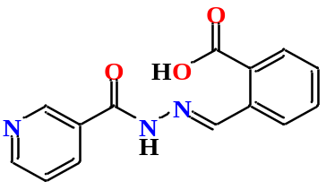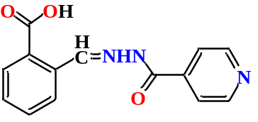
(2.18) (2.40)
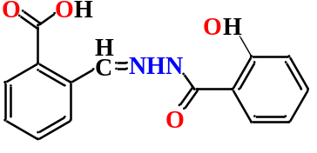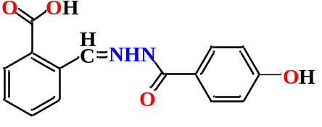
(2.43) (2.44)

Докинг талдауына дайындау үшін молекулалардың геометриясы алдын ала DFT әдісімен (RB3LYP/6-31G, CPCM еріткіш моделі) оңтайландырылды. Бұл ең тұрақты конформацияларды анықтауға және олардың құрылымын бағалауға мүмкіндік берді. 19-суретте (2.18), (2.40), (2.43) және (2.44) гидразондарының, сондай-ақ β- және γ-тұйықдекстриндердің энергетикалық тұрғыдан тиімді конформациялары көрсетілген.

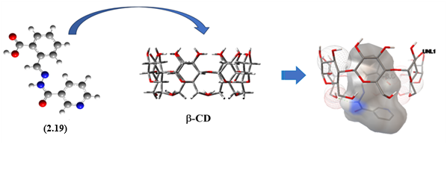

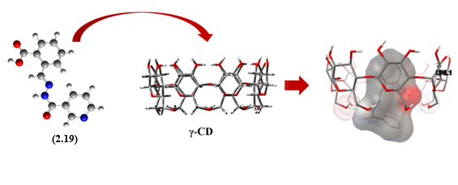

Сурет 19 - Никотин қышқылы гидразонының (2.18)
β- және γ- тұйықдекстриндермен кешенді түзілуінің схемалық көрінісі

19-суретте көрсетілгендей, гидразон молекулалары қатты, өзгеруі қиын құрылымға ие. Бұл олардың бензол сақиналары мен айналуды шектейтін C=NN фрагментімен байланысты. Тұйықдекстриндер «қиылған конус» тәрізді, ортасы қуыс сақина түрінде болады. Ішкі бөлігі гидрофобты, себебі онда метил топтары мен C–H, C–C байланыстары орналасқан. Сондықтан ол сумен нашар әрекеттеседі. Ал сыртқы беті гидрофильді, өйткені онда көп гидроксил топтары бар. Осы құрылымның арқасында тұйықдекстриндер гидрофобты молекулаларды ішіне енгізіп, оларды қорғай алады. Бұл олардың суда жақсы еруіне және тұрақты болуына көмектеседі.
Гидразондардың геометриялық өлшемдерін α-, β- және γ-тұйық-декстриндердің қуыс диаметрлерімен салыстыру ең қолайлы қосу β- және γ- тұйықдекстриндері бар кешендердегі мүмкін екенін көрсетеді (сурет 20) [136]. α-тұйықдекстриннің қуысы зерттеліп отырған гидразон құрылымдарын тиімді орналастыру үшін жеткіліксіз. Алынған геометрия бойынша оңтайландырылған үлгілер *.pdb форматына түрлендіріліп, 1:1 молярлық қатынасымен қожайын-қонақ қосу кешендерінің молекулалық докингін орындау үшін пайдаланылды.

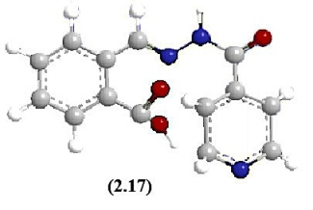  (2.18) | 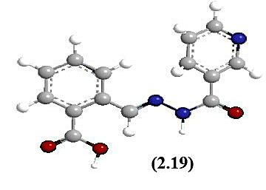  (2.40) | 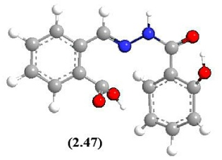  (2.43) |  | 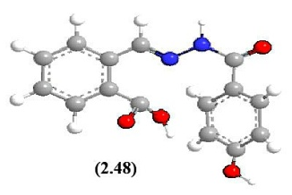  (2.44)
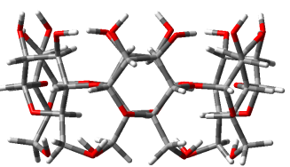 | 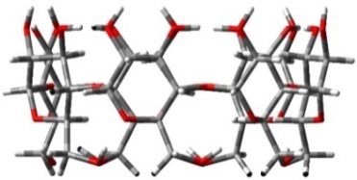 |  | 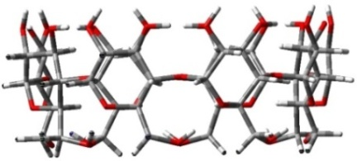
α-CD | β-CD |  | γ-CD

Сурет 20 - Зерттеу нысандарының оңтайландырылған геометриялары

α-, β- және γ-тұйықдекстриндердің мономерлері қожайын молекулалар ретінде, ал гидразон молекулалары қонақ молекулалар ретінде пайдаланылды. Молекулалық докингтен алынған байланыс аффинділігінің деректері 5-кестеде келтірілген.

Кесте 5 - Гидразон-тұйықдекстрин кешендерінің (1:1) байланыс аффинділігі, ккал/моль

Тұйықдекстрин  Гидразон | α-CD | β-CD | γ-CD
(2.18) | -5.0 | -5.5 | -4.9
(2.40) | -4.6 | -6.0 | -5.9
(2.43) | -4.9 | -5.6 | -5.0
(2.44) | -4.8 | -5.7 | -4.9

5-кестеде келтірілген деректерден көрініп тұрғандай, гидразондар (2.18), (2.19), (2.43) және (2.44) β- тұйықдекстриндермен -5,0-ден -6,0 ккал/мольге дейінгі ең жақсы байланысу аффинділік мәндерін көрсетті.
Гидразондардың артықшылықты тұйықдекстриндермен өзара әрекетте-суінің мүмкін болатын режимдерін толығырақ түсіну үшін ең тұрақты инклю-зивті кешендер визуализацияланды. Оңтайландырылған геометрияларды талдау нәтижелері (сурет 21) α-тұйықдекстрин жағдайында гидразон (2.40) негізінен қуыстың ішіне кірмей, оның бетінде байланысатынын көрсетті. Бұл төмен аффинділік мәндерімен сәйкес келеді. Ал басқа жағдайларда гидразондар тұйықдекстрин қуысына жартылай немесе толық ене алады.
γ-тұйықдекстрин жағдайында ерекше құбылыс байқалады: қонақ молекуласы қуысқа кірсе де, гидразондар β-тұйықдекстринге қарағанда әлсіз байланысады. Бұл γ-тұйықдекстрин қуысының өлшемі мен гидразон молекулаларының пішіні сәйкес келмеуінен болуы мүмкін. Кейде молекула қуыстан толық ұсталып қалмай, «сырғып» шығып кетуі де байқалады.

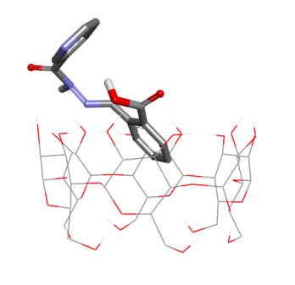 | 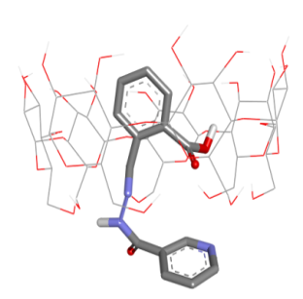 | 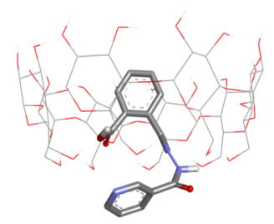
α-CD - 2.40 | β-CD - 2.40 | γ-CD - 2.40
Сурет 21 - Гидразонның α-, β- және γ- тұйықдекстриндермен
ең жақсы байланысу позалары (2.40)

Молекулалық докинг және in silico модельдеу нәтижелері бойынша гидразондар α-циклодекстринмен көбіне беткейлік түрде әрекеттесетіні және оның қуысына терең енбейтіні анықталды. Бұл олардың байланысу энергиясының төмен болуымен түсіндіріледі. Кейбір жағдайларда гидразондар циклодекстрин қуысына жартылай немесе толық ене алады.
γ-циклодекстринмен байланысуы ену деңгейіне қарамастан β-циклодекстринге қарағанда әлсіз болып шықты, бұл оның суда жақсы еруімен байланысты болуы мүмкін. Кешендердің жоғары активация энергиясы түзілген құрылымдардың салыстырмалы түрде тұрақты екенін көрсетеді.
Жалпы алғанда, жүргізілген модельдеу β-циклодекстриннің зерттелген гидразондар үшін ең тиімді кешен түзуші екендігін көрсетті, себебі ол ең жоғары байланысу аффинділігін береді.

2.12 Никотин, изоникотин, 2- және 4-гидроксибензой қышқылдары гидразондарының супрамолекулалық қосылыстарын алу
Осы бағыттағы зерттеулерімізді жалғастыра отырып, жаңадан синтездел-ген никотин қышқылы гидразондарын суда еритін түрге айналдыру мақсатында біз олардың β- және γ-тұйықдекстриндермен (ТД) «қожайын-қонақ» инклюзиялық кешендерін алдық. Келесі гидразондар қонақ субстраттар ретінде таңдалды: 2-(2-никотиноилгидразоно)метил)бензой қышқылы (2.17), 2-((2-изоникотиноилгидразоно)метил)бензой қышқылы (2.40), 2-((2-гидроксибензоилгидразоно)метил)бензой қышқылы (2.43) және 2-((4-гидроксибензоилгидразоно)метил) бензой қышқылы (2.44). Жаңа қосылыс-тардың β-ТД (2.77)-(2.80) және γ-ТД (2.81)-(2.84) бар инклюзиялық кешендер этил спирті мен ДМФА (3:1) қоспасында 50-70°C температурада 3-4 сағат бойы 1:1 және 1:2 қатынасында дайындалды. Ерітіндіні салқындату кезінде (тоңа-зытқышта 4°C температурада) тұнбаға түскен инклюзиялық кешендер сүзіліп, өлшенді. Зерттелген қосылыстардың инклюзиялық кешендерінің ең жоғары өнімділігі β-ТД-мен 1:2 қатынасында байқалды, мұны субстраттардың құрылымдық ерекшеліктерімен және олардың пайдаланылған еріткіштердегі ерігіштігінің сипатымен түсіндіруге болады (кесте 6). Алынған кешендердің өнімділігі 1:1 қатынасында сәйкесінше 12-ден 56%-ға дейін, 1:2 қатынасында 18-ден 62%-ға дейін болды [140]. Никотин қышқылы гидразондарының инклюзиялық кешендерін қалыптастырудың жалпы схемасы 22-суретте көрсетілген.
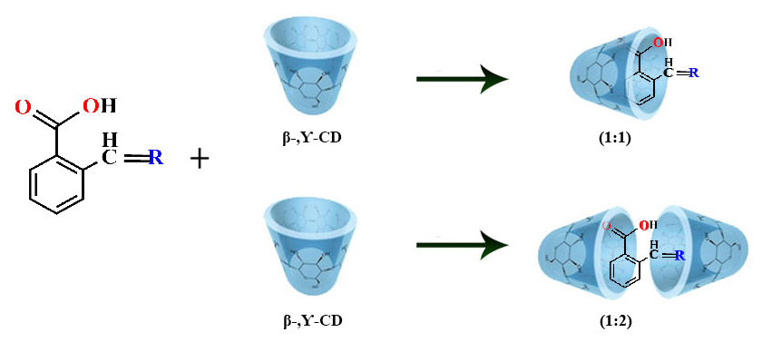
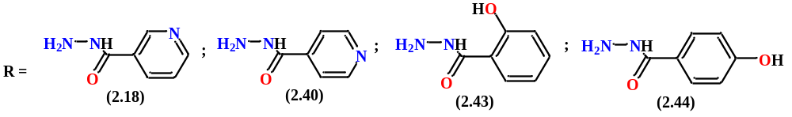
Сурет 22 - Никотин, изоникотин және 2-, 4-гидроксибензой
қышқылы гидразондарының инклюзиялық кешендерінің түзілуінің жалпы схемасы

Кесте 6 - β-ТД (2.77)-(2.80) және γ-ТД (2.81-2.84) никотин және изоникотин қышқылы гидразондарының клатратты инклюзиялық кешендерінің өнімділігі

Клатратты комплекстердің кешендерінің шығымы (%)
№ қос. | β-ТД-мен клатратты комплекстер |  | № қос. | γ-ТД мен клатратты комплекстер
№ қос. | (1:1) | (1:2) | № қос. | (1:1) | (1:2)
2.77 | 20 | 31 | 2.81 | 12 | 25
2.78 | 56 | 62 | 2.82 | 32 | 35
2.79 | 13 | 25 | 2.83 | 21 | 35
2.80 | 25 | 39 | 2.84 | 15 | 18

Инклюзиялы кешендердің (2.77)-(2.84) құрылымдарын талдау үшін ¹H және ¹³C ЯМР спектроскопиясы қолданылды. Инклюзиялық кешендер түзілуін растаудың ең ақпараттық тәсілі - ¹H ЯМР, ол қуысытың ішіне бағытталған β- ТД протондарының H3 және H5 резонанстарындағы айтарлықтай химиялық ығысуларды анықтауға мүмкіндік береді (сурет 23).

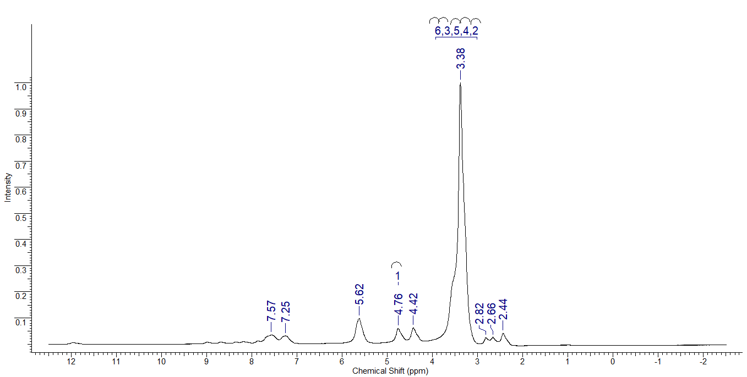
а)
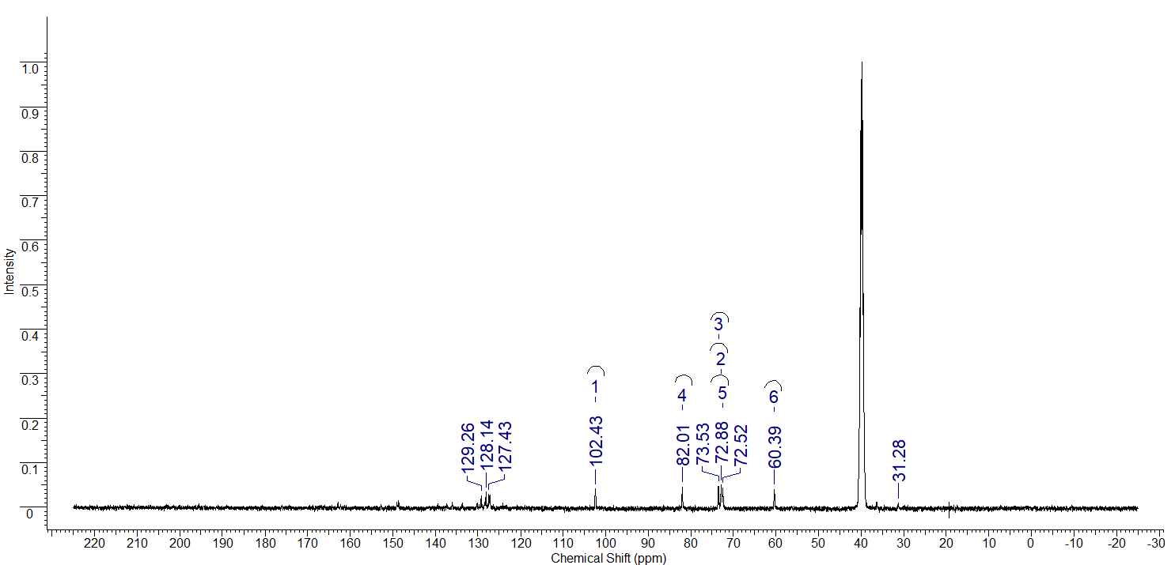
б)
Сурет 23 - β-ТД мен 2-((2-никотиноилгидразоно)метил)бензой қышқылының ¹H (a) және ¹³C ЯМР (б) спектрлері (2.77)

Біздің зерттеулеріміз β- және γ-ТД-мен гидразондардың (2.18), (2.40), (2.43) және (2.44) супрамолекулалық кешендерін (2.77)-(2.84) берді. Гидразондардың β-ТД (2.77)-(2.80) және γ-ТД (2.81)-(2.84)-мен әрекеттесуінен алынған ¹H және ¹³C ЯМР деректері иесі молекуласының қуысында субстрат қосындыларының пайда болғанын анықтады. Химиялық ығысулардың ең үлкен өзгерістері тұйықдекстриндердің ішкі протондары H3 және H5 үшін байқалады: ∆δ(H3) = -0,125 және ∆δ(H5) = -0,118. Бұл экрандау және экрансыздандыру әсерлерінің үйлесімін көрсетеді және аралас супрамолекулалық кешендердің түзілуін көрсетеді (кесте 7).

Кесте 7 - β-ТД бос күйінде және β-ТД:2-((2-изоникотиноилгидразоно) метил)бензой қышқылының (Δδ) қосымша кешенінің құрамындағы ¹H және ¹³C ЯМР спектрлеріндегі химиялық ығысулар

Атомдар саны | β-ТД (δ_{о}) (м.б.) |  | β-ТД-AgNPs (δ) (м.б.) |  | Δδ (δ-δ_{о}) (м.б.)
Атомдар саны | δ(¹H) | Δ (¹³C) | δ(¹H) | Δ (¹³C) | δ (¹H) | Δ (¹³C)
Н 1 | 4.823 | 102.43 | 4.736 | 102.23 | -0.087 | -0.18
Н 2 | 3.543 | 72.85 | 3.455 | 72.81 | -0.078 | -0.04
Н 3 | 3.515 | 73.50 | 3.390 | 73.38 | -0.125 | -0.12
Н 4 | 3.477 | 82.15 | 3.439 | 82.08 | -0.038 | -0.07
Н 5 | 3.362 | 72.53 | 3.244 | 72.42 | -0.118 | -0.11
Н 6 | 3.630 | 60.37 | 3.547 | 60.24 | -0.083 | -0.13

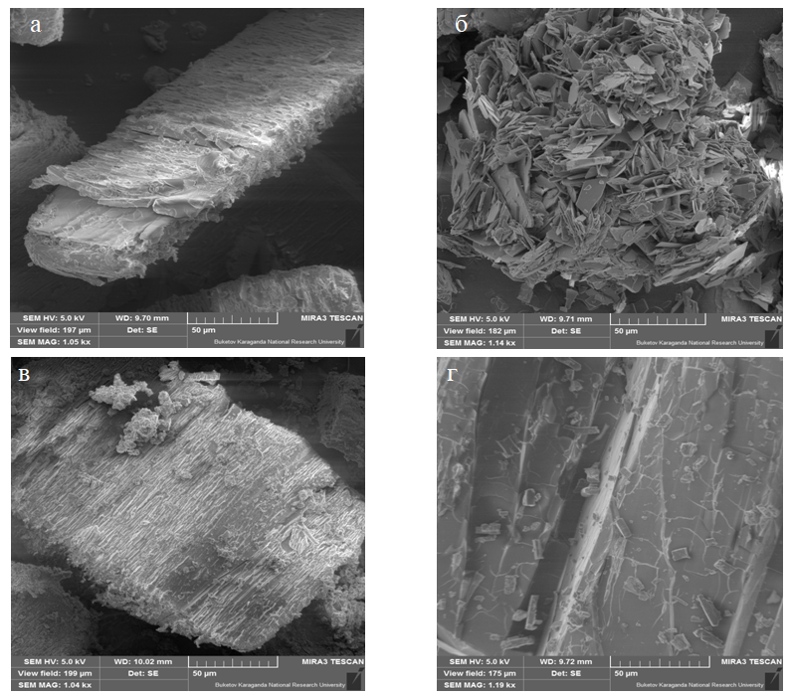

Сурет 24 - Электронды микросуреттер: a – β-ТД;
б – Қосылыс (2.40); в – физикалық қоспа (β-ТД + 2.40);
г – Қосылыс кешені (β-ТД:2.40)

Осылайша, біз алғаш рет сулы-спиртті ортада β- және γ-тұйықдекстрин-дерімен бірқатар жаңа никотин және изоникотин қышқылы гидразондарының суда еритін қосылыс кешендерін алдық. β-ТД-мен жаңа гидразондардың супрамолекулалық кешендерінің құрылымы ¹H және ¹³C ЯМР спектроско-пиясы, сондай-ақ электронды микроскопиялық талдау арқылы зерттелді.

2.13 2-((2-изоникотиноилгидразоно)метил)бензой қышқылының суда еритін субстанциясын өндірудің зертханалық регламенті
Бұл бөлімде шартты түрде «гинказон» 2-((2-изоникотиноилгидразоно) метил)бензой қышқылының суда еритін түрін алудың зертханалық регламенті әзірленген.

2.13.1 Соңғы өнімнің сипаттамасы
Өнімнің атауы: 2-((2-изоникотиноилгидразоно)метил)бензой қышқылының суда еритін түрі - шартты түрде «Гинказон».
Өнімнің негізгі мақсаты: вирусқа қарсы препаратты алуға арналған субстанция.
Өнімнің сыртқы түрі мен қасиеттерінің қысқаша сипаттамасы: Химиялық формуласы:
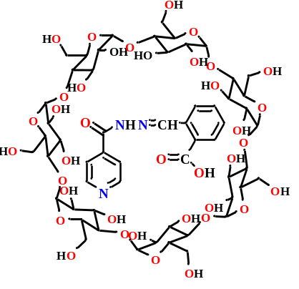
С₁₄Н₁₁N₃O₃+β-ТД

Анықтама: вирусқа қарсы айқын белсенділігі бар 2-((2-изоникотиноилгидразоно)метил)бензой қышқылы.
Сипаттама: ақ түсті, ұсақ кристалды, иіссіз ұнтақ.
Балқу температурасы: 288-310^{о}С.
Ерігіштігі: суда, 96% этанолда және диметилсульфоксидте ериді.
Сәйкестендіру:
Субстанцияның ИҚ спектрінде 3800-ден 600 см⁻¹-ге дейінгі аймақта, КВr таблеткасында, 3425 (NH), 1655 (СО_{амид}), 1608 (C=N), 1547 (аром.) см⁻¹ сіңіру жолақтары бар.
Ультракүлгін спектрінің 220 нм-ден 340 нм-ге дейінгі аймағында изопропил спиртіндегі субстанцияның 0,0001% ерітіндісінің максималды сіңірілімдік көрінісі 320±5 нм.
ЯМР ¹Н спектрі (ДМСО-d₆), δ, м.б.: (J, Гц): 7.49-7.51 (1Н, м, Н-15), 7.60-7.62 (1Н, м, Н-13), 7.80 (2Н, с, Н-3,5), 7.86-7.89 (1Н, м, Н-14), 8.02-8.05 (1Н, м, Н-16), 8.73 (2Н, с, Н-2,6), 9.18 (1Н, д, Н-11, 3J = 5.2), 12.25 (1Н, с, Н-9), 12.08 (1Н, с, Н-20).
ЯМР ¹³С спектрі (ДМСО-d₆), δ_{С}, м.б.: 127.27 (С-16), 130.43 (С-17), 130.88 (С-15), 131.33 (С-13), 134.88 (С-12), 122.14 (С-3,5), 148.36 (С-4), 150.83 (С-2,6), 148.36 (С-11), 162.34 (С-7), 168.55 (С-18).
COSY ЯМР спектрі: Н-15↔Н-13, Н-15↔Н-14, Н-13↔Н-16, Н-3,5↔Н-2,6.
HMQC ЯМР спектрі: Н-3,5→С3,5, Н-15→С-15, Н-13→С-13, Н-14→С-14, Н-16→С-16, Н-2,6→С-2,6, Н-11→С-11.
HMBC ЯМР спектрі: Н-3,5→С-2,6, Н-3,5→С-7; Н-2,6→С-3,5, Н-2,6→С-4; Н-11→С-12, Н-11→С-16; Н-19→С-7, Н-19→С-11.
Масс-спектр, m/z, (I_{салыст},%): 270.142 (100) [M+H]+.
ЖТСХ: 99,214%

2.13.2 Субстанцияны өндірудің химиялық сызбасы
1 кезең
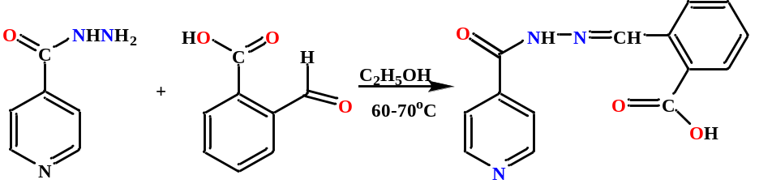
2 кезең
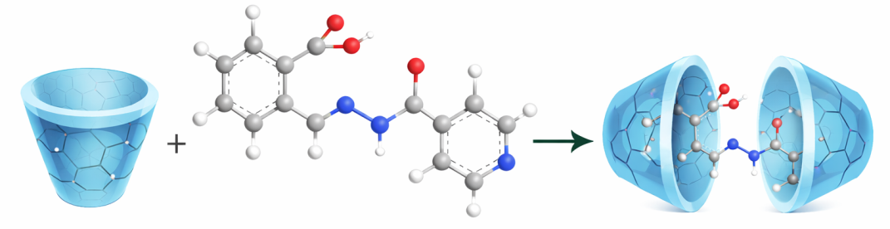
β-ТД (2.40) β-ТД:2.40 (2:1)

«Гинказонның» суда еритін түрі - изониазидтің этанолдағы ерітіндісіне 2-формилбензой қышқылының есептік мөлшерін қосу арқылы алынады. Әрі қарай (2-(2-изоникотиноилгидразоно)метил)бензой қышқылының β-тұйықдекстринмен 2:1 қатынасында кешен түзілуі жүргізіледі.

2.13.3 Субстанцияны өндірудің технологиялық сызбасы
Өндірістік бақылау процестері
Технологиялық кезеңдер
Бастапқы заттар мен реагенттерді өлшеу
Температура: 22^{о}С, 60^{о}С.
Реакция уақыты: 120 мин.
Шығымы 92%
Этанол, изоникотин қышқылының гидразиді,
2-формилбензой қышқылы

КЖ.1. Материалдарды дайындау
Таразы, өлшеуіш ыдыс
Изоникотин қышқылының гидразиді, 2-формилбензой қышқылы, β-ТД, этанол, су,
изопропил спирті

Еріткіштердің массасы, біркелкілігі,
тазалығы
ТП. 1. (2-((2-изоникотиноилгидразоно)метил) бензой қышқылын алу
Магнитттік айналдырғыш
(2-((2-изоникотиноил гидразоно)метил)бензой қышқылы, β-ТД, су, этанол

Магнитті айналдырғыш, жалпақ түбілі колба
ТП. 1.1. Реакциялық ерітіндінің булануы,
тұнба түзу
уақыт: 20 мин.
ТП. 1.2. Қайта кристалдау процессі

Химиялық стакан, электрлі қыздыру плитасы
уақыт: 30 мин.
ТП. 1.3. Тұңбаны фильтрлеу

Шотт воронкасы, химиялық ыдыстар

Изопропил спирті
уақыт: 2 сағ.

ТП. 1.4. Аралық өнімді кептіру

Вакуумды кептіргіш пеш

Температура: 50-60^{о}С
Уақыт: 60 мин.

ҚжТ. Дайын өнімді қаптау және таңбалау

Қараңғы шынылы флакондар, қақпақтар, этикеткалар, су өткізбейтін қағаздар
Температура: 50-65^{о}С.
Реакция уақыты:180 мин
Шығымы: 63%
ТП. 2.1. Тұнбаны фильтрлеу

ТП. 2.2. Затты кептіру
Роторлық буландырғыш, химиялық ыдыстар
50-60^{о}С, 30 мин.
Вакуумды кептіргіш пеш

ТП. 2. (2-((2-изоникотиноилгидразоно)метил) бензой қышқылының β-ТД-мен кешен түзуі
Шотт воронкасы, химиялық ыдыстар

2.13.4 Технологиялық процестің сипаты

КЖ.1. Материалдарды дайындау. Синтез барысында қолданылатын реагенттер, химиялық ыдыстар және жабдықтар стандарт бойынша алдын-ала тексеріліп, дайындалады. Бастапқы реагенттер ретінде изоникотин қышқылының гидразиді, 2-формилбензой қышқылы, β-ТД, этанол, су және изопропил спирті дайындалады.
ТП.1. (2-((2-изоникотиноилгидразоно)метил)бензой қышқылын алу. Бастапқы кезеңде изоникотин қышқылының гидразиді және 2-формилбензой қышқылы біртекті ерітінді алынғанға дейін жалпақ түбілі колбада, қыздыру кезінде, этанолда ерітіледі. Кейін қыздырмалы магниттік айналдырғышта 60-70^{о}С температурамен, 120 минут аралығында араластыру процессі жүргізіледі.
ТП. 1.1. Реакциялық ерітіндінің булануы, тұнбаның түзілуі. Синтез процесінен кейін реакция массасы вакуум жағдайында айналмалы роторлық буландырғыш аппаратына түседі. Булану процесінде еріткіш айдау арқылы бөлініп, ал жалпы ағында тұнба түзіледі.
ТП. 1.2. Қайта кристалдау процессі. Алынған тұнба тазарту мақсатында ыстық еріткіште (изопропил спиртінде) ерітіліп, қайта кристалдау процессі жүзеге асырылады.
ТП. 1.3. Тұңбаны фильтрлеу. Қайта кристаллдау процессінен кейін тұнбаға түскен ұнтақ еріткіштен бөлініп алу мақсатында, су ағынды сорғымен жабдықталған Шотта воронкасында сүзіледі.
ТП. 1.4. Аралық өнімді кептіру. Әрі қарай, сүзілген аралық өнімнің құрамындағы қалдық еріткіштен құтылу үшін, зат вакуумды кептіргіш шкафқа жіберіледі. Кептіру процессі 50-60^{о}С, 30 мин. аралығында жүргізіледі.
ТП. 2. (2-((2-изоникотиноилгидразоно)метил)бензой қышқылының β-ТД-мен кешен түзуі. Алынған аралық өнім - (2-((2-изоникотиноилгидразоно) метил)бензой қышқылы мен β-тұйықдекстриннің кешені түзілу үшін, реагенттер су-этанол ортасында қыздыру көмегімен ерітіліп, ерітінді жалпақ түбілі колбаға жіберіледі. Кейін қыздырмалы магниттік айналдырғышта 50-65^{о}С температурамен, 180 минут аралығында араластыру процессі жүргізіледі. Реакция салқындатылғаннан кейін мақсатты өнімнің тұнбасы пайда болады.
ТП. 2.1. Тұңбаны фильтрлеу. Түзілген тұнбаны ерітіндіден бөлу мақсатында, су ағынды сорғымен жабдықталған Шотта воронкасында сүзіледі.
ТП. 2.2. Затты кептіру. Процестің соңғы кезеңі кептіргіш шкафта жүргізіледі. Алынған өнім 50-60^{о}С температурада 60 минут бойы тұрақты массаға дейін кептіріледі. Дайын өнім - құрғақ «Гинказон» сапалы бақылаудан кейін қаптау сатысына жіберіледі.
ҚжТ. Дайын өнімді қаптау және таңбалау. Алынған зат қараңғы шынылы флаконға салынып, тығыз қалпақпен ылғал өтпейтіндей етіп жабылады. Этикеткада заттың мемлекеттік, орыс және ағылшын тілдеріндегі атауы, массасы, сақтау шарттары көрсетіледі.

2.13.5 «Гинказон» субстанциясын өндірудің аппаратуралық сызбасы

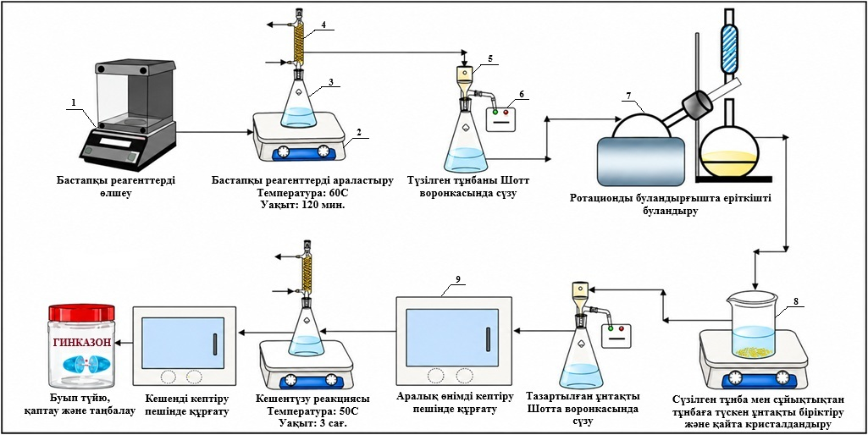

Сурет 25 - «Гинказон» субстанциясын өндірудің аппаратуралық сызбасы
Кесте 8 – «Гинказон» субстанциясын өндіруде қолданылған жабдықтар

Белгілеулер | Атауы | Мөлшері
1 | Химиялық таразы | 1
2 | Магниттік айналдырғыш | 3
3 | Конустық колба | 4
4 | Тоңазытқыш | 2
5 | Шотта воронкасы | 3
6 | Вакуум | 2
7 | Rotavapor R-100 роторлық буландырғыш | 1
8 | Химиялық стакан | 2
9 | Вакуумды кептіргіш пеш | 2

Кесте 9 – Техникалық сипаттамалары бар жабдықтар спецификациясы

Атауы | Мөлш. | Материалы | Техникалық сипаттамалары
Электронды таразы | 1 | - | Shimadzu, Германия. Бөліну саны 0.001.
Воронка | 2 | Химиялық тұрақты шыны | В-200-345 ХС, В-56-80 ХС, ГОСТ 25336-82
Қабылдағыш | 2 | Шыны | Сыйымдылығы – 0,2 л, портативті
Колба | 1 | Шыны | Колба 1-250 және колба 1-200 ГОСТ 25336-82. 13,33 гПа (10 мм.сын. бағ.) аспайтын шекті қалдық қысымға шыдамды.
Роторлық буландырғыш | 2 | Термиялық төзімді шыны, фторопласт | Rotavapor R-100.  Өндіруші «Buchi» (Швейцария).  Буландырғыш колбаның сыйымдылығы 0,5 л., айналдыру жиілігі (20-280) мин/айн.
Вакуумды кептіргіш пеш | 1 | - | Daihan OV-30 – жұмыс камерасы 30 л., 200°С дейін қызуы 0,5°С дейінгі дәлдікпен.
Қыздырмалы магнитті айналдырғыш | 1 | - | ARECF 20500551, Италия.  Айналдыру жылдамдығы 0-1500 rpm, максималды температурасы 550^{о}С.
Балқу температурасын сынаушы | 1 | - | Stuart SMP 10, Ұлыбритания.  Температураны өлшеу диапазоны: 20-350°C, жұмыс істейтін қыздыру жылдамдығы 1,2,4,6,8,10 ºC/мин, Температураны анықтау дәлдігі ±0,5 °C, қуат тұтынуы 200 Вт, өлшемдері 235´340´630э
Кері шарды тоңазытқыш | 1 | Химиялық төзімді шыны | ХШ-1-300-29/32 ХС ГОСТ 25336-82
Химиялық стакан | 3 | Химиялық төзімді шыны | В-1-250 ХС ГОСТ 25336-82
Сынапты термометр  термоконтакт | 1 | Шыны | ТПК ГОСТ 9871-75. Өлшеу шектері 0-100 ^{о}С. Температура аралығы 1^{о}С. Қателіктер ±1^{о}С. Қуатты тұтыну мөлшері 1 Вт, желідегі қуат тұтынуы 220 В.
Зертханалық штатив | 1 | Тот баспайтын болат | ТУ-64-1-707-72
Кесте 10 – Субстанцияны өндіруге арналған шикізат пен материалдардың сипаттамалары

Атауы | Белгілер | Түрі немесе артикул | Тексерілуі тиіс көрсеткіштер
Этил спирті | МСТ 5962-67, ВФС РК 42–1101-07 | Ректификат | Спирттің мөлшері 96%
Тазартылған су | ФС РК42-465-02 | Дистиллденген | Са²⁺, СI⁻, SO₄²⁻
Фильтрлегіш қағаз | МСТ 12026-76 | ФНС маркалы | Сырттық түрі
Медициналық мақта | МСТ 5556-81 | Гигроскопиялық стерильді емес хирургиялық мақта | Сырттық түрі
ЖҚХ-ға арналған пластиналар |  | Silufol немесе аналогы | Сырттық түрі

Кесте 11 - Гинказон субстанциясының сапа спецификациясы

Сапа көрсеткіштері | Ауытқу нормалары
Сипаттамасы | Ақ түсті ұнтақ, иіссіз
Ерігіштігі | Суда, 96 % этанолда, диметилформамидте жақсы ериді
Сәйкестендіру | Субстанцяның калий бромиды таблеткасында түсірілген ИҚ спектрінде: 3425 (NH), 1655 (СО_{амид}), 1608 (C=N), 1547 (аром.) см⁻¹.  УК спектрі: 320±2 нм.
Балқу температусы | 288-310°С.
рН | Субстанция ерітіндісінің рН мәні 4,2-4,5 аралығында
Бөгде қоспалар | 0,5 % артық емес
Сандық талдау | 99,2 % кем емес
Кептіргендегі масса шығыны | 0,5% артық емес  1 г субстанцияны кептіргіш шкафта 50-60^{о}С
Жалпы күл | 1,0 % артық емес
Фармакологиялық әсері | Микробқа және вирусқа қарсы әсері бар
Орамдау | МЕСТ 30288-95 сәйкес винт мойынды сәуле өткізбейтін шыны бөтелкеге субстанцияны салып, 6-09-5311-87 ТЖ сәйкес қақпақпен жабылуы керек. Ыдыстарды сыртынан МЕМСТ 4665-62 сйкес сәуле өткізбейтін қағазбен орайды. Бөтелкелерге таңбаланған этикеткаларды жабыстырады.
Таңбалау | Жапсырмада өндіруші елді, өндіруші кәсіпорынды, оның мекен-жайын, субстанция атауын қазақ, орыс және латын тілдерінде, субстанция массасын, серия номерін, өндірілген мерзімін, жарамдылық мерзімін және сақтау жағдайларын көрсетеді. Тасымалдаушы таңбалау МЕСТ 14192-96 сәйкес жүргізіледі.
Тасымалдау | МЕМСТ 17768-90 сәйкес
Сақтау | Температура 25^{о}С аспауы керек
Сақтау мерзімі | 24 ай

Субстанцияның физика-химиялық көрсеткіштері бойынша алынған нәтижелер оның тұрақтылық спецификациясын қалыптастыруға негіз болды. Аталған сипаттамалар 11-кестеде келтірілген. Зерттеу барысында келесі сапа көрсеткіштері бағаланды: белсенді субстанцияның сипаттамасы, сәйкестендіру, ерігіштік қасиеті, балқу температурасы, ерітінді рН-ының мәні, кептіру кезіндегі масса жоғалту, жалпы күл мөлшері, тазалығы және сандық құрамы.
Зерттеу барысында сақтау кезеңдерінің барлық нүктелерінде бастапқы қаптамада сақталған субстанция үлгілерінде белгіленген шарттарда құрамының тұрақты екендігі және сапа көрсеткіштері бойынша айтарлықтай өзгерістердің болмағаны анықталды. Бақыланған сапалық және сандық параметрлердің мәндері сапа спецификациясында және дәрілік заттың сапасын бақылау жөніндегі нормативтік құжаттарда белгіленген рұқсат етілген шектерден аспады. Қолданылған қаптама материалы субстанцияны сыртқы ортаның әсерлерінен тиімді қорғауды қамтамасыз ететіні дәлелденді. Алынған тұрақтылық зерттеулерінің нәтижелері зат құрамының ұтымды таңдалғанын, синтез технологиясының оңтайлылығын және сақтау шарттарының дұрыстығын растайды.

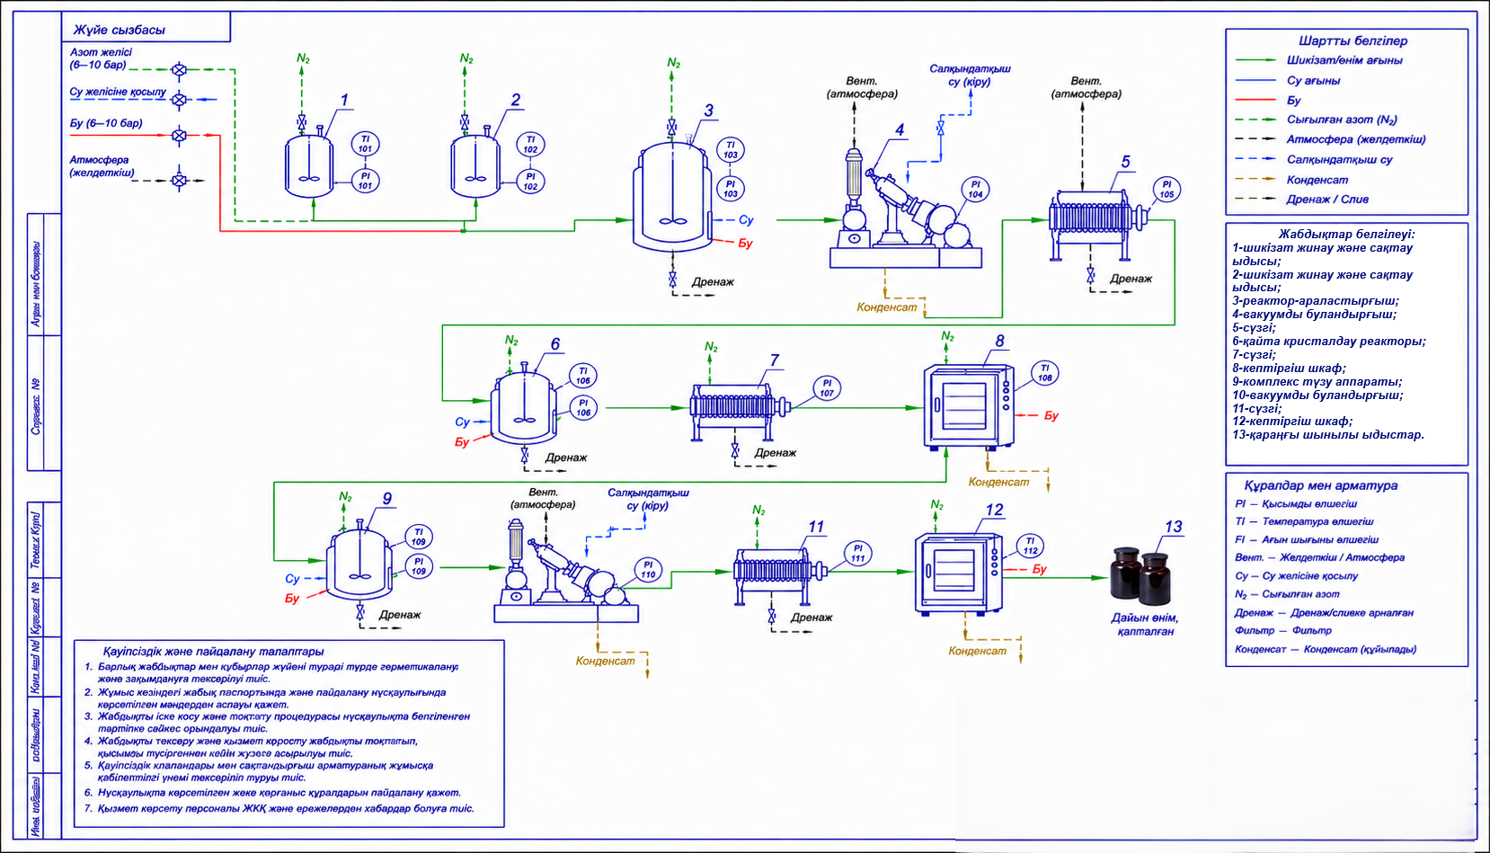
Сурет 26 - «Гинказон» субстанциясын өндірудің өнеркәсіптік-технологиялық процесінің сызбасын ұсыну

2.14 Синтезделген қосылыстардың биологиялық белсенділіктері
Синтезделген қосылыстар ЖШС «Ұлттық биотехнология орталығында» (Астана қ.), Тюмень мемлекеттік университетінде (Тюмень қ., Ресей), С.Д. Асфендияров атындағы Қазақ ұлттық медицина университетінде (Алматы қ.), ЖШС "Микробиология және вирусология ғылыми-өндірістік орталығында" (Алматы қ.) цитоуыттылық, вирусқа және микробқа қарсы, гемореологиялық белсенділікке биологиялық сынақтардан өтті.

2.14.1 2-((2-изоникотиноилгидразоно)метил)бензой қышқылының және оның суда еритін түрі - «Гинказонның» цитоуыттылығын зерттеу
2-((2-изоникотиноилгидразоно)метил)бензой қышқылының және оның суда еритін түрі - «Гинказонның» цитоуыттылығын зерттеу PhD Ж.С. Ахметкаримованың жетекшілігімен (Астана қаласы) Ұлттық биотехнология орталығында жүргізілді.
Зерттеу міндеттері: In vitro синтезделген қосылыстардың цитоуыттылығын бағалау.
Синтезделген қосылыстардың цитоуыттылығын бағалау адамның дермальды фибробластында МТТ әдісімен жүргізілді. Зерттеу үшін қосылыс-тардың ағынды ерітінділері және олардың дәйекті сұйылтулары қолданылды (1:1, 1:2, 1:4, 1:8 және 1: 16). Жасушаларды инкубациялағаннан кейін зерттелетін үлгілері бар 570 НМ толқын ұзындығында оптикалық тығыздық анықталды.

Кесте 12 – 2-((2-изоникотиноилгидразоно)метил)бензой қышқылының (2.40) және оның суда еритін түрі - «Гинказонның» (2.78) цитоуыттылығын бағалау нәтижелері

Қосылыс/конц. | Оптикалық тығыздық, 570 нм
Қосылыс/конц. | 2-((2-изоникотиноилгидразоно) метил)бензой қышқылының (2.40) | 2-((2-изоникотиноилгидразоно) метил)бензой қышқылының суда еритін кешені (2.78)
1 (1:1) | 0,0778 | 0,2896
2 (1:2) | 0,0716 | 0,3798
3 (1:4) | 0,8498 | 0,2267
4 (1:8) | 1,0815 | 0,6919
5 (1:16) | 0,6142 | 1,0238
Бақылау | 0,6097 | 0,6097

Алынған нәтижелер жасушалардың метаболикалық белсенділігі мен өміршеңдігінің деңгейін көрсетеді. Зерттеу нәтижесінде алынған қосылыстар барлық тексерілген концентрацияларда жасушаларға айтарлықтай уытты әсер көрсетпеді, яғни цитоүйлесімділігі қанағаттанарлық болды. (2.40) және (2.78) қосылыстарының оптикалық тығыздық мәндері бақылау үлгісімен шамалас немесе одан жоғары болды. Әсіресе (2.78) қосылысында жоғары сұйылту кезінде жасушалардың өміршеңдігі ең жоғары деңгейде байқалды. Синтезделген қосылыстардың алдын ала қауіпсіздігін бағалау зерттелген концентрация диапазонында адам дермалық фибробласт дақылдарына айтарлықтай цитотоксикалық әсерлердің жоқтығын көрсетті. Барлық жағдайларда жасушалардың тіршілік қабілеті бақылау тобының 80%-дан астамында қалды. Бұл нәтижелер қосылыстардың жақсы цитоүйлесімділігін көрсетеді және олардың биологиялық белсенділігі мен қауіпсіздігін одан әрі зерттеу үшін перспективалы кандидаттар болуы мүмкін екенін көрсетеді.

2.14.2 2-метил-5-нитро-6-фенилникотин қышқылы гидразондарының микробқа қарсы белсенділігі
Синтезделген қосылыстардың (2.5), (2.8)-(2.10), (2.70) микробқа қарсы белсенділігі Ресей Федерациясының Тюмень мемлекеттік университетінде б.ғ.к. Васильченко А.С. жетекшілігімен зерттелді.
Зерттеу нысандары:
- 2-метил-5-нитро-6-фенилникотиногидразид (2.5, МН-0);
- N-(4-гидрокси-3-метоксибензилиден)-2-метил-5-нитро-6-фенилникотингидразиді (2.9, МН-2);
- N-(5-бром-2-гидроксибензилиден)-2-метил-5-нитро-6-фенилнико-тингидразиді (2.8, МН-3);
- 2-((2-(2-метил-5-нитро-6-фенилникотиноил)гидразоно)метил)бензой қышқылы (2.10, МН-4);
- 2-(2-метил-5-нитро-6-фенилникотиноил)-N-фенилгидразинкарботиоамид (2.70, МН-5).
Зерттеу міндеттері: штаммдарға қатысты 2-метил-5-нитро-6-фенилни-котиногидразид пен оның негізіндегі 4 гидразонның микробқа қарсы белсенділігін анықтау грам-оң S. aureus 209p, S. aureus ATCC 29923, S. epidermidis, E. faecium, B. cereus IP 5832, грам-теріс E. coli K12, P. carotovorum ВКМ B-1247, ашытқы тәрізді саңырауқұлақ C. albicans ATCC 10231 және A. niger INA 007760 зең саңырауқұлағы агарға диффузия әдісімен анықтау.

Кесте 13 – 2-метил-5-нитро-6-фенилникотин қышқылы гидразондарының микробқа қарсы белсенділігі

Бактериялар | Парам.¹ | Қосылыстар |  |  |  |  | Бақылау
Бактериялар | Парам.¹ | 2.5 | 2.8 | 2.9 | 2.10 | 2.70 | Бақылау
Staphylococcus aureus209P | GI | – | – | + | + | + | –
Staphylococcus aureusATCC29923 | GI | – | – | – | + | + | –
Staphylococcu sepidermidis | GI | – | – | – | – | + | –
Enterococcus faecium 79 OSAU | GI | – | – | – | – | – | –
Bacilluscereus IP 5832 | GI | + | + | + | + | + | –
Escherichia coli K12 | GI | – | – | – | – | – | –
Pectobacterium carotovorum  VKM-B-1247 | GI | + | – | + | + | + | –
 | QQ | – | – | – |  | + | –
Ескерту: + өсуді тежеу– - өсуді тежеу болмайды
Үлгілердің микробқа қарсы белсенділігін зерттеу заттардың штамдарына қатысты жүргізілді: диффузия әдісі бойынша грам-позитивті S. aureus 209P, S. aureus ATCC 29923, S. epidermidis, E. faecium, B. cereus IP 5832, грам-теріс E. coli K12, P. carotovorum BKM B-1247, ашытқы тәрізді саңырауқұлақ C. albicans ATCC 10231және зең саңырауқұлағы A. niger INA 007760 агарға диффузия әдісімен. Бактериялар үшін LB ортасы (триптон - 10 г/л; ашытқы сығындысы - 5 г/л; натрий хлориді - 5 г/л) C. albicans үшін Сабуро ортасы (декстроза 40 г/л; пептон - 10 г/л), A. Niger картоп-глюкоза агарында өсірілді (картоп сығындысы 0,23 л; глюкоза - 20 г / л; тазартылған су-0,77 л). Зерттелетін заттар 100% ДМСО-да ерітілген. Заттардың концентрациясы-5 мг/мл.
Осылайша, жүргізілген зерттеулер нәтижесінде сыналатын бес заттың (2.5), (2.8)-(2.10), (2.70) микробқа қарсы белсенділігі бар екендігі анықталды. S. aureus 209p штамдарына қатысты белсенділік (2.8), (2.10) және (2.70) көрсетті. S. aureus ATCC 29923, S. epidermidis (2.10) және (2.70) қатысты. HaE. сoli K12, E. Faecium және C. albicans ATS 10231 заттар белсенділікті көрсетпеді. Сынақ штаммына carotovorum ВКМ B-1247 және B. cereus IP 5832 белсенділігі барлық заттарда көрсетті. Зат (2.70) A. niger INA 007760 өсуін тежейді.

2.14.3 Никотин, изоникотин, 2- және 4-гидроксибензой қышқылдары гидразондарының және нафтилтиосемикарбазидтердің вирусқа қарсы белсенділігін зерттеу
Алынған никотин, изоникотин, гидроксибензой қышқылдарының және құрамында нафтил бар тиосемикарбазидтердің жаңа гидразондары «Микробиология және вирусология ҒӨО» ЖШС (Алматы қ.) б.ғ. д., проф. А.П. Богоявленскийдің басшылығымен вирусқа қарсы белсенділікке скринингтік биологиялық сынақтардан өтті.
Никотин, изоникотин, 2- және 4-гидроксибензой қышқылдарының гидразондарының антивирустық белсенділігі.
Зерттеу нысандары:
- 2-((2-изоникотиноилгидразоно)метил)бензой қышқылы (2.40, Nur 10);
- 2-((2-никотиноилгидразоно)метил) бензой қышқылы (2.18, Nur 12);
- 2-((2-(2-гидроксибензойл)гидразоно)метил) бензой қышқылы (2.43, Nur 14);
- 2-((2-(4-гидроксибензойл)гидразоно)метил)бензой қышқылы (2.44, Nur 15);
Вирусты тежейтін белсенділікті анықтау үшін тұмау вирусының штамдары алынды: А/Алматы/8/98 (H3N2); А/Владивосток/2/09 (H1N1). Қосы-лыстардың вирусты тежейтін белсенділігі (2.18), (2.40), (2.43) және (2.44) ХТИ анықтау үшін 0,0016%-дан 0,2%-ға дейінгі концентрацияда зерттелді, бұл тауық эмбрионына 0,003-0,4 мг (0,06-8 мг/кг) дозаларына сәйкес келеді (кесте 14). Алынған деректерді талдаудан тек (2.44) қосылысы вирусты тежейтін қасиет-терге ие емес екендігі шығады. Қалған қосылыстар (2.18), (2.40), (2.43) олар одан әрі зерттеу үшін перспектива тудыратын ХТ индексімен сипатталады. (2.18), (2.43) қосылыстар уытты қасиеттерді көрсетпейтіні анықталды.

Кесте 14 – (2.18), (2.40), (2.43) және (2.44) қосылыстарының тұмау вирустарына қатысты тежеуші белсенділігі

Қосылыстар және ішкі шифрлері | Препараттардың химиялық терапевті индексі
Қосылыстар және ішкі шифрлері | А/Алматы/8/98 (H3N2) | А/Владивосток/2/09 (H1N1)
(2.40, Nur 10) | 65,0 | 70,0
(2.18, Nur 12) | 30,0 | 28,0
(2.43, Nur 14) | 35,0 | 32,0
(2.44, Nur 15) | <1,0 | <1,0
Тамифлю | 29,9 | 30
Ремантадин | 10.3 | 11

Жаңа заттардың вирусты тежеуші белсенділігі (2.40), (2.43) коммерциялық препараттардың терапевтік индексімен салыстыруға болады, ал қосылыс (2.40) тамифлю мен ремантадиннен екі есе жоғары (кесте 14).
Осылайша, жүргізілген фармакологиялық зерттеулердің нәтижесінде жаңа қосылыстар үлгілерінің (2.18), (2.40), (2.43) вирус-ингибиторлық қасиеттерін клиникалық, алдына-ала клиникалық зерттеуге және тұмауға қарсы препараттардың зертханалық регламенттерін одан әрі әзірлеу үшін пайдалануға арналған субстрат ретінде перспективалы үлгілері көрсетілген.
Нафтил тиосемикарбазидтердің антивирустық белсенділігі.
Зерттеу нысандары:
- 2-изоникотинол-N-(нафтален-1-ил)гидразино-1-карботиоамид (2.71, NMS-12);
- N-(нафтален-1-ил)-2-никотиноилгидразино-1-карботиоамид (2.72, НСП-2С);
- 2-(4-гидроксибензоил)-N-(нафтален-1-ил)-гидразино-1-карботиоамид (2.73, NS-20).
Вирустың өсуін тежеу белсенділігі әртүрлі антигендік құрылымы бар тұмау вирусы штамдары арқылы зерттелді: А/Алматы/8/98 (H3N2) және А/Владивосток/2/09 (H1N1). Препараттардың әсері 0,0016-0,2% концентрация аралығында бағаланды. Бұл тауық эмбрионына шаққанда 0,003-0,4 мг (0,06-8 мг/кг) дозаларға сәйкес келеді (кесте 15).

Кесте 15 – Тұмау вирустарына қатысты (2.71)-(2.73) қосылыстарының вирусты тежеу белсенділігі

Қосылыстар | Препараттардың химиялық терапевті индексі
Қосылыстар | А/Алматы/8/98 (H3N2) | А/Владивосток/2/09 (H1N1)
2.71 (NMS-12) | 12 | 15
2.72 (НСП 2С) | 2 | 5
2.73 (NS-20) | 25 | 40
Тамифлю
Ремантадин | 10.3 | 11

Зерттеу нәтижесінде (2.71) және (2.73) қосылыстарының айқын вирусқа қарсы белсенділіктері анықталды. Аталған қосылыстардың химиялық терапевтивтік индекстары коммерциялық препараттармен салыстырылды.

2.14.4 Никотин, изоникотин және 4 - гидроксибензой қышқылдары нафтилтиосемикарбазидтерінің гемореологиялық белсенділігін зерттеу
Синтезделген жаңа қосылыстардың геморологиялық белсенділігі Ұлттық биотехнология орталығында зерттелді.
Зерттеу объектілері:
- N-(Нафтален-1-ил)-2-изоникотиноилгидразино-1-карботиоамид (2.71, НСП-1);
- N-(Нафтален-1-ил)-2-никотиноилгидразино-1-карботиоамид (2.72, НСП-2С);
- 2-(4-гидроксибензоил)-N-(нафтален-1-ил)-гидразино-1-карботиоамид (2.73, NS-20).
Зерттеудің мақсаты: ұсынылған үлгілердің in vitro гипертұтқырлығын қан моделінде геморологиялық белсенділігін бағалау.
Зерттелетін үлгілердің геморологиялық белсенділігін бастапқы бағалау үшін in vitro моделі қолданылды, ол қанның гипертұтқырлығы негізінде жасалды, нақтырақ айтқанда, қан үлгілерін жоғары температурада инкубациялау әдісі. Эксперимент барысында қанды 43,0°C температурада 60 минут бойы инкубациялады, бұл эритроциттердің агрегатталуы күшейіп, олардың деформациялану қабілеті төмендегендіктен, қанның тұтқырлығын арттырды. Қанның тұтқырлығы Brookfield DV2T ротациялық вискозиметрі арқылы әртүрлі шпиндель айналу жылдамдықтарында (40, 20, 12, 8, 6, 4, 2 с⁻¹) өлшенді. Қан үлгілері Wistar тұқымды еркек тышқандардан алынды, бастапқы тұтқырлық көрсеткіштері анықталды. Содан кейін үлгілерді зерттелетін заттармен (10⁻⁴ г/мл концентрацияда) ДМСО ортасында 43,0°C температурада 60 минут бойы инкубациялады. Бақылау үлгілері ретінде тек эквиобъемді ДМСО қосылған қан қолданылды. Қан инкубациясы кезінде қанның жоғары тұтқырлық жағдайы қайта қалпына келтірілді, бұл осы модельдің гемореологиялық қасиеттерді бағалауда тиімді екенін көрсетті.
Эксперимент нәтижелері бойынша 43°C температурада 60 минут бойы инкубацияланған қан, шпиндельдің 2-60 с⁻¹ аралығындағы әртүрлі жылдамдықтарында тұтқырлығының айқын артуын көрсетті. Бұл гипертұтқырлық күйінің пайда болғанын білдіреді. Алынған деректер in vitro жағдайындағы гипертұтқыр қан моделінің тұрақты екенін және оны гемореологиялық белсенділікті бағалауда қолдануға болатынын растады.
Үш үлгінің зерттелуі олардың тек біреуі (NS-20) қан тұтқырлығын төмендететін әсер көрсеткенін анықтады. Қалған екі үлгіде айтарлықтай белсенділік байқалмады. Бақылау ретінде алынған пентоксифиллин стандартты гемореологиялық әсерін көрсетті, бұл модельдің дұрыс жұмыс істейтінін дәлелдейді. Нәтижелер қанның реологиялық қасиеттеріне ықпал ететін перспективалы қосылыстарды таңдауға мүмкіндік береді.
Кесте 16 – үлгілердің (2.71) - (2.73) қанның тұтқырлығына әсері

Зерттелетін көрсеткіш | Шпиндельдің әртүрлі айналу жылдамдығындағы қанның тұтқырлығы (мПа*с), айн / мин
Зерттелетін көрсеткіш | 2 | 4 | 6 |  | 8 | 12 | 20 |  | 40 |  | 60
N-(Нафтален-1-ил)-2-изоникотиноилгидразино-1-карботиоамид (2.71, НСП-1)
Бастапқы тұтқырлық, n=2 | 3,74±0,04 | 3,16±0,02 | 2,59±0,03 |  | 1,88±0,03 | 1,5±0,06 | 1,08±0,03 |  | 0,99±0,01 |  | 0,93±0,01
Бақылауда 1 сағаттан кейін қанның тұтқырлығы, n=4 | 5,62±0,17  р1=0,004 | 4,2±0,07  р1=0,0012 | 3,17±0,13  р1=0,0758 |  | 2,68±0,05  р1=0,0013 | 2,25±0,05  р1=0,0020 | 1,97±0,02  р1=0,00002 |  | 1,28±0,02  р1=0,029 |  | 1,08±0,02  р1=0,0196
1 сағаттық сынамадан кейін қанның тұтқырлығы 1, n=4 | 6,48±0,14  р1=0,0004  р2=0,0193 | 4,56±0,06  р1=0,0002  р2=0,0185 | 3,58±0,04  р1=0,0001  р2=0,0508 |  | 2,93±0,02  р1=0,0001  р2=0,0207 | 2,4±0,03  р1=0,0001  р2=0,0625 | 2,1±0,03  р1=0,00001  р2=0,0163 |  | 1,5±0,03  р1=0,0004  р2=0,0021 |  | 1,2±0,01  р1=0,00008  р2=0,0072
N(Нафтален-1-ил)-2-никотиноилгидразино-1-карботиоамид (2.72, НСП-2С)
Бастапқы тұтқырлық, n=2 | 4,72±0,16 | 3,47±0,29 | 2,89±0,24 |  | 2,47±0,02 | 1,92±0,16 | 1,53±0,21 | 0,64±0,09 |  | 0,23±0,08
Бақылауда 1 сағаттан кейін қанның тұтқырлығы, n=4 | 5,56±0,28  р1=0,1830 | 4,55±0,14  р1=0,0308 | 3,68±0,09  р1=0,0361 |  | 3,2±0,03  р1=0,0001 | 2,51±0,16  р1=0,1301 | 2,27±0,17  р1=0,1079 | 1,41±0,12  р1=0,0293 |  | 0,97±0,14  р1=0,0481
1 сағаттық сынамадан кейін қанның тұтқырлығы 2, n=4 | 7,15±0,04  р1=0,0001  р2=0,0036 | 5,31±0,06  р1=0,0017  р2=0,0060 | 4,24±0,02  р1=0,0019  р2=0,0031 |  | 3,55±0,03  р1=0,0001  р2=0,0005 | 3,19±0,01  р1=0,0004  р2=0,0125 | 2,39±0,08  р1=0,0158  р2=0,6103 | 2,01±0,07  р1=0,0006  р2=0,0126 |  | 1,4±0,04  р1=0,0002  р2=0,0626
2-(4-гидроксибензоил)-N-(нафтален-1-ил)-гидразино-1-карботиоамид (2.73, NS-20)
Бастапқы тұтқырлық, n=2 | 4,9±0,63 | 3,54±0,24 |  | 2,98±0,10 | 2,47±0,02 | 2,07±0,04 | 1,52±0,12 |  | 1,13±0,09 | 0,99±0,10
Бақылауда 1 сағаттан кейін қанның тұтқырлығы, n=4 | 6,64±0,19  р1=0,0408 | 4,6±0,30  р1=0,1404 |  | 3,63±0,24  р1=0,2209 | 3,01±0,14  р1=0,1071 | 2,43±0,11  р1=0,1546 | 2,04±0,11  р1=0,0747 |  | 1,41±0,11  р1=0,2442 | 1,18±0,06  р1=0,2159
1 сағаттық сынамадан кейін қанның тұтқырлығы 4, n=4 | 6,29±0,23  p1=0,0929  p2=0,3657 | 4,37±0,19  p1=0,1044  p2=0,6127 |  | 3,47±0,14  p1=0,1499  p2=0,6610 | 2,96±0,13  p1=0,1149  p2=0,8313 | 2,47±0,10  p1=0,0969  p2=0,8554 | 1,97±0,09  p1=0,0662  p2=0,6951 |  | 1,28±0,08  p1=0,4175  p2=0,4615 | 1,05±0,06  p1=0,6673  p2=0,2688
Ескерту:
n -топтағы сынамалар саны; p-маңыздылық деңгейі;
p1<0,05-бастапқы мәндермен салыстырғанда статистикалық маңызды айырмашылықтар;
p2<0,05-бақылау үлгілеріндегі сәйкес мәндермен салыстырғанда статистикалық маңызды айырмашылықтар

3 ТӘЖІРИБЕЛІК БӨЛІМ

3.1 Қолданылатын аспаптық және биологиялық зерттеу әдістері
Жаңа қосылыстардың ИҚ спектрлері KBr кристалдарын пайдаланып FSM-1201 құралында жазылды.
¹H және ¹³C ЯМР спектрлері DMSO-d₆ және CDCl₃ еріткіштерін пайдаланып JNM-ECA Jeol 400 құралдарында (жиілігі сәйкесінше 399,78 және 100,53 МГц) жазылды. Химиялық ығысулар дейтерленген еріткіштің қалдық протондарының немесе көміртек атомдарының сигналдарына қатысты өлшенді (Шоқан Уәлиханов атындағы Көкшетау университеті).
Қосылыстардың химиялық тазалығы және реакция барысы Silufol UV-254 пластиналарындағы ЖҚХ арқылы бақыланды; анықтау йод буымен жүргізілді, сонымен қатар ЖТСХ әдісі қолданылды.
Балқу температурасы SMP10 құралында анықталды.
Жаңа қосылыстардың масс-спектрометриялық талдауын Тюмень мем-лекеттік университетінде химия ғылымдарының докторы, проф. И.В. Кулаков (Ресей) жүргізді.
Қосылыстардың рентгендік дифракциялық талдауын Ташкенттегі Садыков атындағы Биоорганикалық химия институтында х.ғ.д. С.А.Талиповпен бірлесіп жүргізлді.
Элементтік талдау Eurovector Elemental Analyzer (EuroEA-300) құрылғысында (Қарағанды ​​техникалық университеті, Қарағанды) жүргізілді.
2-метил-5-нитро-6-фенил-никотин қышқылы гидразондарының микробқа қарсы белсенділігі Тюмень мемлекеттік университетінің (Ресей, Тюмень) микробқа қарсы төзімділікті зерттеу зертханасында, б.ғ.к. А.С. Васильченконың жетекшілігімен зерттелді.
Жаңа гидразондардың вирусқа қарсы белсенділігі Микробиология және вирусология ғылыми-өндірістік орталығында (Алматы) б.ғ.д., проф. А.П. Богоявленскийдің жетекшілігімен зерттелді.
Қосылыстардың цитоуыттылық және гемореологиялық белсенділіктері Ұлттық биотехнология орталығында, х.ғ.к. Ж.С. Ахметкаримованың (Астана) жетекшілігімен анықталды.

3.2 Қосылыстарды синтездеу әдістері

3.2.1 2-метил-5-нитро-6-фенилникотин қышқылының жаңа гидразондарын синтездеу әдістері

(2.7)-(2.16) қосылыстарын синтездеудің жалпы әдістері. 10 мл этанолдағы 0,5 г (1,8 ммоль) (2.6) қосылысы ерітіндісіне үздіксіз араластыра отырып, 1,8 ммоль тиісті хош иісті альдегид қосылады. Реакция қоспасы 60-70°C температурада 6 сағат бойы араласады, содан кейін бөлме темпера-турасына дейін салқындатылады. Алынған шикі өнім сүзіледі, суық спиртпен жуылады және кептіріледі. Қосылыстың тазалығын жақсарту үшін тұнба изопропанолдан бірнеше рет қайта кристалданады.

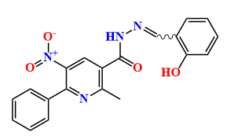
(E-,Z-)-N'-(2-гидроксибензилиден)-2-метил-5-нитро-6-фенилникотиногидразид (2.7). Ақ кристалдар (0,54 г, 76%), б.т. 272-273°C. ИҚ-спектр, ν, см⁻¹: 694; 760; 856; 964; 1034; 1150; 1204; 1273; 1300; 1365, 1508; 1439; 1551; 1636 (C=N); 1659 (С=О); 2851; 2920; 3052; 3229 (N-H); 3420 (-OH). ¹H ЯМР (400 МГц, DMSO-d₆) δ 12,28 (уш с, Н, NH), 11,00 (уш с, Н, OH), 8,65 (с, 0,75, =CH (E-)), 8,56 (с, 0,75, H-4 (E-)), 8,52 (с, 0,25, =CH (Z-)), 8,45 (с, 0,25, H-4 (Z-)), 7,45-7,65 (м, 5H, Ph), 7,17-7,40 (м, 2H, H-4",6" Ar (E- + Z-)), 6,90-7,00 (м, 2H, H-3",5" Ar (E- + Z-)), 2,74 (с, 2,2 Н, СН₃ (E-)), 2,60 (с, 0,8H, CH₃ (Z-)); ¹³С ЯМР (100 МГц, ДМСО-d₆) δ 167.167.1 (C=O), 161,4, 160,3, 157,5 (C-2" Ar), 151,7 (C-6 (E-)), 150,9 (C-6 (Z-)), 148,6 (CH=), 143,5 (C-5 (Z-)), 143,3 (C-5 (E-)), 136,0 (C-3 (Z-)), 135,9 (C-3 (E-)), 132,5 (C-4 (E-)), 132,4 (C-4 (Z-)), 131,8 (C-4" Ar (E-)), 131,5 (C-4" Ar (Z-)), 129,9 (C-1' Ph (E-)), 129,7 (C-1' Ph (Z-)), 129,1 (C-4'Ph), 128,7 (C-3',5′ Ph), 128,1 (C-2',6′ Ph), 119,5 (C-5" Ar), 118,7 (C-1" Ar), 116,4 (C-3" Ar), 23,1 (CH₃ (E-)), 22,9 (CH₃ (Z-)). Есептелді: С, 63.82; Н, 4,28; N, 14.89. С₂₀H₁₆N₄O_{4.} Табылды: C, 63.31; Н, 4.14; N, 14.77.

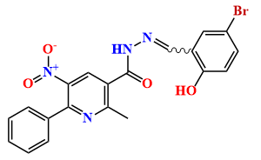
(E-,Z-)-N'-(5-бром-2-гидроксибензилиден)-2-метил-5-нитро-6-фенилникоти-ногидразид (7:3) (2.8). Ақ кристалдар (0,85 г, 97%), б.т. 286-288°C. ИҚ-спектр, ν, см⁻¹: 628 (C-Br); 694; 760; 834; 910; 976; 1030; 1115; 1154; 1188; 1273; 1343, 1551 (–NO₂); 1443; 1474; 1508; 1601 (C=N); 1659 (С=О); 2855; 2924; 3036; 3198; 3333 (-OH). ¹H ЯМР (400 МГц, DMSO-d)₆) δ 10.13 (уш с, 1H, NH), 9.64 (уш с, 1H, OH), 8.58 (с, 0.7H, H-4 (E-)), 8.48 (с, 0.3H, H-4 (Z-)), 8.48 (с, 0.7H, =CH (E-)), 8.32 (с, 0.3H, =CH (Z-)), 7.81 (с, 0.7H, H-6" Ar (E-)), 7.48-7.55 (м, 5H Ph, 0.3H, H-6" Ar (Z-)), 7.42 (д, 0.7H, J = 7.8 Гц, H-4" Ar (E-)), 7.35 (д, 0,3H, J = 8,0 Гц, H-4" Ar (Z-)), 6,89 (д, 0,7H, J = 8,7 Гц, H-3" Ar (E-)), 6,80 (д, 0,3H, J = 8,9 Гц, H-3" Ar (Z-)), 2,70 (с, 2H, CH₃ (E-)), 2,57 (с, 1H, CH₃ (Z-)); ¹³С ЯМР (100 МГц, ДМСО-d₆) δ 167,9 (C=O), 162,0, 160,6, 152,1, 146,4 (Z-), 143,5 (Z-), 139,1 (Z-), 136,1 (E-), 134,4 (Z-), 132,8 (E-), 130,3 (Z-), 129,0 (2C), 128,4 (2C), 128,3, 125,3, 121,5, 119,0 (E-), 110,9 (Z-), 23,4 (CH₃). Есептелді: С, 52.76; Н, 3.32; N, 12.31. С₂₀H₁₅BrН₄O_{4.} Табылды: C, 53.04; Н, 3.14; N, 12.24.

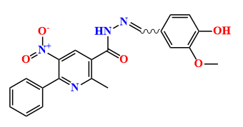
(E-,Z-)-N'-(4-гидрокси-3-метоксибензилиден)-2-метил-5-нитро-6-фенилнико-тиногидразид (2.9). Ақ кристалдар (0,62 г, 80%), б.т. 260-262°C. ИҚ-спектр, ν, см⁻¹: 694; 756; 899; 868; 1026; 1165 (-OCH₃); 1208; 1277; 1346, 1512 (-NO₂); 1555; 1601 (C=N); 1655 (С=О); 2361; 2855 (-OCH₃); 2928; 3059; 3210 (N-H); 3433 (-OH). ¹H ЯМР (400 МГц, DMSO-d)₆) δ 11.98 (уш с, 1H, NH), 9.81 (уш с, 1H, OH), 8.53 (с, 0.7H, H-4 (E-)), 8.48 (с, 0.3H, H-4 (Z-)), 8.17 (с, 0.7H, =CH (E-)), 7.99 (с, 0.3H, =CH (Z-)), 7.38 (с, 1H, H-2′′ Ar), 7.42-7.59 (м, 5H, Ph), 6.93-7.17 (м, 1H, H-6′′, Ar (E- + Z-)), 6.85 (уш с, 0.7H, H-5" (E-) Ar), 6.75 (уш.с., 0.3Н, Н-5" (Z-) Ar), 3.81 (с, 3Н, ОН₃), 2,68 (с, 2H, CH₃ (E-)), 2,58 (с, 1H, CH₃ (Z-)); ¹³С ЯМР (100 МГц, ДМСО-d₆) δ 167,3 (C=O (E-)), 167,2 (C=O (Z-)), 161,9, 160,3, 151,9, 149,7 (E-), 149,6 (Z-), 148,4 (E-), 148,2 (Z-), 143,6 (E-), 143,5 (Z-), 136,3 (Z-), 136,2 (E-), 133,1 (Z-), 132,5 (E-), 130,2 (E-), 130,1 (Z-), 129,5, 129,0 (2C), 128,3 (2C), 125,5, 123,0, 115,7, 109,3 (E-), 109,0 (Z-), 55,8 (OCH₃ (E-)), 55.3 (OCH₃ (Z-)), 23,2 (CH₃). Есептелді: С, 62.06; Н, 4.46; N, 13.79. С₂₁H₁₈N₄O_{5.} Табылды: C, 62.49; Н, 4.23; N, 13.96.

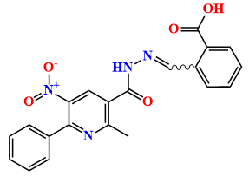
(E-,Z-))-2-((2-(2-Метил-5-нитро-6-фенилникотиноил)гидразоно)метил)бензой қышқылы (2.10). Ақ кристалдар (0,66 г, 86%), б.т. 235-237°C. ИҚ-спектр, ν, см⁻¹: 691; 752; 833; 922; 945; 1034; 1076; 1154; 1281; 1350, 1520; 1393; 1451; 1551; 1601 (C=N); 1678 (С=О); 2508; 2635; 2928; 2962; 3052; 3437 (-OH). ¹H ЯМР (400 МГц, DMSO-d)₆) δ 12,36 (уш с, 0,35H, NH (Z-)), 12,32 (уш с, 0,65H, NH (E-)), 9,07 (с, 0,7H, =CH (E-)), 8,87 (с, 0,3H, =CH (Z-)), 8,58 (с, 0,7H, H-4 (E-)), 8,48 (с, 0,3H, H-4 (Z-)), 8,10 (д, 0,7H, J = 6,8 Гц, H-3′′ Ar (E-)), 7,84 (д, 0,3H, J = 6,7 Гц, H-3′′ Ar (Z-)), 7,91 (д, 0,7H, J = 7,4 Гц, H-6′′ Ar (E-)), 7.66 (д, 0.3H, J = 6.9 Гц, H-6′′ Ar (Z-)), 7.64 (т, 0.7H, J = 5.9 Гц, H-5′ Ar (E-)), 7.46-7.56 (м, 5H, Ph, 1H, H-4′′ Ar (E- + Z-), 0.3H, H-5′′ Ar (Z-)), 2.70 (с, 2H, CH₃ (E-)), 2,59 (с, 1H, CH₃ (Z-)); ЯМР ¹³С (100 МГц, ДМСО-d₆) δ 168,4 (E-), 168,3 (Z-), 162,4, 160,5, 152,0 (E-), 151,3 (Z-), 148,2, 143,7 (Z-), 143,6 (E-), 136,2 (Z-), 136,1 (E-), 134,4 (E-), 134,2 (Z-), 132,9 (Z-), 132,8 (E-), 132,5 (E-), 132,4 (Z-), 131,1 (E-), 131,0 (Z-), 130,8 (E-), 130,7 (Z-), 130,5, 130,3 (E)-), 130.2 (Z-), 129.2, 129.1 (1C (E-)), 129.0 (3C (Z-)), 128.43 (1C (Z-)), 128.37 (3C (E-)), 127.1 (E-), 126.6 (Z-, 23.3 (CH₃ (E-)), 23,2 (CH₃ (Z-)). Есептелді: С, 62.37; Н, 3,99; N, 13.86. С₂₁H₁₆N₄O_{5.} Табылды: C, 62.28; Н, 4.15; N, 13.95.

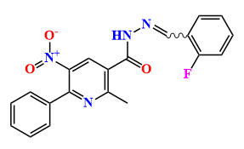
(E-,Z-)-N'-(2-Фторбензилиден)-2-метил-5-нитро-6-фенилникотиногидразид (2.11). Ақ кристалдар (0,52 г, 74%), б.т. 283-285°C. ИҚ-спектр, ν, см⁻¹: 698; 760; 772; 837; 887; 937; 961; 1061; 1096 (C-F); 1300; 1343, 1520 (-NO₂); 1370; 1451; 1481; 1551; 1598 г. (C=N); 1651 (С=О); 1709; 2855; 2924; 2924; 2967; 3168; 3275 (N-H). ¹H ЯМР (400 МГц, ДМСО-d)₆) δ 12,23 (уш с, 1H, NH), 8,65 (уш с, 0,6 Н, =CH (E-)), 8,53 (уш с, 1 H, H-4 (E- + Z-)), 8,34 (бр с, 0,4 Н, =CH (Z-)), 7,19-7,96 (м, 9Н, 5Н, Ph, H-2′, 3′, 4′, 5′ Ar (E- + Z-)), 2,72 (с, 2H, CH₃ (E-)), 2,59 (с, 1H, CH₃ (Z-)); ¹³С ЯМР (100 МГц, ДМСО-d₆) δ 167,4 (C=O), 160,9 (d, 1J_{13С−Ф} = 145 Гц, C-2"), 159,7, 158,5, 151,7, 143,4, 141,5, 138,4, 135,8, 132,75 (d, 3J_{13С−Ф} = 8,6 Гц, C-4" Ar), 132,5 (E- +Z-), 129,95 (д, 3J_{13С−Ф} = 9,6 Гц, C-6" Ar), 128,9, 128,7 (C-3',5′ Ph), 128,1 (C-2',6′ Ph), 125,1 (Z- + E-), 121,4 (д, 2 J_{13С−Ф} = 26 Гц, C-1"), 116,14 (д, 1J_{13С-Ф} = 22 Гц, C-3'′), 23,1 (CH₃). Есептелді: С, 63.49; Н, 4.00; N, 14.81. С₂₀H₁₅FN₄O_{3.} Табылды: C, 63.72; Н, 4,27; N, 14.65.

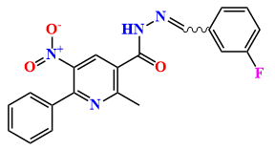
(E-,Z-)-N'-(3-фторбензилиден)-2-метил-5-нитро-6-фенилникотиногидразид (2.12). Ақ кристалдар (0,48 г, 68%), б.т. 257-259°C. ИҚ-спектр, ν, см⁻¹: 691; 760; 837; 868; 980; 1134 (C-F); 1269; 1300; 1343, 1555 (-NO₂); 1443; 1516; 1612 (C=N); 1663 (С=О); 1740; 2338; 2361; 2859; 2924; 3063; 3198; 3275 (N-H). ¹H ЯМР (400 МГц, ДМСО-d)₆) δ 12,24 (уш с, 1H, NH), 8,58 (с, 0,65H, H-4 (E-)), 8,49 (с, 0,35H, H-4 (Z-)), 8,31 (с, 0,65H, =CH (E-)), 8,13 (с, 0,35H, =CH (Z-)), 7,18-7,57 (м, 9H, 5H Ph, H-2′,3′,4′,6′ Ar (E- + Z-)), 2,71 (с, 2H, CH₃ (E-)), 2,58 (с, 1H, CH₃ (Z-)); ¹³С ЯМР (100 МГц, ДМСО-d₆) δ 167,7 (C=O), 161,4 (C-2 (E-)), 161,3 (C-2 (Z-)), 161,3 (d, 1J_{13С-Ф} = 187 Гц, C-4"), 158,8, 152,0 (E-), 151,3 (Z-), 147,8, 144,3 (E-), 143,5 (Z-), 136,58 (d, 3J_{13С-Ф} = 8 Гц, C-1′′ Ar), 136,1 (Z-), 136,0 (E-), 133,0 (C-4 (Z-)), 132,6 (C-4 (E-)), 131,27 (d, 3J_{13С−Ф} = 8 Гц, C-5" Ar), 130,2 (E-), 130,1 (Z-), 129,2, 129,0 (C-3',5′ Ph), 128,3 (C-2',6′ Ph), 124,0 (E-), 123,4 (Z-), 117,2 (д, 2J_{13С−Ф} = 26 Гц, C-4"), 113,5 (д, 2J_{13С−Ф} =22 Гц, C-2"), 23,2 (CH₃ (E-)), 23.1 (CH₃ (Z-)). Есептелді: С, 63.49; Н, 4.00; N, 14.81. С₂₀H₁₅FN₄O₃. Табылды: C, 63.82; Н, 4.15; N, 15.05.

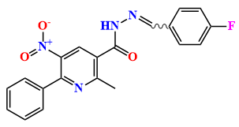
(E-,Z-)-N'-(4-Фторбензилиден)-2-метил-5-нитро-6-фенилникотиногидразид (2.13). Ақ кристалдар (0,35 г, 50%), б.т. 268-270°C. ИҚ-спектр, ν, см⁻¹: 610; 698; 760; 845; 880; 968; 1045; 1134 (C-F); 1157; 1235; 1292; 1346, 1512 (–NO₂); 1447; 1555; 1601 (C=N); 1667 (С=О); 2365; 2855; 2928; 2974; 3055; 3383 (N–H). ¹H ЯМР (400 МГц, DMSO-d)₆) δ 12.12.T16 (уш с, 1H, NH), 8.57 (с, 0.65H, H-4 (E-)), 8.47 (с, 0.35H, H-4 (Z-)), 8.29 (с, 0.65H, =CH (E-)), 8.13 (с, 0.35H, =CH (Z-)), 7.81 (уш с, 1.3H, H-2′,6′′ Ar (E-)), 7.58 (уш с, 0.7H, H-2′,6′′ Ar (Z-)), 7.46–7.56 (м, 5H, Ph), 7.29 (уш см, 1.3H, H-3′,5′′ Ar (E-)), 7.19 (уш с, 0,7H, H-3′′,5′′ Ar (Z-)), 2,70 (с, 2H, CH₃ (E-)), 2,58 (с, 1H, CH₃ (Z-)); ¹³С ЯМР (100 МГц, ДМСО-d₆) δ 162,5 (C=O), 161,4 (д, 1J_{13С−Ф} = 185 Гц, C-4'), 158,9, 152,1, 148,3, 144,9 (Z-), 143,6 (E-), 136,3 (Z-), 136,2 (E-), 132,9 (Z-), 132,7 (E-), 130,7 (E-), 130,6 (Z-), 130,3 (E-), 130,2 (Z-), 130,0 (d, 3J_{13С−Ф} = 8 Гц, C-2′′,6′′ Ar), 129.4, 129.1 (C-3′,5′ Ph), 128.4 (C-2′,6′ Ph), 116.4 (d, 2J_{13С−Ф} = 24 Гц, C-3′′,5′′), 23.3 (CH₃). Есептелді: С, 63.49; Н, 4.00; N, 14.81. С₂₀H₁₅FN₄O_{3.} Табылды: C, 63.32; Н, 4.18; N, 15.12.

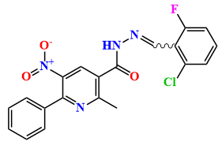
(E-,Z-)-N'-(2-Хлор-6-фторбензилиден)-2-метил-5-нитро-6-фенилникотино-гидразид (2.14). Ақ кристалдар (0,64 г, 82%), б.т. 230-231°C. ИҚ-спектр, ν, см⁻¹: 705; 760 (C-Cl); 1090; 1133 (C-F); 1345, 1565 (–NO₂); 1620 (C=N); 1665 (С=О); 3227 (N–H). ¹H ЯМР (400 МГц, DMSO-d)₆) δ 12,38 (уш с, 1Н, NH (E- + Z-)), 8,67 (с, 0,45Н, =CH (E-)), 8,57 (с, 0,45H, H-4 (E-)), 8,47 (с, 0,55H, =CH (Z-)), 8,37 (с, 0,55H, H-4 (Z-)), 7,15-7,45 (м, 3H, H-3",4",5" Ar (E- + Z-)), 7,45-7,60 (м, 5H, Ph), 2,73 (с, 1,3H, CH₃ (E-)), 2,60 (с, 1,7 ч, CH₃ (Z-)); ¹³С ЯМР (100 МГц, ДМСО-d₆) δ 167,7 (C=O), 160,1 (d, 1J_{13С−Ф} = 315 Гц, C-1"), 160,3 (C-2 (E-)), 159,1 (C-2 (Z-)), 151,7 (C-6 (E-)), 150,9 (C-6 (Z-)), 143,3 (CH= (E-)), 143,2 (CH= (Z-)), 142,4 (C-5 (E-)), 142,2 (3J_{13С−Ф} = 16,3 Гц, C-5 (Z-)), 138,3 (д, C-2" Ar), 135,9 (д, 3J_{13С−Ф} = 17,2 Гц, C-4" Ar), 134,1 (C-3 (E-)), 133,3 (C-3 (Z-)), 132,6 (C-4 (E-)), 132,5 (C-4 (Z-)), 130,0 (C-4′ Ph), 128,7 (C-3',5′ Ph), 128,0 (C-2',6′ Ph), 126,3 (C-3" (Z-)), 126,1 (C-3" (E-)), 119,8 (d, 2J_{13С−Ф} = 13 Гц, C-1"), 115,66 (д, 2J_{13С−Ф} = 22 Гц, C-5"), 23,1 (CH₃ (E-)), 22,8 (CH₃ (Z-)). Есептелді: С, 58.19; Н, 3.42; N, 13.57. С₂₀H₁₄ClFN₄O₃. Табылды: C, 57.92; H, 3.63 N, 12.97.

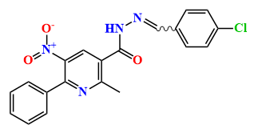
(E-,Z-)-N'-(4-хлорбензилиден)-2-метил-5-нитро-6-фенилникотиногидразид (2.15). Ақ кристалдар (0,41 г, 56%), б.т. 270-272°C. ИҚ-спектр, ν, см⁻¹: 637; 691; 756 (C-Cl); 833; 934; 1092; 1269; 1339, 1555 (–NO₂); 1400; 1443; 1512; 1597; 1607 (C=N); 1659 (С=О); 2855; 2924; 3059; 3198 (N-H). ¹H ЯМР (400 МГц, DMSO-d₆) δ 12.31 (уш с, 0,3H, NH (Z-)), 12,18 (уш с, 0,7H, NH (E-)), 8,62 (с, 0,65H, H-4 (E-)), 8,51 (с, 0,35H, H-4 (Z-)), 8,31 (с, 0,65H, =CH (E-)), 8,14 (с, 0,35H, =CH (Z-)), 7,75-7,85 (м, 1,3H, H-2′,6′′ Ar (E-)), 7,41-7,65 (м, 5H, Ph, 2H, H-3′,5′′ Ar (E- + Z-), 0,7H, H-2′,6′′ Ar (Z-)), 2,72 (с, 2H, CH₃ (E-)), 2,58 (с, 1H, CH₃ (Z-)); ¹³С ЯМР (100 МГц, ДМСО-d₆) δ 167,4 (C=O), 161,7 (C-2), 151,151,4 (C=O) 6 (C-6 (E-)), 151,0 (C-6 (Z-)), 147,5 (CH=), 144,2 (C-5 (Z-)), 143,4 (C-5 (E-)), 136,0 (C-4" Ar (Z-)), 135,9 (C-4" Ar (E-)), 135,0 (C-3 (E-)), 134,7 (C-3 (Z-)), 132,9 (C-1" Ar (E-)), 132,7 (C-1" Ar (Z-)), 132,6 (C-4 (Z-)), 132,4 (C-4 (E-)), 129,95 (C-1′ Ph (E-)), 129,80 (C-1′ Ph (Z-)), 129,04 (C-2",6" Ar), 128,98 (C-3", 5" Ar), 128,7 (C-3',5′ Ph), 128,5 (C-4′ Ph), 128,1 (C-2",6′ Ph), 23,3 (CH₃). Есептелді: С, 60.84; Н, 3,83; N, 14.19. С₂₀H₁₅ClN₄O_{3.} Табылды: C, 60.58; Н, 3.97; N, 13.98.

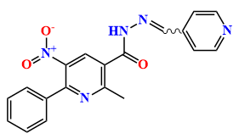
(E-,Z-)-2-Метил-5-нитро-6-фенил-N'-(пиридин-4-илметилен)никотиногидразид (2.16). Ақ кристалдар (0,52 г, 77%), б.т. 272–273°C. ИҚ-спектр, ν, см⁻¹: 694; 937; 976; 1072; 1111; 1142; 1343, 1512 (–NO₂); 1439; 1555; 1607 (C=N); 1670 (С=О); 1871; 1952; 2855; 2920; 3071; 3214 (N-H). ¹H ЯМР (400 МГц, DMSO-d)₆) δ 12,39 (уш с, 1H, NH (E- + Z-)), 8,67 (уш с, 1,2H, H-2",6" Py (E-)), 8,64 (s, 0,7H, H-4 (E-)), 8,56 (уш с, 0,8H, H-2",6" Py (Z-)), 8,53 (с, 0,3H, H-4 (Z-)), 8,31 (с, 0,65H, =CH (E-)), 8,13 (с, 0,35H, =CH (Z-)), 7,70 (уш с, 1,2H, H-3",5" Py (E-)), 7,48-7,65 (с, 5H, Ph), 7,39 (уш с, 0,8H, H-3",5" Py (Z-)), 2,73 (с, 1,9H, CH₃ (E-)), 2,60 (с, 1,1 ч, CH₃ (Z-)); ¹³С ЯМР (100 МГц, ДМСО-d₆) δ 167,7 (C=O), 162,7 0 (C-2 (Z-)), 160,1 (C-2 (E-)), 151,7 (C-6 (E-)), 151,1 (C-6 (Z-)), 150,3 (C-2",6" Py (E- + Z-)), 146,4 (CH=), 143,3 (C-5 (E-)), 143,0 (C-5 (Z-)), 141,1 (C-4" Py (E-)), 140,8 (C-4" Py (Z-)), 136,0 (C-3 (Z-)), 135,8 (C-3 (E-)), 132,8 (C-4 (Z-)), 132,5 (C-4 (E-)), 129,9 (C-1′ Ph (E-)), 129,8 (C-1' Ph (Z-)), 128,8 (C-4' Ph), 128,7 (C-3',5′ Ph), 128,1 (C-2',6′ Ph), 121,1 (C-3",5" Py (E-)), 120,7 (C-3",5" Py (Z-)), 23,0 (CH₃). Есептелді: 63.15; Н, 4.18; N, 19.38. С₁₉H₁₅N₅O_{3.} Табылды: C, 62.90; Н, 4.39; N, 19.03.

3.2.2 Никотин қышқылының жаңа гидразондарын алу әдістері
Конвекционды қыздыру жағдайында никотин қышқылы гидразондарын (2.18-2.23) дайындаудың жолдары. 25 мл этанолдағы никотин қышқылы гидразидінің (1 ммоль) және тиісті хош иісті альдегидтің (1.2 ммоль) қоспасы 5 сағат бойы кері қайнату кезінде қыздырылады. Салқындағаннан кейін алынған өнім сүзіліп, мақсатты өнімді алу үшін тиісті еріткіштен қайта кристалданады.

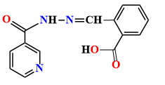
2-((2-Никотиноилгидразоно)метил)бензой қышқылы (2.18). 20 мл этанолдағы 2,74 г (0,02 М) никотин қышқылы гидразиді қоспасына 30 мл этанолдағы 3 г (0,02 М) 2-карбоксибензальдегид араластыра отырып қосылады. Реакция қоспасы 60°C температурада 2 сағат бойы араластырылады, содан кейін бөлме температурасына дейін салқындатылады. Шикі өнім сүзіледі, жуылады және кептіріледі. Изопропанолдан қайта кристалдану ақ ұнтақ түрінде (2,18) түзілді. Шығымы 97%, б.т. 220-222^{о}С. ИҚ спектр (KBr), ν, см⁻¹: 3414 (NH), 1697 (COамид), 1601 (C=N), 1601 (аром.). Масс-спектр, m/z, (I_{отн},%): 270.125 (100) [M+H]+. Спектр ЯМР ¹Н 7.46-7.51 м (2Н, Н-3, Н-13), 7.59 т (1Н, Н-15, ³J 7.4 Гц), 7.86-7.88 м (1Н, Н-14), 8.05 д (1Н, Н-16, ³J 7.6 Гц), 8.24 д (1Н, Н-4, ³J 7.6 Гц), 9.06 с (1Н, Н-6) и 9.18 с (1Н, Н-2) м.д. ЯМР ¹³С 123.99 (С-3), 127.27 (С-16), 129.61 (С-5), 130.22 (С-13), 130.84 (С-14), 131.32 (С-17), 132.48 (С-15), 134.94 (С-12), 136.07 (С-4), 147.96 (С-2) и 149.17 (С-6) м.б. ЯМР ¹H-¹H COSY Н¹³-Н¹⁵ (7.47, 7.60 и 7.60, 7.47), Н¹³-Н¹⁴ (7.47, 7.86 и 7.86, 7.47), 15¹⁵-Н¹⁶ (7.58, 8.04 и 8.04, 7.58), Н³-Н⁴ (7.48, 8.24 және 8.24, 7.48), Н¹³-Н¹¹ (7.48, 8.70 және 8.70, 7.48) және Н⁶-Н² (9.06, 9.16 және 9.16, 9.06) м.б. ЯМР ¹H-¹³C HMQC Н³-С³ (7.48, 124.02), Н¹³-С¹³ (7.46, 130.23), Н¹⁵-С¹⁵ (7.58, 132.51), Н¹⁶-С¹⁶ (8.04, 127.29), Н¹⁴-С¹⁴ (7.86, 130.88), Н⁴-С⁴ (8.22, 136.18), Н²-С² (9.17, 148.08), Н¹¹-С¹¹ (8.69, 152.75) и Н⁶-С⁶ (9.05, 149.33) м.б. ЯМР ¹H-¹³C HMBC Н¹¹-С³ (8.68, 123.92); Н²-С⁴ (9.18, 135.39), Н²-С² (9.18, 147.92); Н²⁰-С¹⁸ (12.16, 162.54) м.б.

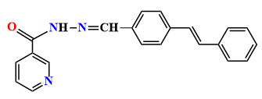
N'-(4-((E)-стирил)бензилиден)никотиногидразид (2.19). Шығымы 79%, сары ұнтақ, б.т. 240-242^{о}С. ¹Н ЯМР спектр (ДМСО-d₆), δ, м.д., (J, Гц): 7.24-7.36 (6Н, м, Н-19,21-25), 7.52-7.59 (4Н, м, Н-3,18,14,16), 7.66-7.72 (2H, м, H-13,17), 8.21-8.22 (1Н, м, Н-4), 8.39 (1Н, c, Н-11), 8.72-8.73 (1H, м, H 2), 9.03 (1H, с, H-6), 11.96 (1H, с, H-9). ¹³С ЯМР спектр (ДМСО-d₆), δС, м.б.: 124.02 (С-3), 127.19 (С-5), 127.45 (С-13,17,18,22-24), 128.14 (С-21,25), 129.29 (С-14,16), 130.05 (С-19), 133.85 (С-12), 135.92 (С-4), 137.06 (С-20), 139.16 (С 15), 148.52 (С-11), 149.09 (С-6), 152.72 (С-2), 162.08 (С-7). Спектр ЯМР COSY: Н-21,25→Н-22,24,23, Н-3→Н-4, Н-3→Н-2. Спектр ЯМР HMQC: Н 3→С-3, Н-21,25→С-21,25, Н-14,16→С-14,16, H-22-24→С-22-24, H-13,17→С 13,17, H-4→С-4, H-11→С-11, H-2→С-2, H-6→С-6. Спектр ЯМР HMВC: Н 6→С-5; Н-9→С-7.

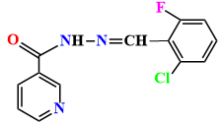
N'-(2-Хлоро-6-фторбензилиден)никотиногидразид (2.20). Шығымы 84 %, ақ ұнтақ, б.т. 198-199^{о}С. ¹Н ЯМР спектр (ДМСО-d₆), δ, м.б., (J, Гц): 7.22-7.31 (1Н, м, Н-15), 7.36-7.37 (1Н, м, Н-16), 7.41-7.42 (1H, м, H-14), 7.51 86 7.54 (1Н, м, Н-3), 8.22-8.24 (1Н, м, Н-4), 8.65 (1H, с, H-11), 8.73 (1H, с, H-2), 9.04 (1H, с, H-6), 12.21 (1Н, с, Н-9). ¹³С ЯМР спектр (ДМСО-d₆), δС, м.б.: 116.06 және 116.28 (С-16), 120.89 және 121.02 (С-12), 124.13 (С-3), 126.59 (С-14), 129.38 (С-13), 132.37 (С-15), 134.47 (С-5), 136.07 (С-4), 142.36 (С-11), 149.19 (С-6), 152.98 (С-2), 159.41 және 161.98 (С-17), 162.28 (С-7). Спектр ЯМР COSY: Н-15→Н-14, Н-3→Н-4, Н-3→Н-2. Спектр ЯМР HMQC: Н-3→С-3, Н-16→С 16, Н-14→С-14, H-15→С-15, H-4→С-4, H-4→С-4, H-11→С-11, H-2→С-2, H 6→С-6. Спектр ЯМР HMВC: Н-11→С-12, С-5; Н-9→С-7, С-11.

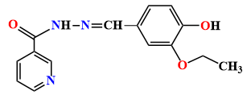
N'-(3-Этокси-4-гидроксибензилиден)никотиногидразид (2.21). Шығымы 80%, сары ұнтақ, б.т. 188-190^{о}С. ¹Н ЯМР спектр (CDCl₃), δ, м.б., (J, Гц): 1.43-1.45 (3Н, м, Н-20,20,20), 4.17-4.19 (2Н, м, Н-19,19), 5.98 (1Н, уш. с, Н-21), 6.91-6.92 (1Н, м, Н-16), 7.50-7.51 (2Н, м, Н-13,17), 7.71-7.73 (1Н, м, Н-3), 8.22 (1Н, с, Н-11), 8.81-8.82 (1Н, м, Н-4), 8.85-8.87 (1Н, м, Н-2), 9.30 (1Н, с, Н-6), 12.23 (1Н, с, Н-9). Спектр ЯМР COSY: Н-20→Н-19.

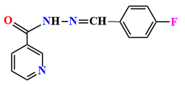
N'-(4-Фторбензилиден)никотиногидразид (2.22). Шығымы 76 %, ақ ұнтақ, т. пл. 199-200^{о}С. ¹Н ЯМР спектр (ДМСО-d₆), δ, м.б., (J, Гц): 7.21-7.25 (2Н, м, Н-14,16), 7.49-7.51 (1Н, м, Н-3), 7.54-7.56 (2H, м, H-13,17), 8.20 8.22 (1Н, м, Н-4), 8.40 (1Н, c, Н-11), 8.65-8.70 (1H, м, H-2), 9.03 (1H, с, H-6), 11.98 (1H, с, H-9). Спектр ЯМР ¹³С (ДМСО-d₆), δС, м.б.: 116.34 және 116.56 (С 14,16), 124.13 (С-3), 129.61 (С-5), 129.87 и 129.96 (С-13,17), 131.18 (С-12), 135.99 (С-4), 147.79 және 152.82 (С-15), 150.49 (С-2), 151.78 (С-11), 162.27 (С-7). Спектр ЯМР COSY: Н-14,16→Н-13,17, Н-3→Н-4. Спектр ЯМР HMВC: Н 14,16→С-12, С-7; Н-9→С-7.

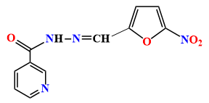
N'-((5-Нитрофуран-2-ил)метилене)никотиногидразид (2.23). Выход 87,6%, ақ ұнтақ, б.т. 238-240^{о}С. ¹Н ЯМР Спектр (ДМСО-d₆), δ, м.б., (J, Гц): 7.49-7.53 (1Н, м, Н-3), 7.68-7.71 (1Н, м, Н-18), 7.89-7.92 (1H, м, H-4), 8.174 (1Н, c, Н-8), 8.54-8.56 (1Н, м, Н-19), 8.73-8.74 (1H, м, H-17), 9.37 (1H, с, H-15), 12.71 (1Н, с, Н-10). Спектр ЯМР ¹³С (ДМСО-d₆), δ_{С}, м.д.: 110.12 (С-4), 115.01 (С-3), 126.33 (С-18), 132.37 (С-14), 138.21 (С-19), 148.66 (С-8), 149.14 (С-17), 150.21 (С-5), 151.86 (С-15), 153.08 (С-2), 162.64 (С-11). Спектр ЯМР COSY: Н-18→Н-19, Н-3→Н-4. Спектр ЯМР HMQC: Н-3→С-3, Н-18→С-18, Н-4→С-4, H-15→С-15, H-19→С-19, H-17→С-17, H-8→С-8. Спектр ЯМР HMВC: Н-18→С-19, С-14, С-11; Н-17→С-15, С-19.

3.2.3 Изоникотин қышқылының жаңа гидразондарын алу әдістері
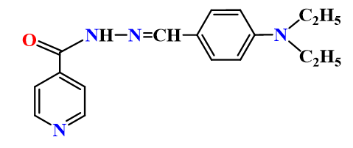
N-4-Диэтиламинобензилиденизоникотиногидразид (2.25). 10 мл этанолдағы 1 г (0,007 моль) изоникотин қышқылы гидразидінің қоспасына бөлме температурасында араластыра отырып, 10 мл этанолда ерітілген 1,24 г (0,007 моль) 4-диэтиламинобензальдегид қосылды. Содан кейін реакция қоспасы 500°C температурада 4 сағат бойы рефлюкс конденсаторымен араластырылды. Реак-цияның аяқталуы ЖҚХ арқылы бақыланды. Ерітінді салқындатылып, түзілген тұнба сүзілді. Б.т. 192-193°C (этилацетат), шығымы 2 г (96%), сары өнім (2,25) алынды. ЯМР¹Н (ДМСО-d₆), δ, м.б.: 1,06 т (6Н, 2СН₃), 3,31-3,35 м (4Н, 2СН₂), 6,66 д (2Н, СН^{14,16}_{Ar}, ³J 8,7), 7,48 д (2Н, СН^{13,17}_{Ar}, ³J 8,7), 7,77 д (2Н, СН^{3,5}, ³J 4,6), 8,25 с (1Н, N=СН), 8,72 д (2Н, СН^{2,6}, ³J 4,6), 11,72 с (1Н, NH). ЯМР¹³С (ДМСО-d₆), δ, м.д.: 12,96 (2СН₃), 44,26 (2СН₂), 111,56 (СН^{14,16}_{Ar}), 120,76 (С¹²_{Ar}), 122,00 (СН^{3,5}), 129,56 (СН^{13,17}_{Ar}), 141,37 (С₄, N=СН), 149,57 (СН^{2,6}), 150,41 (С¹⁵_{Ar}), 161,48 (С=О). Табылды, %: С 69.06; Н 7.01; N 18.99. C₁₇H₂₀N₄O. Есептелді, %: С 68.89; Н 6.80; N 18.90.

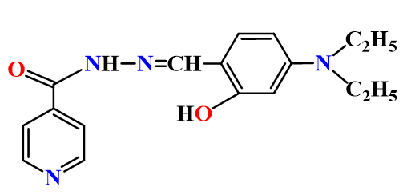
N-4-Диэтиламино-2-гидроксибензилиденизоникотиногидразид (2.26). Шығымы 1.79 г (82%), б.т. 224-225ºС. ЯМР ¹Н, δ, м.б. (J, Гц): 1.05 т (6Н, Н^{20,20,20,22,22,22}, ³J 6.9), 3.29-3.35 м (4Н, Н^{19,19,21,21}), 6.08 с (1Н, Н¹⁶), 6.23 д (1Н, Н¹⁴, ³J 8.2), 7.19 д (1Н, Н¹³, ³J 8.7), 7.78 д (2Н, Н^{3,5}, ³J 2.7), 8.40 с (1Н, Н¹¹), 8.73 д (2Н, Н^{2,6}, ³J 2.7), 11.26 с (1Н, Н²⁴), 11.99 с (1Н, H⁹). ЯМР ¹³С, δ_{С}, м.д.: 13.04 (С^{20,22}), 44.34 (С^{19,21}), 97.89 (С¹⁶), 104.27 (С¹⁴), 106.77 (С¹²), 121.94 (С^{3,5}), 132.15 (С¹³), 140.77 (С⁴), 150.84 (С^{2,6}), 151.32 (С¹¹), 160.32 (С¹⁷), 161.10 (С⁷). Табылды, %: С 65.82; Н 6.93; N 18.17. C₁₇H₂₀N₄O₂. Есептелді, %: С 65.37; Н 6.45; N 17.94.

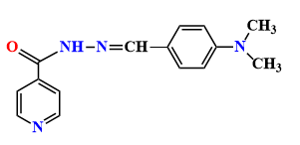
N-4-Диметиламинобензилиденизоникотиногидразид (2.27). Шығымы 1.38 г (73.9%), б.т. 162-165ºС. ЯМР ¹Н, δ, м.б. (J, Гц): 2.92 с (6Н, Н^{19,19,19,20,20,20}), 6.71 д (2Н, Н^{14,16}, ³J 8.8), 7.52 д (2Н, Н¹³¹⁷, ³J 8.8), 7.78 д (2Н, Н^{3,5}, ³J 6.0), 8.28 с (1Н, Н¹¹), 8.73 д (2Н, Н^{2,6}, ³J 4.0), 11.78 уш. с (1Н, Н⁹). ЯМР ¹³С, δ_{С}, м.д.: 40.12 (С^{19,20}), 112.27 (С^{14,16}), 121.54 (С¹²), 122.02 (С^{3,5}), 129.20 (С^{13,17}), 141.33 (С⁴), 150.35 (С¹¹), 150.79 (С^{2,6}), 152.19 (С¹⁵), 161.59 (С⁷). Табылды, %: С 67.49; Н 6.33; N 21.15. C₁₅H₁₆N₄O. Есептелді, %: С 67.15; Н 6.01; N 20.88.

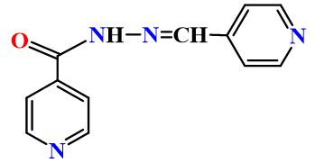
N-Пиридин-4-илметиленизоникотиногидразид (2.28). Шығымы 7.3 г (95 %), б.т. 219-220⁰С. ЯМР ¹Н, δ, м.б. (J, Гц): 7.65 д (2Н, Н^{13,17}, ³J 5.6), 7.79 д (2Н, Н^{3,5}, ³J 5.6), 8.42 с (1Н, Н¹¹), 8.63 д (2Н, Н^{14,16}, ³J 5.2), 8.76 д (2Н, Н^{2,6}, ³J 5.6), 12.28 уш. с (1Н, Н⁹). Спектр ЯМР ¹³С, δ_{С}, м.д.: 121.65 (С^{13,17}), 122.08 (С^{3,5}), 140.69 (С⁴), 141.73 (С¹²), 147.21 (С¹¹), 150.85 (С^{14,16}), 150.91 (С^{2,6}), 162.56 (С⁷). Табылды, %: С 64.09; Н 4.80; N 25.09. C₁₂H₁₀N₄O. Есептелді, %: С 63.71; Н 4.46; N 24.76.

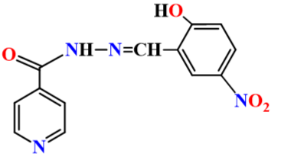
N-(2-Гидрокси-5-нитробензилиденe)изоникотиногидразид (2.29). Шығымы (90%), б.т. 285-287ºС. МР ¹Н, δ, м.б. (J, Гц): 7.05 д (1Н, Н¹⁴, ³J 9.2 Гц), 7.80 д (2Н, Н^{3,5}, ³J 5.5), 8.11 д (1Н, Н¹⁵, ³J 8.6), 8.54 с (1Н, Н¹¹), 8.69 с (1Н, Н¹⁷), 8.75 д (2Н, Н^{2,6}, ³J 5.5), 12.15 уш. с (1Н, Н¹⁸), 12.37 уш. с (1Н, H⁹). Спектр ЯМР ¹³C δ_{С}, м.д: 117.60 (С¹⁴), 120.51 (С¹²), 127.35 (С¹⁵), 140.34 (С¹⁶), 145.48 (С¹⁷), 162.12 (С¹³), 122.05 (С^{3,5}), 150.89 (С^{2,6}), 140.45 (С⁴), 123.91 (С¹¹), 163.09 (С⁷). Табылды, %: С 54.89; Н 3.83; N 19.91. Есептелді, C₁₃H₁₀N₄O₄. %: С 54.55; Н 3.52; N 19.57.

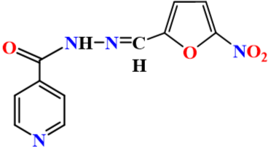
N-(5-Нитрофуран-2-ил-метилен)изоникотиногидразид (2.30). Шығымы 1.69 г (93%), б.т. 220-222ºС. ЯМР ¹Н, δ, м.б. (J, Гц): 7.29 д (1Н, Н¹³, ³J 4.3), 7.76-7.79 м (3Н, Н^{3,5,14}), 8.36 с (1Н, Н¹¹), 8.77 д (2Н, Н^{2,6}, ³J 5.5), 12.41 уш. с (1Н, H⁹). ЯМР ¹³С, δ_{С}, м.б.: 115.08 (С¹⁴), 116.64 (С¹³), 122.07 (С^{3,5}), 137.20 (С¹¹), 140.35 (С⁴), 150.99 (С^{2,6}), 151.83 (С¹²), 152.59 (С¹⁵), 162.53 (С⁷). Табылды, %: С 51.12; Н 3.47 N 21.87. C₁₁H₈N₄O₄. Есептелді, %: С 50.77; Н 3.10; N 21.53.
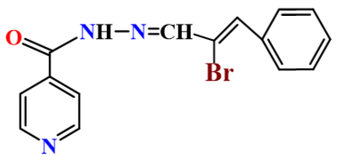
N-2-Бромо-3-фенилаллилиденизоникотиногидразид (2.31). Шығымы 1.45 г (63%), б.т. 211-213ºС. ЯМР ¹Н, δ, м.б. (J, Гц): 7.38-7.43 м (3Н, СН^{15,17,19}), 7.67 с (1Н, Н¹³), 7.77 д (2Н, Н^{3,5}, ³J 5.6), 7.84 д (2Н, Н^{16,18}, ³J 6.4), 8.34 с (1Н, Н¹¹), 8.75 д (2Н, Н^{2,6}, ³J 6.0), 12.19 с (1Н, Н⁹). ЯМР ¹³С, δ, м.д.: 119.50 (С¹²), 122.07 (С^{3,5}), 128.99 (С^{15,19}), 130.34 (С^{16,18}), 135.04 (С¹⁴), 139.37 (СН¹²), 140.85 (С⁴), 149.53 (С¹¹), 150.90 (С^{2,6}), 162.27 (С⁷). Табылды, %: С 54.90; Н 3.79; N 12.96. C₁₅H₁₂BrN₃O. Есептелді, %: С 54.56; Н 3.66; N 12.73.
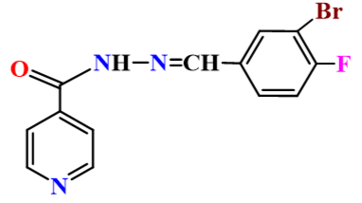
N-(3-Бром-4-фторбензилиден)изоникотиногидразид (2.33). Шығымы 90%, б.т. 212-213ºС. ЯМР ¹Н, δ, м.б. (J, Гц): 7.45 т (1Н, Н¹⁶, ³J 8.5), 7.78 д (3Н, Н^{3,5,17}, ³J 4.9), 8.05 д (1Н, Н^{2,6}, ³J 6.7), 8.39 с (1Н, Н¹¹), 8.75 д (2Н, Н^{2,6}, ³J 4.3), 12.20 с (1Н, Н⁹). ЯМР ¹³С, δ, м.д.: 109.22 (С¹⁴), 109.44 (С¹⁴), 117.79 (С¹⁶), 122.09 (С^{3,5}), 129.09 (С¹⁷), 132.39 (С¹³), 132.90 (С¹²), 140.78 (С⁴), 146.81 (С¹¹), 150.89 (С^{2,6}), 158.53 (С¹⁵), 161.00 (С¹⁵), 162.30 (С⁷). Табылды, %: С 48.76; Н 3.02; N 13.34. C₁₃H₉BrFN₃O. Есептелді, %: С 48.47; Н 2.82; N 13.04.

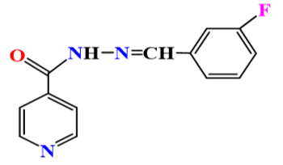
N-3-Фторбензилиденизоникотиногидразид (2.34). Шығымы 1.51 г (89%), б.т. 202-203ºС. ЯМР ¹Н, δ, м.б. (J, Гц): 7.22-7.26 м (1Н, Н¹⁵), 7.44-7.56 м (3Н, Н^{13,14,17}), 7.80 д (2Н, Н^{3,5}, ³J 6.1), 8.44 с (1Н, Н¹¹), 8.75 д (2Н, Н^{2,6}, ³J 4.6), 12.15 уш. с (1Н, Н⁹). ЯМР ¹³С, δ_{C}, м.д.: 113.63 (С¹⁷), 113.85 (С¹⁷), 117.52 (С¹⁵), 117.73 (С¹⁵), 122.07 (С^{3,5}), 124.15 (С¹³), 131.42 (С¹⁴), 131.49 (С¹⁴), 137.09 (С¹²), 137.17 (С¹²), 140.84 (С⁴), 148.15 (С¹¹), 150.87 (С^{2,6}), 161.73 (С¹⁶), 162.30 (С⁷), 164.15 (С¹⁶). Табылды, %: С 64.43; Н 4.29; N 17.62. C₁₃H₁₀FN₃O. Есептелді, %: С 64.19; Н 4.14; N 17.28.

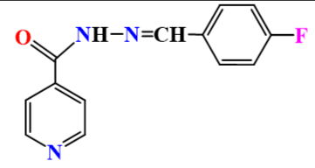
N-4-Фторбензилиденизоникотиногидразид (2.35). Шығымы 1.49 г (88%), б.т. 185-186ºС. ЯМР ¹Н, δ, м.б. (J, Гц): 7.24-7.29 м (2Н, Н^{14,16}), 7.76-7.79 м (4Н, Н^{3,5,13,17}), 8.43 с (1Н, Н¹¹), 8.5 д (2Н, Н^{2,6}, ³J 6.1), 12.05 уш. с (1Н, Н⁹). ЯМР ¹³С, δ_{C}, м.д.: 116.38 (С^{14,16}), 116.60 (С^{14,16}), 122.05 (С^{3,5}), 129.97 (С^{13,17}), 120.05 (С^{13,17}), 131.15 (С¹²), 140.96 (С⁴), 148.44 (С¹¹), 150.86 (С^{2,6}), 162.18 (С⁷), 162.59 (С¹⁵), 165.08 (С¹⁵). Табылды, %: С 64.55; Н 4.32; N 17.73. C₁₃H₁₀FN₃O. Есептелді, %: С 64.19; Н 4.14; N 17.28.
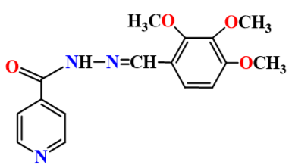
N-(2,3,4-Триметоксибензилиден)изоникотиногидразид (2.36.) Шығымы 63%, б.т. 170-172ºС. ЯМР ¹Н, δ, м.б. (J, Гц): 3.74 с (3Н, Н^{21,21,21}), 3.82 с (6Н, Н^{19,19,19,23,23,23}), 6.91 д (1Н, Н¹⁶, ³J 8.6), 7.61 д (1Н, Н¹⁷, ³J 8.5), 7.80 д (2Н, Н^{3,5}, ³J 4.3), 8.74 д (2Н, Н^{2,6}, ³J 4.3), 8.62 с (1Н, Н¹¹), 11.97 s (1Н, Н⁹). ЯМР ¹³С, δ_{C}, м.д.: 56.49 (С²³), 61.00 (С²¹), 62.39 (С¹⁹), 109.26 (С¹⁶), 120.59 (С¹²), 121.20 (С¹⁷), 142.04 (С¹⁴), 153.32 (С¹³), 155.95 (С¹⁵), 122.03 (С^{3,5}), 150.82 (С^{2,6}), 141.05 (С⁴), 145.08 (С¹¹), 161.81 (С⁷). Табылды, %: С 61.25; Н 5.78; N 13.71. C₁₆H₁₇N₃O₄. Есептелді, %: С 60.94; Н 5.43; N 13.33.

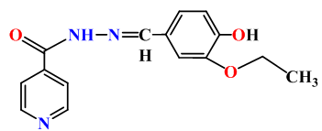
N-(3-Этокси-4-гидроксибензилиден)изоникотиногидразид (2.37). Шығымы 67.4%, б.т. 245-247 ºС. ЯМР ¹Н, δ, м.б. (J, Гц): 1.32 т (3Н, Н^{20,20,20}, ³J 7.6), 4.03 к (2Н, Н^{19,19}, ³J 7.6), 6.84 д (1Н, Н¹⁶, ³J 9.2), 7.08 д (1Н, Н¹⁷, ³J 6.2), 7.28 с (1Н, Н¹³), 7.78 д (2Н, Н^{3,5}, ³J 6.1), 8.31 с (1Н, Н¹¹), 8.74 д (2Н, Н^{2,6}, ³J 6.1), 9.50 уш. с (1Н, Н²¹), 11.85 уш. с (1Н, H⁹). ЯМР ¹³С, δ_{C}, м.б.: 15.23 (С²⁰), 64.43 (С¹⁹), 110.95 (С¹³), 116.10 (С¹⁶), 122.02 (С^{3,5}), 122.90 (С¹⁷), 125.91 (С¹²), 141.22 (С⁴), 147.76 (С¹⁴), 150.09 (С¹⁵), 150.15 (С¹¹), 150.81 (С^{2,6}), 161.88 (С⁷). Табылды, %: С 63.43; Н 5.69; N 14.98. C₁₅H₁₅N₃O₃. Есептелді, %: С 63.15; Н 5.30; N 14.73.
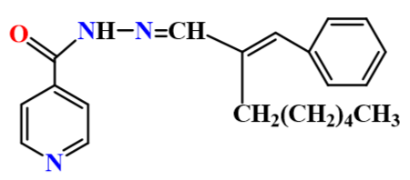
N-(2-Бензилиденоктилиден)изоникотиногидразид (2.38). Шығымы 2.3 г (98%), б.т. 110-112ºС. ЯМР ¹Н, δ, м.б. (J, Гц): 0.73-0.79 м (3Н, Н^{25,25,25}), 1.05-1.09 м (2Н, Н^{23,23}), 1.21-1.29 м (4Н, Н^{22,22,24,24}), 1.51 м (2Н, Н^{21,21}), 2.53-2.58 м (2Н, Н^{20,20}), 6.79 уш. с (1Н, Н¹³), 7.28-7.39 м (4Н, Н^{16,18,15,19}), 7.55 уш. с (1Н, СН¹¹), 7.76 д (2Н, Н^{3,5}, ³J 6.0), 8.13 уш. с (1Н, Н¹⁷), 8.73 д (2Н, Н^{2,6}, ³J 6.0), 11.86 с (1Н, Н⁹). ЯМР ¹³С, δ_{C}, м.б.: 14.46 (С²⁵), 22.59 (С²⁴), 26.22 (С²⁰), 28.53 (С²¹), 29.45 (С²²), 31.30 (С²³), 122.04 (С^{3,5}), 128.43 (С^{16,18}), 128.96 (С^{15,19}), 136.58 (С¹⁴), 137.15 (С¹³), 137.99 (С¹²), 141.18 (С⁴), 149.83 (С¹¹), 150.82 (С^{2,6}), 154.22 (С¹⁷), 161.93 (С⁷). Табылды, %: С 75.42; Н 7.23; N 12.59. C₂₁H₂₅N₃O. Есептелді, %: С 75.19; Н 7.51; N 12.53.
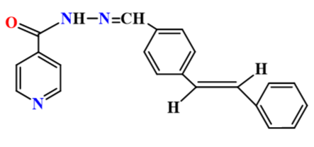
N-(4-стирилбензилиден)изоникотиногидразид (2.39). Шығымы 87.8%, б.т. 255-256ºС. ЯМР ¹Н, δ, м.б. (J, Гц): 7.21-7.27 м (3Н, Н^{23,18,19}), 7.33-7.37 м (4Н, Н^{14,16,21,25}), 7.57-7.71 м (4Н, Н^{13,17,22,24}), 7.74-7.79 м (2Н, Н^{3,5}), 8.46 с (1Н, Н¹¹), 8.75 d (2Н, Н^{2,6}, ³J 4.0), 11.86 с (1Н, Н⁹). ЯМР ¹³С, δ_{C}, м.б.: 122.07 (С^{3,5}), 127.20 (С^{14,16}), 127.46 (С^{21,25}), 128.21 (С^{13,17}), 128.49 (С^{18,23}), 129.30 (С^{22,24}), 130.27 (С¹⁹), 133.66 (С¹²), 137.36 (С²⁰), 139.61 (С⁴),140.99 (С¹⁵), 144.92 (С¹¹), 149.11 (С^{2,6}), 162.10 (С⁷). Табылды, %: С 77.29; Н 5.38; N 12.59. C₂₁H₁₇N₃O. Есептелді, %: С 77.04; Н 5.23; N 12.84.

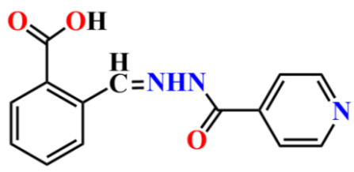
2-((2-Изоникотиноилгидразоно)метил)бензой қышқылы (2.40). 20 мл этанолдағы 2,74 г (0,02 М) изоникотин қышқылы гидразиді қоспасына 30 мл этанолдағы 3 г (0,02 М) 2-карбоксибензальдегидті араластыра отырып қосады. Реакциялық қоспа 60°C температурада 2 сағат бойы араластырылады, содан кейін бөлме температурасына дейін суытылады. Шикі өнім сүзіледі, жуылады және кептіріледі. Изопропанолдан қайта кристалдану ақ ұнтақ түрінде (2.40) түзеді. Шығымы 92%, б.т. 205-206°C. ИҚ спектр (KBr), ν, см⁻¹: 3425 (NH), 1655 (COамид), 1608 (C=N), 1547 (аром.). Спектр ЯМР ¹Н (ДМСО-d₆), δ, м.б., (J, Гц): 7.49 7.51 (1Н, м, Н-15), 7.60-7.62 (1Н, м, Н-13), 7.80 (2Н, с, Н-3,5), 7.86-7.89 (1Н, м, Н-14), 8.02-8.05 (1Н, м, Н-16), 8.73 (2Н, с, Н-2,6), 9.18 (1Н, д, Н-11, 3J = 5.2), 12.25 (1Н, с, Н-9), 12.08 (1Н, с, Н-20). Спектр ЯМР ¹³С (ДМСО-d₆), δС, м.б.: 127.27 (С-16), 130.43 (С-17), 130.88 (С-15), 131.33 (С-13), 134.88 (С-12), 122.14 (С-3,5), 148.36 (С-4), 150.83 (С-2,6), 148.36 (С-11), 162.34 (С-7), 168.55 (С-18). Спектр ЯМР COSY: Н-15→Н-13, Н-15→Н-14, Н-13→Н-16, Н-3,5→Н 2,6. Спектр ЯМР HMQC: Н-3,5→С3,5, Н-15→С-15, Н-13→С-13, Н-14→С-14, Н-16→С-16, Н-2,6→С-2,6, Н-11→С-11. Спектр ЯМР HMBC: Н-3,5→С-2,6, Н-3,5→С-7; Н-2,6→С-3,5, Н-2,6→С-4; Н-11→С-12, Н-11→С-16; Н-19→С-7, Н-19→С-11. Масс-спектр, m/z, (I_{отн},%): 270.142 (100) [M+H]+.

3.2.4 2- және 4-гидроксибензой қышқылдары негізінде жаңа гидразондар алу әдістері

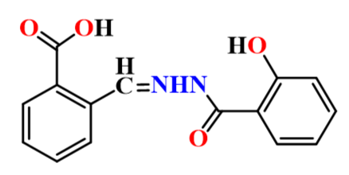
2-((2-Гидроксибензоилгидразоно)метил)бензой қышқылы (2.43). Шығымы 91%, ақ ұнтақ, б.т. 224-226^{о}С. Инфрақызыл спектрі (KBr), ν, см⁻¹: 3425 (NH), 1655 (COамид), 1608 (C=N), 1547 (аром.). ¹Н ЯМР спектрі (ДМСО-d₆), δ, м.б., (J, Гц): 7.49-7.51 (1Н, м, Н-15), 7.60-7.62 (1Н, м, Н-13), 7.80 (2Н, с, Н 3,5), 7.86-7.89 (1Н, м, Н-14), 8.02-8.05 (1Н, м, Н-16), 8.73 (2Н, с, Н-2,6), 9.18 (1Н, д, Н-11, 3J = 5.2), 12.25 (1Н, с, Н-9), 12.08 (1Н, с, Н-20). ¹³С ЯМР спектрі (ДМСО-d₆), δС, м.д.: 127.27 (С-16), 130.43 (С-17), 130.88 (С-15), 131.33 (С-13), 90 134.88 (С-12), 122.14 (С-3,5), 148.36 (С-4), 150.83 (С-2,6), 148.36 (С-11), 162.34 (С-7), 168.55 (С-18). COSY ЯМР спектрі: Н-15→Н-13, Н-15→Н-14, Н 13→Н-16, Н-3,5→Н-2,6. HMQC ЯМР спектрі: Н-3,5→С-3,5, Н-15→С-15, Н 13→С-13, Н-14→С-14, Н-16→С-16, Н-2,6→С-2,6, Н-11→С-11. HMBC ЯМР спектрі: Н-3,5→С-2,6, Н-3,5→С-7; Н-2,6→С-3,5, Н-2,6→С-4; Н-11→С-12, Н 11→С-16; Н-19→С-7, Н-19→С-11. Масс-спектрі, m/z, (I_{отн},%): 285.253 (70) [M+H]+.

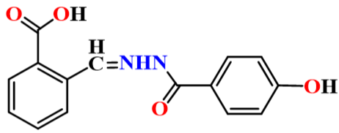
2-((4-Гидроксибензоилгидразоно)метил)бензой қышқылы (2.44). Шығымы 85%, ақ ұнтақ, б.т. 227-229^{о}С. ¹Н ЯМР спектрі (ДМСО-d₆), δ, м.б., (J, Гц): 3.51 (1Н, уш. с, Н-21), 6.82-6.85 (2Н, м, Н-2,6), 7.43-7.46 (1Н, м, Н-15), 7.54-7.58 (1Н, м, Н-16), 7.80-7.85 (3Н, м, Н-3,5,14), 8.02 (1Н, с, Н-17), 9.12 (1Н, с, Н-12), 10.08 (1Н, уш. с, Н-7), 11.80 (1Н, с, Н-10). ¹³С ЯМР спектрі (ДМСО-d₆), δС, м.д.: 115.42 и 115.60 (С-2,6), 124.33 (С-4), 127.12 (С-17), 129.97 (С-15), 130.76 (С-3,5), 131.15 (С-18), 132.32 (С-16), 135.33 (С-13), 146.27 (С-12), 161.24 (С-1), 163.66 (С-8), 168.65 (С-19). COSY ЯМР спектрі: Н-15→Н-16, Н-2,6→Н-3,5, Н-15→Н-14, Н-16→Н-17. HMQC ЯМР спектрі: Н 3,5→С-3,5, Н-2,6→С-2,6, Н-15→С-15, Н-16→С-16, Н-17→С-17, Н-12→С-12. HMВC ЯМР спектрі: Н-2,6→С-4, С-8; Н-3,5→С-4; Н-10→С-8. Масс-спектрі, m/z, (I_{отн},%): 285.139 (50) [M+H]+.

Ацилгидразондарды синтездеудің жалпы әдістемесі (2.45), (2.46). 0,005 моль 2-гидроксибензой немесе 4-гидроксибензой қышқылының гидразиді 10 мл 2-пропанолда ерітіледі, 0,0051 моль 4-пиридинкарбалдегид араластыра отырып қосылады. Қоспа 60-70°C температурада 30 минут араластырылады. Реакцияның аяқталуы ЖҚХ-сы арқылы бақыланады. Ерітінді салқындатылады, алынған ұсақ кристалды тұнба сүзіліп, этилацетаттан қайта кристалданады.

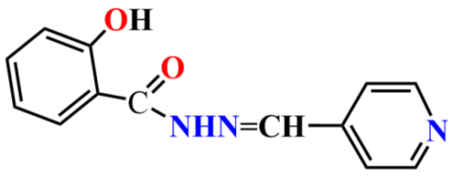
2-Гидрокси-N-(пиридин-4-ил-метилиден)бензогидразид (2.45). Шығымы 1,09 г (91%), б.т. 238-239ºС (C₂H₅OH). ¹Н ЯМР спектрі, (ДМСО-d₆), δ, м. д.: 6,95 м (2Н, СН^{14,16}_{аром}), 7,41 т (1Н, СН¹⁵_{аром}), 7,63 д (2Н, СН^{3,5}_{аром}), 7,84 д (1Н, СН¹⁷_{аром}), 8,42 с (1Н, N=CH), 8,62 д (2Н, СН^{2,6}_{аром}), 11,96 уш.с (2Н, NH, ОН). ¹³С ЯМР спектрі, δ, м.д.: 116,83 (С¹²_{аром}), 117,77 (СН¹⁴_{аром}), 119,61 (С¹⁶_{аром}), 121,59 (СН^{3,5}_{аром}), 129,46 (СН¹⁷_{аром}), 134,47 (СН¹⁵_{аром}), 141,89 (С⁴_{аром}), 146,63 (N=CH), 150,81 (СН^{2,6}_{аром}), 159,17 (С¹³_{аром}), 165,34 (С=О).

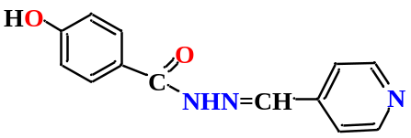4-Гидрокси-N-(пиридин-4-ил-метилиден)бензогидразид (2.46).Шығымы 1,07 г (89%), б.т. 261-263ºС (C₂H₅OH). ¹Н ЯМР спектрі (ДМСО-d₆), δ, м.д.: 6,84 д (2Н, СН^{14,16}_{аром}), 7,60 д (2Н, СН^{3,5}_{аром}), 7,79 д (2Н, СН^{13,17}_{аром}), 8,37 с (N=CH), 8,60 д (2Н, СН^{2,6}_{аром}), 10,12 уш.с (1Н, NH), 11,83 с (1Н, ОН). ¹³С ЯМР спектрі (ДМСО-d₆), δ, м.д.: 115,62 (СН^{14,16}_{аром}), 121,41 (СН^{5,3}_{аром}), 124,07 (С¹²_{аром}), 130,48 (СН^{13,17}_{аром}), 142,26 (С⁴_{аром}), 144,83 (N=CH), 150,75 (СН^{2,6}_{аром}), 161,45 (С¹⁵_{аром}).

3.2.5 Пиридинкарбон және гидроксибензой қышқылдарының гидразондарын гетероциклдеу әдістері

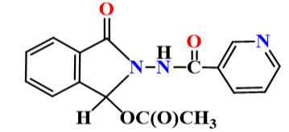
2-(Никотинамидо)-3-оксоизоиндолин-1-ил ацетат (2.48). 1,15 г (0,0042 М) гидразон (2,18) және 2,5 мл Ac₂O қоспасы ерігенше қыздырылып, 3 минут қайнатылды. Қоспа салқындатылып, 5 мл MeOH және 15 мл H₂O қоспасы қосылады. Бөлінген май мұзбен салқындатылғаннан және таяқшамен тритурацияланғаннан кейін біртіндеп кристалданды. Тұнба сүзіліп, мұнай эфирімен жуылып, кептірілді. Шығымы 68%, ашық сарғыш түсті қою май. Инфрақызыл спектрі (KBr), ν, см⁻¹: 3418 (NH), 1678 (COамид), 1740 (CO), 1593 (аром.). ¹Н ЯМР спектрі (ДМСО-d₆), δ, м.д., (J, Гц): 3.50 (1Н, уш. с, Н-21), 6.89-6.93 (2Н, м, Н-2,4), 7.39 (1Н, с, Н-3), 7.49-7.50 (1Н, м, Н-15), 7.60 (1Н, с, Н-16), 7.87-7.88 (2Н, м, Н-5,14), 8.03-8.04 (1Н, м, Н-17), 9.17 (1Н, с, Н-12), 12.02 (1Н, с, Н-10), 11.89 (1Н, уш. с, Н-7). ¹³С ЯМР спектрі (ДМСО-d₆), δС, м.д.: 116.08 (С-6), 117.94 (С-2), 119.42 (С-4), 127.35 (С-17), 128.92 (С-5), 130.26 (С-14), 130.85 (С-15), 131.34 (С-18), 132.49 (С-16), 134.52 (С-3), 134.94 (С-13), 148.27 (С-12), 159.99 (С-1), 165.95 (С-8), 168.54 (С-19). COSY ЯМР спектрі: Н-15→Н-16, Н-4→Н-3, Н-15→Н-14, Н-16→Н-17, Н-4→Н-5. HMQC ЯМР спектрі: Н-2→С-2, Н-4→С-4, Н-15→С-15, Н-3→С-3, Н-16→С-16, Н 17→С-17, Н-5→С-5, Н-14→С-14, Н-12→С-12. HMВC ЯМР спектрі: Н-2→С 6, С-4; Н-5→С-1; Н-17→С-18; Н-12→С-17, С-13; Н-10→С-8.

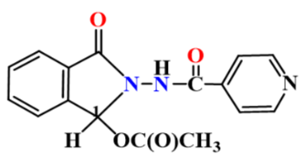
2-(Изоникотинамидо)-3-оксоизоиндолин-1-ил ацетаты (2,49) 1,15 г (0,0042 М) гидразоннан (2,40), 2,5 мл Ac₂O, 5 мл MeOH және 15 мл H₂O-дан дайындалады. Шығымы 0.94 г (72%), ашық сары ұнтақ, б.т. 136-138^{о}С. Инфрақызыл спектрі (KBr), ν, см⁻¹: 3449 (NH), 1682 (COамид), 1743 (CO), 1593 (аром.). ¹Н ЯМР спектрі (ДМСО-d₆), δ, м.д., (J, Гц): 2.11 (3Н, с, Н-23,23,23), 7.06 (1Н, д, Н-11, 3J = 2.0), 7.06 (Н-1, д, Н-11, 3J = 2.0), 7.62-7.83 (6Н, м, Н-3,5,13-16), 8.77 (2Н, д, Н 2,6, 3J 4.4), 11.31 (Н-9, с, Н-9). ¹³С ЯМР спектрі (CDCl₃), δС, м.д.: 21.33 (С-23), 121.94 (С-3,5), 124.13 (С-16), 125.13 (С-15), 129.59 (С-17), 131.30 (С-14), 91 134.36 (С-13), 139.18 (С-4), 151.17 (С-2,6), 165.14 (С-7), 166.08 (С-18), 170.94 (С-20). COSY ЯМР спектрі: Н-3,5→Н-2,6. HMQC ЯМР спектрі: Н-23→С-23, Н-13→С-13, Н-14→С-14, Н-16→С-16, Н-11→С-11, Н-3,5→С-3,5, Н-2,6→С 2,6. HMBC ЯМР спектрі: Н-23→С-20; Н-11→С-13, Н-11→С-12, Н-11→С-20; Н-2,6→С-3,5, Н-2,6→С-4; Н-9→С-7.

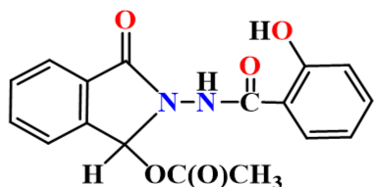
2-(2-Гидроксибензамидо)-3-оксоизоиндолин-1-ил ацетат (2.50) 1,15 г (0,0042 М) гидразоннан (2,43), 2,5 мл Ac₂O, 5 мл MeOH және 15 мл H₂O алынған. Шығымы 0.94 г (72 %), ақ күңгірт ұнтақ, б.т. 142-144^{о}С. Инфрақызыл спектрі (KBr), ν, см⁻¹: 3449 (NH), 1682 (COамид), 1743 (CO), 1593 (аром.). ¹Н ЯМР спектрі (ДМСО-d₆), δ, м.д., (J, Гц): 1.90-2.29 (3Н, м, Н-23,23,23), 6.60-6.71 (2Н, м, Н-19, 21), 6.99-7.33 (4Н, м, Н-2, 22, 6, 5), 7.46-7.56 (1Н, м, Н-4), 7.67-7.72 (2Н, м, Н-7, 20), 10.23 (1Н, с, Н-10), 11.26 (1Н, уш. с, Н-24). ¹³С ЯМР спектрі (CDCl3), δС, м.д.: 20.94 (С-23), 81.43 (С-2), 112.31 (С-17), 118.11 (С-21), 119.24 (С-19), 123.52 (С-6), 124.17 (С-7), 129.85 (С-5), 130.56 (С-20), 132.73 (С-4), 133.46 (С-8), 135.08 (С-22), 140.02 (С-3), 165.67 (С-11), 167.87 (С-9), 169.80 (С-18), 170.86 (С-14). COSY ЯМР спектрі: Н-21→Н-22, Н-21→Н-20, Н-6→Н 5, Н-6→Н-7. HMQC ЯМР спектрі: Н-23→С-23, H-7→С-7, Н-2→С-2, Н 20→С-20, Н-6→С-6, H-21→С-21, Н-5→С-5, H-22→С-22, H-4→С-4. HMВC ЯМР спектрі: Н-23→С-14; Н-10→С-11; Н-24→С-18.

3.2.6 Никотин қышқылының жаңа амидтерін синтездеу әдістері
Никотин қышқылы амидтерін (2,53-2,55) дайындаудың жалпы тәртібі. 30 мл этанолдағы 0,31 М никотиноилхлоридінің (2.52) ерітіндісі 0,78 М триэтиламин-мен және 0,26 М тиісті аминмен (морфолин, цитизин немесе 1-аминоадамантан) араластырылады. Реакция қоспасы 70-75°C температурада 10-11 сағат бойы араластырылады, содан кейін салқындатылады, сүзіледі және айналмалы булан-дырғышта буландырылады. Алынған өнім кремний гелі бағанында флеш-хроматографияланады. Элюенттер ретінде бензол, хлороформ және хлороформ мен этанолдың градиенттік қоспасы (100:1 → 10:1) қолданылады.

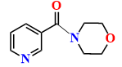
N-Морфолинамид никотин қышқылы (2.53) қою сары май түрінде бөлініп алынған. Шығымы 93%. ¹Н ЯМР спектрі (CDCl₃), δ, м.д., (J, Гц): 3.35-3.78 (8Н, м, Н-2ax,6ax,2eq,6eq,3ax,5ax,3eq,5eq), 7.21-7.24 (1Н, м, Н-13), 8.27-8.28 (1Н, м, Н-14), 8.55 (2Н, с, Н-12,10). ¹³С ЯМР спектрі (ДМСО-d₆), δ_{С}, м.б.: 42.67 (С-5), 47.78 (С-3), 64.53 (С-2), 66.75 (С-6), 123.59 (С-13), 131.20 (С-9), 135.18 (С-14), 147.90 (С-10), 150.88 (С-12), 167.74 (С-7). COSY ЯМР спектрі: Н-13→Н-14, Н-13→Н-12. HMQC ЯМР спектрі: Н-13→С-13, Н-14→С-14, Н-12→С-12, H-10→С-10. HMВC ЯМР спектрі: Н-3,5→С-2,6; Н-13→С-9, С-12; Н-14→С-10, С-12, С-7; Н-10→С-13, С-9, С-14, С-12, С-7.

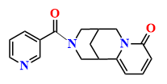
N-цитизинамид никотин қышқылы (2.54) сары кристалды зат түрінде бөлініп алынған. Шығымы 91,4 %. б.т. 161-164°С. ¹Н ЯМР спектрі (CDCl₃), δ, м.б., (J, Гц): 1.87-2.01 (3Н, м, Н^{-12ax,12eq,3}), 2.25-2.29 (1Н, м, Н-^{2ax}), 2.42-2.47 (1Н, м, Н-^{4ax}), 2.97-3.07 (1Н, m, Н-11), 3.20-3.26 (1Н, м, Н-4^{eq}), 3.55-4.15 (3Н, m, Н-^{2eq,13ax,13eq}), 5.80-5.99 (1Н, м, Н-⁹), 6.42-6.44 (1Н, м, Н-⁷), 7.03-7.25 (3Н, м, Н-^{8,21,22}), 8.01 (1Н, уш. с, Н-²⁰), 8.48 (1Н, с, Н-¹⁸). ¹³С ЯМР спектрі (CDCl₃), δ_{С}, м.б.: 26.20 (С-12), 27.63 (С-3), 35.41 (С-11), 46.18 (С-2), 48.89 (С-13), 52.19 және 53.19 (С-4), 105.63 (С-9), 116.55 и 117.83 (С-7), 123.40 (С-21), 128.22 (С-17), 134.72 (С-22), 147.34 және 148.18 (С-10), 150.70 (С-20), 163.28 (С-6), 168.60 (С-14). COSY ЯМР спектрі: Н-12ax,12eq→Н-11, Н-13ax→Н-13eq, Н-9→Н-8, Н-7→Н-8. HMQC ЯМР спектрі: Н-13ax,13eq→С-13, Н-11→С-11, Н-9→С-9, H-7→С-7, Н-8→С-8, H-18→С-18. HMВC ЯМР спектрі: Н-12→С-3, C-11, C-13, C-10; Н-2→С-17, С-22; Н-9→С-11, С-10, С-7; Н-7→С-9; Н-8→С-10, C-6.

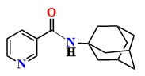
N-Адамантиламид никотин қышқылы (2.55) сары ұнтақ түрінде бөлініп алынды. Шығымы 90,7%. б.т. = 275-277^{о}С. ¹Н ЯМР спектрі (ДМСО-d₆), δ, м.б., (J, Гц): 1.48 (6Н, с, Н-11ax, 11eq, 15ax, 15eq, 16ax, 16eq), 1.73 (6Н, c, Н-13ax, 13eq, 18ax, 18eq, 19ax, 19eq), 1.96 (3H, c, H-12,14,17), 3.65 (1Н, уш. с, Н-9), 7.21 (1Н, с, Н-3), 8.02 (1H, с, H-4), 8.52 (1H, с, H-2), 8.84 (1H, с, H-6). ¹³С ЯМР спектрі (ДМСО-d₆), δ_{С}, м.д.: 28.73 (С-12,14,17), 35.66 (С-13,18,19), 45.64 (С-11,15,16), 51,37 (С-10), 121.12 (С-3), 131.50 (С-5), 136.02 (С-4), 147.04 (С-2), 150.05 (С-6), 168.04 (С-7). COSY ЯМР спектрі: Н-13ax, 13eq, 18ax, 18eq→Н-12,14. HMQC ЯМР спектрі: Н-12,14,17→С-12,14,17, Н-11ax, 11eq, 15ax, 15eq, 16ax, 16eq→С-11,15,16. HMВC ЯМР спектрі: Н-11ax, 11eq, 15ax, 15eq, 16ax, 16eq→С-12,14,17, С-13,18,19, С-10.

3.2.7 Пиридинкарбон қышқылының азидін синтездеу әдістері

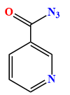
Никотин қышқылының азиді (2.56). 3,5 мл концентрлі азот қышқылындағы (95%) 2,23 г (0,016 М) никотин қышқылы гидразидінің және 2 мл судағы ерітіндісіне 0±2 °C температурада 5 мл судағы 2,7 г (0,039 М) натрий нитритінің ерітіндісі тамшылатып қосылады. Тұнба сүзіледі, сүзінді 20% Na₂CO₃ ерітіндісімен сілтіленеді және қосымша азид мөлшері сүзіледі. Жалпы шығымы 3,2 г (99 %), б.т. 47-48^{о}С. ¹Н ЯМР спектрі (CDCl₃), δ, м.,., (J, Гц): 7.38-7.42 м (1Н, Н¹), 8.25-8.28 м (1Н, Н⁴), 8.80-8.81 (1Н, Н²), 8.19 с (1Н, Н⁶). ¹³С ЯМР спектрі (CDCl₃), δС, м.,.: 123.45 (С3), 126.48 (С5), 136.63 (С4), 150.58 (С6), 154.53 (С2), 171.17 (С7).

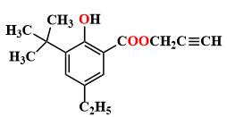
Изопропилпиридин-3-ил карбомат (2.58). 10 мл бензолдағы 0,5 г (0,0033 М) никотиноил азидіне (2.56) араластыра отырып, 0,26 г (0,0043 М) изопропил спирті қосылады. Реакция қоспасы 1 сағат бойы қайта тұндырылады, содан кейін бөлме температу-расына дейін салқындатылады. Шикі өнім сүзіледі, кептіріледі және этилацетатпен қайта кристал-данады. Өнім шығымы 0,3 г (44,11 %), ашық сары ұнтақ, б.т. 138-140^{о}С. Инфрақызыл спектрі (KBr), ν, см⁻¹: 3415 (NH), 1685 (CO_{амид}). ¹Н ЯМР спектрі (CDCl₃), δ, м.д., (J, Гц): 1.28 с (6Н, Н^{11,11,11,13,13,13}), 4.97-5.03 м (1Н, Н¹⁰), 8.66 с (1Н, Н⁷), 7.21-7.24 м (Н, Н³), 8.27 8.28 м (1Н, Н²), 8.03 с (1Н, Н⁴), 8.50 с (1Н, Н⁶). ¹³С ЯМР спектрі (CDCl₃), δ_{С}, м.д.: 22.32 (С11,13), 69.24 (С10), 153.60 (С8), 123.87 (С3), 125.98 (С4), 135.72 (С5), 140.13 (С6), 143.95 (С2). COSY ЯМР спектрі: Н11,13→Н10, Н3→Н2. HMQC ЯМР спектрі: Н11,13→С11,13, Н10→С10, Н3→С3, H4→С4, Н2→С2, H6→С6. HMBC ЯМР спектрі: Н11,13→С10; Н3→С5; Н4→С2; Н2→С3; Н6→С4, С5, С2.

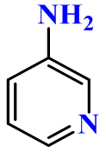
3-Аминопиридин (2.60). Никотиноилазид (2.56) (1 г, 6.751 ммоль), алмастырылған ацетилен (1.75 г, 6.751 ммоль), СuЅО₄×5Н₂О (0.084 г, 0.337 ммоль) және натрий аскорбатының (0.066 г, 0.337 ммоль) ДМФА (8 мл) қоспасы 75°С температурада 8-10 сағат бойы араластырылады (бақылау ЖҚХ арқылы). Салқындаған кезде тұнба түзіліп, сүзіледі, гексанмен жуылады, кептіріледі, 3-аминопиридин алынады (2.64). 3-аминопиридинді (2.64) бөліп алу үшін еріткішті вакуумда айдайды, қалдығы силикагельі бар (элюент - хлороформ, этанолмен хлороформ қоспасы) хроматографиялық бағаннан өтеді, қатынасы: 100:1 → 10:1). Бағаналы хроматографиядан кейін 0,74 г (42%) 3-аминопиридин алынды (2.60) б.т. 175-180^{о}С және реакцияланбаған бастапқы ацетилен қосылысы. ¹Н ЯМР спектрі (CDCl₃ + CD₃OD), δ, м.д., (J, Гц): 6.30 с (2Н, Н^{7,7}), 7.44-7.46 м (1Н, Н³), 7.70-7.72 м (1Н, Н⁴), 8.44-8.46 (1Н, Н²), 8.71 с (1Н, Н⁶). ¹³С ЯМР спектрі (CDCl₃), δ_{С}, м.д.: 122.00 (С⁴), 124.80 (С³), 137.85 (С⁶), 139.00 (С²), 146.20 (С⁵).

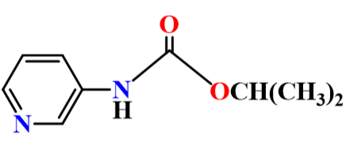
Изопропилпиридин-3-ил карбомат (2.61). 10 мл бензолдағы 0,5 г (0,0033 М) никотиноил азидіне 0,26 г (0,0043 М) изопропил спирті араластыра отырып қосылады. Реакция қоспасы 1 сағат бойы қайта тұндырылады, содан кейін бөлме температурасына дейін салқындатылады. Шикі өнім сүзіледі, кептіріледі және этилацетатпен қайта кристалданады. Өнімнің шығымы 0,3 г (44,11%), ашық сары ұнтақ, б.т. 138-140^{о}С. Инфрақызыл спектрі (KBr), ν, см⁻¹: 3415 (NH), 1685(COамид). ¹Н ЯМР спектрі (CDCl₃), δ, м.д., (J,Гц): 1.28 с (6Н, Н^{11,11,11,13,13,13}), 4.97-5.03 м (1Н,Н¹⁰), 8.66 с (1Н, Н⁷), 7.21-7.24 м (Н, Н³), 8.27-8.28 м (1Н, Н²), 8.03 с (1Н, Н⁴), 8.50 с (1Н,Н⁶). ¹³С ЯМР спектрі (CDCl₃), δС, м.д.: 22.32(С^{11,13}), 69.24 (С¹⁰), 153.60 (С⁸), 123.87 (С³),125.98 (С⁴), 135.72 (С⁵), 140.13 (С⁶), 143.95 (С²).COSY ЯМР спектрі: Н11,13→Н10, Н3→Н2. HMQC ЯМР спектрі: Н11,13→С11,13, Н10→С10, Н3→С3,H4→С4, Н2→С2, H6→С6. HMBC ЯМР спектрі: Н11,13→С10; Н3→С5; Н4→С2; Н2→С3; Н6→С4, С5,С2.

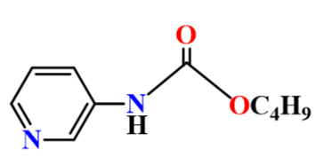
Бутил-пиридин-3-ил карбомат (2.62). 10 мл бензолдағы 0,5 г (0,0033 М) никотиноилазидке 0,32 г (0,0043 М) бутанолды араластырғанда қосылады. Реакция қоспасы 1 сағат қайнатылады, содан кейін бөлме температурасына дейін салқындатылады. Шикі өнім сүзіледі және кептіріледі. Өнімнің шығымы 0,47 г (64%), ақ ұнтақ, б.т. 72-75^{о}С. ¹Н ЯМР спектрі (CDCl₃), δ,м.д., (J, Гц): 0.88-0.93 м (3Н, Н^{13,13,13}), 1.33-1.40м (2Н, Н^{12,12}), 1.60-1.67 м (2Н, ^{Н11,11}), 4.15-4.18 м(2Н, Н^{10,10}), 8.58 уш. с (1Н, Н⁷), 7.23-7.26 м (1Н, Н³), 8.28-8.29 м (1Н, Н²), 8.10 с (1Н, Н⁴), 8.52с (1Н, Н⁶). ¹³С ЯМР спектрі (CDCl₃), δС, м.д.:13.81 (С¹³), 19.14 (С¹²), 31.16 (С¹¹), 65.46 (С¹⁰),123.97 (С³), 126.00 (С⁴), 135.93 (С⁵), 139.88 (С⁶),143.77 (С²), 154.26 (С⁸). COSY ЯМР спектрі: Н13→Н12, Н12→Н11, Н11→Н10, Н3→Н2. HMQC ЯМР спектрі: Н13→С13, H12→С12, Н11→С11,Н10→С10, Н3→С3, H4→С4, Н2→С2, H6→С6. HMBC ЯМР спектрі: Н13→С12, С11; Н12→С13,С11, С10; Н11→С13, С12, С10; Н10→С12, С11, С8;Н3→С5, С2; Н4→С2; Н2→С4; Н6→С4, С5, С2.204

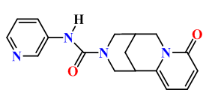
N’-(Пиридин-3-ил)цитизинокарбоксиамид (2.63). 11,7 мл судағы 0,5129 г (0,0026 М) цитизинге 0,108 г (0,0026 М) натрий гидроксидін араластыра отырып қосады және 0,5 г (0,0033 М) никотиноил азиді қосылады, калий карбонаты қоса отырып рН = 9,0-10,0 деңгейін сақтайды. Реакция қоспасы 2 сағат бойы араластырылады. Шикі өнім сүзіп, кептіреді және қалдығы силикагелі бар хроматографиялық бағаннан өтеді (элюент - хлороформ, хлороформ мен этанол қоспасы, 100:1 → 10:1). Өнімнің шығымы 0,4 г (41 %), қою май түрінде. Инфрақызыл спектрі (KBr), ν, см-1: 3462 (NH), 1647 (COамид). ¹Н ЯМР спектрі(CDCl3), δ, м.д., (J, Гц): 1.99 с (2Н, Н^{13ax,14}), 2.41-2.52 м (1Н, Н^{13eq}), 2.83-3.31 м (3Н, Н^{11ax,11eq,12}), 3.62-3.82 (2Н, м, Н^{15ax,22ax}), 4.01-4.20 м (1H, Н^{15eq}), 4.79 уш. с (1Н, Н^{22eq}), 5.81-5.94 м (1Н, Н²⁰), 6.35-6.46 м (1Н, Н¹⁸), 7.15-7.24 м (4Н, Н^{19,3,4,6}), 8.02 с (1Н, Н⁷), 8.50 с (1Н,Н²). ¹³С ЯМР спектрі (CDCl3), δС, м.д.: 26.24(С¹⁴), 27.89 (С¹³), 34.88 (С¹²), 48.60 и 48.69 (С¹⁵ и С²²), 54.95 (С¹¹), 105.41 (С²⁰), 117.96 (С¹⁸),123.38 (С³, С⁴), 131.16 (С⁵), 134.75 (С⁶), 147.38(С²¹), 148.93 (С¹⁹), 150.76 (С²), 163.30 (С⁸),168.66 (С¹⁷⁾. COSY ЯМР спектрі: Н14→Н13ax,Н13ax→Н12, Н20→Н19, Н18→Н19. HMQC ЯМР спектрі: Н13ax,13eq,14→С13,14, H12→С12, Н11ax→С11,Н15eq→С15, Н15ax,22ax→С15,22, H20→С20, Н18→С18,H3→С3, H19→С19, H2→С2. HMBC ЯМР спектрі:Н14→С13, Н14→С12, Н14→С15,22, Н14→С11,Н14→С21.

3.2.8 Табиғи алкалоидтардың фрагменттері бар никотин қышқылының жаңа тиомочевина туындыларын алу әдістері

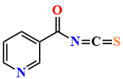
Никотиноил изотиоцианатының синтезі (2.64). 150 мл этанолда ерітілген 5,72 г (0,06 М) калий тиоцианатының ерітіндісі 400 мл этанолдағы 7 г (0,04 М) никотиноилхлоридінің ерітіндісіне араластыра отырып қосылады. Реакция қоспасы бөлме температурасында тұнба пайда болғанша 7 сағат бойы араластырылады. Тұнба сүзіледі, сүзінді буланады және қалдық этанолдан қайта кристалданады. Шығымы 6,7 г (95,7%), қызғылт ұнтақ, б.т. 264-267°С.
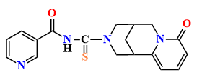
Тиомочевиналарды синтездеудің жалпы әдісі (2.65)-(2.68). 30 мл этанолдағы 0,056 М алкалоид ерітіндісіне 30 мл этанолда ерітілген 0,056 М никотиноил изотиоцианат тамшылатып қосылады. Қоспа 25°C температурада 1 сағат, содан кейін 75-80°C температурада тағы 12 сағат араластырылады. Салқындағаннан кейін реакция қоспасы сүзіліп, айналмалы буландырғышта буландырылады. Алынған ашық сары өнімдер ацетонмен жуылады және этанолдан қайта кристалдану арқылы тазартылады. Қосылыстардың шығымы 27-86% құрады.
N-(Цитизино-3-карботиоил)никотинамид (2.65). Шығымы 86 %. б.т. 157-160°С. ¹Н ЯМР спектрі (CDCl₃ ), δ, м.д., (J, Гц): 1.81-1.84 (1Н, м, Н-16), 1.97-2.01 (1Н, м, Н-15ax), 2.46-2.59 (1Н, м, Н-15eq), 3.14-3.27 (5Н, м, 13ax, 17ax, 14,24ax, 24eq), 3.71-3.79 (1H, м, Н-13eq), 3.89-3.92 (1Н, м, Н-17eq), 6.21-6.23 (1Н, м, Н-22), 6.28 6.30 (1Н, м, Н-20), 7.35-7.39 (1Н, м, Н-21), 7.76 (1Н, с, Н-5), 8.51-8.52 (1Н, м, Н-4), 8.85 (1Н, с, Н-6), 9.01-9.24 (1Н, м, Н-2), 8.23 (1H, уш. с, Н-9). ¹³С ЯМР спектрі (CDCl₃ ), δС , м.д.: 23.32 (С-16), 25.17 (С-15), 31.65 (С-14), 48.32 (С-13,17,24), 49.35 (С-23), 106.55 (С-22), 117.48 (С-18), 125.84 (С-5), 128.55 (С-3), 130.53 (С-4), 139.84 (С-2,21), 148.06 (С-23), 163.07 (С-19), 165.62 (С-7). COSY ЯМР спектрі: Н-16→Н-15ax, Н-16→Н-17ax, Н-22→Н-21, Н-5→Н-4, Н-5→Н-6. HMQC ЯМР спектрі: Н-22→С-22, H-20→С-20, Н-21→С-21, Н-6→С-6, Н-2→С-2. HMВC ЯМР спектрі: Н-21→С-23, Н-21→С-19.
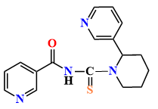
N-(Анабазино-1-карботиоил)-никотинамид (2.66). Шығымы 27%. б.т. 113-115°С. ¹Н ЯМР спектрі (ДМСО-d₆ ), δ, μ.δ., (J, Γφ): 1.46-1.69 (3Н, м, Н-14ax, 15ax, 15eq), 1.94-2.25 (3Н, м, Н-14eq, 16ax, 16eq), 3.58-3.70 (2H, м, H-17ax, 17eq), 6.41 (1Н, уш. с, Н-13), 7.19-7.21 (1Н, м, Н-23), 7.59-7.62 (1H, м, H-5), 7.81-7.90 (2H, уш. с, H-9). ¹³С ЯМР спектрі (ДМСО-d₆ ), δ_{С}, м.д.: 28.73 (С-12,14,17), 35.66 (С-13,18,19), 45.64 (С-11,15,16), 51,37 (С-10), 121.12 (С-3), 131.50 (С-5), 136.02 (С-4), 147.04 (С-2), 150.05 (С-6), 168.04 (С-7). COSY ЯМР спектрі: Н-5→Н-6, Н-5→Н-4. HMQC ЯМР спектрі: Н-5→С-5, Н-6→С-6, Н-2→С-2. HMВC ЯМР спектрі: Н-5→С-3, С-2.

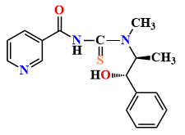
1-(Эфедрино)-1-карботиоил)никотинамид (2.67). Шығымы 47,8 %. б.т. 147-150°С. ¹Н ЯМР спектрі (ДМСО-d₆ ), δ, м.д., (J, Гц): 0.87 (3Н, с, Н-17,17,17), 2.57 (3Н, с, Н-13,13,13), 3.28 (1Н, с, Н-14 ), 5.14 (1Н, с, Н-15), 3.69 (1Н, уш. с, Н-16), 8.94 (1Н, с, Н-9), 7.22-7.30 (5Н, м, Н-19-23), 7.47 (1Н, с, Н-5), 8.20 (1Н, с, Н-4), 8.71 (1Н, с, Н-2), 9.01 (1Н, с, Н-2). ¹³С ЯМР спектрі (ДМСО-d₆ ), δ_{С} , м.д.: 9.61 (С-17), 30.90 (С-13), 59.76 (С-14), 69.88 (С-15), 124.31 (С-3), 126.32 (С-19,23), 127.16 (С 5), 127.74 (С-21), 128.62 (С-20,22), 137.46 (С-4), 141.69 (С-18), 150.68 (С-6), 153.73 (С-2), 166.73 (С-7,10). ЯМР COSY: Н-17→Н-14, Н-19,23→Н-20,22, Н-5→Н-4. HMQC ЯМР спектрі: Н-17→С-17, H-13→С-13, Н-14→С-14, Н-15→С-15, Н-19,23→С-19,23, H-20,21,22→С-20,21,22, Н-4→С-4, Н-5→С-5, Н-2→С-2, Н-6→С-6. HMВC ЯМР спектрі: Н-17→С-14, С-15; Н-13→С-14; Н-15→С-17, С-14, С-19,23, С-18.

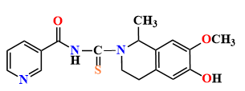
N-(Сальсолино-2-карботиоил)никотинамид (2.68). Шығымы 44,3 %. б.т. 177-179°С. ¹Н ЯМР спектрі (ДМСО-d₆ ), δ, м.д., (J, Гц): 1.41-1.52 (3Н, м, Н-22,22,22), 3.65 (3Н, с, Н-25,25,25), 3.97 (1Н, уш. с. Н-9), 6.41-6.54 (1Н, м, Н-18), 6.60-6.73 (1Н, м, Н-21), 2.33-2.45 (1Н, м, Н-14ax), 2.75-2.83 (1Н, м, Н-14eq), 2.76-2.83 (1Н, м, H-13ax), 3.56-3.64 (1Н, м, Н-13eq), 4.22-4.32 (1Н, м, Н-17), 7.39-7.48 (1Н, м, Н-5), 8.09-8.20 (1Н, м, Н-4), 8.60-8.72 (1Н, м, Н-2), 8.84-9.01 (1Н, м, Н-6). ¹³С ЯМР спектрі (ДМСО-d₆ ), δ_{С} , м.д.: 19.62 (С-22), 24.85 (С-14), 38.30 (С-13), 50.23 (С 17), 56.34 (С-25), 110.42 (С-21), 115.48 (С-18), 124.33 (С-5), 124.73 (С-3), 127.00 (С-15,14), 137.50 (С-4), 146.42 (С-19), 147.27 (С-20), 150.68 (С-6), 153.75 (С-2), 166.76 (С-7). ЯМР COSY: Н-22→Н-17, Н-5→Н-4. ЯМР HMQC: Н-22→С-22, Н-22→С-22, H-14ax→С-14, H-14eq→С-14, Н-25→С-25, Н-13ax→С-13, Н-13eq→С-13, H-17→С-17, Н-21→С-21, Н-18→С-18, Н-5→С-5, Н-2→С-2, Н-6→С-6, Н-4→С-4. HMQC ЯМР спектрі: Н-22→С-17, Н-22→С-16; Н-25→С-19; Н-18→С-14, Н-18→С-20; Н-21→С-13, С-19; Н-4→С-6, С-7; Н-2→С-4, С-5; Н-6→С-4, Н-6→С-2.

3.2.9 2-метил-5-нитро-6-фенилникотин қышқылының тиосемикарбазидтерін алу әдістері

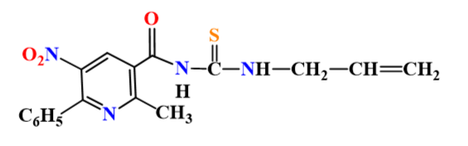
N-Аллил-2-(2-метил-5-нитро-6-фенил-никотиноил)гидразин-1-карботиоамид (2.69). Изопропил спиртіндегі 1,5 г (0,006 моль) 2-метил-5-нитро-6-фенилникотин қышқылы мен 0,6 г (0,006 моль) аллил изотиоцианат қоспасы 180°C температурада 2 сағат бойы қыздырылып, араластырылады. Содан кейін реакция қоспасы салқындатылады. Алынған тұнба сүзіліп, изопропил спиртінен қайта кристалданды. Ақ ұнтақ алынды, шығымы 94%, б.т. 195-198^{о}С. ¹Н ЯМР спектрі (ДМСО-d₆), δ, м.д., (J, Гц): при 2.65 c (3Н, Н^{17,17,17}), 4.12 c (2Н, Н^{24,24}), 5.01-5.13 м (2Н, Н^{26,26}), 5.77-5.84 м (1Н, Н²⁵), 7.47-7.49 м (5Н, Н⁸⁻¹²), 8.40 с (1Н, Н⁴), 8.68 с (1Н, Н²³), 9.47 с (1Н, Н²⁰), 10.53 с (1Н, Н¹⁹).¹³С ЯМР спектрі (ДМСО-d₆), δ_{С}, м.д.: 23.74 (С¹⁷), 46.40 (С²⁴), 115.70 (С²⁶), 128.59 (С^{9,11,5}), 129.23 (С^{8,12}), 130.45 (С¹⁰), 133.20 (С²⁵), 135.30 (С⁷), 136.37 (С⁴), 143.48 (С³), 152.53 (С²), 161.06 (С⁶), 165.76 (С¹⁵), 182.61 (С²¹). COSY ЯМР спектрі: Н²⁴→Н²⁶, Н²⁴→Н²⁵, Н²⁴→Н²³, Н²⁶→Н²⁵. HMQC ЯМР спектрі: Н¹⁷→С¹⁷, Н²⁴→С²⁴, Н²⁶→С²⁶, Н²⁵→С²⁵, Н²³→С²³, Н⁸⁻¹²→С⁸⁻¹². HMВC ЯМР спектрі: Н¹⁷→С⁵, С³, С⁶; Н²⁰→С²¹.

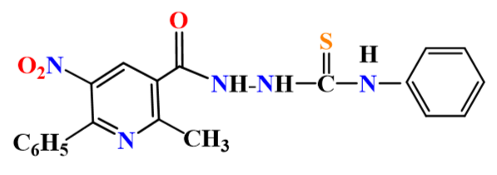
2-(2-метил-5-нитро-6-фенилникотиноил)-N-фенилгидразин-1-карботиоамид (2.70) 2-метил-5-нитро-6-фенилникотин қышқылынан (0,011 моль) және фенил изотиоцианаттан (0,011 моль) (2.69) қосылысына ұқсас түрде алынды. Өнімнің шығымы 85%, б.т. 188^{о}С. ¹Н ЯМР спектрі (ДМСО-d₆), δ, м.д., (J, Гц): кезінде 2.70 (3Н, Н^{17,17,17}), 3.48 c (1Н, Н²³), 7.15-7.18 м (1Н, Н²⁷), 7.28-7.35 м (2Н, Н^{26,28}), 7.40 с (2Н, Н^{25,29}), 7.47-7.52 м (5Н, Н⁸⁻¹²), 8.72 с (1Н, Н⁴), 9.79-9.85 м (1Н, Н²⁰), 10.72 уш. с (1Н, Н¹⁹).¹³С ЯМР спектрі (ДМСО-d₆), δ_{С}, м.д.: 23.76 (С¹⁷), 128.60 (С^{27,26,28,25,29}), 128.83 (С¹⁰), 129.22 (С^{9,11,5}), 130.44 (С^{8,12}), 133.25 (С⁴), 143.54 (С³), 152.41 (С²), 166.83 (С⁶), 161.03 (С^{21,15}). COSY ЯМР спектрі: Н²⁷→Н^{26,28}, Н^{25,29}→Н^{26,28}. HMQC ЯМР спектрі: Н¹⁷→С¹⁷, Н²⁷→С²⁷, Н^{26,28}→С^{26,28}, Н⁴→С⁴. HMBC ЯМР спектрі: Н¹⁷→С⁵, С³, С⁶, С¹⁵.

3.2.10 Нафтилтиосемикарбазидтер мен олардың β-тұйықдекстринмен супрамолекулалық кешендерінің синтезі

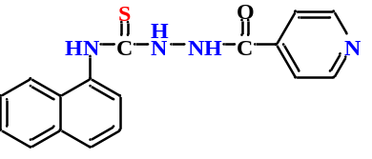N-(Нафтален-1-ил)-2-изоникотиноилгидразино-1-карботиоамид (2.71). 15 мл этанолдағы 0,0027 ммоль 1-нафтил изотиоцианат 15 мл этанолдағы 0,0027 ммоль изоникотин қышқылы гидразидінің қоспасына араластыра отырып қосылды. Реакциялық қоспа 90°C температурада 3-5 сағат бойы араластырылды, өнім сүзіліп, кептіріліп, изопропил спиртінен қайта кристалданды. Шығымы 0,75 г (86,7%), б.т. 221-225°C.

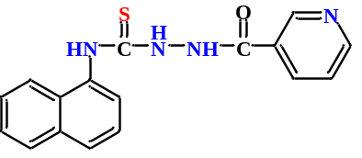N-(Нафтален-1-ил)-2-никотиноилгидразино-1-карботиоамид (2.72). Ол (2.71) қосылысына ұқсас түрде 15% этанолдағы никотин қышқылы гидразидінен (0.0027 ммоль) және 1-нафтил изотиоцианатынан (0.0027 ммоль) алынды. Шығымы 0,70 г (80,4%), ақ ұнтақ, б.т. 202-204^{о}С.

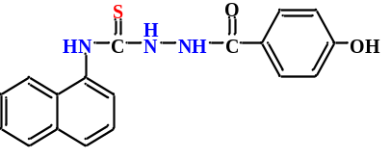2-(4-гидроксибензоил)-N-(нафтален-1-ил)-гидразино-1-карботиоамид (2.73). Ол (2.71) қосылысына ұқсас түрде 55 мл этанолдағы 4-гидроксибензой қышқылы гидразидінен (0.0027 ммоль) және 15 мл этанолдағы 1-нафтил изотиоцианаттан (0.0027 ммоль) алынды. Шығымы (2.73) 0,78 г (86%), ақ ұнтақ, б.т. 198-200^{о}С. ¹Н ЯМР спектрі (C₃D₆О), δ, м.д., (J, Гц): 3.19 уш. с (1Н, Н⁷), 7.04-8.04 м (11Н, Н^{2,6,3,5,18-21,22-24}), 9.00-9.81 м (3Н, Н^{11,14,10}). ¹³С ЯМР спектрі (C₃D₆О), δ_{С}, м.д.: 115.23 (С^{2,6,22}), 123.67 (С²¹), 125.27, 127.40 и 128.07 (С^{20,19,18,23,4}), 130.31 (С^{3,5,16}), 135.58 (С¹⁷), 142.01 (С¹⁵), 161.26 (С¹), 166.62 (С¹²), и 184.66 (С⁸). COSY ЯМР спектрі: Н²⁰→Н²¹, Н^{2,6}→Н^{3,5}. HMQC ЯМР спектрі: Н^{2,6}→С^{2,6}, Н^{3,5}→С^{3,5}, Н²¹→С²¹, Н^{20,19,18,23}→С^{20,19,18,23}.

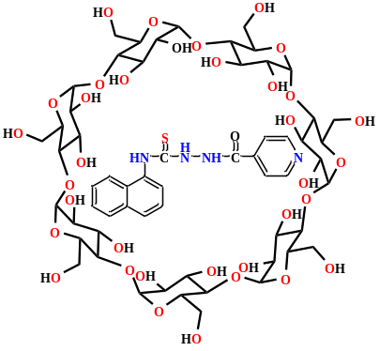N-(нафталин-1-ил)-2-изоникотиноилгидразино-1-карботиоамидтің β-тұйықдекстринмен қосылған қосынды кешені (2,74) 20 мл диметилсульфоксидтегі 0,0003 М 2 N-(нафталин-1-ил)-2-изоникотиноилгидразино-1-карботиоамидтен және 10 мл судағы 0,0003 М β-циклодекстриннен алынды. Шығымы 0,34 г (79%), б.т. 221-240°C.

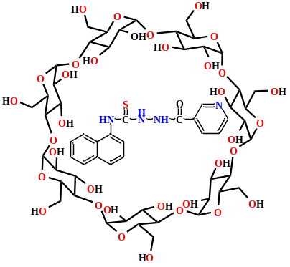 N-(нафталин-1-ил)-2-никотиноилгидразино-1-карботиоамидтің β-ТД қосылған кешені (2.75), (2.66) қосылысына ұқсас түрде 10 мл этанолдағы 0.00015 M 2 N-(нафталин-1-ил)-2-никотиноил-гидразино-1-карботиоамидтен (2.79) және 15 мл судағы 0.0003 M β-тұйықдекстриннен алынды. Шығымы 0,17 г (77,9%), б.т. 220-238°C.

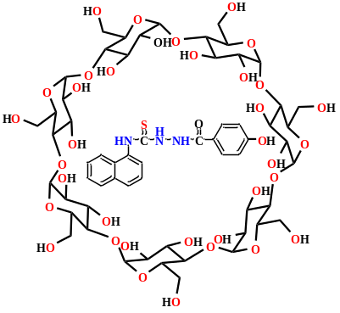
2-(4-гидроксибензоил)-N-(нафталин-1-ил)-гидразино-1-карботиоамидтің β-тұйықдекстрин қосылған қосынды кешені (2.76), (2.66) қосылысына ұқсас түрде 10 мл этанолдағы 0.000148 М 2-(4-гидроксибензоил) N-(нафталин-1-ил)-гидразино-1-карботиоамидтен және 10 мл судағы 0.000148 М β-циклодекстриннен алынды. Шығымы 0,20 г (94%), б.т. 225-250°C

3.2.11 Тұйықдекстриндермен никотин, изоникотин, 2- және 4-гидроксибензой қышқылдары гидразондарының супрамолекулалық кешендерін алу әдістері

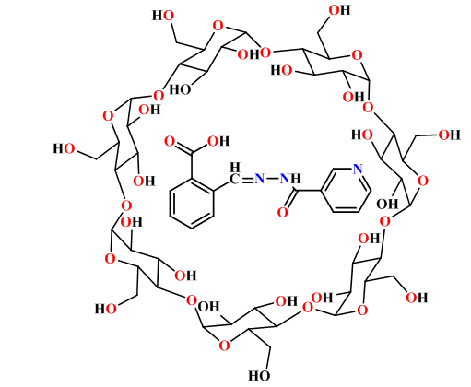
2-((2-никотиноилгидразоно)метил)бензой қышқылының β-β-тұйықдекстрин (2,77) қосынды кешені. 15 мл судағы β-β-тұйықдекстриннің (0,0006 моль) қаныққан ерітіндісі 7 мл ДМФА-мен 2-((2-никотиноилгидразоно)метил)бензой (2.40) қышқылының (0,0006 М) концентрацияланған ерітіндісіне тамшылатып қосылады, ал қоспа 50-60 °C температурада 3-4 сағат бойы араластырылады (ЖҚХ бақылауы арқылы). Салқындату кезінде пайда болған тұнба Шот воронкасы арқылы сүзіледі. Соңғы өнім бөлме температурасында (22-23°C) кептіріледі. Гидразонның β-циклодекстринмен қосынды кешені ақ ұнтақ түрінде алынды. Жалпы өнімнің шығымы (2.88) 1:1 β-тұйықдекстриннің гидразонға қатынасында, 20%-ды құрады, (б.т. 230-256°С), және 1:2 қатынасында, 31%-ды құрады (б.т. 260-268°С).

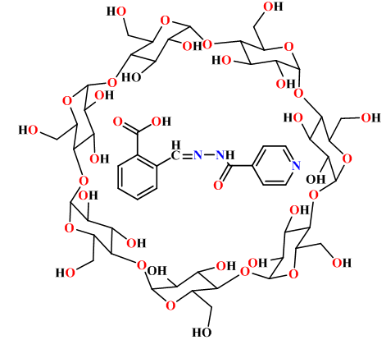
2-(2-изоникотиноилгидразоно)метил)бензой қышқылының β-тұйықдекстринмен (2.78) қосынды кешені. 7 мл этанолдағы 2-(2-изоникотиноилгидразоно)метил)бензой қышқылының (2.40) (0,0006 М) концентрацияланған ерітіндісіне 1:1 және 1:2 қатынасында 15 мл судағы β-тұйықдекстриннің (0,0006 моль) қаныққан ерітіндісі тамшылатып қосылады, 50-60 °C температурада 3-4 сағат бойы араластырылады (ЖҚХ бақылауы арқылы). Салқындату кезінде пайда болған тұнба Шот воронкасы арқылы сүзіледі. Соңғы өнім бөлме температурасында (22-23 °C) кептіріледі. Гидразонның β-тұйықдекстринмен қосынды кешені ақ ұнтақ түрінде алынды. Жалпы өнімнің шығымы (2.89) 1:1 циклодекстриннің гидразонға қатынасында 56%-ды құрады (б.т. 212-270°С), және 1:2 қатынасында 62%-ды құрады (б.т. 212-270°С).

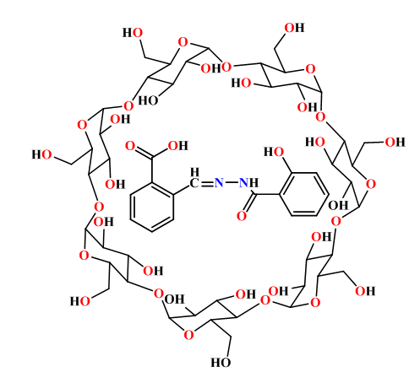
2-((2-(2-гидроксибензоил)гидразоно)метил)бензой қышқылының β-циклодекстринмен (2,79) қосынды кешені. 15 мл судағы β-циклодекстриннің (0,0006 моль) қаныққан ерітіндісі 7 мл ДМФА-мен 2-((2-(2-гидроксибензоилгидразоно)метил)бензой қышқылының (0,0006 М) концентрлі ерітіндісіне тамшылатып 1:1 және 1:2 қатынасында қосылды және қоспа 50-60 °C температурада 3-4 сағат бойы араластырылды (ЖҚХ бақылауы арқылы). Салқындату кезінде пайда болған тұнба Шот воронкасы арқылы сүзілді. Соңғы өнім бөлме температурасында (22-23 °C) кептірілді. Гидразонның β-циклодекстринмен (2,79) қосынды кешені ақ ұнтақ ретінде алынды. 1:1 циклодекстриннің гидразонға қатынасында 13%-ды құрады (б.т. 233-265^{о}С), және 1:2 қатынасында 25%-ды құрады (б.т. 236-266^{о}С).

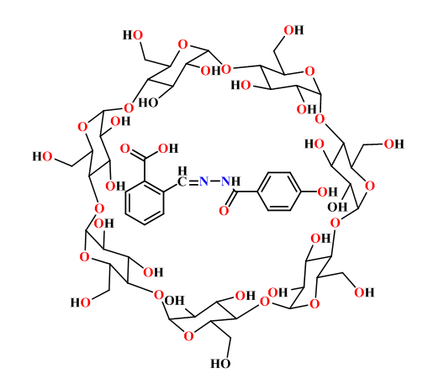
2-(2-(4-гидроксибензоил)гидразоно)метил)бензой қышқылының β-тұйықдекстринмен (2.80) қосынды кешені. 10 мл судағы β-тұйықдекстриннің (0.0008 М) қаныққан ерітіндісі 30 мл этанолдағы 2-(2-(4-гидроксибензоил)гидразоно)метил)бензой қышқылының (0.0008 М) концентрацияланған ерітіндісіне тамшылатып қосылады және 50-60 °C температурада 3-4 сағат бойы араластырылады. Салқындату кезінде пайда болған тұнба Шот воронкасы арқылы сүзіледі. Соңғы өнім бөлме температурасында кептіріледі. Гидразонның β-циклодекстринмен (2.80) қосынды кешені ақ ұнтақ түрінде алынды. Жалпы өнімнің шығымы 1:1 тұйықдекстриннің гидразонға қатынасында 25%-ды құрады (б.т. 235-268^{о}С), және 1:2 қатынасында 39%-ды құрады (б.т. 235-270^{о}С).

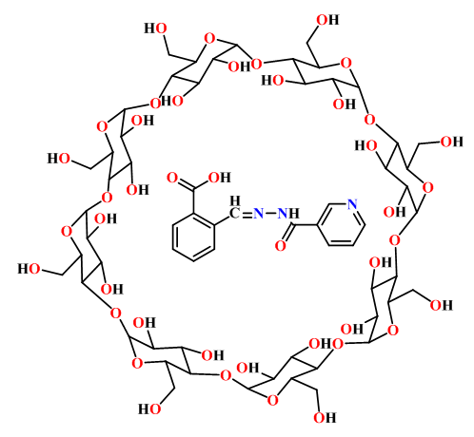
2-((2-никотиноилгидразоно)метил)бензой қышқылының γ-тұйықдекстринмен (2.81) қосылған қосынды кешені. 10 мл судағы γ-тұйықдекстриннің (0.00055 М) қаныққан ерітіндісі 7 мл ДМФА-мен 2-((2-никотиноилгидразоно)метил)бензой қышқылының (0.00055 М) концентрацияланған ерітіндісіне тамшылатып 1:1 және 1:2 қатынасында қосылады және қоспа 50-60 °C температурада 3-4 сағат бойы араластырылады. Салқындаған кезде пайда болған тұнба Шот воронкасы арқылы сүзіледі. Соңғы өнім бөлме температурасында кептіріледі. Гидразонның γ- тұйықдекстринмен (2.81) қосылған қосынды кешені сары ұнтақ түрінде алынды. Жалпы өнімнің шығымы циклодекстриннің гидразонға 1:1 қатынасында 12%-ды құрады (б.т. 229-274^{о}С), және 1:2 қатынасында 25%-ды құрады (б.т. 231-276^{о}С).

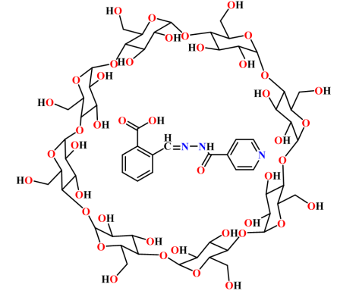
2-(2-изоникотиноилгидразоно)метил)бензой қышқылының γ- тұйықдекстрин-мен (2.82) қосылу кешені. 10 мл судағы γ- тұйықдекстриннің (0.00055 М) қаныққан ерітіндісі 10 мл этанолдағы 2-(2-изоникотиноилгидразоно)метил)бензой қышқылының (0.00055 М) концентрацияланған ерітіндісіне тамшылатып қосылады, ал қоспа 50-60 °C температурада 3-4 сағат бойы араластырылады. Салқындаған кезде пайда болған тұнба Шот воронкасы арқылы сүзіледі. Соңғы өнім бөлме температурасында кептіріледі. Гидразонның γ- тұйықдекстринмен (2.82) қосылу кешені ақ ұнтақ түрінде алынды. Жалпы өнімнің шығымы циклодекстриннің гидразонға 1:1 қатынасында 32%-ды құрады (б.т. 213-272^{о}С), және 1:2 қатынасында 35%-ды құрады (б.т. 213-275^{о}С).

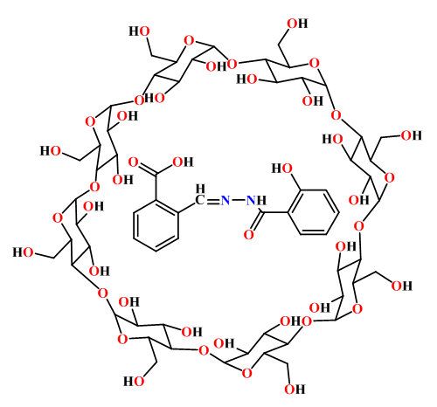
2-((2-(2-гидроксибензоил)гидразоно)метил)бензой қышқылының γ- тұйық-декстринмен (2.83) қосынды кешені. 15 мл судағы γ-циклодекстриннің (0.00047 М) қаныққан ерітіндісі 7 мл этанолдағы 2-((2-(2-гидроксибензоил)гидразоно)метил)бензой қышқылының (0.00047 М) концентрацияланған ерітіндісіне тамшылатып 1:1 және 1:2 қатынасында қосылады және қоспа 50-70 °C температурада 3-4 сағат бойы араластырылады. Салқындату кезінде пайда болған тұнба Шот воронкасы арқылы сүзіледі. Соңғы өнім бөлме температурасында кептіріледі. Гидразонның γ-циклодекстринмен (2.83) қосынды кешені сары ұнтақ түрінде алынды. Жалпы өнімнің шығымы циклодекстриннің гидразонға 1:1 қатынасында 21%-ды құрады (б.т. 233-270^{о}С), және 1:2 қатынасында 35%-ды (б.т. 236-272 ^{о}С).
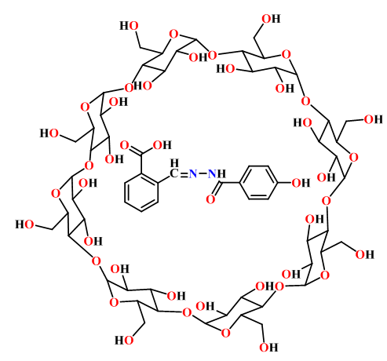
2-((2-(4-гидроксибензоил)гидразоно)метил)бензой қышқылының γ- тұйықдекс-тринмен (2.84) қосынды кешені. 10 мл судағы γ- тұйықдекстриннің қаныққан ерітіндісі 12 мл этанолдағы 2-((2-(4-гидроксибензоил)гидразоно)метил)бензой қышқылы-

ҚОРЫТЫНДЫ

Қойылған мақсаттарға шешімнің толықтығын бағалау. Бұл диссертацияның мақсаты бір биоактивті зат молекуласындағы бірнеше биофрагменттері бар жаңа субстраттарды мақсатты функционализациялау және комбинаторлық синтездеуге теориялық және қолданбалы тәсілдерді әзірлеу болды. Изоникотиндік, никотиндік және күкірт, азот, нитро және галоген алмастырғыштары бар 2- және 4-гидроксибензой қышқылының гидразидтері сияқты белгілі биоактивті қосылыстар бастапқы субстраттар ретінде қарастырылды. Жұмыс нәтижесінде алынған қосылыстардың құрылымын, олардың реактивтілігін, стерео- және аймақтық бағытталған түзілу ерекшеліктерін, сондай-ақ синтезделген қосылыстардың биологиялық белсенді-ліктерін алғашқы скринингтен өткізуді, кешенді зерттеуді қамтиды. Диссертацияның барлық көрсетілген мақсаттарына сәтті қол жеткізілді. Пиридинкарбон және гидроксибензой қышқылдарына негізделген 66 жаңа полифункционалды туындылар синтезделіп, сипатталды. Синтезделген қосылыстар биологиялық белсенділіктерге скринингтік сынақтардан өтті және айқын вирусқа қарсы әсері бар, перспективалы қосылыс анықталды.
Нәтижелерді нақты пайдалану үшін ұсыныстар мен бастапқы деректерді әзірлеу. Зерттеу барысында никотин, изоникотин, 2- және 4-гидроксибензой қышқылдары гидразидтерінің жаңа туындыларын алу әдістері жасалып, қолайлы синтез жағдайлары анықталды. Алынған қосылыстардың құрылымы ИҚ, УК, ЯМР, масс-спектр, рентгенқұрылымдық талдаулар мен ЖТСХ арқылы расталды. Сонымен қатар, бұл мәліметтер Кембридж құрылымдық дерекқорын толықтыруға мүмкіндік берді. Бірқатар синтезделген заттар әрі қарай олардың биологиялық қасиеттерін зерттеу үшін скринингтен өтті. Изоникотин, никотин, 2- және 4-гидроксибензой қышқылдары гидразидтерінің жаңа полифункционалды туындыларын мақсатты іздеу және синтездеу бойынша зерттеулердің нәтижелеріне сүйене отырып, келесі қорытындыларға қол жеткізілді:
1. 2-метил-5-нитро-6-фенилникотиногидразид негізінде алғаш рет жаңа гидразондар мен тиосемикарбазидтер алынды және олардың құрылымы зерттелді.
Микробқа қарсы белсенділікті тексеру кезінде 2-((2-(2-метил-5-нитро-6-фенилникотиноил)гидразоно)метил) бензой қышқылы Bacillus cereus бактериясына қарсы ең жоғары әсер көрсетті.
2. Никотин, изоникотин, 2- және 4-гидроксибензой қышқылдарының гидразидтері хош иісті альдегидтермен әрекеттескенде, микробқа және вирусқа қарсы белсенділігі бар жаңа гидразондар түзіледі. Ал 2-формилбензой қышқылымен жүргізілген реакциялар нәтижесінде гидразондар және олардың гетероциклді туындылары – фталимидиндер жоғары шығыммен алынды.
3. Курциус трансформациясы кезінде никотин қышқылы азидінен аралық изоцианат түзіледі. Оны спирттермен және аминдермен әрекеттестіру арқылы жаңа уретандар мен мочевина туындылары алынды.
4. Никотин қышқылының табиғи алкалоид фрагменттері бар жаңа тиомочевиналық туындылары тиокарбамидтік байланыс арқылы екі сатыда синтезделді.
5. Су-спирт ортасында никотин, изоникотин, 2- және 4-гидроксибензой қышқылдары негізіндегі гидразондардың β- және γ-тұйықдекстриндермен суда еритін кешендерін алу үшін қолайлы жағдайлар анықталды. Молекулалық докинг нәтижелері «қожайын-қонақ» типіндегі кешендердің түзілу қабілетін салыстыруға мүмкіндік берді.
6. Алынған қосылыстарға биологиялық сынақтар жүргізілді. Нәтижесінде микробқа, вирусқа қарсы және гемореологиялық қасиеттері бар белсенді қосылыстар анықталды. Сонымен қатар, вирусқа қарсы белсенділігі жоғары қосылыстың суда еритін түрін алу бойынша зертханалық технология әзірленді.
Нәтижелерді нақты пайдалану бойынша ұсыныстар мен бастапқы деректер. Зерттеу нәтижелері теориялық та, практикалық та маңызға ие. Жұмыс барысында медицинада белгілі изоникотин, никотин және 2-, 4-гидроксибензой қышқылдарының гидразидтері негізінде жаңа қосылыстар алу әдістері әзірленді. Нәтижесінде вирусқа қарсы белсенділігі жоғары 2-((2-изоникотиноилгидразоно) метил)бензой қышқылын («Гинказон») синтездеудің зертханалық-технологиялық регламенті ұсынылды. Бұл қосылыс әрі қарай жаңа вирусқа қарсы дәрі жасау үшін қосымша фармацевтикалық зерттеулерге ұсынылады.

ПАЙДАЛАНЫЛҒАН ӘДЕБИЕТТЕР ТІЗІМІ
1. Колла В.Э., Бердинский И.С. Фармакология и химия произвоных гидразина. - Йошкар-Ола: Марийское книжное издательство, 1976. - 260 с.
2. Wong C.S.M., Kwok J.C., Richardson D.R. A novel orally active chelator of the aroylhydrazone class that induces iron excretion from mice // Biochim Biophys Acta. - 2004. - № 70. - P. 1739.
3. O’Brien R.J., Nunn P.P. The need for new drugs against tuberculosis obstacles, opportunities and next steps // American Journal of Respiratory and Critical Care Medicine. - 2001. - № 163. - P. 1055-1058. https://doi.org/10.1164/ajrccm.163.5.2007122
4. Каюкова Л.А., Пралиев К.Д. Основные направления поиска новых противотуберкулезных средств (обзор) // Химико-фармацевтический журнал. - 2000. - Т. 34, № 1. - С. 12-19. https://doi.org/10.1007/BF02524551
5. Газалиев А.М., Журинов М.Ж., Нуркенов О.А., Кулаков И.В. Химия и фармакология гидразидов. - Алматы: Ғылым, 2002. - 130 с.
6. Padma A., Beall L.S., Heidelbaugh T.M., Liu B., Sheehan S.M.
A one-pot bicycloannulation method for the synthesis of tetrahydroisoquinoline systems // Journal of Organic Chemistry - 2000. - №65(9). - P. 2684-2695. https://doi.org/10.1021/jo991742h
7. Целенаправленный синтез и поиск новых антибактериальных и антитрихофитозных средств на основе природного алкалоида анабазина и его синтетических аналогов: отчет о НИР // ТОО «ИОСУ РК». - Караганды, 2009. -74 с.
8. Нуркенов О.А., Фазылов С.Д., Кулаков И.В., Мусина Л.А. Алкалоид анабазин и его производные. - Караганда: Гласир, 2010. - 224 с.
9. Бояршинов В.Д., Михалев А.И., Ухов С.В., Юшкова Т.А., Махмудов Р.Р. Синтез и биологическая активность амидов пиридин-2-карбоновой кислоты // Фундаментальные исследования - 2014. - № 9. - С.606-610. https://fundamental-research.ru/ru/article/view?id=34896
10. Петрова С.С., Петров Е.С., Гильманов Р.З., Каримова Р.Г., Гарипов Т.В. Синтез амидов 5-бромникотиновой кислоты как потенциальных биологически активных веществ // Вестник Казанского технологического университета. - 2015. - Т.18, № 20. - С. 50-52.
11. Машковский М.Д. Лекарственные средства (16-е изд.). - Москва: ООО РИА «Новая волна», 2021. - 1216 с.
12. Дубровин А.Н., Михалев А.И., Ухов С.В., Юшкова Т.А., Махмудов Р.Р. Синтез и биологическая активность амидов пиридин-2-карбоновой кислоты // Фундаментальные исследования. - 2014. - № 9 (часть 3). - С. 606-610.
13. Акишина Е.А., Казак Д.В., Дикусар Е.А. Синтез функционально замещенных сложных эфиров никотиновой и изоникотиновой кислот // Весці Нацыянальнай акадэміі навук Беларусі. Серыя хімічных навук - 2020. - Т. 56, №3. - С. 301-310. https://doi.org/10.29235/1561-8331-2020-56-3-301-31
14. Altaf A., Shahzad A., Gul Z., Rasool N., Badshah A., Lal B., Khan E. A Review on the medicinal importance of pyridine derivatives // Journal of drug design medical chemistry. - 2015. - Vol. 1. - Р. 1-11. https://doi.org/10.11648/j.jddmc.20150101.11
15. Gasperi V., Sibilano M., Savini I., Catani M.V. Niacin in the central nervous system: an update of biological aspects and clinical applications // International Journal of Molecular Sciences. - 2019. - Vol. 20(4). - P. 974. https://doi.org/10.3390/ijms20040974
16. Bagri A.E., Dyadyk A.I., Khomenko M.V. Hypolipidemic medications: current use and future perspectives. Part 3. Statin’s using in different patient’s category // Atherosclerosis. - 2016. - Vol. 12(1). - P. 61-68.
17. Kothawade P.B., Thomas A.B., Chitlange S.S. Novel niacin receptor agonists: a promising strategy for the treatment of dyslipidemia // Mini Reviews in Medicinal Chemistry. - 2021. - Vol. 21(17). - P. 2495-2510. https://doi.org/10.2174/1389557521666210125144921
18. Skrebitsky V.G., Sharonova I.N. Nicotinic acetylcholine receptors in the central nervous system: functional role and therapeutic potential
// Bulletin of the National Society for the Study of Parkinson's Disease and Movement Disorders. - 2018. - Vol. 2. - P. 10-20.
19. Josey J.A., Wallace E.M., Du X., Goggin B. Compositions for use in treating pulmonary arterial hypertension // International Patent Application WO 2013145032. - 2013.
20. Mahomed-ahmed A.H.A., Wilson M.P., Albuera M., Chen T., Mills P.B., Footitt E.J., Clayton P.T., Tuleu C.J. Quality and stability of extemporaneous pyridoxal phosphate preparations used in the treatment of paediatric epilepsy // Journal of Pharmacy and Pharmacology. - 2017. - Vol. 69. - P. 480-488. https://doi.org/10.1111/jphp.12701
21. Karthikeyan M.S., Dasappa D.J., Poojary B., Bhat K.S., Holla B.S., Kumari N.S. Synthesis and biological activity of Schiff and Mannich bases bearing 2,4-dichloro-5-fluorophenyl moiety // Bioorganic & Medicinal Chemistry. - 2006. - Vol. 14, №22. - P. 7482-7489. https://doi.org/10.1016/j.bmc.2006.07.015
22. Казак Д.В., Дикусар Е.А., Акишина Е.А., Алексеев Р.С., Бумагин Н.А., Поткин В.И. Синтез и свойства сложных эфиров и амидов пиридин- и 1,2-азолкарбоновых кислот // Весці Нацыянальнай акадэміі навук Беларусі. Серыя хімічных навук. - 2021. - Т.57, № 2. - C. 185-194. https://doi.org/10.29235/1561-8331-2021-57-2-185-194
23. Rudrapal M., Biplab D. Chemistry and biological importance of heterocyclic schiff’s bases // International research journal of pure and applied chemistry. - 2013. - Vol. 3, № 3. - P. 232-249. http://dx.doi.org/10.9734/IRJPAC/2014/3996
24. Li Y., Yang Z.S., Zhang H., Cao B.J., Wang F.D., Zhang Y., Shi Y.L., Yang J.D., Wu B.A. Synthesis and biological evaluation of novel quinazoline derivatives as antitumor agents // Bioorganic & Medicinal Chemistry. - 2003. - Vol. 11. - P. 4363-4368. https://doi.org/10.1016/s0968-0896(03)00499-1
25. Villar R., Encio I., Migliaccio M., Gil M.G., Martinez-Merino V. Synthesis and cytotoxic activity of lipophilic sulphonamide derivatives of the benzo[b]thiophene 1,1-dioxide // Bioorganic & Medicinal Chemistry. - 2004. - Vol. 12. - P. 963-968. https://doi.org/10.1016/j.bmc.2003.12.012
26. Venugopal K.N., Jayashree B.S. Microwave-induced synthesis of schiff bases of aminothiazolyl bromocoumarins as antibacterials // Indian Journal of Pharmaceutical Sciences. - 2008. - Vol. 70. - Р. 88-91. https://doi.org/10.4103/0250-474x.40338
27. Kaymakçioğlu K.B., Oruç E.E., Unsalan S., Kandemirli F., Shvets N., Rollas S., Anatholy D. Synthesis and characterization of novel hydrazide-hydrazones and the study of their structure–antituberculosis activity // European Journal of Medicinal Chemistry. - 2006. - Vol. 41, №11. - P. 1253-1261. https://doi.org/10.1016/j.ejmech.2006.06.009
28. Lucica V.A. Transition metal complexes with hydrazones derived from isonicotinic acid hydrazide: PhD thesis. - Budapest: University of Budapest, Department of Chemistry, 2012. - 3 p.
29. Sreerama S., Subramanya G., Pal S. A Novel carboxylate-free ferromagnetic trinuclear μ3-oxo-manganese(III) complex with distorted pentagonal-bipyramidal metal centers // Inorganic Chemistry. - 2002. - Vol. 41 (19). - P. 4843-4845. https://doi.org/10.1021/ic0202559
30. Filomena M., Susana S., Cristina V., Ruben E., Lídia S. Design, synthesis and biological evaluation of novel isoniazid derivatives with potent antitubercular activity // European Journal of Medicinal Chemistry. - 2014. - №81. - P. 119-138. https://doi.org/10.1016/j.ejmech.2014.04.077
31. Bernhard P.V., Wilson G.J., Sharpe P.C., Kalinowski D.S., Richardson D.R. Tuning the antiproliferative activity of biologically active iron chelators: characterization of the coordination chemistry and biological efficacy of 2-acetylpyridine and 2-benzoylpyridine hydrazone ligands // Journal of Biological Inorganic Chemistry. - 2008. - №13. - P. 107. https://doi.org/10.1007/s00775-007-0300-4
32. Serna E.Z., Urtiaga K.M., Barandika M.G., Cortes R., Martin S., Lezama L., Arriotua M I., Rojo T. Dicubane-like tetrameric cobalt(II)-pseudohalide ferromagnetic clusters // Inorganic Chemistry - 2001. - Vol.40, №18. - P. 4550-4555. https://doi.org/10.1021/ic0013476
33. Andres H., Clemente-Juan J.M., Basler R. Magnetic polyoxometalates: anisotropic antiferro- and ferromagnetic exchange interactions in the pentameric cobalt(II) cluster // Inorganic Chemistry. - 2001. - Vol.40, №8. - P. 1943-1950. https://doi.org/10.1021/ic001437a
34. Ababei L.V., Kriza A., Muşuc A.M., Andronescu C. Synthesis and characterization of new complexes of some divalent transition metals with 2-acetyl-pyridyl-isonicotinoylhydrazone // Journal of Thermal Analysis and Calorimetry. - 2011. - Vol. 107, №2, 573-584. https://doi.org/10.1007/s10973-011-1457-1
35. Küçükgüzel Ş.G., Oruç E.E., Rollas S., Şahin F., Özbek A. Synthesis, characterization and biological activity of novel 4-thiazolidinone, 1,3,4-oxadiazole and some related compounds // European journal of medicinal chemistry. - 2002. - Vol. 37, №3. - P. 197-206. https://doi.org/10.1016/S0223-5234(02)01356
36. Darnell G., Richardson D.R. The potential of iron chelators of the pyridoxal isonicotinoyl hydrazone class as effective antiproliferative agents III: the effect of the ligands on molecular targets involved in proliferation // Blood. - 1999. Vol. 94, № 2. - P. 781-792. https://doi.org/10.1182/blood.V94.2.781.414K32_781_792
37. Becker E.M., Lovejoy D.B., Greer J.M., Watts R., Richardson D.R. Identification of the di-pyridyl ketone isonicotinoyl hydrazone (PKIH) analogues as potent iron chelators and anti-tumour agents // British Journal of Pharmacology. - 2003. - №138. P. 819. https://doi.org/10.1038/sj.bjp.0705089
38. Sriram D., Yogeeswari P., Madhu K. Synthesis and in vitro antitubercular activity of some 1-[(4-sub)phenyl]-3-(4-{1-[(pyridine-4-carbonyl)hydrazono]-ethyl} phenyl)thiourea // Bioorganic & Medicinal Chemistry. - 2006. - №14. - P. 876-878. https://doi.org/10.1016/j.bmcl.2005.11.004
39. Imramovský A., Polanc S., Vinšová J., Kočevar M., Jampílek J., Rečková Z., Kaustová J. A new modification of anti-tubercular active molecules // Bioorganic & Medicinal Chemistry. - 2007. - №15. - P. 2551-2559. https://doi.org/10.1016/j.bmc.2007.01.051
40. Sriram D., Yogeeswari P., Madhu K. Synthesis and in vitro and in vivo antimycobacterial activity of isonicotinoyl hydrazones // Bioorganic & Medicinal Chemistry Letters. - 2005. - №15. - P. 4502-4505. https://doi.org/10.1016/j.bmcl.2005.07.011
41. Govindasami T., Pandey A., Palanivelu N., Pandey A. Synthesis, characterization and antibacterial activity of biologically important vanillin related hydrazone derivatives // International Journal of Organic Chemistry. - 2011. - Vol. 1. - P. 71-77. https://doi.org/10.4236/ijoc.2011.13012
42. Singh M., Raghav N. Biological activities of hydrazones: a review // International journal of pharmacy and pharmaceutical sciences. - 2011. - Vol. 3, № 4. - P. 26-32. https://doi.org/10.22159/ijpps.2011v3i4.2638
43. Pahontu E., Fala V., Gulea A., Poirier D., Tapcov V., Rosu T. Synthesis and characterization of some new Cu(II), Ni(II) and Zn(II) complexes with salicylidene thiosemicarbazones: antibacterial, antifungal and in vitro antileukemia activity // Molecules. - 2013. - Vol.18, №8. - P. 8812-8836. https://doi.org/10.3390/molecules18088812
44. Narang R., Narasimhan B., Sharma S., Sriram D., Yogeeswari P., De Clercq E., Pannecouque C., Balzarini J. Synthesis, antimycobacterial, antiviral, antimicrobial activity and QSAR studies of nicotinic acid benzylidene hydrazide derivatives // Medicinal Chemistry Research. - 2012. - Vol.21, №8. - P. 1557-1576. https://doi.org/10.1007/s00044-011-9664-7
45. Ионова В.А. Синтез и химические превращения оксо- и гидроксопроизводных фенилкарбаматов // Министерство образования и науки РФ ФГБОУ ВПО «Астраханский государственный университет» 02.00.03 – Органическая химия диссертация на соискание ученой степени кандидата химических наук. Астрахань, - 2015. - 65 c.
46. Filomena M., Susana S., Cristina V., Ruben E., Lídia S., Susana V., Marina R., Vanessa M., Henrique F.C., João A.S., et al. Design, synthesis and biological evaluation of novel isoniazid derivatives with potent antitubercular activity // European Journal of Medicinal Chemistry. - 2014. - №81. - P. 119-138. https://doi.org/10.1016/j.ejmech.2014.04.077
47. Machado D., Couto I., Perdigão J., Rodrigues L., Portugal I., Baptista P., Veigas B., Amaral L., Viveiros M. Contribution of efflux to the emergence of isoniazid and multidrug resistance in Mycobacterium tuberculosis // Plos One 7. - 2012. - №7(4). - Article e34538. https://doi.org/10.1371/journal.pone.0034538
48. Alessandro D.L., Valentina O., Barbara S., Cenzo C., Maria L.S., Maria T.C. Activity of a new class of isonicotinoylhydrazones used alone and in combination with isoniazid, rifampicin, ethambutol, para-aminosalicylic acid and clofazimine against Mycobacterium tuberculosis // Journal of Antimicrobial Chemotherapy. - 2002. - №49. - P. 275-282. https://doi.org/10.1093/jac/49.2.275
49. Федоряк С.Д., Присяжнюк П.В., Сидорчук И.И. Синтез и биологическая активность изоникотиноилгидразонов некоторых ди- и трикарбонильных соединений // Химико-фармацевтический журнал - 1982. - № 1. - С. 48-50.
50. Колено Д.И. Модификация гидразидов изоникотиновой и п-бромбензойной кислот карбонильными соединениями // Наука и современность, xимические науки. - 2012. - С. 241-244.
51. Rollas S., Kücükgüzel S.G. Biological activities of hydrazone derivatives // Molecules. - 2007. - №12. - С. 1910-1939. https://doi.org/10.3390/12081910
52. Rainsford K.D. The ever-emerging anti-inflammatories. Have there been any real advances? // Journal of Physiology. - 2001. - №95. - P.11. https://doi.org/10.1016/s0928-4257(01)00004-3
53. Dogne J.M., Supuran C.T., Pratico D. Adverse cardiovascular effects of the coxibs // Journal of Medicinal Chemistry. - 2005. - №48. - P. 2251. https://doi.org/10.1021/jm0402059
54. Lanza F.L. A guideline for the treatment and prevention of NSAID-induced ulcers // American journal of Gastroenterology. - 1998. - Vol. 93, №11. - P. 2037-2046. https://doi.org/10.1111/j.1572-0241.1998.00588.x
55. Аsif H. Аmide derivatives of sulfonamides and isoniazid: synthesis and biological evaluation // Acta Poloniae Pharmaceutica-Drug Research. - 2009. - Vol. 66, №5. - P. 513-521.
56. Paulo F.M., Brigitte G., Alain C., Christiane André-Barrès, Jan M., Jana K., Giorgia M., Beatrice S.O., Laurent R.C., Maria R.P., Christian L., Chantal C., Stéphane M., Michel B., Michel B. Mechanochemical synthesis and biological evaluation of novel isoniazid derivatives with potent antitubercular activity // Molecules. - 2017. - №22. - P. 1457. https://doi.org/10.3390/molecules22091457
57. Balaz P. Mechanical activation in hydrometallurgy // International Journal of Mineral Processing. - 2003. - №72. - Р. 341-354. https://doi.org/10.1016/S0301-7516(03)00109-1
58. Balema V.P., Wiench J.W., Pruski M., Pecharsky V.K. Mechanically induced solid-state generation of phosphorus ylides and the solvent-free wittig reaction // Journal of the American Chemical Society. - 2002. - №124. - P. 6244-6245. https://doi.org/10.1021/ja017908p
59. Watanabe H., Hiraoka R., Senna M. A Diels-Alder reaction catalyzed by eutectic complexes autogenously formed from solid state phenols and quinones // Tetrahedron Letters. - 2006. - №47. - P. 4481-4484. https://doi.org/10.1016/j.tetlet.2006.04.030
60. Zhang Z., Peng Z.W., Hao M.F., Gao J.G. Mechanochemical diels-alder cycloaddition reactions for straightforward synthesis of endo-norbornene derivatives // Synlett. - 2010. - P. 2895-2898. https://doi.org/10.1055/s-0030-1259030
61. Zhang Z., Dong Y.W., Wang G.W., Komatsu K. Highly efficient mechanochemical reactions of 1,3-dicarbonyl compounds with chalcones and azachalcones catalyzed by potassium carbonate // Synlett. - 2004. - P. 61-64. https://doi.org/10.1055/s-2003-43350
62. Zhang Z., Dong Y.W., Wang G.W., Komatsu K. Mechanochemical Michael reactions of chalcones and azachalcones with ethyl acetoacetate catalyzed by K₂CO₃ under solvent-free conditions // Chemical Letters. - 2004. - №33. - P.168-169. https://doi.org/10.1246/cl.2004.168
63. Kaupp G., Naimi-Jamal M.R., Schmeyers J. Quantitative reaction cascades of Ninhydrin in the solid state // Chemistry: A European Journal. - 2002. - №8. - P.594-600. https://doi.org/10.1002/1521-3765
64. Schmeyers J., Toda F., Boy J., Kaupp G. Quantitative solid-solid synthesis of azomethines // Journal of the Chemical Society, Perkin Transactions 2. - 1998. - №4. - Р. 989-994. https://doi.org/10.1039/A704633B
65. Kaupp G., Schmeyers J., Boy J. Iminium salts in solid-state syntheses giving 100% yield // Journal für praktische Chemie. - 2000. - №342. - Р. 269-280.
66. Nun P., Martin C., Martinez J., Lamaty F. Solvent-free synthesis of hydrazones and their subsequent N-alkylation in a Ball-mill // Tetrahedron. - 2011. - №67. - Р. 8187-8194. https://doi.org/10.1016/j.tet.2011.07.056
67. Тютюгина А.В., Андреева О.В., Гариева Ф.Р. Исследование соединений изостевиола с гидразидом изоникотиновой кислоты. Синтез, строение и антитуберкулезная активность // Вестник Казанского технологического университета. - 2012. - Т.15, №12. - С. 119-121.
68. Брель А.К., Лисина С.В., Саломатина Ю.Н., Ковалев Д.Г. Синтез и психотропная активность некоторых солей салицилморфолида // Химико-фармацевтический журнал. - 2013. - Т.47, №10. - С. 16-18.
69. Машковский М.Д. Лекарственные средства: пособие для врачей в 2 т. - Москва: Новая волна, 2002. - 608 c.
70. Damiano R.F., Guedes B.F., De Rocca C.C. Cognitive decline following acute viral infections: literature review and projections for post-COVID-19 // European Archives of Psychiatry and Clinical Neuroscience. - 2021. - Vol. 39. - Article 101044. https://doi.org/10.1007/s00406-021-01286-4
71. Hampshire А., Trender W., Chamberlain S.R. Cognitive deficits in people who have recovered from COVID-19 // EClinicalMedicine. - 2021. - Vol. 39. https://doi.org/10.1016/j.eclinm.2021.101044.
72. Duncan S.M., Osuma A.T., Daigneault S., Bernatchez M. Process for the synthesis of N-acyl-2-amino-4-alkoxy-5-nitrobenzoic acids // Patent US 7294740. - 2007. - Assignee: Wyeth, Madison. - IPC: C07C 51/16; C07D 215/44; C07C 205/00; C07C 231/12; C07C 233/54; C07D 215/54; C07D 215/56.
73. Babu S., Borer B.C., Remarchuk T.P., Szendroi R.J., Whitten K.R., Busse J.K., Albizati K.F. Intermediates for making HIV-protease inhibitors and methods for making HIV-protease inhibitors // US Patent. - US 6407285. - 2002. - Assignee: Agouron Pharmaceuticals Inc., La Jolla, CA. - IPC: C07C 65/03.
74. Friedemann R. p-Oxybenzoic acid derivatives, process for the preparation thereof and use thereof as drug // US Patent. - US 5153353. - 1992. - Assignee: Klinge Pharma GmbH, Munich. - IPC: A61K 31/19; A61K 31/235; A61P 3/06; C07C 51/353; C07C 65/21; C07C 65/24; C07C 69/92; C07D 317/24; C07D 319/00.
75. Kobashi S. Phenol derivative // US Patent. - US 8367843. - 2013. - Assignee: Fuji Yakuhin Co., Ltd., Japan. - IPC: A61K 31/428; C07D 277/62.
76. Verma G., Marella A., Shaquiquzzaman M., Akhtar M., Rahmat M., Alam M.M. A review exploring biological activities of hydrazones // Journal of Pharmacy And bioalied sciences. - 2014. - Vol.6, Issue 2. - P. 69-80. https://doi.org/10.4103/0975-7406.129170
77. Suvarapu L.N., Seo Y.K., Baek S.O., Ammireddy V.R. Review on Analytical and biological applications of hydrazones and their metal complexes // Journal of Chemistry. - 2012. - Vol.9. - P. 1288-1304. http://dx.doi.org/10.1155/2012/534617
78. Li Y., Yang Z.-S., Zhang H., Cao B.J., Wang F.D., Zhang Y., Shi Y.L., Yang J.D., Wu B.A. Artemisinin derivatives bearing Mannich base group: Synthesis and antimalarial activity // Bioorg. Med. Chem. - 2003. - Vol.11. - Р.4363-4368. https://doi.org/10.1016/s0968-0896(03)00499-1
79. Villar R., Encio I., Migliaccio M., Gil M.G., Martinez-Merino V. Synthesis and cytotoxic activity of lipophilic sulphonamide derivatives of the benzo[b]thiophene 1,1-dioxide // Bioorganic & Medicinal Chemistry. - 2004. - Vol.12. - Р. 963-968. https://doi.org/10.1016/j.bmc.2003.12.012
80. Venugopal K.N., Jayashree B.S. Microwave-induced synthesis of Schiff bases of aminothiazolyl bromocoumarins as antibacterials // Indian Journal of Pharmateutical Sciences. - 2008. - Vol.70. - Р. 88-91. https://doi.org/10.4103/0250-474x.40338
81. Karthikeyan M.S., Dasappa D.J., Poojary B., Bhat K.S., Holla B.S., Kumari N.S. Synthesis and biological activity of Schiff and Mannich bases bearing 2,4-dichloro-5-fluorophenyl moiety // Bioorganic & Medicinal Chemistry. - 2006. - Vol.14. - Р.7482-7489. https://doi.org/10.1016/j.bmc.2006.07.015
82. Rudrapal M., Biplab D. Chemistry and biological importance of heterocyclic Schiff’s bases // International Research Journal of Pure and Applied Chemistry. - 2013. - Vol.3. - Р.232-249. http://dx.doi.org/10.9734/IRJPAC/2014/3996
83. Nurkenov O.A., Fazylov S.D., Shulgau Z.T., Аbdrasilov B.S., Khlebnikov A.I., Seilkhanov T.M., Kabieva S.K., Karipova G.Zh. Synthesis, structure and antiradical activity of functionally substituted hydrazides of isonicotinic acid // Eurasian Chemico-Technological Journal. - 2023. - №25. - Р.121‒128. https://doi.org/10.18321/ectj1502
84. Бояршинов В.Д., Михалев А.И., Ухов С.В., Юшкова Т.А., Махмудов Р.Р. Синтез и биологическая активность амидов пиридин-2-карбоновой кислоты // Фундаментальные исследования. - 2014. - №9. - С. 606-610. https://fundamental-research.ru/ru/article/view?id=34896
85. Нуркенов О.А., Фазылов С.Д., Сейлханов Т.М., Мендибаева А.Ж., Сыздыков А.К. Полифункциональные производные ароматических и пиридинкарбоновых кислот. - Караганда: Гласир, 2024. - 188 с. ISBN 978-601-7655-83-9
86. Kulakov I.V., Oleshchuk A.L., Koveza V.A., Palamarchuk I.V. Multicomponent synthesis of 4-unsubstituted 5-nitropyridine derivatives // Synthetic Communications - 2020. - №50. - P. 2432-2439. https://doi.org/10.1080/00397911.2020.1780261
87. Nurkenov O.A., Mendibayeva A.Zh., Fazylov S.D., Seilkhanov T.M., Kabieva S.K., Syzdykov A.K., Kulakov I.I., Iashnikov A.V., Vasilchenko A.S., Alkhimova L.E., Kulakov I.V. Synthesis, Structure and biological activity of 2-мethyl-5-nitro-6-phenylnicotinohydrazide based hydrazones // Molecules. - 2025. -№30. - P. 169. https://doi.org/10.3390/molecules30010169
88. Nurkenov O.A., Fazylov S.D., Satbayeva E.M., Seilkhanov T.M., Mendibayeva A.Zh., Kabieva S.K., Tursymbek Sh.N. Synthesis and stady anti-inflammatory activity of nicotinic acid hydrazones // Russian Journal of Bioorganic Chemistry. - 2024. - Vol. 50, № 5. - P. 2066-2075. https://doi.org/10.1134/S1068162024050376
89. Патент РК № 8205 от 13.03.2023 г. на полезную модель «2-((2-изоникотиноилгидразоно)метил)бензойная кислота, обладающая выраженной антивирусной активностью»
90. Kumari P., Lavanya M. Optimization of inhibition efficiency of a Schiff base on mild steel in acid medium: electrochemical and RSM approach // Journal of Bio- and Tribo-Corrosion. - 2021. - Vol. 7. - Article 110. https://doi.org/10.1007/s40735-021-00542-3
91. Palatinus L., Brázda P., Jelínek M., Hrdá J., Steciuk G., Klementová M. Specifics of the data processing of precession electron diffraction tomography data and their implementation in the program PETS2.0 // Acta Crystallographica Section B: Structural Science, Crystal Engineering and Materials. - 2019. - Vol. 75, № 4. - P. 512-522. https://doi.org/10.1107/S2052520619007534
92. Alam M., Verma G., Marella A., Shaquiquzzaman M., Akhtar M., Ali M. A review exploring biological activities of hydrazones // Journal of Pharmacy and Bioallied Sciences. - 2014. - №6. - P. 69. https://doi.org/10.4103/0975-7406.129170
93. Xie J., Shen S., Chen R., Xu J., Dong K., Huang J., Lu Q., Zhu W., Ma T., Jia L., Cai H., Zhu T. Synthesis, characterization and antitumor activity of Ln(III) Complexes with hydrazone Schiff base derived from 2-acetylpyridine and isonicotinohydrazone // Oncology Letters. - 2017. - №13. - P. 4413-4419. https://doi.org/10.3892/ol.2017.6018
94. Nasr T., Bondock S., Youns M. Anticancer Activity of new coumarin substituted hydrazide-hydrazone derivatives // Chemistry: A European Journal. - 2014. - №76. - P. 539-548. https://doi.org/10.1016/j.ejmech.2014.02.026
95. Singh N., Ranjana R., Kumari M., Kumar B. A review on biological activities of hydrazone derivatives // International Journal of Pharmaceutical and Clinical Research. - 2016. - №8. - P. 162-166.
96. Rollas S., Küçükgüzel S., Biological activities of hydrazone derivatives // Molecules. - 2007. - №12. - P. 1910-1939. https://doi.org/10.3390/12081910
97. Yang Z., Li P., Gan X., Novel pyrazole-hydrazone derivatives containing an isoxazole moiety: design, synthesis, and antiviral activity // Molecules. - 2018. - №23. - P. 1798. https://doi.org/10.3390/molecules23071798
98. Koçyi˘ git-Kaymakçıo˘ glu B., Elçin Oruç-Emre E., Unsalan S., Rollas S. Antituberculosis activity of hydrazones derived from 4-fluorobenzoic acid hydrazide // Medicinal Chemistry Research. - 2008. - №18. - P. 277-286. https://doi.org/10.1007/s00044-008-9126-z
99. Nurkenov O.A., Satpaeva Zh.B., Shchepetkin I.A., Fazylov S.D., Seilkhanov T.M., Akhmetova S.B. Synthesis of new hydrazones based on o- and p-hydroxybenzohydrazides // Russian Journal of General Chemistry. - 2017. - №87. - P.1707-1710. https://doi.org/10.1134/S1070363217080114
100. Nurkenov O.A., Satpaeva Zh.B., Schepetkin I.A., Khlebnikov A.I., Turdybekov K.M., Seilkhanov T.M., Fazylov S.D. Synthesis and biological activity of hydrazones of o- and p-hydroxybenzoic acids. Spatial structure of 5-bromo-2-hydroxybenzylidene-4-hydroxybenzohydrazide // Russian Journal of General Chemistry. - 2017. - №87. - P. 2299-2306. https://doi.org/10.1134/S1070363217100097
101. Nurkenov O.A., Fazylov S.D., Satpaeva Z.B., Seilkhanov T.M., Turdybekov D.M., Mendibayeva A.Zh., Akhmetova S.B., Shulgau Z.T., Alkhimova L.E., Kulakov I.V. Synthesis, Structure and Biological Activity of Hydrazones Derived from 2- and 4-Hydroxybenzoic Acid Hydrazides // Chemical data collection. - 2023. - №48. - P. 101089. https://doi.org/10.1016/j.cdc.2023.101089
102. Ухин Л.Ю., Супоницкий К.Ю., Белоусова Л.В., Орлова Ж.И. Новый синтез фталимидинов // Известия АН. Серия химическая. - 2009. - №12. - С. 2399. https://doi:10.1007/s11172-009-0347-1
103. Фуррес Г., Клейтон Д. Способ получения фталидного эфира 6-(D)-аминофенилацетамидопенициллановой кислоты // Патент СССР № 507244. - Бюл. изобретений. - 1976. - № 10.
104. Сахибгареев А.А., Лукьянов С.А., Мухутдинов Ф.Г., Кудоярова Р.А. Эффективность гербицидов и фунгицидов при совместном применении с антистрессовыми регуляторами роста на зерновых культурах. - Уфа: Гилем, 2003.
105. Ukhin L.Yu., Suponitsky L.Yu., Shepelenko E.N., Belousova L.V., Borodkin G.S. Novel synthesis of oxonine derivatives from 3-[(2-aminophenyl) amino]-5,5-dimethyl-2-cyclohexene-1-one and o-quinones // Tetrahedron Letters. - 2012. - Vol.53. - P. 67. https://doi.org/10.1016/j.tetlet.2011.10.147
106. Ухин Л.Ю., Красников В.В., Зайченко С.Б., Бородкин Г.С., Грибанова Т.Н., Шепеленко Е.Н., Этметченко Л.Н. Реакции производных 2-аминопиррола с о-формилбензойной кислотой // Изв. АН. Сер. хим. - 2015. - № 2. - C. 410; https://doi.org/10.1007/s11172-015-0877-7
107. Ухин Л.Ю., Шепеленко Е.Н., Белоусова Л.В., Орлова Ж.И., Бородкин Г.С., Супоницкий К.Ю. Производные 2-аминотиофена в новом синтезе фталимидинов // Известия АН. Серия химическая. - 2011. - №2. - С.345. https://doi.org/10.1007/s11172-011-0057-3
108. Ухин Л.Ю., Кузьмина Л.Г., Грибанова Т.Н., Белоусова Л.В., Орлова Ж.И. Гидразид антраниловой кислоты в синтезе конденсированных полициклических соединений с хиназолиновыми фрагментами // Изв. АН. Серия химическая. - 2008. - № 11. - С. 2340-2348. https://doi.org/10.1007/s11172-008-0333-z
109. Nurkenov O.A., Fazylov S.D., Kulakov I.V., Seilkhanov T.M., Mendibayeva A.Zh., Syzdykov A.K., Kabieva S.K. Reaction of o-Formylbenzoic Acid with Hydrazides of (Iso)niconitic and Hydroxybenzoic Acids // Russian Journal of General Chemistry. - 2023. - Vol. 93. - P. 2202-2209. https://doi.org/10.1134/S1070363223090025
110. Wang Z., Zhi F., Wang R., Xue L., Zhang Y., Wang Q., Yang Y.L. Synthesis, crystal structures and antibacterial activities of benzohydrazone derivatives from 4-diethylaminosalicylaldehyde // Journal of the Chilean Chemical Society. - 2013. - №58. - P. 1763-1766. https://doi.org/10.4067/s0717-97072013000200027
111. Nurkenov O.A., Fazylov S.D., Nurmaganbetov Zh.S., Seilkhanov T.M., Mendibayeva A.Zh., Kabieva S.K., Satbaeva E.M. Synthesis and anti-inflammatory activity of new nicotinoyl amides // Eurasian Chemico-Technological Journal. - 2024. - Vol. 3. - P. 169 - 174. https://doi.org/10.18321/ectj1640
112. Oblak E., Futoma-Kołoch B., Wieczyńska A. Biological activity of quaternary ammonium salts and resistance of microorganisms to these compounds // World Journal of Microbiological Biotechnology - 2021. - №37(2). - P. 22. https://doi.org/10.1007/s11274-020-02978-0
113. Нуркенов О.А., Мендибаева А.Ж., Сейлханов Т.М., Нурмаганбетов Ж.С., Кабиева С.К., Сыздыков А.К., Фазылов С.Д. Cинтез и модификация азида никотиновой кислоты // Вестник КазУТБ. - 2024. - №3 (24) - С. 201-214. https://doi.org/10.58805/kazutb.v.3.24-499
114. Rollas S., Küçükgüzel S., Biological activities of hydrazone derivatives // Molecules. - 2007. - №12. - P. 1910-1939. https://doi.org/10.3390/12081910
115. Машковский М.Д. Лекарственные средства (15-е изд.). - Москва: ООО РИА «Новая волна», - 2007. – 1206 с.
116. Altaf A.A., Shahzad A., Gul Z., Rasool N., Badshah A., Lal B., Khan E.J. A Review on the medicinal importanceof pyridine derivatives // Journal of drug design and medicinal chemistry. - 2015. - Vol.1. - №1. - P.1-11. https://doi.org/10.11648/j.jddmc.20150101.11
117. Нуркенов О.А., Кулаков И.В. Фазылов С.Д. Синтетические трансформации алкaлоида цитизина. - Караганда: «Гласир». - 2012. - С. 4-210.
118. Alam M., Verma G., Shaquiquzzaman, M., Marella A., Akhtar M., Ali M. A Review exploring biological activities of hydrazones // Journal of Pharmacy and Bioallied Sciences. - 2014. - №6. - P. 69-80.
119. Нуркенов О.А., Фазылов С.Д., Кулаков И.В., Мусина Л.А. Алкалоид анабазин и его производные. - Караганда: «Гласир». - 2010. ISBN: 978-601-7225-37-7
120. Нуркенов О.А., Фазылов С.Д., Турдыбеков К.М., Мулдахметов М.З. Эфедриновые алкалоиды и их производные. - Караганда: «Гласир». - 2014. ISBN: 978-601-7397-66-1
121. Fazylov S.D., Nurkenov O.A., Satpayeva Zh.B., Svidersky A.K. Intramolecular heterocyclization of hydrazide N-anabasinil acetic acid derivatives // News of the National Academy of Sciences of the Republic of Kazakhstan. Chemical series - 2015. - Vol.1. - Р. 5-8.

122. Нуркенов О.А., Фазылов С.Д., Нурмаганбетов Ж.С., Сейлханов Т.М., Мендибаева А.Ж. Синтез и строение новых тиомочевинных производных никотиновой кислоты с фрагментами природных алкалоидов // Известия НАН РК. Серия химии и технологий. - 2024. - №1(458). - 106-115. https://doi.org/10.32014/2024.2518-1491.211
123. Deniz S., Naser B., Demirbas A. Design and synthesis of new 1,2,4-triazole derivatives containing morpholine moiety as antimicrobial agents // Turkish Journal of Chemistry. - 2012. -Vol. 36(3). - P. 411-426. https://doi.org/10.3906/kim-1106-44
124. Nurkenov O.A., Fazylov S.D., Zhivotova T.S., Satpayeva Zh.B., Akhmetova S.B., Kurmanbayeva Zh., Karipova G.K., Isayeva A.Zh. Synthesis, chemical transformations and antimicrobial activity of some thiosemicarbazides of o- and p-hydroxybenzoic acid // News of the National Academy of Sciences of the Republic of Kazakhstan. Chemical series - 2015. - №1 (409). - С. 9-14.
125. Stepanchikova A.V., Lagunin A.A., Filimonov D.A., Poroikov V.V. Prediction of biological activity spectra for substances: evaluation on the diverse sets of drug-like structures // Current Medicinal Chemistry. - 2003. - Vol.10. - P. 225-233. https://doi.org/10.2174/0929867033368510
126. Anzali S., Barnickel G., Cezanne B. Discriminating between drugs and nondrugs by prediction of activity spectra for substances (PASS) // Journal of Medicinal Chemistry. - 2001. - Vol. 44. - №15. - P. 2432-2437. https://doi.org/10.1021/jm0010670
127. Овсепян Т.Р., Диланян Э.Р., Степанян Н.О., Бунатян Ж.М.
Синтез и изучение биологических свойств замещённых тиосемикарбазонов и гидразонотиазолинов // Армянский химический журнал. - 1984. - Т.37, № 4. - С. 249-253.
128. Федоряк С.Д., Присяжнюк П.В., Сидорчук И.И.
Синтез и биологическая активность изоникотиноилгидразонов некоторых ди- и трикарбонильных соединений // Химико-фармацевтический журнал. - 1982. - № 1. - С. 48-50.
129. Filz O.A., Poroikov V.V. Fragment-based lead design // Russian Chemical Reviews. - 2012. - Vol.81, №2. - Р. 158-174. https://doi.org/10.1070/RC2012v081n02ABEH004222
130. Mohamed M.S., Ali S.A., Abdelaziz D.H.A., Fathallah S.S. Synthesis and Evaluation of novel pyrroles and pyrrolopyrimidines as anti-hyperglycemic agents // BioMed Research International. - 2014. - Vol. 2014. - Р.13. https://doi.org/10.1155/2014/249780
131. Muldakhmetov Z.M., Mendibayeva A.Zh., Nurkenov O.A., Fazylov S.D., Akhmetkarimova Zh.S. Synthesis of new naphthyl-containing thiosemicarbazides // Silk Road Chemistry: Modern Chemical Technologies and Science: Collection of Abstracts. - Karaganda, 2025. - P. 113-114.
132. Mendibayeva A.Zh., Muldakhmetov Z.М., Nurkenov O.A., Fazylov S.D., Akhmetkarimova Zh.S., Syzdykov A.K. Synthesis and hemorheological activity of new naphthyl-containing thiosemicarbazides // «Е.А. Бөкетовтің ғылыми көкжиектері» халықаралық конференция материалдары. - 2025. - Б. 114-118.
133. Мендибаева А.Ж., Жаутикова С.Б., Нуркенов О.А., Кабиева С.К. Получение комплексов включения новых гидразоновых производных никотиновой кислоты с циклодекстринами // Сборник статей по материалам LXXXII международной научно-практической конференции № 9(82). – Москва, 2025. – С. 37-44.
134. Патент РК № 12361 от 05.06.2026 г. на полезную модель «2-(4-гидроксибензоил)-N-(нафтален)гидразино-1-карботиоамид, обладающий выраженной антивирусной активностью».
135. Nurkenov O.A., Muldakhmetov Z.M., Fazylov S.D., Mendibayeva A.Zh., Pustolaikina I.A., Sarsenbekova A.Zh., Seilkhanov O.T., Syzdykov A.K., Kabiyeva S.K., Nurmaganbetov Zh.S. Water-soluble inclusion complexation of naphthyl-containing thiosemicarbazides and thioureas with β-cyclodextrin // Molecules. - 2026. -№31 (8). - 1290. https://doi.org/10.3390/molecules31081290
136. Фазылов С., Нуркенов О., Бакирова Р.Е., Искинеева А., Мустафаева А., Мулдахметов З.М. Клатратные комплексы витаминов и алкалоидов с циклодекстринами. - Караганда, 2023. - 292 с.
137. Terekhova I.V., Kumeev R.S., Alper G.A. Complexation of сyclodextrins with nicotinamide and N-(hydroxymethyl)nicotinamide in аqueous solution // Russian Journal of General Chemistry. - 2010. - Vol.80, №2. - P. 309-315. https://doi.org/10.1134/S1070363210020246
138. Fazylov S.D., Nurkenov O.A., Pustolaikina I.А., Sarsenbekova A.Zh., Satpaevа Zh.B., Bakirova R.E., Svidersky A.K., Mendibayeva A.Zh., Ashirbekova B.Zh. Clathrate complexes of hydrazones of 2- and 4-hydroxybenzoic acids with cyclodextrins and their properties // Chemical Journal of Kazakhstan. - 2025. - Vol. 1(89). - 25-36. https://doi.org/10.51580/2025-1.2710-1185.03.
139. Фазылов С.Д., Сатпаева Ж.Б., Нуркенов О.А., Бакирова Р.Е., Свидерский А.К., Мендибаева А.Ж. Получение водорастворимых комплексов включений гидразидов о- и п-гидроксибензойных кислот и их гидразоновых производных. // Вестник КазУТБ. - 2024. - №3 (24). - С.250-260. https://doi.org//10.58805/kazutb.v.3.24-501
140. Мендибаева А.Ж., Фазылов С.Д., Кабиева С.К., Жаслан Р.К., Жаутикова С.Б., А.П. Богоявленский, Нуркенов О.А. Разработка технологии получения водорастворимой формы 2-((2-изоникотиноилгидразоно)метил)бензойной кислоты в β-олигосахаридной капсуле // Вестник КазУТБ. - 2026. - №1 (30). – С. 309-318. https://doi.org//10.58805/kazutb.v.1.30-1455

ҚОСЫМША А
(2.40) және (2.78) қосылыстарының цитоуыттылығын зерттеу актісі

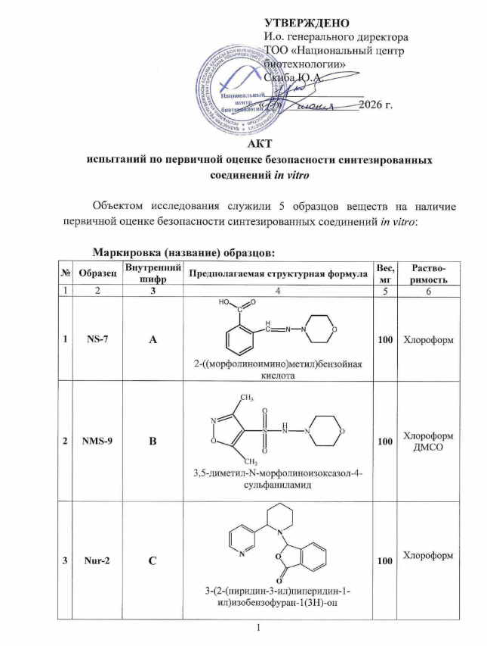

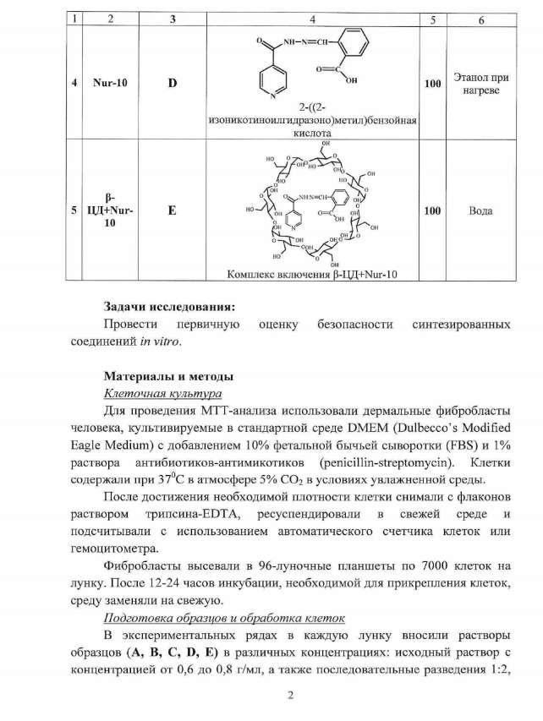

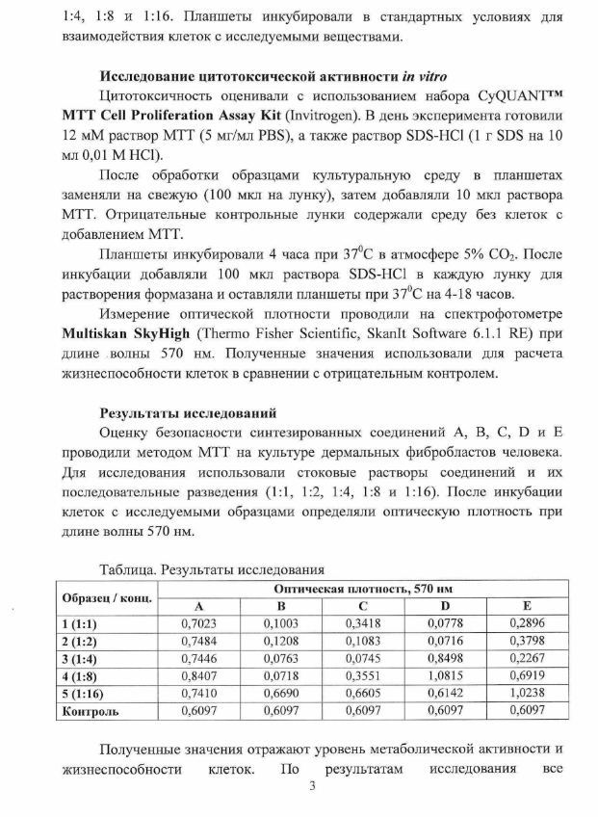

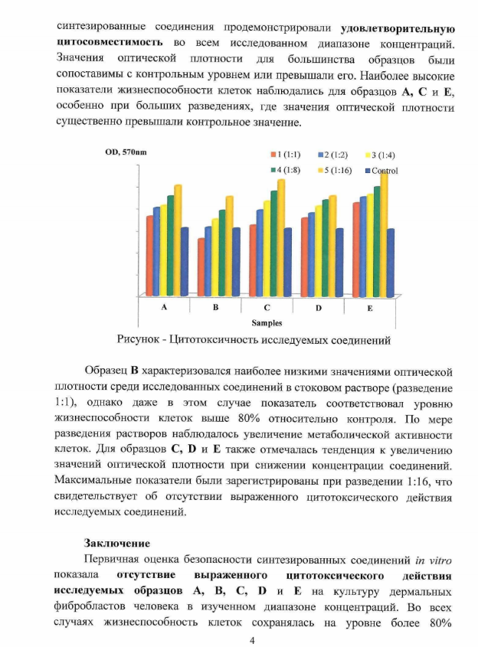

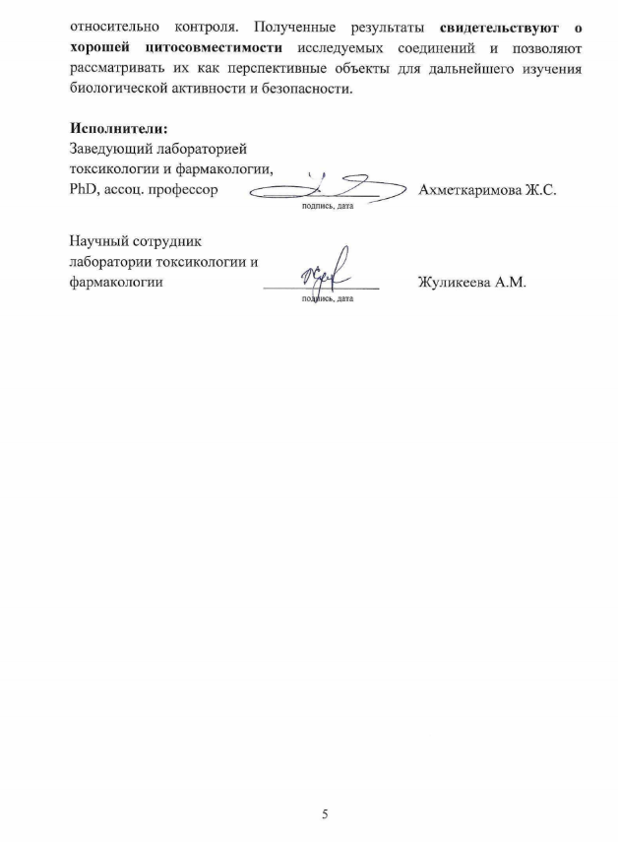

ҚОСЫМША Ә
(2.5), (2.8)-(2.10), (2.70) қосылыстарын микробқа қарсы белсенділікке сынау актісі

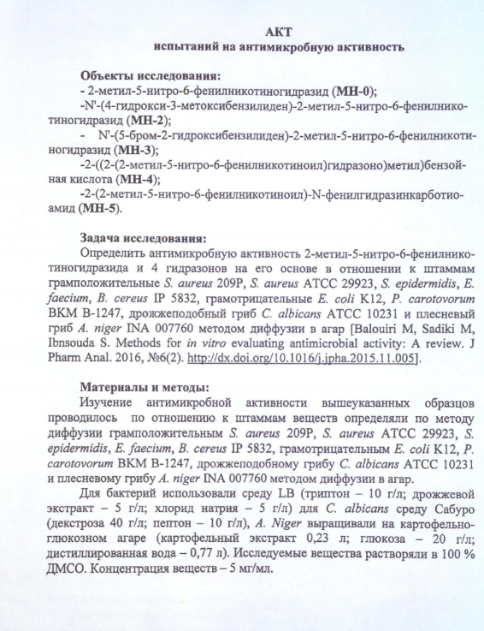

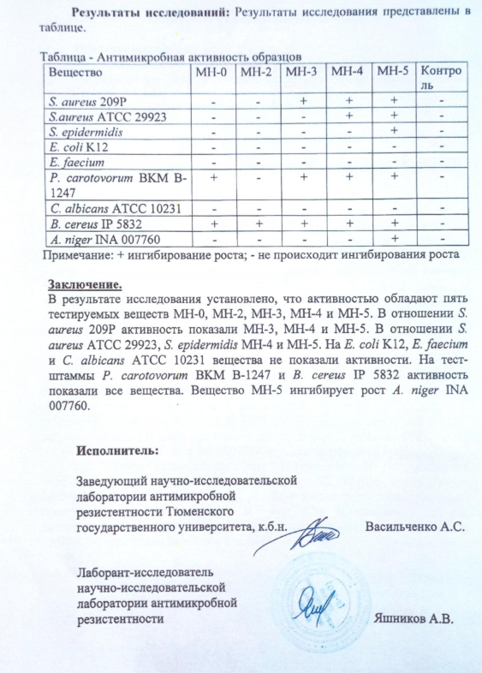

ҚОСЫМША Б
(2.18), (2.40), (2.43)-(2.44), (2.71)-(2.73) қосылыстарын вирусқа қарсы белсенділікке сынау актілері
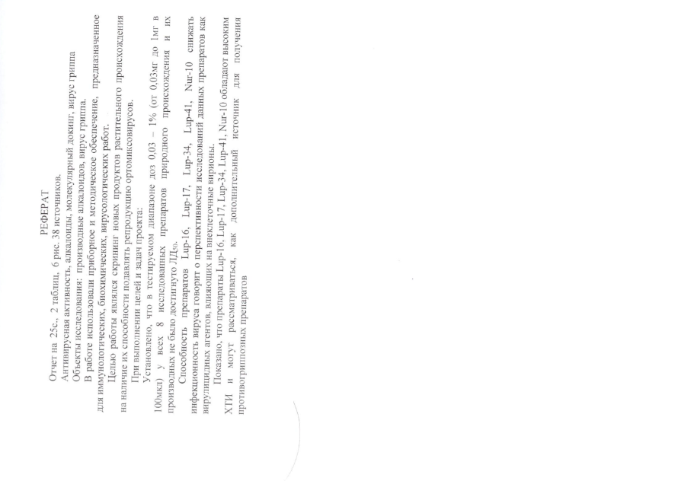
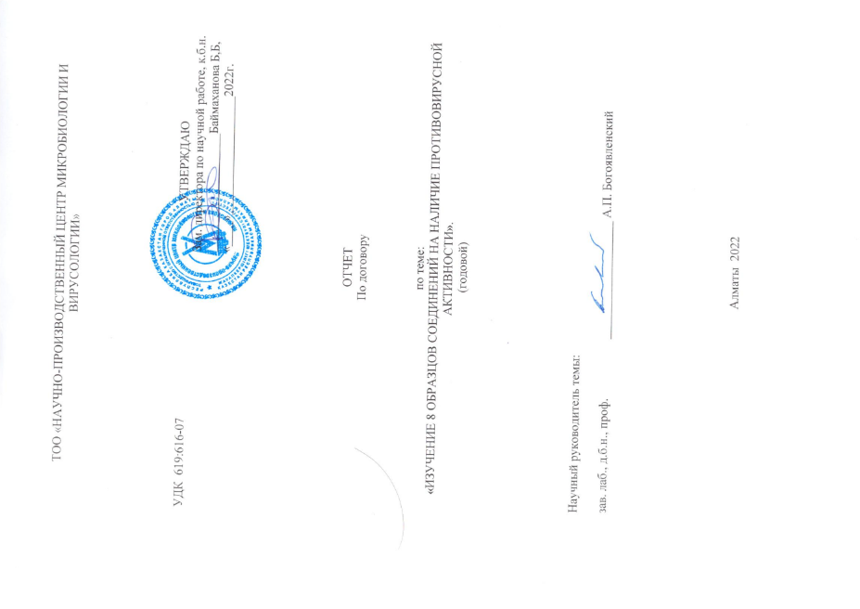
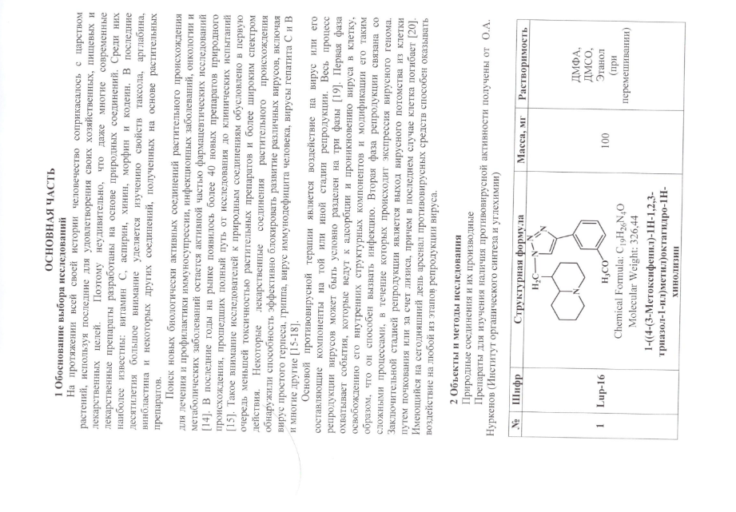
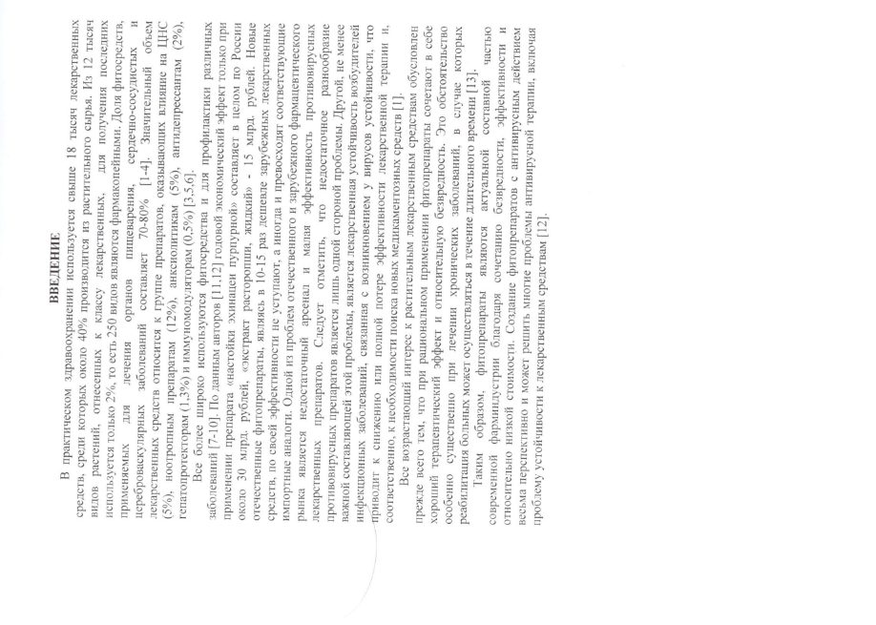
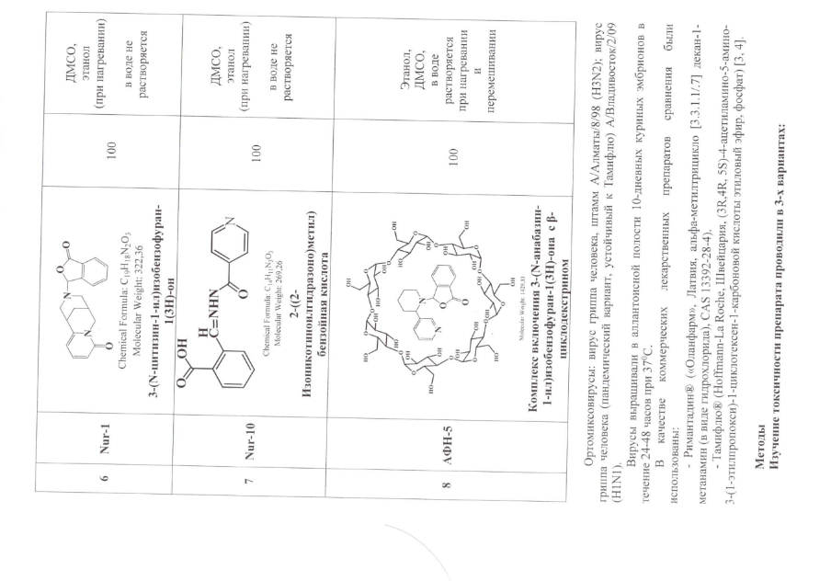
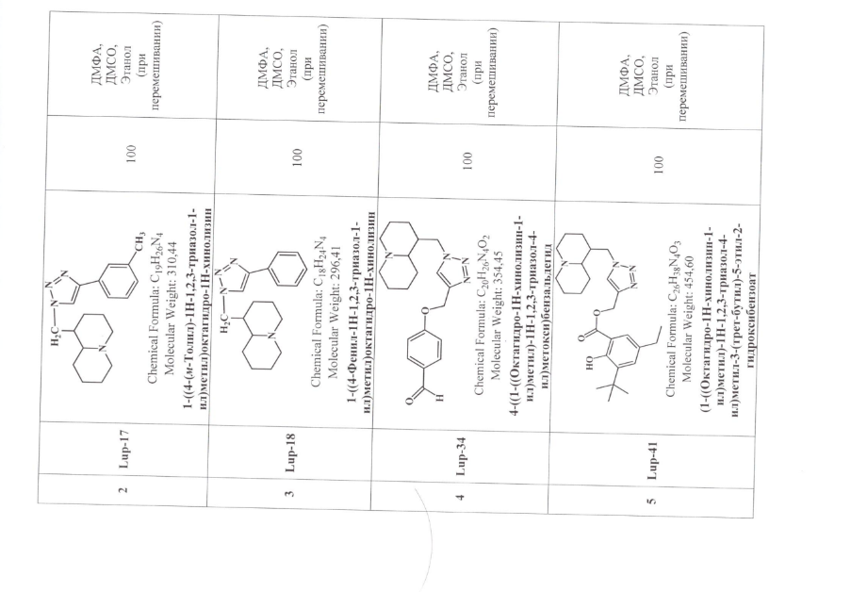
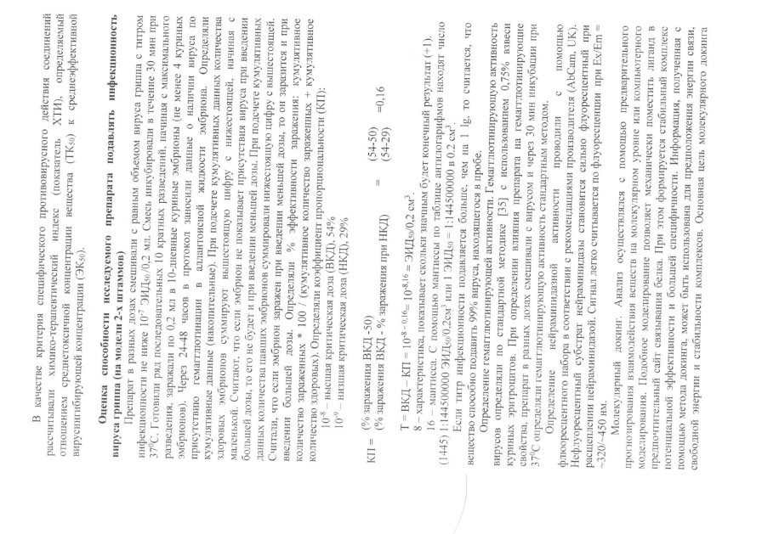
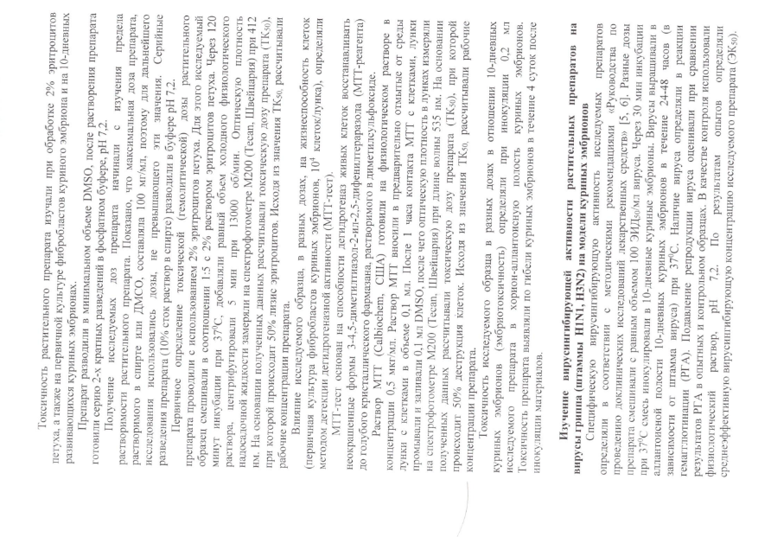
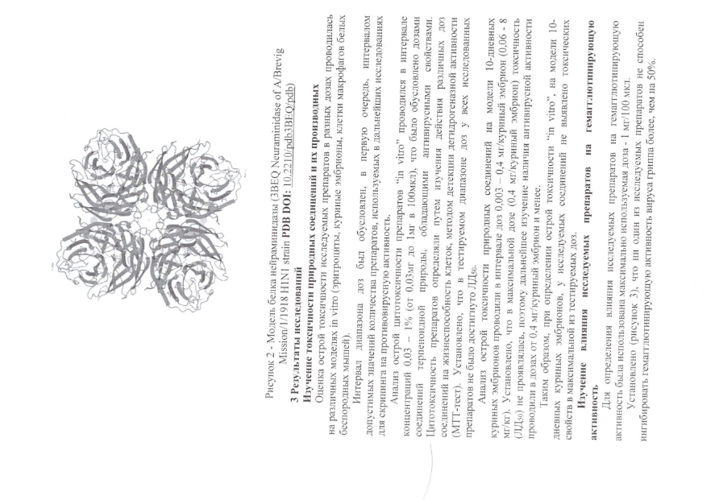
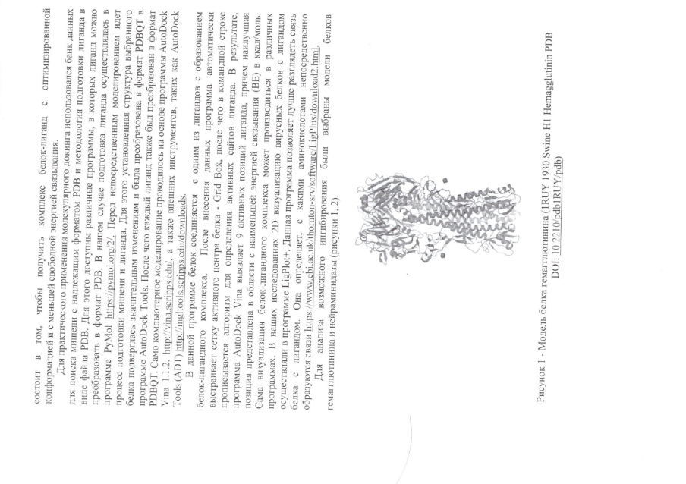
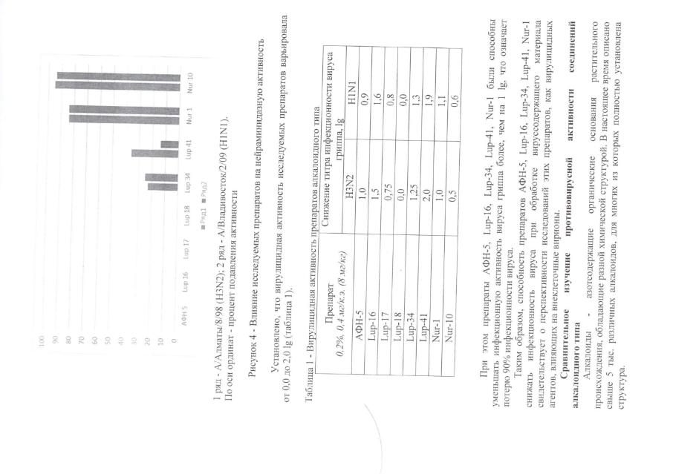
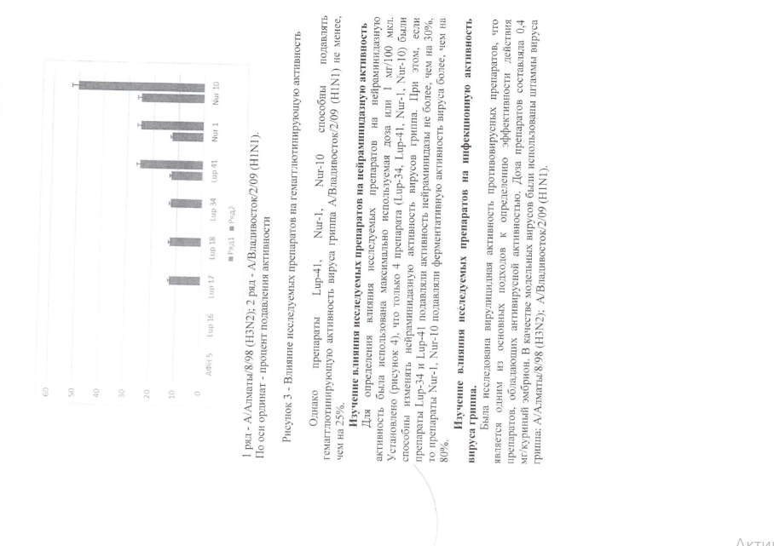
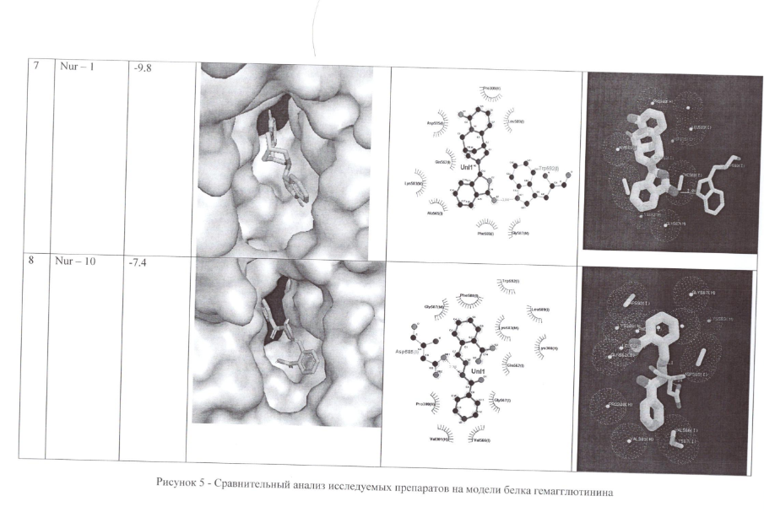
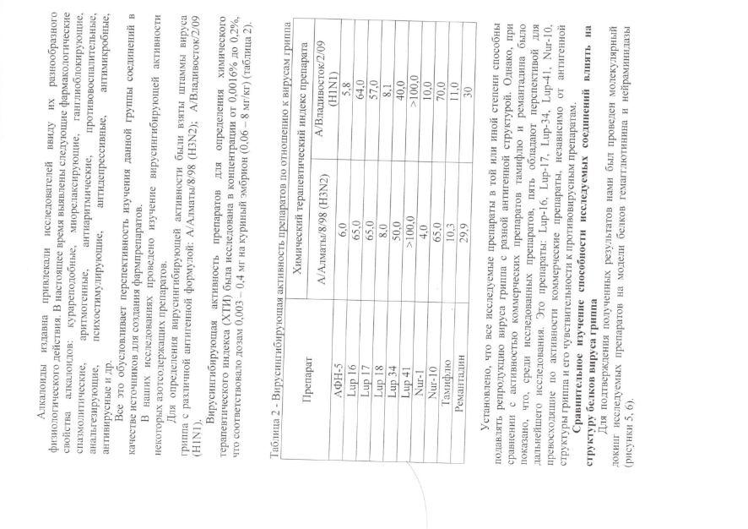
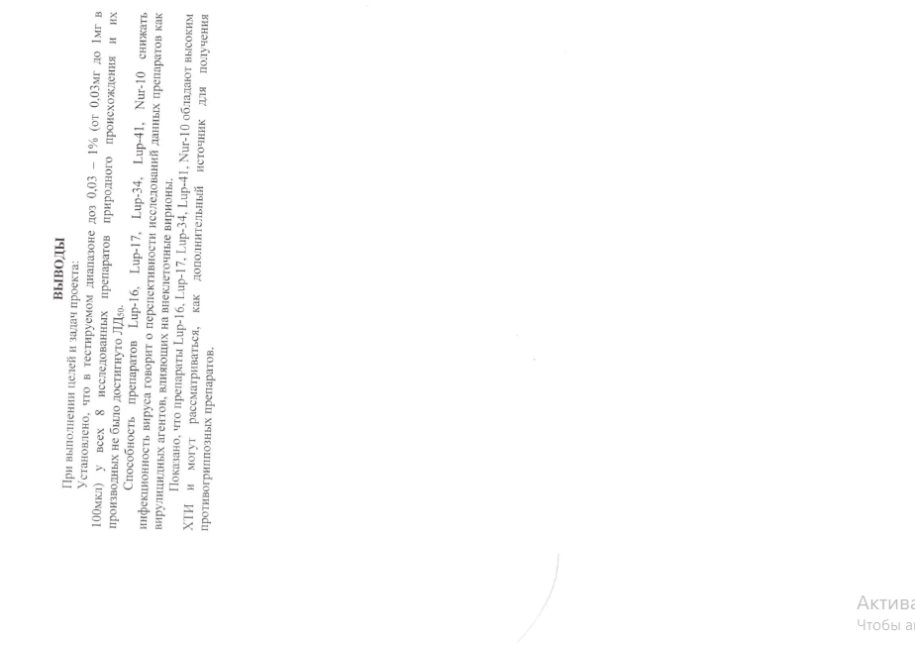
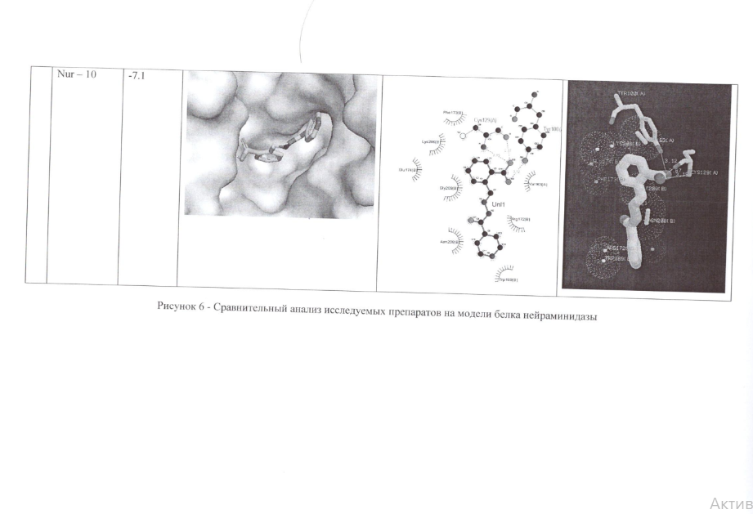

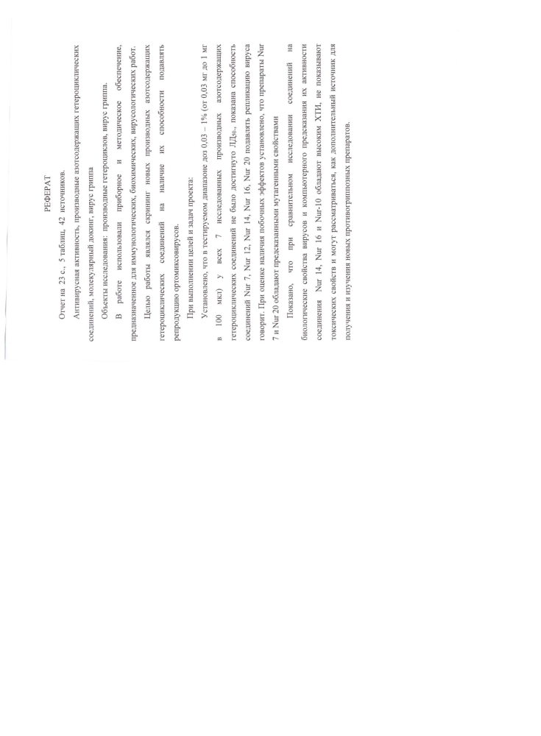

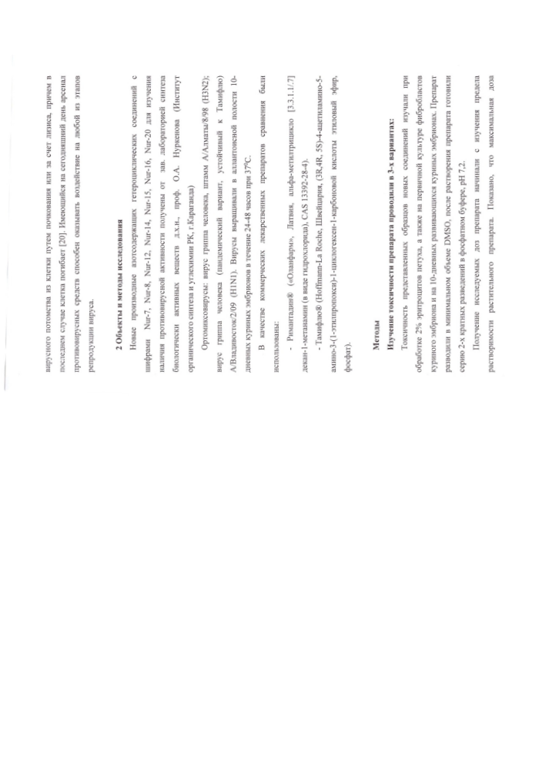

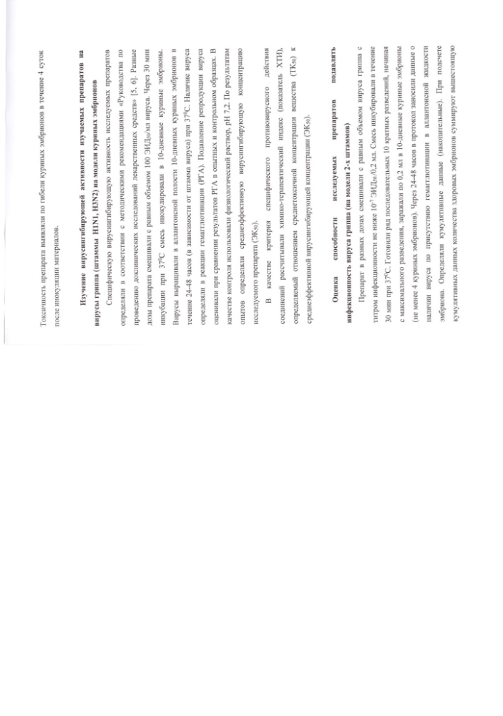

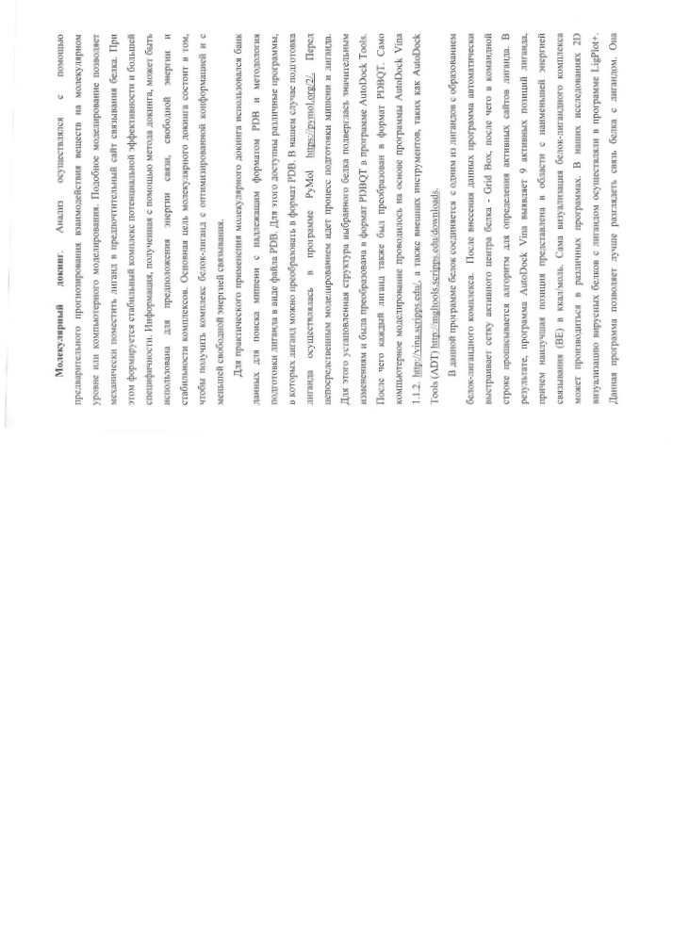

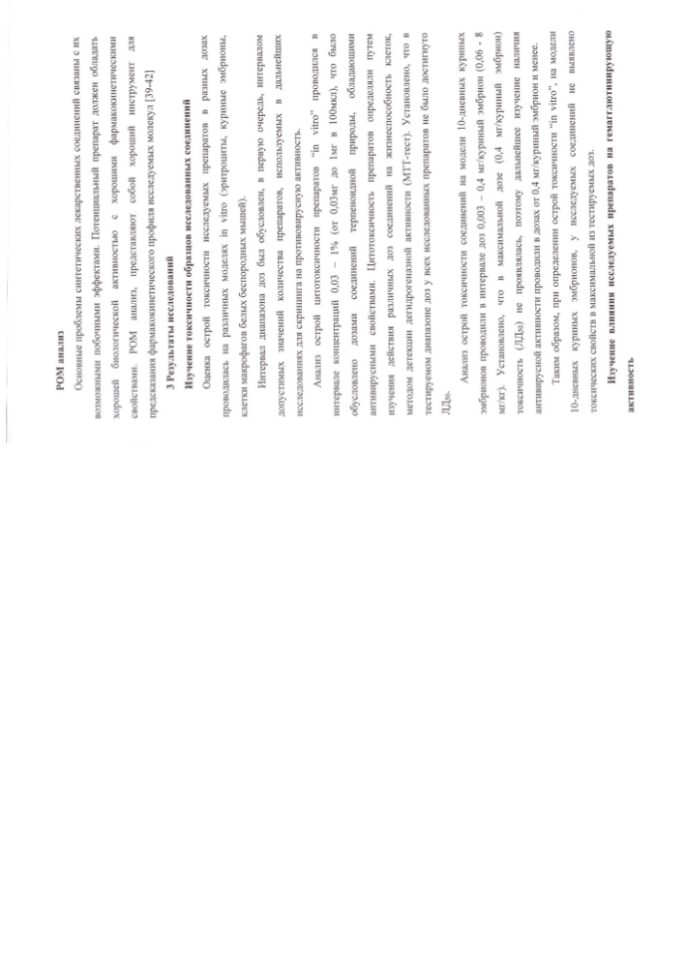

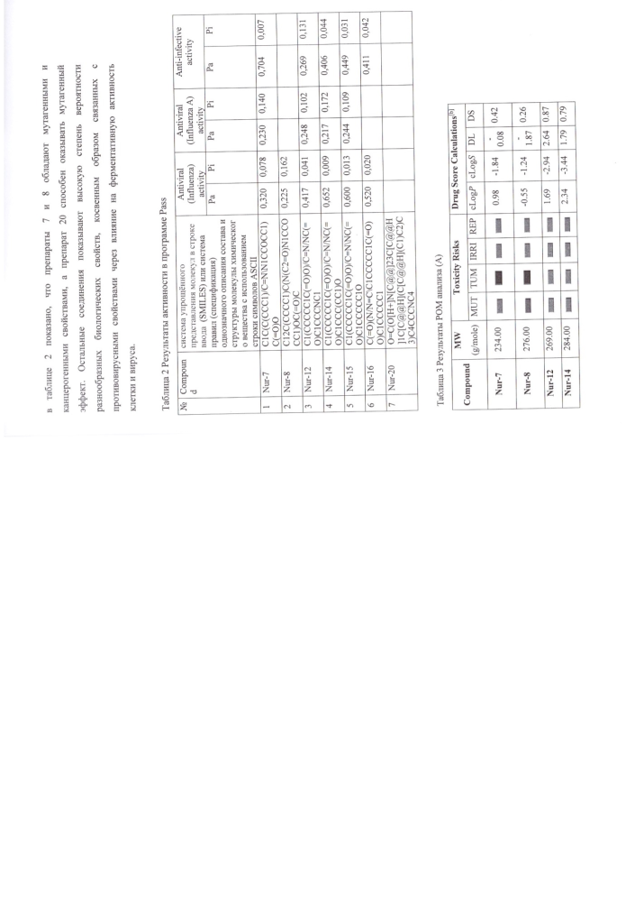



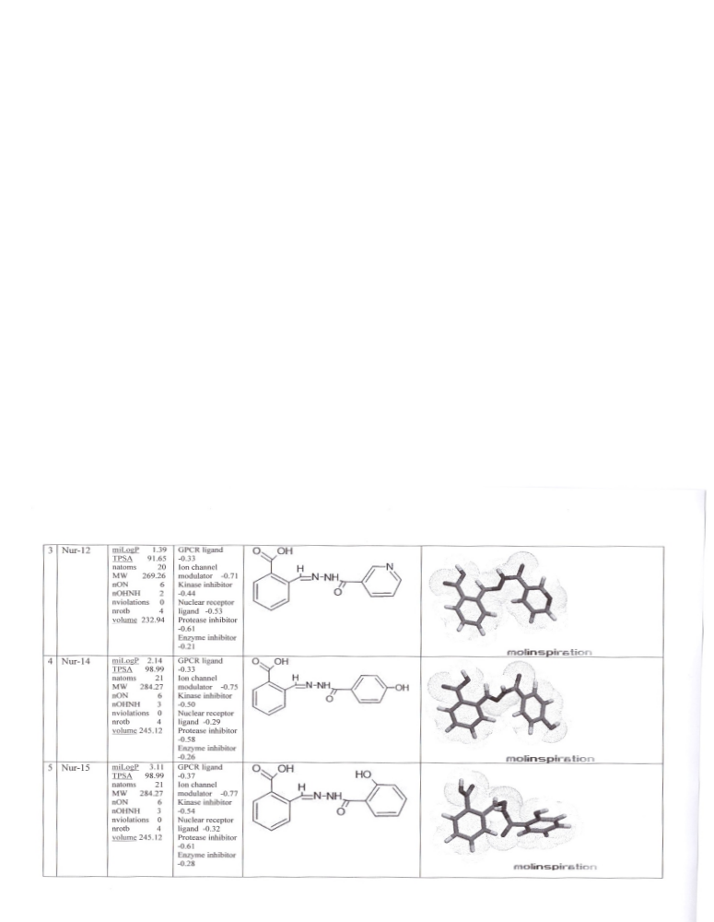
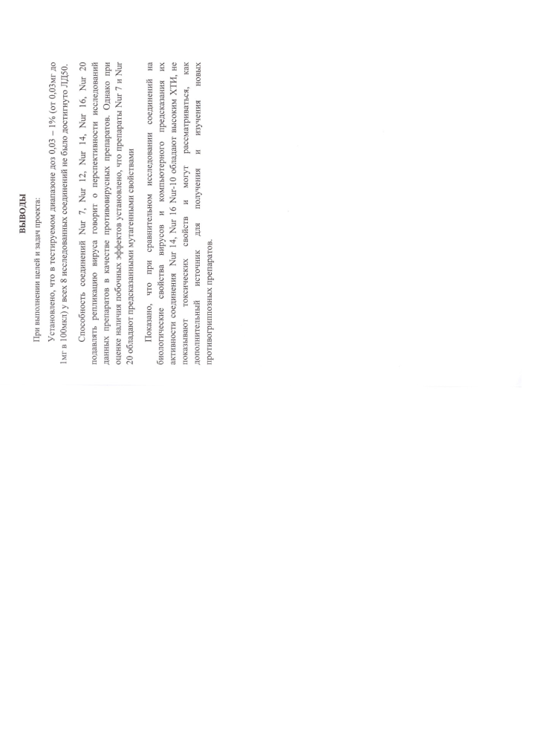

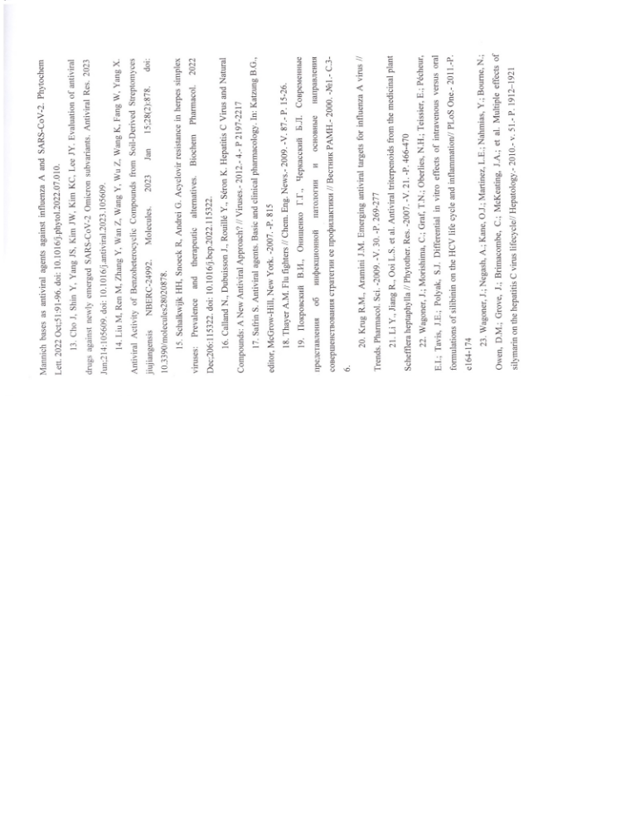

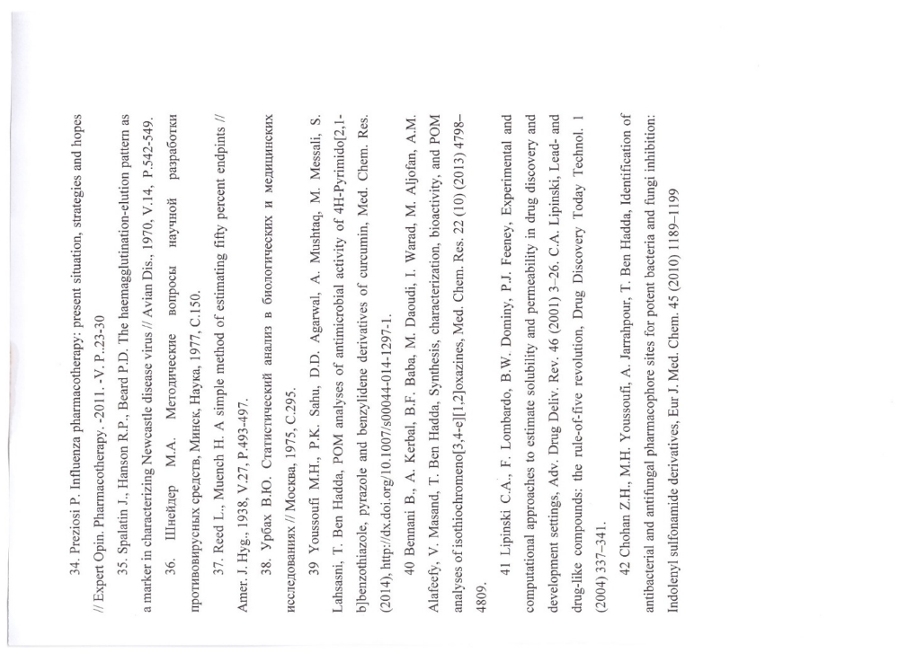

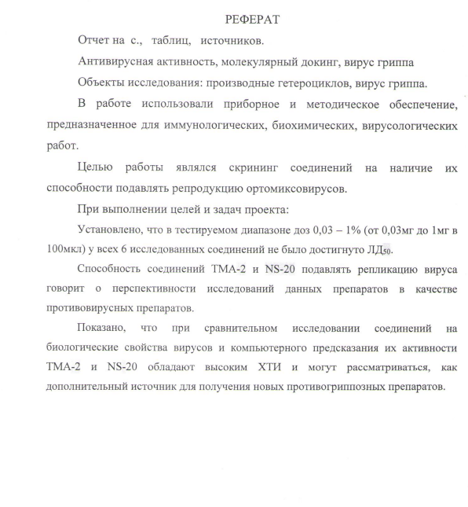
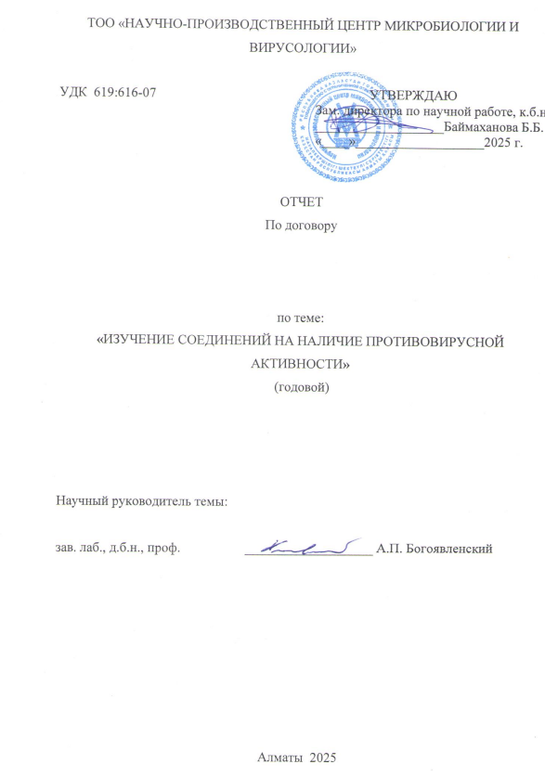

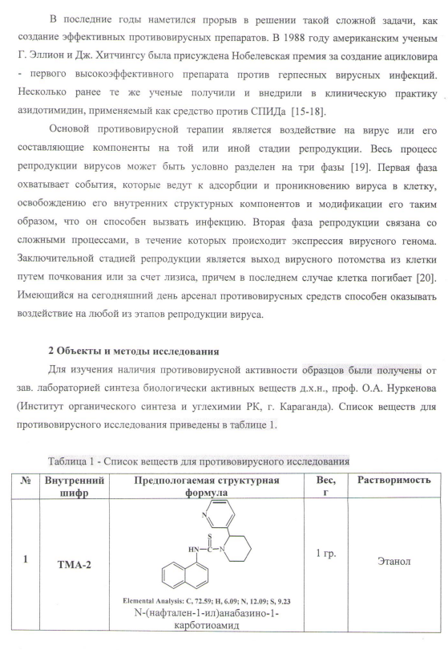
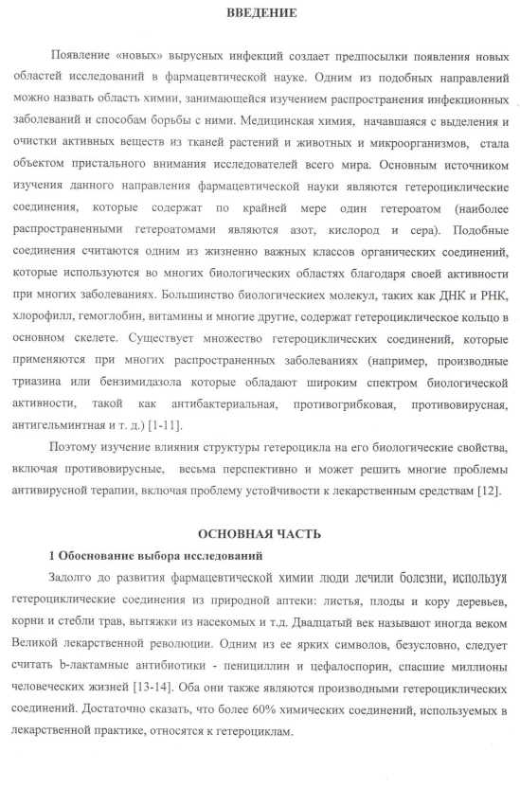

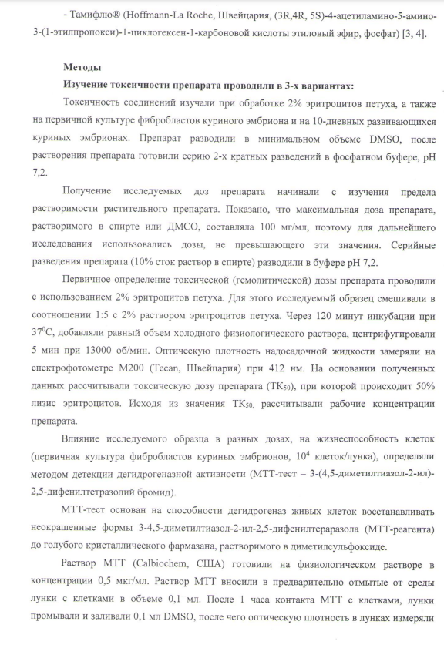
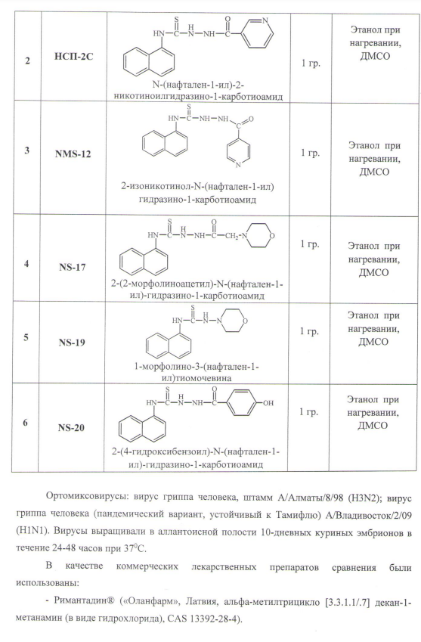
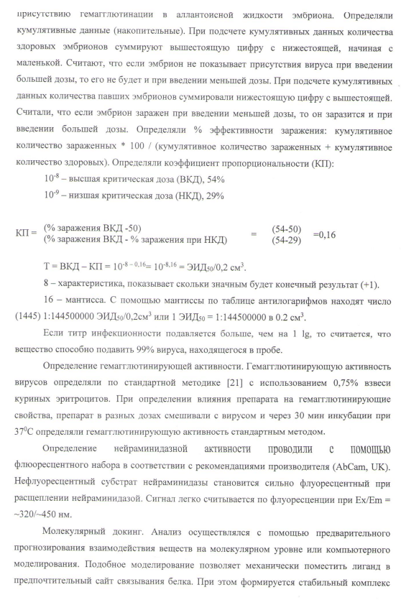
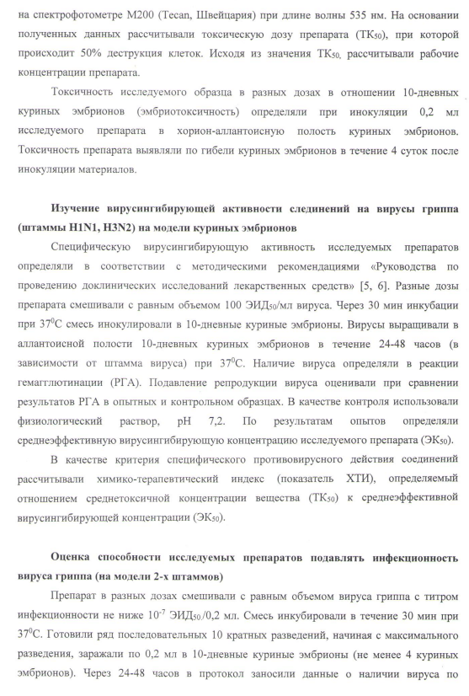

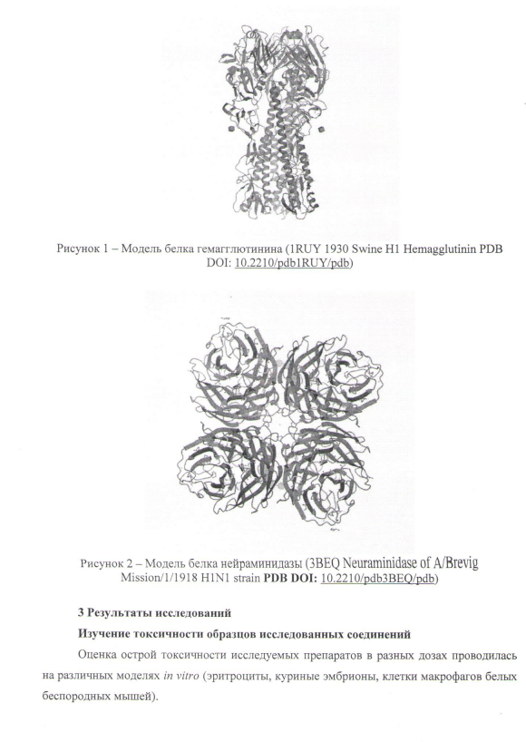
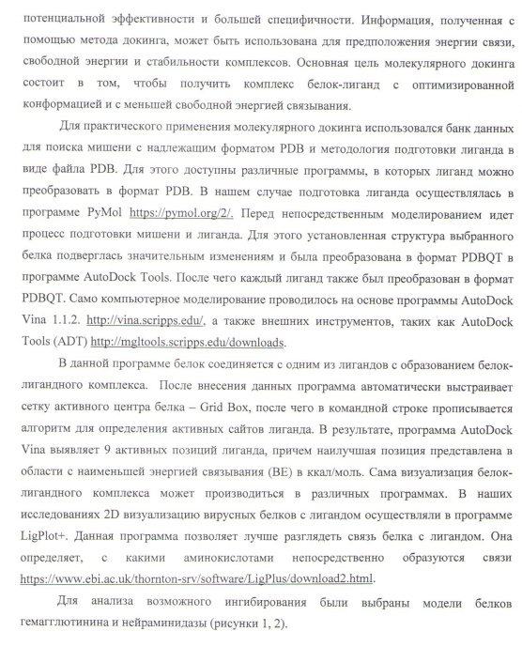
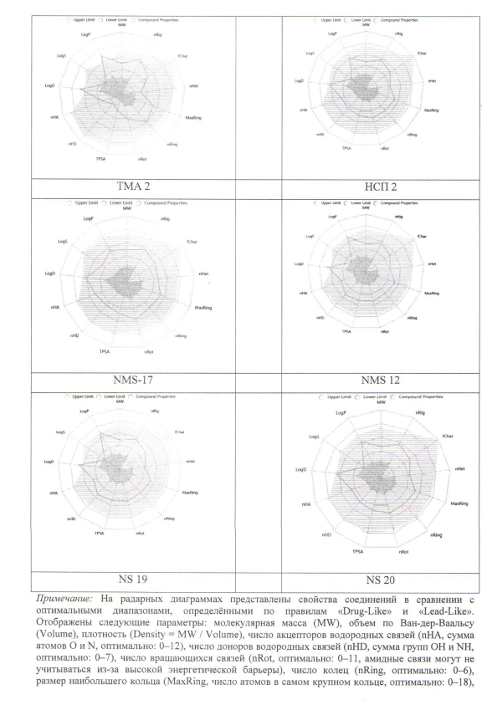
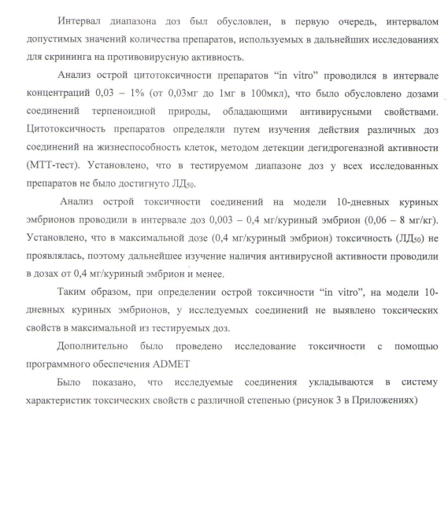

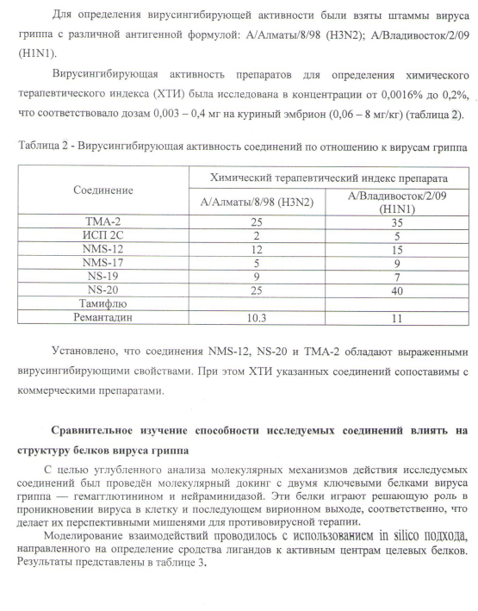
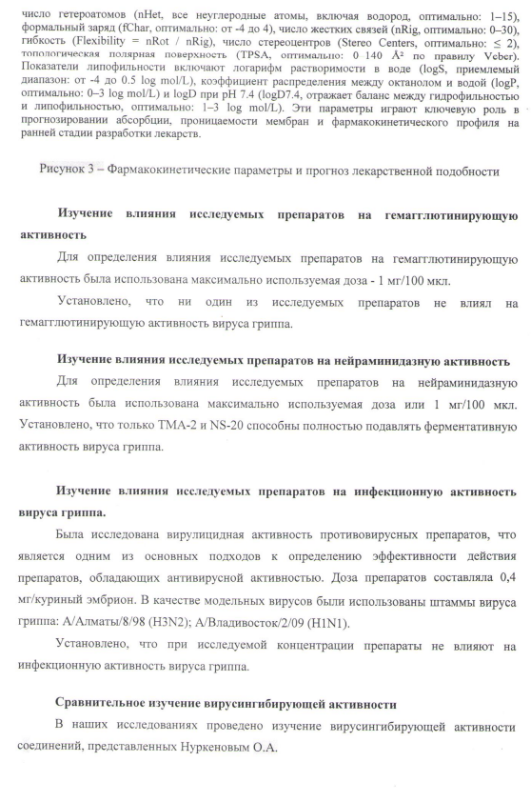
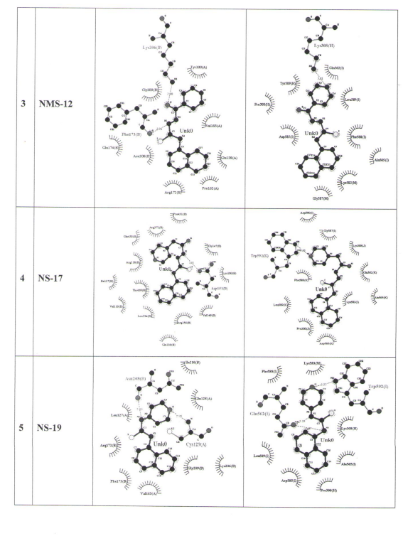
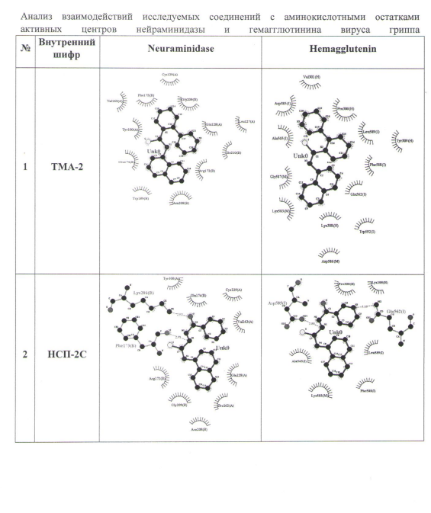
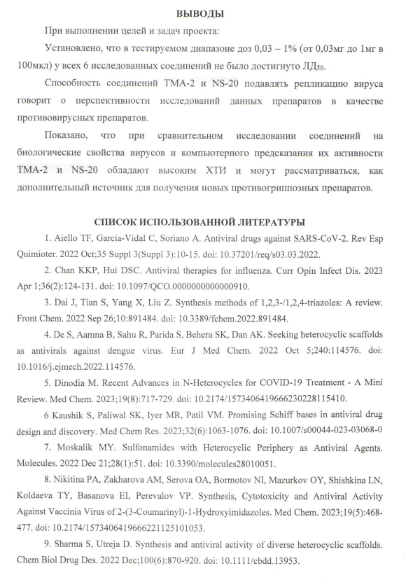
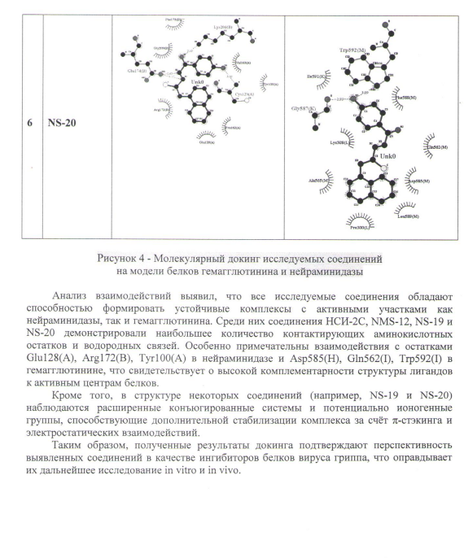
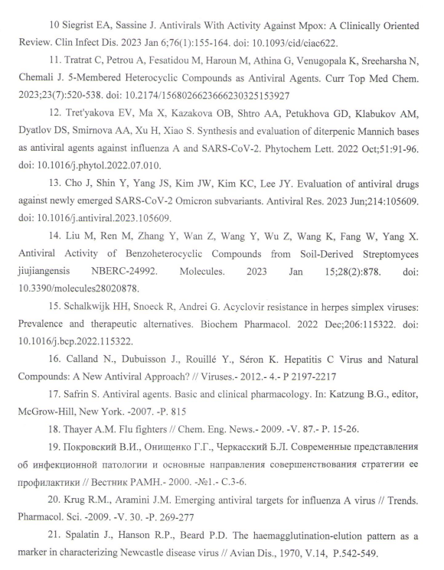

ҚОСЫМША В
(2.71)-(2.73) қосылыстарын гемореологиялық белсенділікке сынау актісі

